

LIGNE DE COLLAGE, ASSEMBLAGE ET PRESSAGE
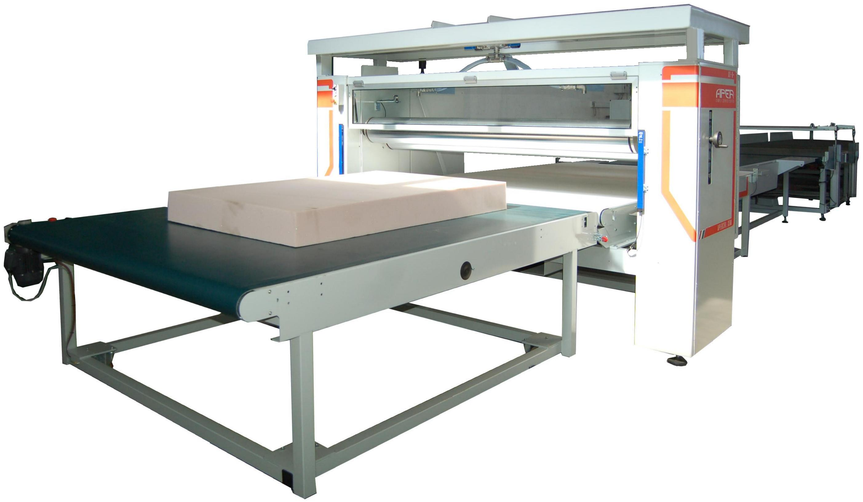



Mod.: AX-R+ NTS AX-PRL

Version:
STANDARD DAC-COMP WS-IR RM90 Avec fil détachable

Manuel d'utilisation et d'entretien
Traduction des Instructions Originales - Vers. 1.0

Code du manuel: APR 20210330 MUM AX-R+ NTS AX-PRL

PROPRIÉTÉ RÉSERVÉE - REPRODUCTION INTERDITE

Table des matières
Dati Generali 10
Versione Del Manuale D’uso E Manutenzione 11
Lingua Ufficiale Di Redazione Del Manuale D’uso E Manutenzione 11
Scopo Del Manuale D’uso E Manutenzione 11
Addetti Destinatari Del Manuale D’uso E Manutenzione 12
Conservazione Del Manuale D’uso E Manutenzione 13
Richiesta Di Una Copia Del Manuale D’uso E Manutenzione 13
Consultazione E Distribuzione Del Manuale 13
Informazioni Relative Alla Garanzia 15
Durata Della Garanzia 15
Termini Di Garanzia 15
Ordinazione Dei Ricambi 16
Colori E Segnali Di Sicurezza 17
Colore Di Sicurezza 17
Colore Di Contrasto 17
Forme Geometriche E Significato Generale 18
Principi Per La Realizzazione Delle Colorazioni 18
Pittogrammi Di Base Utilizzati 19
Pittogrammi Specifici 19
Unità Di Misura Utilizzate All’interno Del Manuale 20
Formazione, Informazione Ed Addestramento 21
Dispositivi Di Protezione Individuale (DPI) 23
Scelta Del DPI 23
Obblighi Del Datore Di Lavoro 24
Nota Informativa Del DPI 24
Consegna Dei DPI 25
Direttive Applicate 26
Identificazione Dell’esemplare Della Macchina 26
Norme Armonizzate 27
Destinazione D’uso 28
Personale Addetto Alla Conduzione Della Macchina 28
Messa In Funzione 28
Controindicazioni D’uso 28
Descrizione Della Macchina 29
Elementi Mobili Della Macchina 29
Struttura 30
Principio Di Funzionamento 33
Prodotti Lavorati 34
Dettagli 35
Sensori E Finecorsa 41
Sensori Laser 42
Protezioni 44
Schermi - Ripari Fissi 44
Schermi - Ripari Dei Rulli: Finestra Apribile 45
Microinterruttori Della Finestra E Del Nastro Di Ingresso 46
Quadro Elettrico 48
Interruttore Generale 49
Comandi E Segnalazioni Principali 50
Comandi Locali 50
Comandi Locali In Zona Carico 53
Comandi Locali In Zona Nastro Di Assemblaggio Manuale NTS 55
Comando A Pedale 56
Comandi Locali Sull’incollatrice 57
Pulsanti Di Arresto Di Emergenza 58
Pannello Di Comando Touch Screen 59
Ritorno In Basso Della Pressa A Fine Utilizzo 85
Comandi Manuali 86
Particolarità Delle Varie Versioni 88
Versione STANDARD 88
Versione DAC-COMP 89
Versione WS-IR 93
Versione RM90 97
Ulteriori Protezioni Nella Versione RM90 100
Verifica Delle Distanze Pericolose Con Le Barriere In Zona Ralla 102
Versione Con Filo Distaccatore 103
Colonna Di Segnalazione 105
Trasporto E Movimentazione 106
Movimentazione 106
Punti Di Presa E Movimentazione 107
Movimentazione Tramite Gru O Carroponte 108
Movimentazione Tramite Carrello 110
Installazione 111
Spostamento E Ripristino Del Nastro Di Ingresso 112
Illuminazione 114
Requisiti Di Illuminazione Raccomandati Dalla Norma EN 12464-1:2011 114
Disposizione Della Macchina 115
Spazio Per L’addetto Alla Conduzione Della Macchina 115
Spazio Per L’addetto Alla Manutenzione E Vie Di Emergenza 117
Compiti E Posizione Degli Operatori 119
Richieste Energetiche 120
Energia Elettrica 120
Connessione Alla Linea Di Alimentazione 121
Verifica Della Corretta Connessione Alla Linea Di Alimentazione Elettrica 122
Energia Pneumatica 123
Disconnessione E Scarico Dei Circuiti 124
Scarico Condensa 125
Avvertenze In Merito Alle Sostanze Utilizzate 126
Protezione Da Agenti Chimici 127
Contenuti Della Scheda Di Sicurezza 128
Pittogrammi 129
Procedure Generali Di Sicurezza Per L’uso Di Sostanze 130
Manipolazione 130
Stoccaggio 130
Norme Comportamentali Specifiche 132
Rischio Derivante Dalla Movimentazione Manuale Dei Carichi 134
Apertura – Chiusura Delle Ali 135
Ciclo Di Lavoro 136
Carico Della Colla 137
Abilitazione Della Macchina 139
Pulizia Dei Rulli A Secco 141
Attivazione Ed Abilitazione Della Macchina 147
Ciclo Automatico 149
Caso Della Versione RM90 160
Fine Ciclo Di Lavoro 163
Pulizia Dei Rulli Con Acqua – Sistema WS-IR 165
CICLO DI PULIZIA RULLI Automatico 172
Spegnimento 181
Utilizzo In Modalità MANUALE 182
Avvertenze Generali In Fase Di Lavorazione 183
Manutenzione 184
Gestione Della Manutenzione 184
Condizioni Generali Di Manutenzione 185
Manutenzione Di Routine 186
Manutenzione Preventiva 186
Serraggio Dei Morsetti 186
Scarico Della Condensa 188
Verifica Periodica Tubazioni 189
Tubazioni Flessibili 189
Ingrassaggio 190
Verifica E Ripristino Del Tiro Dei Nastri Trasportatori 193
Pulizia Prese D’aria Del Quadro Elettrico 194
Manutenzione Programmata 196
Manutenzione Correttiva, Manutenzione A Guasto 197
Monitor E Schermi 198
Sostituzioni Di Dispositivi Elettrici 199
Sistemi Di Comando Legati Alla Sicurezza Della Macchina 200
Gestione Arresto Di Emergenza – Rullo Incollatore – Nastri 201
Scheda Di Manutenzione Dei Dispositivi Di Sicurezza 203
Scheda Di Manutenzione 205
Gestione Tecnica Della Macchina 206
Verifica Elettrica Della Macchina 208
Rischio Residuo 209
Pulizia 220
Indicazioni Generali 220
Ispezione Della Macchina Tramite La Pulizia 222
Sistema Di Aria Compressa 222
Meccanismi, Componenti Soggetti A Sfregamento, Parti Rotanti, Ecc. 222
Sistema Elettrico E Sistema Di Controllo 222
Dismissione Della Macchina 223
Direttiva 2012/19/UE – Rifiuti Di Apparecchiature Elettriche Ed Elettroniche (RAEE) 226
Direttiva 2011/65/UE – Restrizione Dell’uso Di Determinate Sostanze Pericolose Nelle Apparecchiature Elettriche Ed Elettroniche (Rohs) 226
Realizzazione E Collaudo 227
Targhe Di Avvertimento 227
Marcatura CE 227
Precauzioni Generali Di Sicurezza 228
Avvertimenti Generali Di Sicurezza 228
Obblighi Del Titolare D’impresa Dove La Macchina È Utilizzata 228
Vibrazioni Generate Dalla Macchina 229
Rumore Aereo Generato Dalla Macchina 229
Strumentazione Impiegata 230
Posizione Punti Esecuzione Dei Rilievi 230
Valutazione Esposizione Campi Elettromagnetici (EMC) 239
Incendio 240
Scheda Di Controllo Interno 245
DICHIARAZIONE “CE” DI CONFORMITÀ 246
Attestazione Di Corretta Installazione Ed Avvenuto Collaudo Per L’acquirente 247
Attestazione Di Corretta Installazione Ed Avvenuto Collaudo Per Il Costruttore 248

Index des figures
Figura 1 Esempio Di Colorazione Per Segnalazione Di Una Zona Pericolosa - Ostacoli 18
Figura 2 Esempio Di Colorazione Per Segnalazione Di Una Zona Con Divieto Di Accesso Ai Non Autorizzati 18
Figura 3 - Pittogrammi Obbligo Uso Dei Dpi 23
Figura 4 - Pittogrammi Specifici Destinazione Uso Dpi 24
Figura 5 - Viste Generali 31
Figura 6 - Prodotti Lavorati 34
Figura 7 – Dettagli 40
Figura 8 – Sensori 42
Figura 9 - Puntatore Laser 43
Figura 10 - Schermi - Ripari Fissi 44
Figura 11 – Ripari Dei Rulli: Finestra Apribile 45
Figura 12 - Microinterruttori Della Finestra 46
Figura 13 - Microinterruttore Del Nastro Trasportatore Di Ingresso 47
Figura 14 - Quadro Elettrico Principale 48
Figura 15 - Interruttore Generale 49
Figura 16 - Descrizione Dei Comandi Principali 52
Figura 17 - Comandi Locali In Zona Nastro Di Assemblaggio Manuale 55
Figura 18 - Pedale Di Comando 56
Figura 19 - Comandi Locali Sull’incollatrice 57
Figura 20 - Pulsanti Di Arresto Di Emergenza 58
Figura 21 - Pannello Di Comando Touch Screen 59
Figura 22 - Pagine Del Touch Screen 84
Figura 23 - Comandi Manuali 87
Figura 24 - Versione Standard 88
Figura 25 - Versione Dac-Comp 92
Figura 26 - Versione Ws-Ir 96
Figura 27 - Versione Rm90 97
Figura 28 - Versione Rm90 99
Figura 29 - Ulteriori Protezioni Nella Versione Rm90 101
Figura 30 - Distanze Pericolose Con Le Barriere In Zona Ralla 102
Figura 31 - Versione Con Filo Distaccatore 104
Figura 32 – Colonna Di Segnalazione 105
Figura 33 - Punti Di Presa E Movimentazione 107
Figura 34 - Movimentazione Tramite Gru 109
Figura 35 – Appoggi Della Macchina 111
Figura 36 - Ruote Sul Nastro Trasportatore Di Ingresso 112
Figura 37 - Fissaggio Del Nastro 113
Figura 38 - Posizionamento Della Macchina 118
Figura 39 - Compiti E Posizioni Assunte Dagli Operatori 119
Figura 40 - Modifica Della Connessione Alla Linea Di Alimentazione Elettrica 122
Figura 41 - Connessione Pneumatica 123
Figura 42 - Disconnessione E Scarico Dei Circuiti 124
Figura 43 - Scarico Condensa 125
Figura 44 - Apertura – Chiusura Delle Ali 135
Figura 45 - Verifica E Ripristino Del Tiro Dei Nastri Trasportatori 193
Figura 46 - Pulizia Prese D’aria Del Quadro Elettrico 194
Figura 47 - Targa Con Marcatura Ce 227
Figura 48 - Punti Di Misura Del Rumore 231

Index des tableaux
Tabella 1 - Addetti Destinatari Del Manuale D’uso E Manutenzione 12
Tabella 2 - Significato Dei Colori Di Sicurezza 17
Tabella 3 - Significato Dei Colori Di Contrasto 17
Tabella 4 - Significato Delle Forme Geometriche 18
Tabella 5 - Pittogrammi Specifici 19
Tabella 6 - Unità Di Misura 20
Tabella 7 - Formazione, Informazione Ed Addestramento Effettuati 22
Tabella 8 - Scheda Di Registrazione Della Consegna Del Dpi 25
Tabella 9 - Dimensioni E Massa Della Macchina 106
Tabella 10 - Caratteristiche Elettriche Macchina 120
Tabella 11 - Caratteristiche Energia Pneumatica 123
Tabella 12 Dispositivi Di Sicurezza Impiegati Nel Circuito Arresto Emergenza – Rullo Incollatore - Nastri 201
Tabella 13 Scheda Manutenzioni Programmate Dispositivi Di Sicurezza Impiegati Nel Circuito Arresto Emergenza – Rullo Incollatore - Nastri 202
Tabella 14 Scheda Manutenzione Dispositivi Di Sicurezza 203
Tabella 15 - Rischio Residuo 218
Tabella 16 - Cartellonistica Generale 219
Tabella 17 – Valutazione Emissione Sonora 237

Annexes du manuel
Manuel de programmation logicielle
Schémas électriques
Schémas pneumatiques

Le symbole indique la présence d'une partie à remplir.

Données générales

Constructeur : | APER S.r.l.
Constructeur : | Via XXV Aprile, 36
Constructeur : | 40012 Loc. Bargellino – Calderara di Reno (BO) ITALIA
Constructeur : | Tél. +39 051.832852 Fax +39 051.321368
Constructeur : | e-mail : info@apersrl.com
Constructeur : | www.apersrl.com

Dénomination | LIGNE DE COLLAGE, ASSEMBLAGE ET PRESSAGE
Modèle | AX-R+ NTS AX-PRL
Version | STANDARD DAC-COMP WS-IR RM90 Avec fil détachable
Numéro de série
Année de construction
Client

Réparateur

Documentation rédigée par l'ING. IND. CIAVAGLIA Sergio

Global Service Italia Srl - 63839 Servigliano (FM) ITALIA
PROPRIÉTÉ RÉSERVÉE - REPRODUCTION INTERDITE
Propriété littéraire et tous droits réservés à Global Service Italia Srl (Servigliano) - la structure et le contenu du présent manuel ne peuvent être reproduits, même partiellement, sans autorisation expresse de Global Service Italia Srl (Servigliano).


www.globalserviceitalia.it sergio@globalserviceitalia.191.it

Version du manuel d'utilisation et d'entretien
La présente version du manuel est la Vers. 1.0 d'Avril 2021 (Instructions Originales), rédigée conformément à :
Directive Machines 2006/42/CE - Annexe I (Exigences essentielles de sécurité et de protection de la santé relatives à la conception et à la construction des machines) - 1.7.4. Instructions ;
EN 82079-1:2012 Préparation des instructions d'utilisation – Structure, contenu et présentation. Partie 1 : Principes généraux et prescriptions détaillées ;
UNI 10893:2000 Documentation technique de produit - Instructions d'utilisation - Articulation et ordre d'exposition du contenu.

Langue officielle de rédaction du manuel d'utilisation et d'entretien
La langue officielle de rédaction du Manuel d'utilisation et d'Entretien est l'italien.
Le manuel original porte sur la première de couverture la mention « Instructions originales – Vers. X.Y ».
Dans les autres pays appartenant à l'UE, le Manuel d'utilisation et d'Entretien en langue italienne est accompagné par la traduction en langue ; la version traduite sous la responsabilité du constructeur porte sur la première de couverture la mention suivante (en langue) « Traduction des instructions originales »
Le fabricant décline toute responsabilité concernant les traductions effectuées sans son autorisation.

Objet du Manuel d'utilisation et d'entretien
Le manuel d'utilisation et d'entretien fait partie intégrante de la machine et est livré avec celle-ci.
L'objet du présent manuel est d'assister les opérateurs qui travailleront sur la machine pendant toutes les phases de sa vie utile afin d'accomplir leurs tâches en conditions de sécurité, les destinataires du manuel d'utilisation et d'entretien sont indiqués dans le paragraphe approprié.

À l'intérieur sont rapportées toutes les informations nécessaires pour :
- identifier les qualifications qui doivent être possédées par les opérateurs de la machine tels que : installateurs, opérateurs et maintenanciers ;
- acquérir les connaissances relatives aux pictogrammes présents sur la machine ;
- effectuer la manutention de la machine ;
- effectuer le déballage de la machine ;
- effectuer le positionnement correct de la machine ;
- effectuer la connexion de la machine aux sources d'énergie d'alimentation ;
- acquérir la connaissance de l'utilisation correcte et sécurisée de la machine tel que défini par le constructeur ;
- acquérir la connaissance des usages non prévus et non autorisés de la machine tels que définis par le constructeur ;
- acquérir la connaissance relative aux spécifications techniques de la machine ;
- acquérir la connaissance du fonctionnement de la machine et de ses limites respectives ;
- acquérir la connaissance relative à la nécessité d'utilisation des Équipements de Protection Individuelle ;
- acquérir les modalités d'exécution en sécurité des phases de maintenance préventive de la machine ;
- acquérir les modalités d'exécution en sécurité des phases de nettoyage de la machine ;
- acquérir les modalités de gestion des déchets éventuellement produits par la machine ;
- acquérir les modalités de mise hors service en sécurité de la machine ;

Personnels destinataires du manuel d'utilisation et d'entretien
Les destinataires du présent manuel sont :

Manutentionnaires | Ils doivent être capables de placer, le cas échéant, le produit dans un emballage approprié et de vérifier sa position correcte par rapport à l'emballage, en le fermant adéquatement.  Ils doivent effectuer, si nécessaire, le dépotage en respectant les instructions indiquées dans le manuel d'utilisation et d'entretien et/ou sur l'emballage. Les opérations décrites ci-dessus sont effectuées avec l'aide éventuelle de dispositifs de levage dans des conditions de sécurité pour les personnes, pour le produit et pour l'environnement.
Transporteurs | Ils doivent être capables de placer le produit, le cas échéant emballé, sur un moyen de transport, si nécessaire à l'aide de dispositifs de levage et de confinement, de l'arrimer et de le positionner de manière appropriée, de transporter le produit à destination et de le décharger du moyen de transport, en effectuant en sens inverse les opérations susmentionnées et en accomplissant toutes ces opérations dans des conditions de sécurité pour les personnes, pour le produit et pour l'environnement.
Installateurs | Ils doivent placer, par délégation explicite ou implicite de l'acheteur et avec la collaboration du vendeur, le produit dans des conditions de fonctionnement sûr pour les personnes, pour le produit lui-même et pour l'environnement, en fournissant à l'utilisateur les informations essentielles d'utilisation et d'entretien dans des conditions de sécurité.
Mainteneurs | Ils doivent effectuer les opérations normales de contrôle, de vérification, de réglage et, le cas échéant, de petites réparations, selon le plan de maintenance prévu par le fabricant et dans des conditions de sécurité pour les personnes, pour le produit et pour l'environnement.
Réparateurs | Ils doivent effectuer un diagnostic des pannes et des comportements anormaux du produit, en s'appuyant le cas échéant sur les informations fournies par l'utilisateur, remédier aux défaillances en effectuant les réparations, remplacements et réglages nécessaires qui restituent au produit la capacité de fonctionner correctement et dans des conditions de sécurité pour les personnes, pour le produit lui-même et pour l'environnement.
Démolisseurs | Ils doivent être capables de reconnaître si la démolition du produit est appropriée et de le démonter dans ses parties constitutives, en sélectionnant éventuellement les matériaux correspondants, en éliminant de manière sûre et correcte du point de vue environnemental les parties non réutilisables et en orientant les autres vers le recyclage.
Utilisateurs/exploitants | Ils doivent être capables de manœuvrer la machine dans des conditions de sécurité en vue de son fonctionnement, de la sécurité opérationnelle des personnes affectées dans le respect de l'environnement où la machine fonctionne.  De plus, ils doivent être capables d'interpréter un diagnostic élémentaire des pannes et des conditions de fonctionnement anormal et d'effectuer de simples opérations de réglage, de vérification et d'entretien.

Tableau 1 - Personnels destinataires du manuel d'utilisation et d'entretien

Conservation du manuel d'utilisation et d'entretien
Le manuel doit être conservé pour une consultation future, dans un endroit sûr, accessible à toutes les personnes qui doivent le consulter.
Le manuel doit toujours accompagner la machine, en cas de revente comme en cas de location / fin de location.

Demande d'une copie du manuel d'utilisation et d'entretien
En cas de perte ou de détérioration du Manuel, il est recommandé à l'utilisateur de demander rapidement une nouvelle copie au fabricant, en indiquant le code du manuel spécifié en couverture et les références spécifiques mentionnées dans la section Données générales.

Consultation et distribution du manuel



Avant de :
- Déplacer la machine ;
- Utiliser la machine ;
- Effectuer des opérations de réglage ;
- Effectuer des opérations de maintenance ;
- Effectuer des opérations de nettoyage ;


Le responsable du département où la machine est installée est tenu de présenter ce manuel d'utilisation au personnel chargé d'effectuer les tâches nécessaires pour assurer le bon fonctionnement de la machine.

Une copie de ce manuel doit être :
placée à bord de la machine à la disposition du personnel chargé de son fonctionnement.
remise au responsable du département de maintenance

La machine ne doit pas être utilisée par des personnes qui n'ont pas lu, compris et assimilé les instructions contenues dans ce Manuel et, en tout cas, la machine ne doit pas être utilisée par du personnel non qualifié.

Les instructions du manuel ne peuvent en aucun cas remplacer la formation du personnel, notamment en cas d'opérations particulièrement délicates.

Lire le manuel d'utilisation de la machine et assimiler son contenu permet de reconnaître les situations dangereuses potentielles qui peuvent causer des blessures à soi-même et à autrui.

La Société « APER S.R.L. », en tant que société ayant mis en service la machine
« LIGNE DE COLLAGE, ASSEMBLAGE ET PRESSAGE - AX-R+ NTS AX-PRL », décline toute responsabilité pour les dommages imputables à un usage impropre, à la négligence et au non-respect des normes de sécurité décrites dans ce manuel.

Toute responsabilité est également déclinée concernant les dommages survenant pendant le transport, le déballage et le déplacement.

Lorsque la machine a été installée dans l'entreprise, l'Employeur doit effectuer l'évaluation des risques relative à l'utilisation de la machine, en relation avec sa structure de production et ses phases respectives : utilisation, maintenance, nettoyage, etc.
Cette évaluation doit être effectuée conformément aux dispositions du Décret unique sur la Sécurité au Travail D.Lgs 81/2008 et ses modifications et intégrations ultérieures. Pour les utilisations dans d'autres pays, se référer aux législations en vigueur.

Informations relatives à la garantie
Nous rappelons au Responsable du département de l'entreprise où la machine « LIGNE DE COLLAGE, ASSEMBLAGE ET PRESSAGE - AX-R+ NTS AX-PRL » en question sera installée que, avant d'utiliser celle-ci, il devra informer tous ceux qui seront chargés de sa conduite sur les conditions d'utilisation et les contre-indications d'usage relatives ; informations qui sont reportées à l'intérieur du présent manuel et par le biais desquelles il est possible d'obtenir les performances maximales de la machine.

Durée de la garantie

La durée de la garantie convenue entre les parties est fixée à mois

Le Vendeur L'Acheteur

Lieu Date

Notes
En cas de non-remplissage de la durée de la garantie, il s'applique ce qui est prévu par le Code Civil ex Art. 1495.
Dans les autres Nations, se référer aux législations en vigueur pertinentes.

Conditions de garantie
Toutes les pièces électriques, électroniques et mécaniques usables ne sont pas couvertes par la garantie.
Pour les pièces mécaniques, la garantie concerne uniquement les pièces de rechange et non la main-d'œuvre et le déplacement relatif au montage.

Les éventuelles pièces défectueuses à réparer devront nous parvenir en Port payé et seront réparées et nous vous les renverrons en Port assigné.

À l'intérieur du manuel sont jointes deux fiches relatives à l'INSTALLATION CORRECTE ET AU CONTRÔLE DE BON FONCTIONNEMENT EFFECTUÉ.
Ces fiches doivent être remplies et signées après l'installation et le contrôle de bon fonctionnement effectué.
La première fiche doit rester partie intégrante du présent manuel.
La deuxième fiche doit être envoyée à l'Entreprise constructrice de la machine.
Reporter sur la fiche de maintenance la date de mise en fonctionnement de la machine

ATTENTION
Le non-remplissage des fiches ou l'absence de notification au constructeur entraîne la déchéance de la garantie.

Les instructions, les dessins et la documentation contenus dans le présent manuel sont de nature technique confidentielle et de propriété stricte de l'entreprise qui a mis la machine en service et ne peuvent être reproduits d'aucune façon, ni intégralement ni partiellement.

Commande de pièces de rechange
Toute commande de pièces de rechange devra être accompagnée par les références suivantes ; celles marquées d'un astérisque * sont reportées à l'intérieur du présent manuel.
- Dénomination de la machine
- Numéro de série
- Année de fabrication
- Détail

Couleurs et signaux de sécurité
Les couleurs et les signaux de sécurité utilisés dans le présent manuel ont été définis conformément aux dispositions de la norme UNI 7543-1 : DÉCEMBRE 2004
Couleurs et signaux de sécurité Partie 1 : Prescriptions générales

Sont rapportées, pour améliorer la compréhension du contenu du présent manuel, les indications concernant les dispositions prévues par la norme.

Couleur de sécurité
Couleur de caractéristiques définies, à laquelle est assignée une signification déterminée relative à la sécurité.

Couleur de sécurité | Couleur de contraste | Exemples d'application
Rouge | Arrêt  Interdiction | Signal d'Arrêt  Dispositif d'arrêt d'urgence
Rouge | Localisation des équipements de lutte contre l'incendie | Localisation de l'extincteur
Jaune  (dans le manuel remplacé par l'orange pour des raisons de lisibilité) | Attention  Avertissement ou danger | Signaux d'avertissement (dangers d'incendie, explosion, rayonnement, toxicité, etc.)
Vert | Situations de sécurité  Équipements de secours  Premiers secours | Signaux de passage et de sorties de secours  Douches de secours  Postes de premiers secours et de sauvetage
Bleu | Obligation ou prescription  Information | Signal d'obligation de porter un EPI  Instructions techniques de sécurité
Tableau 2 - Signification des couleurs de sécurité

Couleur de contraste
Couleur de caractéristiques définies, ayant pour but de mettre en relief une autre.

Signification | Couleur de sécurité | Couleur de contraste | Couleur du signe graphique, symbole ou pictogramme
Interdiction | Rouge | Blanc | Noir
Localisation des équipements de lutte contre l'incendie | Rouge | Blanc | Blanc
Avertissement ou danger | Jaune (remplacé par l'orange dans le manuel pour des raisons de lisibilité) | Noir | Noir
Sauvetage ou secours | Vert | Blanc | Blanc
Obligation ou prescription information | Bleu | Blanc | Blanc
Tableau 3 - Signification des couleurs de contraste

Formes géométriques et signification générale
Forme géométrique | Signification
 | Interdiction – Obligation ou Prescription
 | Avertissement ou Danger
Sauvetage ou Secours Information
Localisation des équipements de lutte contre l'incendie
Signal supplémentaire
Tableau 4 - Signification des formes géométriques

Principes pour la réalisation des colorations
Généralement les colorations sur les sols, les parois, les structures, les machines et les objets se réalisent :
- au moyen de bandes qui délimitent certaines zones ;
- au moyen de colorations de zones ou de parties restreintes, pourvu qu'elles aient comme contour des figures géométriques différentes de celles des signaux de sécurité ;
- au moyen de coloration, partielle ou totale, de structures, de machines et d'objets ;
- au moyen de rayures dans lesquelles alternent des bandes de la couleur de sécurité avec des bandes de la couleur de sécurité avec des bandes de la couleur de contraste correspondante.

Exemples d'utilisation des couleurs de sécurité et des couleurs de contraste
La combinaison, indiquée à la figure 1, de la couleur de sécurité jaune et de la couleur de contraste noir peut être utilisée pour signaler les points dangereux, tels que :
- les lieux présentant un risque de chocs, de chutes, de trébuchements de personne ou de chute d'objets suspendus;
- les marches, les trous dans le sol, les obstacles, les colonnes, etc.

Figure 1 Exemple de coloration pour la signalisation d'une zone dangereuse - obstacles

Figure 2 Exemple de coloration pour la signalisation d'une zone avec interdiction d'accès aux non autorisés

Pictogrammes de base utilisés
Les pictogrammes utilisés dans ce manuel sont ceux internationalement reconnus qui ont pour base les symboles énumérés ci-dessous
Danger | Interdiction | Obligation

Pictogrammes spécifiques

   | Avant d'effectuer toute opération, lire le manuel d'utilisation et d'entretien
 | Ne pas insérer les membres inférieurs
 | Ne pas insérer les membres supérieurs
  Opérateur | Personne chargée d'installer, de faire fonctionner, de régler, d'effectuer l'entretien ordinaire et de nettoyer la machine
  Technicien qualifié | Personne spécialisée, spécialement formée et habilitée à effectuer aussi bien des interventions pour la mise au point et le démarrage de la machine que des opérations d'entretien extraordinaire ou des réparations qui exigent une connaissance particulière de la machine, de son fonctionnement, de ses dispositifs de sécurité et des modalités d'intervention
  Zone dangereuse | Toute zone à l'intérieur et/ou à proximité d'une machine dans laquelle la présence d'une personne exposée constitue un risque pour la sécurité et la santé de cette personne
  Personne exposée | Toute personne qui se trouve entièrement ou en partie dans une zone dangereuse
  Entretien ordinaire | Série de mesures préventives ou autres appliquées à la machine et effectuées par l'opérateur de manière que celle-ci remplisse toutes ses fonctions pendant toute sa durée de vie utile
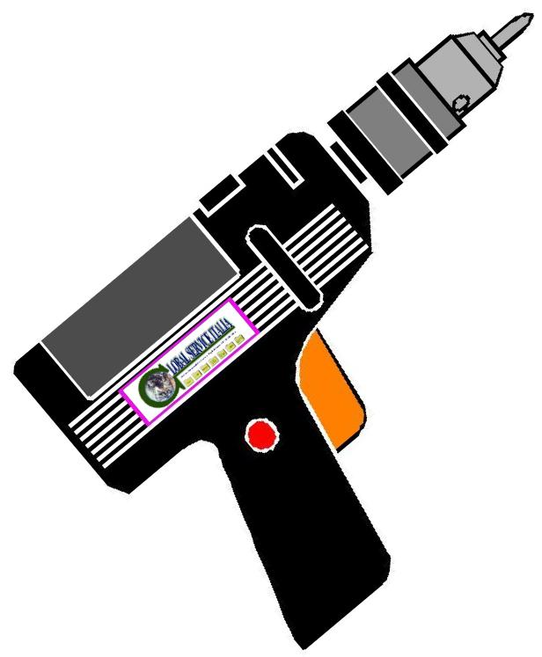  Entretien spécialisé | Série d'interventions effectuées par des techniciens qualifiés
Tableau 5 - Pictogrammes spécifiques

Unités de mesure utilisées dans le manuel
Les unités de mesure utilisées sont celles définies par le "Système international d'unités de mesure" (SI).
Grandeur physique | Symbole de la  grandeur  physique | Nom  de l'unité SI | Symbole  de l'unité SI
Tension électrique | V | volt | V
Intensité de courant électrique | I, i | ampère | A
Fréquence | F | hertz | Hz
Puissance | P | watt | W
Résistance électrique | R | Ohm | Ώ
Capacité électrique | C | farad | F
Densité de flux magnétique | B | tesla | T
Intensité de champ électrique | E |  | V/m
Intensité de champ magnétique | H |  | A/m
Intensité lumineuse | I_{v} | candela | cd
Longueur | l | mètre | m
Masse | m | kilogramme | kg
Température | T | degré Celsius | °C
Intervalle de temps | t | seconde | s
Vitesse | v | mètre par seconde | m/s
Accélération | a |  | m/s²
Force | F | newton | N
Énergie, travail, chaleur | E, Q | joule | J
Chaleur | Q | calorie | cal
Chaleur | Q | 1 cal = 4,187 J
Quantité de substance | n | mole | mol
Intensité lumineuse | I_{v} | candela | cd
Éclairement |  | lux | lx
Niveau de pression acoustique | dB | décibel | 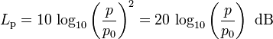
Pression | p | pascal | Pa
Pression | bar | 1 bar = 0,1 MPa = 100 kPa = 1 000 hPa = 105 ^{P}a
Tableau 6 - Unités de mesure

Formation, Information et instruction
Définitions
Information
Ensemble des activités visant à fournir les connaissances utiles à l'identification, à la réduction et à la gestion des risques en environnement de travail.

Formation
Processus éducatif par lequel transférer aux travailleurs et aux autres sujets du système de prévention et de protection de l'entreprise les connaissances et les procédures utiles à l'acquisition de compétences pour l'exécution en sécurité de leurs tâches respectives en entreprise et à l'identification, à la réduction et à la gestion des risques.

Instruction
Ensemble des activités visant à enseigner aux travailleurs l'utilisation correcte des équipements, des machines, des installations, des substances, des dispositifs, y compris les équipements de protection individuelle, et les procédures de travail.

Nous rappelons au Responsable du département de l'entreprise où la machine « LIGNE DE COLLAGE, ASSEMBLAGE ET PRESSAGE - AX-R+ NTS AX-PRL » en question sera installée que, avant d'utiliser celle-ci, il faudra informer tous ceux qui seront affectés à sa conduite concernant les conditions d'utilisation et les contre-indications d'utilisation relatives, cette action doit viser à effectuer une action minutieuse de formation et d'instruction afin d'obtenir, de la part des préposés, une utilisation de la machine dans des conditions de sécurité maximale. Pendant l'instruction, il est recommandé d'effectuer des vérifications destinées à vérifier le degré d'apprentissage.
Les informations relatives à l'utilisation de la machine et les risques associés sont rapportés dans le présent manuel.
L'employeur doit s'assurer que le préposé à la machine soit instruit avant de l'autoriser à l'utiliser. Les informations rapportées dans le présent manuel permettent également d'obtenir les meilleures performances de la machine.

Le responsable du département, avant de faire utiliser la machine, doit effectuer ou faire effectuer les actions d'information, de formation et d'instruction. Ces phases sont spécifiquement prévues par le D.Lgs 81/2008.

L'action d'instruction doit se terminer par une phase spécifique de vérification du degré d'instruction atteint par le travailleur affecté à la machine.

Il est recommandé de vérifier périodiquement le degré d'instruction à l'utilisation de la machine par les préposés.

Les actions de formation, d'information et d'instruction doivent être rapportées dans le tableau ci-joint.

Sujet | Formateur | Travailleur affecté | Date
Nom Prénom

Signature
Nom Prénom

Signature
Nom Prénom

Signature
Nom Prénom

Signature
Nom Prénom

Signature
Nom Prénom

Signature
Nom Prénom

Signature
Nom Prénom

Signature
Nom Prénom

Signature

Pour prise de connaissance :
EMPLOYEUR
Nom Prénom

Signature
RLS
Nom Prénom

Signature
RSPP
Nom Prénom

Signature

Tableau 7 - Formation, information et formation pratique effectuées

Équipements de Protection Individuelle (EPI)

Au sens du RÈGLEMENT (UE) 2016/425 DU PARLEMENT EUROPÉEN ET DU CONSEIL du 9 mars 2016 relatif aux équipements de protection individuelle qui a abrogé la directive 89/686/CEE, on entend par « équipements de protection individuelle » (EPI) :

- équipements conçus et fabriqués pour être portés ou tenus par une personne afin de la protéger contre un ou plusieurs risques pour sa santé ou sa sécurité ;

- composants interchangeables des équipements visés à la lettre a), essentiels pour leur fonction de protection ;

- systèmes de liaison pour les équipements visés à la lettre a) qui ne sont pas tenus ou portés par une personne, conçus pour relier ces équipements à un équipement externe ou à un point d'ancrage sûr, qui ne sont pas conçus pour être reliés de manière permanente et qui ne nécessitent pas de fixation avant utilisation ;

Le Règlement EPI entre en vigueur le 20 avril 2016 et s'applique à partir du 21 avril 2018 ; jusqu'au 21 avril 2019, les EPI conformes aux dispositions de la Directive 96/686/CEE peuvent être mis sur le marché.

Choix de l'EPI
À l'intérieur du manuel sont indiqués les EPI qui doivent être portés ou tenus par le travailleur.

L'obligation d'utilisation des EPI est mise en évidence au moyen des pictogrammes spécifiques dont quelques exemples sont reproduits ci-dessous.




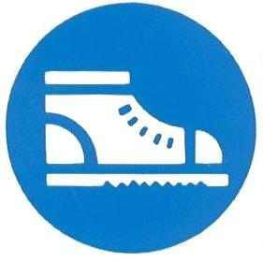


Porter Porter Porter Porter Porter
Adaptés A daptées A dapté A daptés Adaptée
Gants Chaussures Protecteur auditif Lunettes Masque

Figure 3 - Pictogrammes obligation d'utilisation des EPI

- L'employeur doit procéder à l'identification correcte de l'EPI en fonction du risque spécifique.
L'exemple donné concerne le choix des gants, conformément à ce qui est prévu par l'annexe C de la Norme EN 420:2010 – Gants de Protection Exigences générales et méthodes d'essai :







Impact Froid Coupure Chaleur Rayonnements Ionisants

Figure 4 - Pictogrammes spécifiques destination utilisation EPI

- Il est recommandé de toujours vérifier le bon choix de la classe de protection de l'EPI.

Obligations de l'Employeur
Il est rappelé qu'en Italie l'employeur doit en tout cas mettre en œuvre ce qui est prévu par le Texte Unique sur la Sécurité au Travail D Lgs 81/2008.
Dans les autres États européens, l'employeur doit se conformer à la législation en vigueur dans le pays où son entreprise opère.

Note informative de l'EPI
- Il est recommandé de consulter la Note Informative qui accompagne l'EPI.

À l'intérieur de la Note Informative doivent figurer des indications concernant la Durée et les délais d'expiration du stockage de l'EPI.
Concernant l'interprétation de la durée, voici la partie spécifique de la norme UNI 10913 : avril 2001 - Équipements de protection individuelle Lignes directrices pour la rédaction de la note informative.

Durée (obligatoire)
La durée d'utilisation possible doit être indiquée (par exemple le nombre maximum de cycles de lavage,
au-delà duquel l'équipement de protection individuelle est censé perdre ses caractéristiques).

Note Si cette indication n'était pas rapportée dans la note informative, l'équipement de protection individuelle est réputé ne pas être soumis à des limitations de durée sauf pour l'usure normale déterminée par les conditions d'utilisation.

3.17 Date limite d'entreposage (obligatoire)
Si l'équipement de protection individuelle est soumis au vieillissement, la date limite d'entreposage doit être indiquée (au moins le mois et l'année).

Remise des équipements de protection individuelle
Il est recommandé de procéder à un enregistrement du ou des équipements de protection individuelle remis.
La fiche d'enregistrement est fournie à titre d'exemple.

 | REMISE DES ÉQUIPEMENTS DE PROTECTION INDIVIDUELLE |  | N° 1
Travailleur |  | Qualification | Fonction
Description  Équipement de protection individuelle |  | Date de remise | Signature du reçu
Tableau 8 - Fiche d'enregistrement de la remise de l'équipement de protection individuelle

Directives Appliquées
La présente machine a été conçue, réalisée et testée conformément aux dispositions des Directives applicables telles que : Directive 2006/42/CE(1) (Directive ^{Mac}hines), Directive 2014/35/UE (Directive Basse Tension), Directive 2014/30/UE (Directive Compatibilité Électromagnétique) et leurs mises à jour successives applicables.

La présente machine respecte les objectifs de sécurité fixés par l'annexe I de la Directive 2006/42/CE (Directive Machines), comme prévu par la RES 1.5.1 relative à l'Énergie Électrique.
RES 1.5.1 : « Si la machine est alimentée par une énergie électrique, elle doit être conçue, construite et équipée de manière à prévenir ou à permettre de prévenir tous les dangers dus à l'énergie électrique.
Les objectifs de sécurité fixés par la directive 73/23/CEE s'appliquent aux machines. Cependant, les obligations concernant l'évaluation de la conformité et la mise sur le marché et/ou la mise en service de machines en relation avec les dangers dus à l'énergie électrique sont régies exclusivement par la présente directive.

Conformément aux dispositions de la RES susmentionnée et de la Directive 2014/35/UE, qui a abrogé la Directive 2006/95/CE qui avait abrogé la Directive 73/23/CEE, la Directive 2014/35/UE pourrait ne pas être citée dans la déclaration de conformité présente dans le manuel.

Identification de l'exemplaire de la machine

La machine n'est pas un exemplaire unique
La machine est un exemplaire unique

En cas de machine exemplaire unique, le type pourrait ne pas être défini, dans ce cas dans les documents présents dans le présent manuel d'utilisation et de maintenance, la rubrique relative au type est laissée en blanc.
En cas de vente, même ultérieure, de la machine (installation) en dehors de l'Italie, se référer aux législations, réglementations et lignes directrices spécifiques en vigueur.

Normes harmonisées
Les normes harmonisées sont des outils essentiels pour l'application de la directive machines. Lorsque les références des normes harmonisées sont publiées au Journal officiel de l'Union européenne, l'application de leurs spécifications confère une présomption de conformité aux exigences essentielles de sécurité et de protection de la santé régies par ces normes.

L'art. 7 alinéa 2 de la Directive Machines stipule :
Les machines construites conformément à une norme harmonisée dont la référence a été publiée au Journal officiel de l'Union européenne sont présumées conformes aux exigences essentielles de sécurité et de protection de la santé couvertes par cette norme harmonisée.

Le constructeur, au cours de la conception, de la réalisation et de l'essai de la machine, a appliqué les dispositions prévues par les normes harmonisées citées dans la Déclaration de Conformité jointe au manuel :

EN ISO 12100:2010 Sécurité des machines - Principes généraux de conception - Appréciation du risque et réduction du risque

EN ISO 13849-1:2015 Sécurité des machines - Parties des systèmes de commande relatifs à la sécurité - Partie 1: Principes généraux pour la conception

EN ISO 13850:2015 Sécurité des machines - Fonction d'arrêt d'urgence - Principes de conception

EN ISO 13857:2008 Sécurité des machines - Distances de sécurité pour prévenir l'accès aux zones dangereuses avec les membres supérieurs et inférieurs

EN 60204-1:2006/AC:2010 Sécurité des machines - Équipement électrique des machines - Partie 1: Règles générales

EN ISO 4414:2010 Pneumatique - Règles générales et exigences de sécurité pour les systèmes et leurs composants

Destination d'usage
La « LIGNE DE COLLAGE, ASSEMBLAGE ET PRESSAGE », désormais appelée machine, est destinée à être utilisée dans le cadre de la production de matelas et produits similaires. Cette machine permet de distribuer la colle sur les couches qui constituent les matelas, de superposer ces couches au moyen d'opérations manuelles et ensuite de presser les couches pour les assembler définitivement.

Personnel affecté à la conduite de la machine
La machine, pour son fonctionnement, nécessite la présence d'un ou plusieurs opérateurs pour le chargement des couches, pour la superposition des couches, pour l'éventuelle suppression des couches accouplées, pour donner les commandes, pour la programmation, pour le nettoyage et la maintenance. En outre, les opérateurs procèdent au chargement périodique des réservoirs de colle.

Mise en service

Toutes les opérations nécessaires à la mise en service de la
machine doivent être effectuées par des techniciens qualifiés autorisés
par le constructeur.

Contre-indications d'utilisation
En cas de modifications fonctionnelles effectuées par l'utilisateur ou le
propriétaire, ces derniers sont tenus de retirer le marquage CE
apposé par le fabricant et de procéder à une nouvelle
mise en service de la machine dans le respect de ce que prévu par la
Directive 2006/42/CE.

Tout ce qui n'est pas expressément mentionné dans ce manuel est à considérer comme interdit.
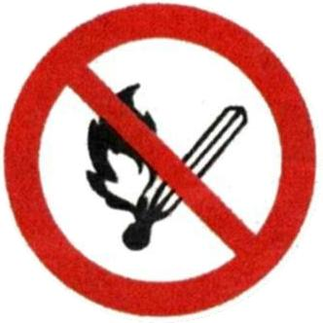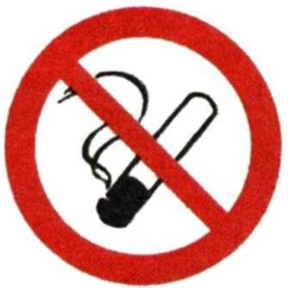
La machine ne peut pas être utilisée dans un environnement à risque d'explosion.

Description de la machine

Éléments mobiles de la machine
Les éléments mobiles de la machine, comme prévu par la Directive 2006/42/CE, sont conçus, réalisés, assemblés et disposés afin de réduire les dangers et les risques qui en découlent résultant de leurs mouvements compatibles avec les fonctions exercées par la machine.
Ces éléments sont protégés par des écrans fixes ou mobiles appropriés, correctement fixés à la structure.
Les garde-fous fixes sont solidement ancrés et leur fixation est obtenue par des systèmes qui nécessitent l'utilisation d'outils appropriés pour leur ouverture; en l'absence de leurs moyens de fixation, ces éléments ne restent pas en place.
Les garde-fous mobiles restent unis à la machine lorsqu'ils sont ouverts; des dispositifs de sécurité spécifiques effectuent la surveillance de leur état ouvert – fermé.
Ces dispositifs, qui font partie intégrante du circuit de gestion de la sécurité, en fonction de leur technologie de construction, gèrent le fonctionnement de la machine conformément au tableau présenté ci-dessous.

Type de dispositif | Mode d'ouverture de l'écran mobile | Fonction exercée
Avec actionneur électromécanique | Aléatoire | Arrêt des éléments mobiles de la machine
Avec actionneur magnétique codifié | Aléatoire | Arrêt des éléments mobiles de la machine
Avec actionneur électronique | Aléatoire | Arrêt des éléments mobiles de la machine

Les écrans fixes et mobiles sont placés à une distance telle qu'ils n'exposent pas à des risques le personnel affecté à la conduite de la machine conformément à ce qui est prévu par la norme harmonisée EN ISO 13857:2008 Sécurité des machines - Distances de sécurité pour prévenir l'accès aux zones dangereuses par les membres supérieurs et inférieurs.

Les systèmes de surveillance de l'état des écrans mobiles sont conformes aux normes harmonisées pertinentes:
EN ISO 14119:2013 Sécurité des machines — Dispositifs de verrouillage associés aux garde-fous — Principes de conception et de sélection.
EN ISO 14120:2015 Sécurité des machines — Garde-fous — Exigences générales pour la conception et la construction de garde-fous fixes et mobiles.

Il est strictement interdit de manipuler et/ou de retirer les écrans de protection et les dispositifs de sécurité qui leur sont associés.
Il est strictement interdit d'utiliser la machine sans les écrans de protection et/ou avec les dispositifs de sécurité qui leur sont associés manquants ou non fonctionnels.

Structure
La machine est fondamentalement constituée de:

PRESSE AX-PRL

BANDE TRANSPORTEUSE D'ASSEMBLAGE MANUEL NTS
Tableau électrique et commandes générales

COLLEUSE À ROULEAUX AX-R+

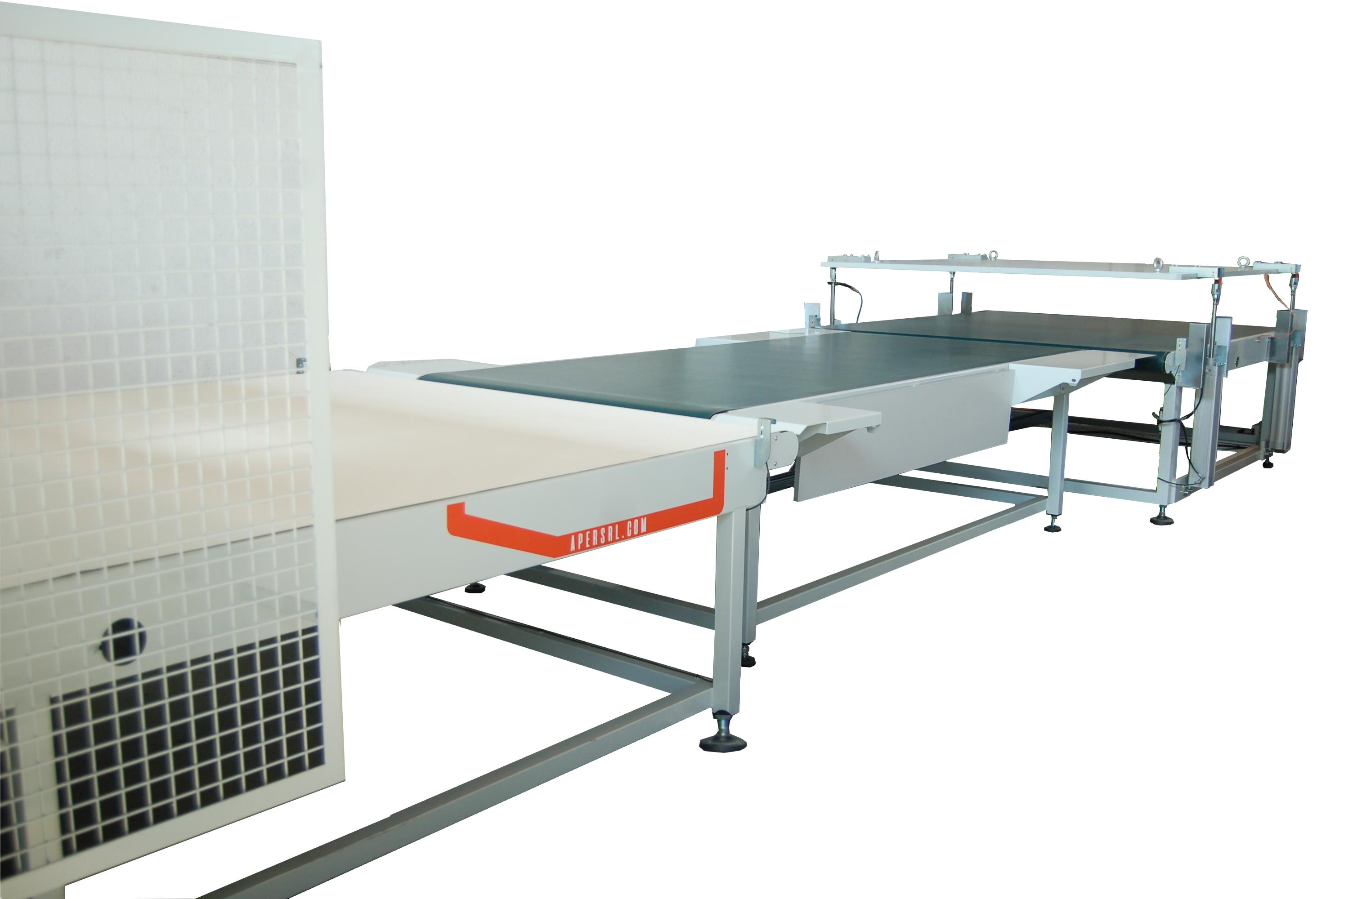

Bande transporteuse de collage de la COLLEUSE À ROULEAUX AX-R+
BANDE TRANSPORTEUSE D'ASSEMBLAGE MANUEL NTS
PRESSE AX-PRL

Figure 5 - Vues générales

La machine est fondamentalement constituée de plusieurs parties disposées en ligne:
- COLLEUSE À ROULEAUX AX-R+, constituée à son tour d'un tapis transporteur d'entrée, deux rouleaux qui distribuent la colle et un tapis transporteur inférieur qui actionne les couches à coller;
- TAPIS TRANSPORTEUR D'ASSEMBLAGE MANUEL NTS, où les opérateurs superposent les couches pour assembler les matelas;
- PRESSE AX-PRL, constituée d'un plateau mobile (actionné par quatre vérins pneumatiques) qui comprime les couches sur un tapis transporteur;
- Filets et garde-fous, pour la protection des zones dangereuses.

Les parties sont reliées solidairement entre elles, et sont toutes constituées de robustes structures métalliques auxquelles sont raccordés tous les organes nécessaires au fonctionnement de la machine.
Le tableau électrique de commande et de contrôle est disposé latéralement, dans une armoire spécialisée posée directement au sol.
Les zones où se trouvent des pièces mobiles sont protégées par des écrans fixés rigidement à la structure de la machine (filets métalliques, panneaux, etc.).
Chaque partie de la machine est posée au sol, directement, ou au moyen de pieds fixes ou réglables spécialisés pour garantir le correct mise à niveau.
Le tapis transporteur d'entrée est équipé de roues, pour être détaché du reste de la machine, pour les opérations de nettoyage des rouleaux.

La machine est produite en différentes versions et peut avoir certains options, tous concernant la COLLEUSE À ROULEAUX AX-R+.
La différence principale concerne le réglage de la distance entre les rouleaux, qui détermine la quantité de colle appliquée sur les couches:
- La version STANDARD prévoit le réglage manuel au moyen d'une volante;
- La version DAC-COMP prévoit le réglage avec un système électronique.
Certaines options peuvent être présentes:
- WS-IR = barre équipée de buses, qui peut pulvériser de l'eau sur les rouleaux. La fonction de l'eau peut être le mélange avec la colle pour la maintenir fraîche, ou le nettoyage des rouleaux de collage;
- RM90 = rouleau avec flasque, pour la rotation de 90° de la couche;
- Un fil détacheur. Lorsqu'une couche légère ou fine est collée, celle-ci peut adhérer au rouleau de collage. Le fil détacheur la sépare du rouleau, la faisant reposer sur le tapis. Ce fil (WIRE) peut être exclu ou inclus dans le cycle de travail;
Les versions et les options sont décrites ci-après dans des chapitres spécialisés.

Principe de fonctionnement
La machine en question permet de distribuer la colle sur les couches qui constituent les matelas, de superposer ces couches par des opérations manuelles et ensuite de presser les couches pour les accoupler définitivement.

Les opérateurs positionnent la première couche sur le tapis transporteur d'entrée. Ensuite, l'opérateur de commande démarre le tapis qui fait passer la couche sous les rouleaux de collage. La hauteur de la couche à l'entrée peut être réglée par l'opérateur ou peut être lue automatiquement par un capteur optique spécialisé. En conséquence, les rouleaux s'abaissent en contact de la couche et y distribuent la colle sur la surface.
Après le collage, la couche arrive sur le convoyeur d'assemblage manuel et s'arrête. Ici, les opérateurs y superposent une autre couche. À ce stade, le cycle peut prévoir un autre collage (exactement comme le précédent). Par conséquent, les couches reviennent en arrière et repassent ensuite sous les rouleaux, qui y appliquent la colle. Puis sur le convoyeur d'assemblage manuel, les opérateurs y superposent une autre couche. Et ainsi de suite jusqu'à la dernière couche, qui n'est pas collée.
Ou, si la couche superposée est la dernière, les couches sont translatées au convoyeur final, celui de pressage. Ici, un plan mobile actionné par quatre vérins pneumatiques descend et comprime les couches afin de consolider le collage.
Enfin, les couches assemblées sortent vers l'avant (par exemple sur un rouleau libre qui ne fait pas partie de la machine) ou reviennent en arrière sur le convoyeur de début, où les opérateurs les retirent manuellement.

Produits travaillés
Un exemple de couches de matériaux utilisées pour la construction des matelas et collées par la machine est montré dans la figure suivante.

Exemple de couche inférieure

La machine applique la colle sur la couche

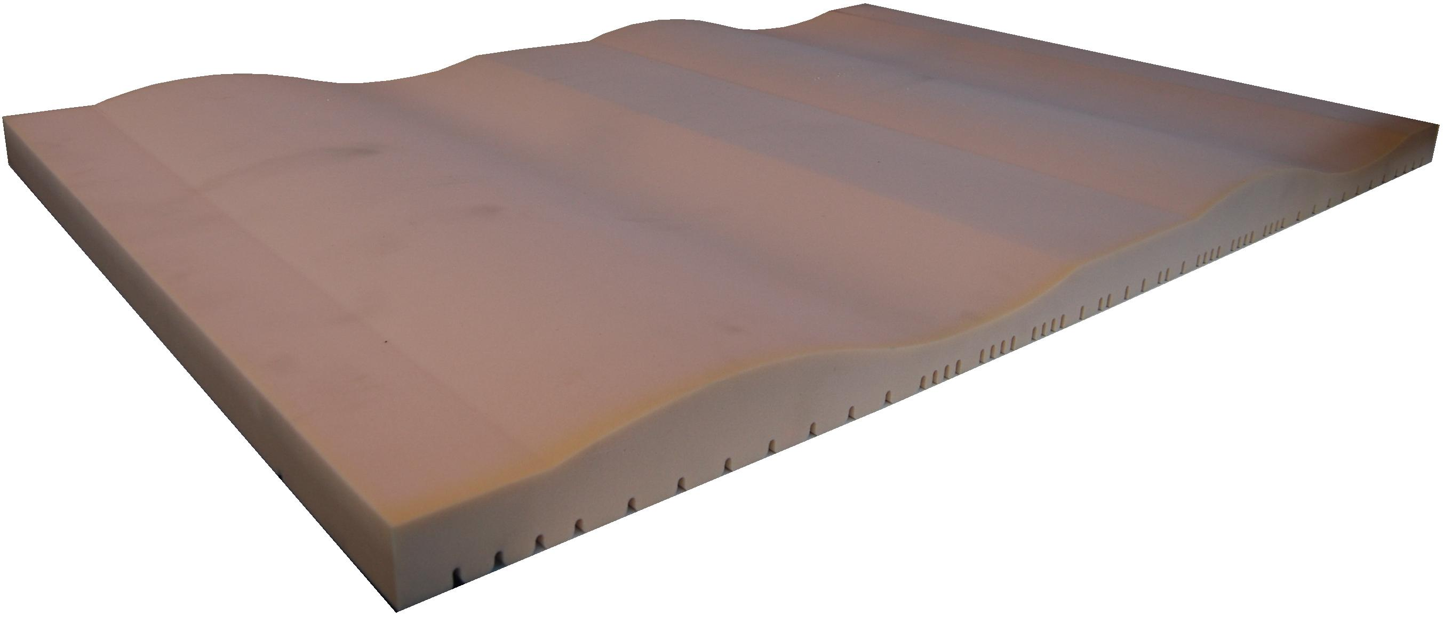

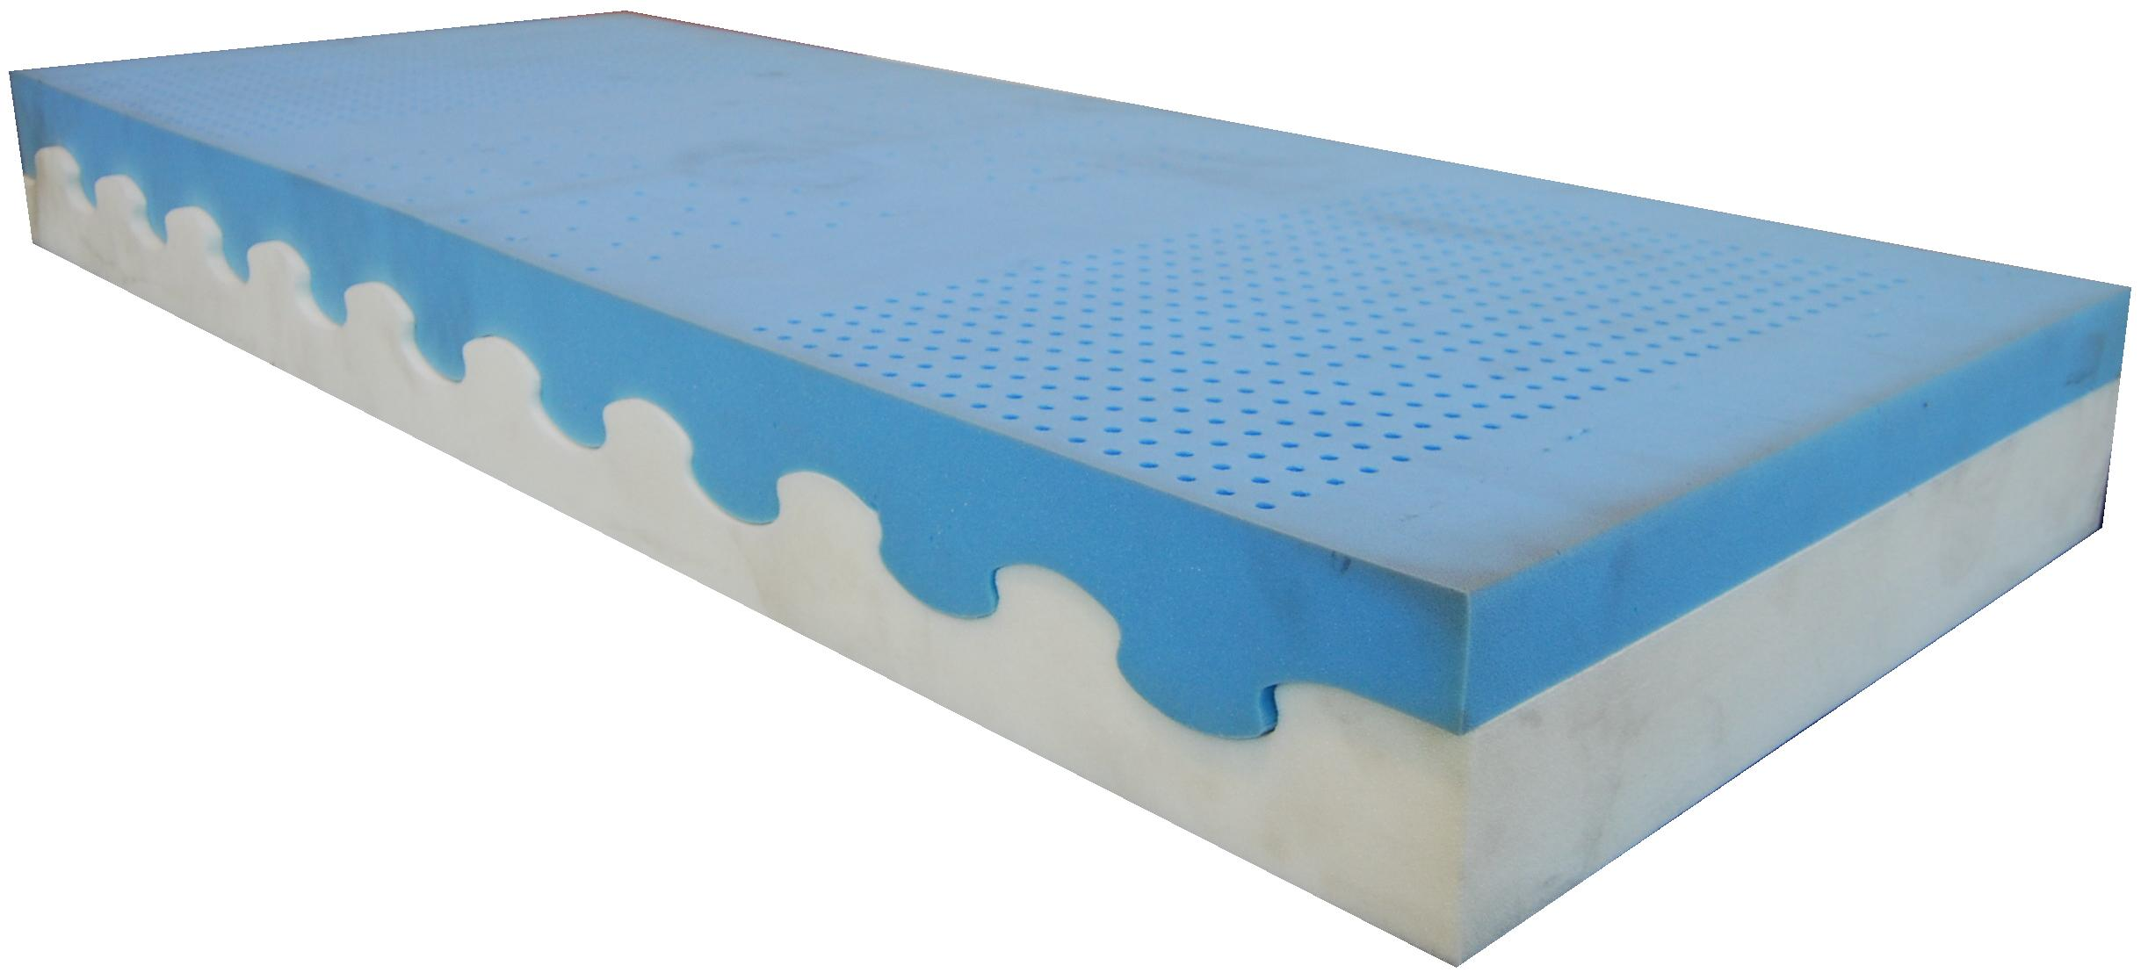

Exemple de deux couches accouplées

Figure 6 – Produits travaillés

Détails

COLLEUSE À ROULEAUX AX-R+
Tableau électrique et commandes générales

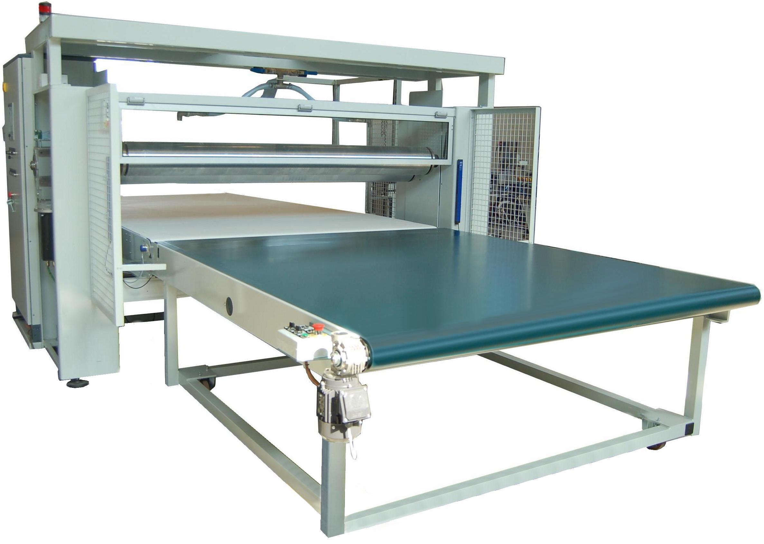
Commandes de gestion des rouleaux
Commandes locales pour le cycle de travail
Bande transporteuse de la colleuse
Bande transporteuse d'entrée et de chevauchement éventuel
Rouleaux de collage

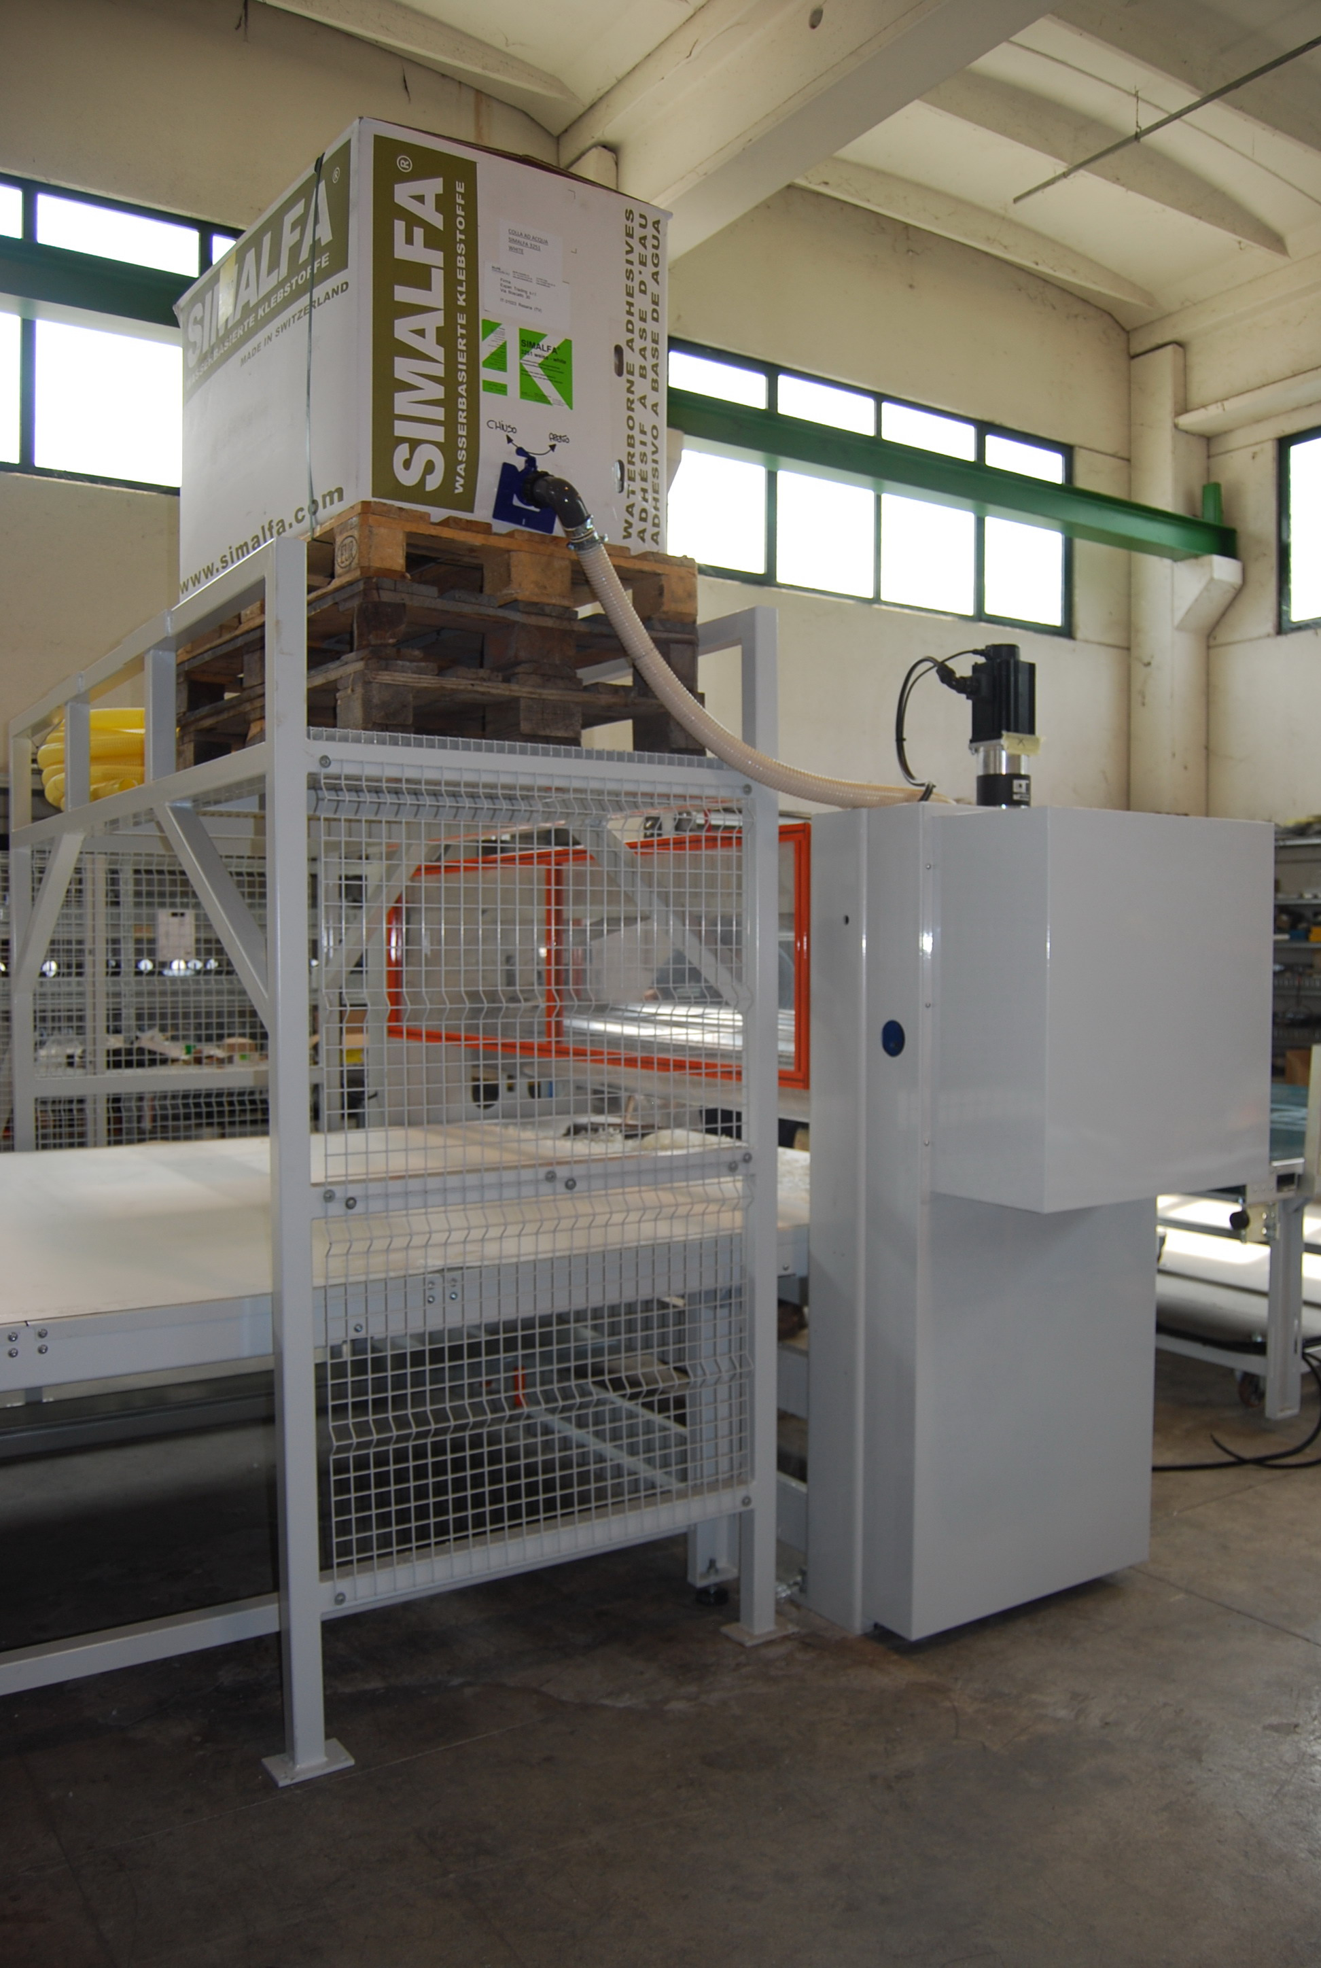

Tube de raccordement de la colle à la valve doseuse
Robinet d'ouverture et de fermeture
Réservoir de colle

Électrovanne doseuse

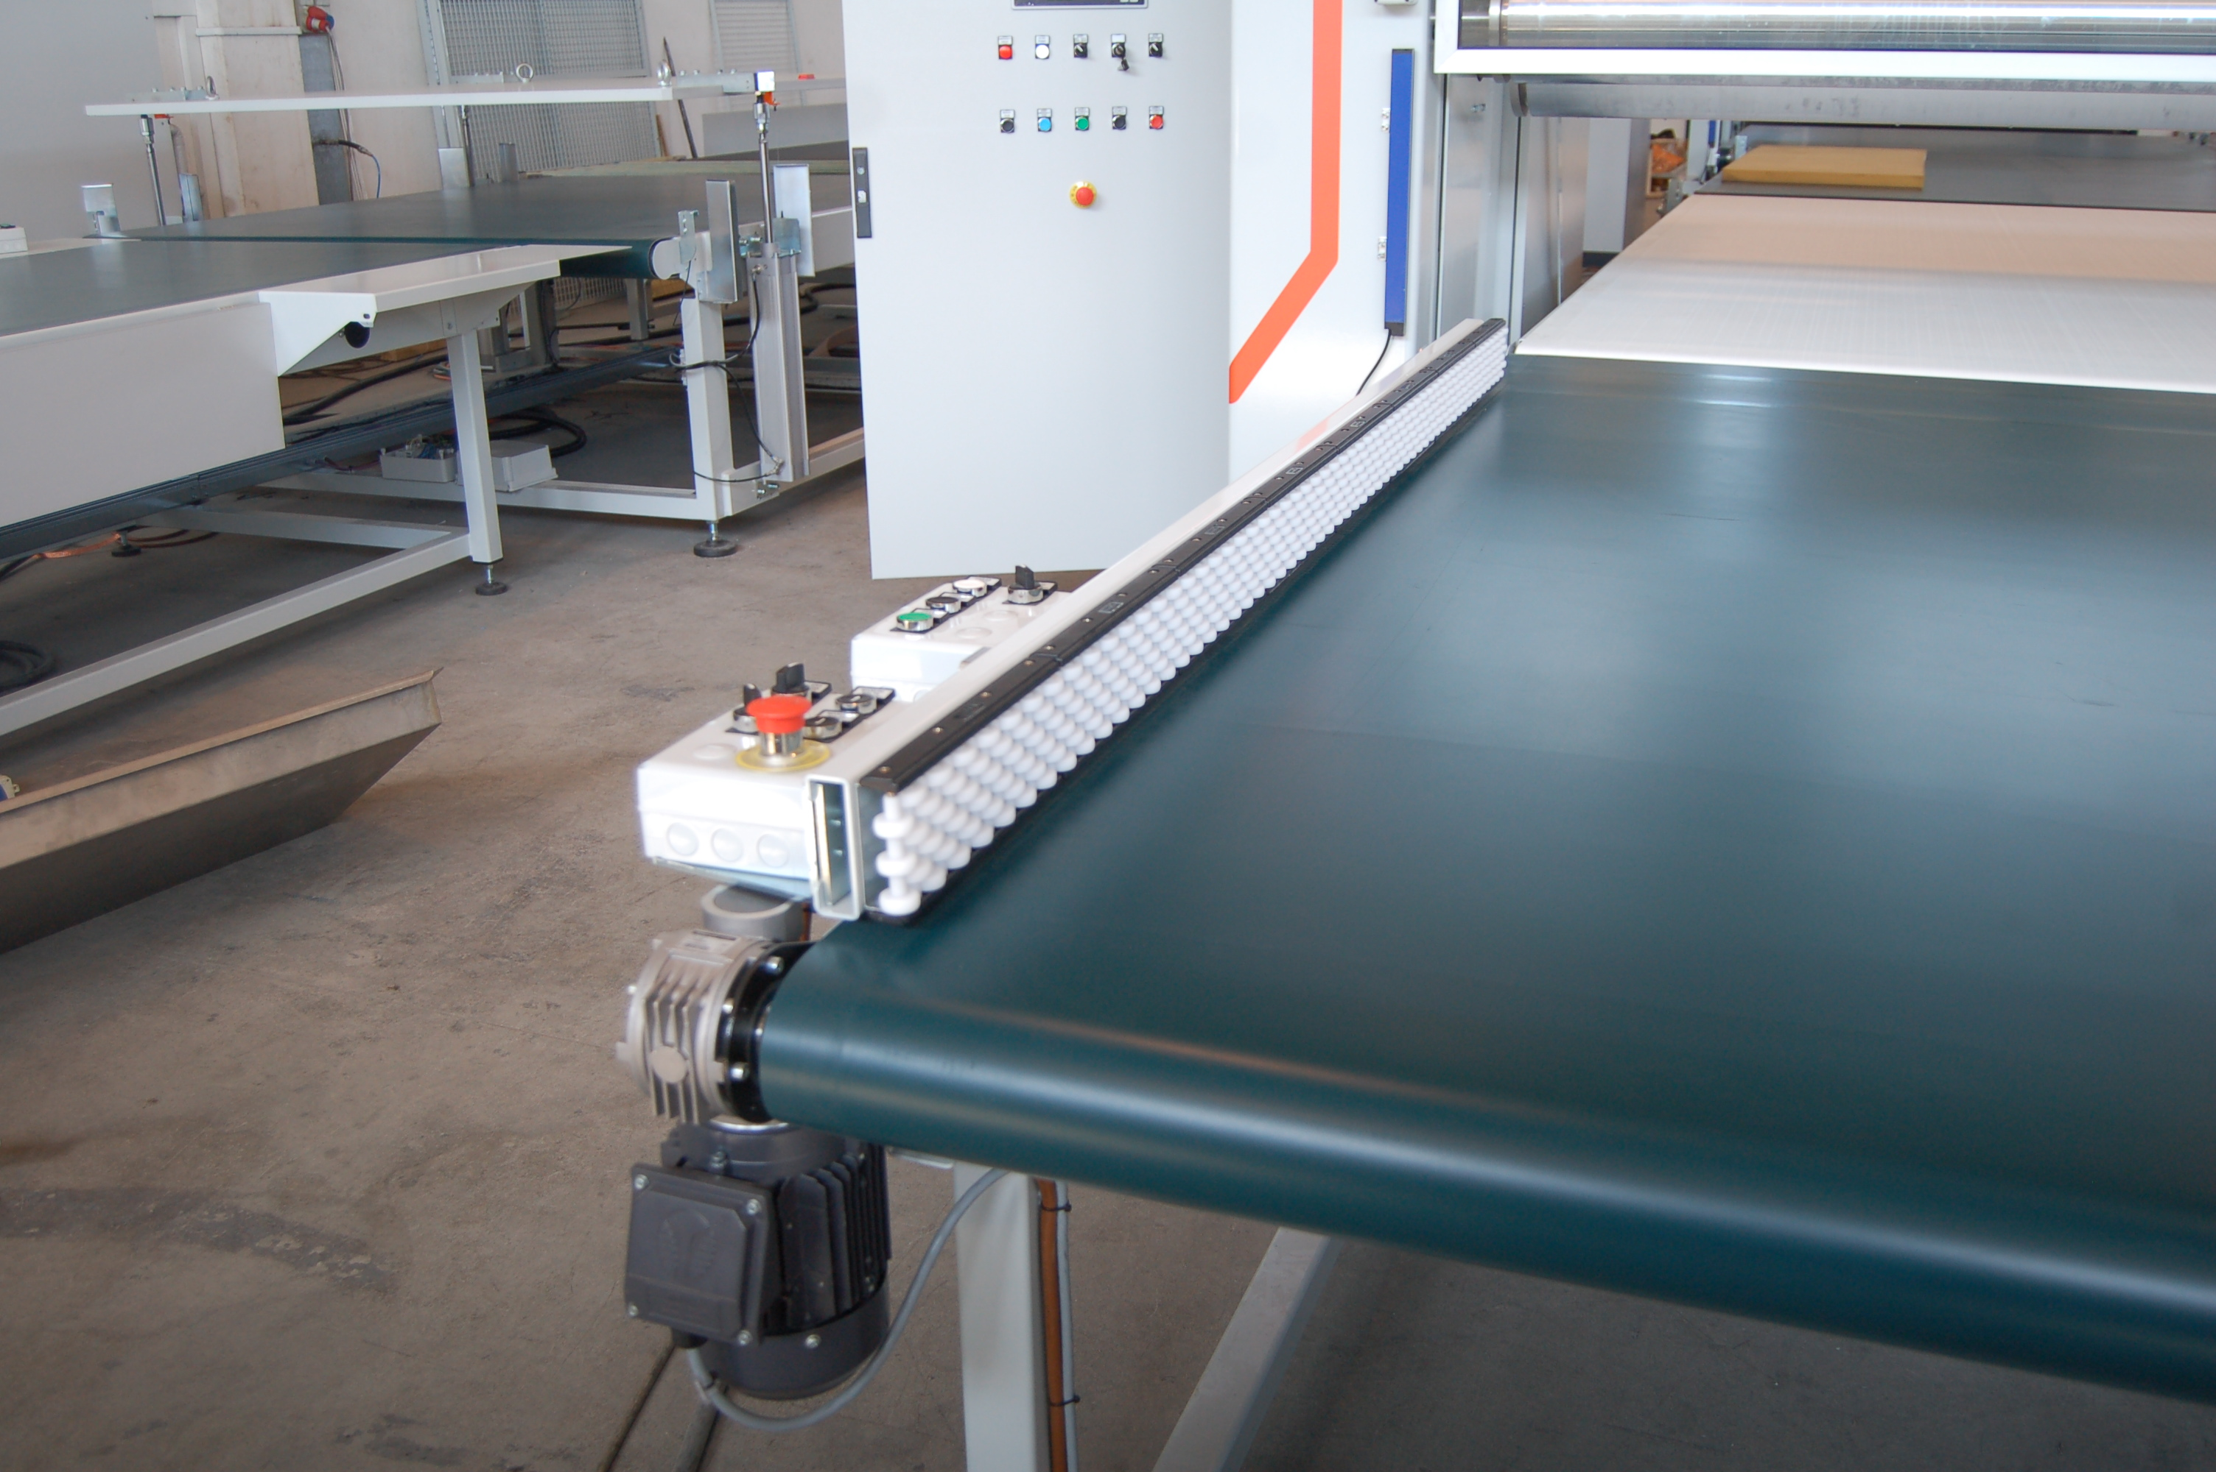

Butée contre laquelle rapprocher la couche pour l'aligner de manière précise

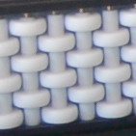
Elle est équipée de roulettes folles pour faciliter le glissement de la couche

Bande transporteuse d'entrée (et éventuellement de chevauchement et de sortie)
Motoréducteur du convoyeur

Convoyeur d'encollage
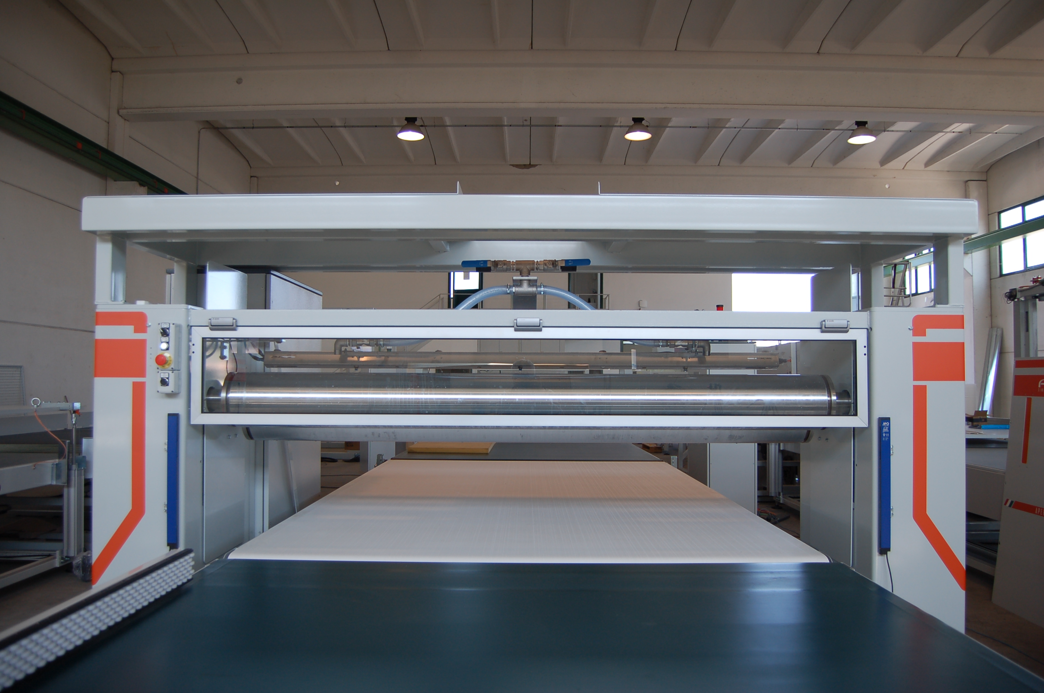
Électrovanne doseuse
Bande transporteuse d'entrée (et éventuellement de chevauchement et de sortie)
CÔTÉ SORTIE
CÔTÉ ENTRÉE
Rouleaux de collage
Commandes d'activation des rouleaux
Rouleaux de collage
Électrovanne doseuse

Fenêtre (écran) avant, fermée

Bande transporteuse d'entrée (et éventuellement de chevauchement et de sortie)

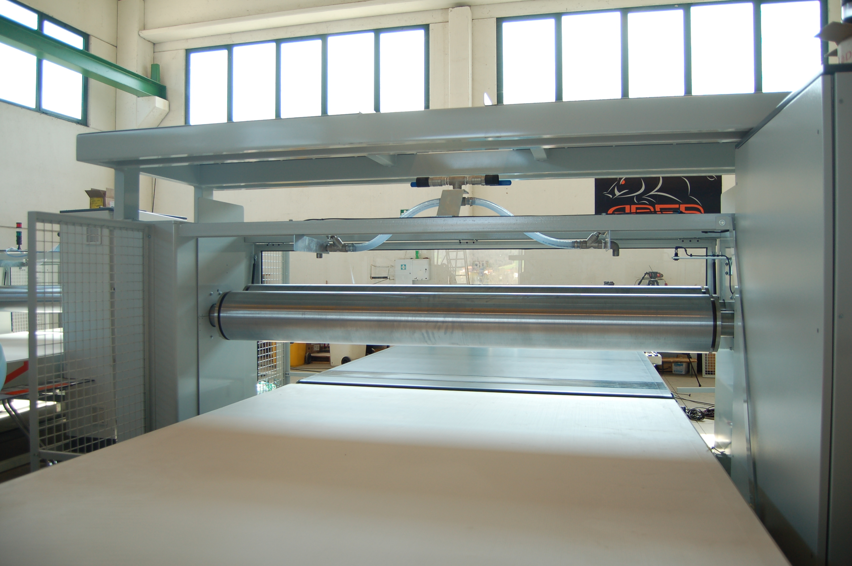

Convoyeur d'encollage

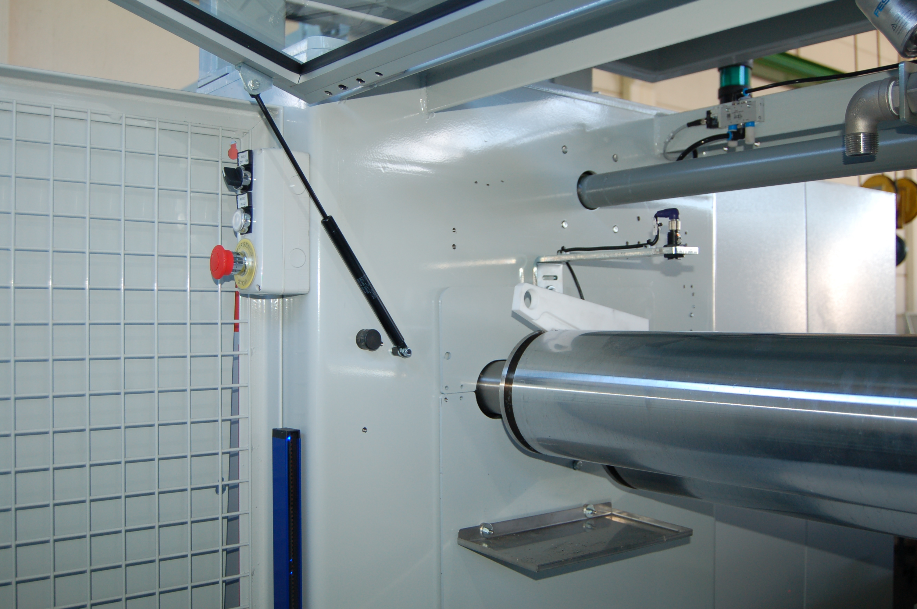
Fenêtre de protection (ouverte)
Bac de collecte de la colle qui s'échappe des côtés, avec fixation magnétique au mur
Rouleaux d'encollage…
…rouleau enducteur, plus bas que l'autre
Capteur de détection de présence et de hauteur de la colle
Paroi latérale

BANDE TRANSPORTEUSE D'ASSEMBLAGE MANUEL NTS
Dans la figure, plan incliné, pour mieux accéder aux couches étroites qui glissent au centre du convoyeur
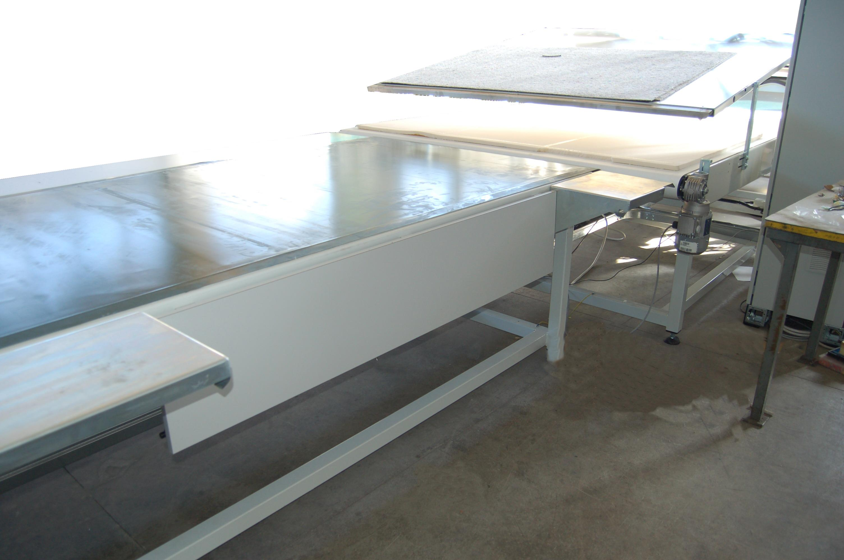

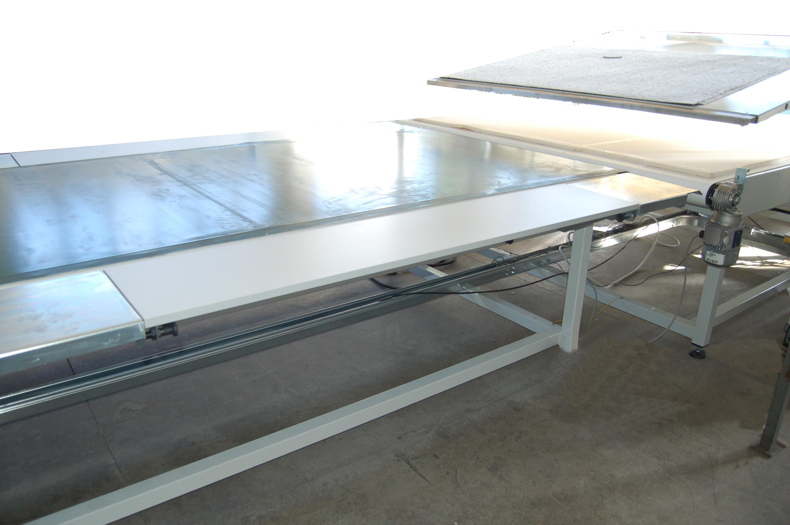

De part et d'autre du convoyeur, il y a deux plans manuellement inclinables, aussi appelés ailes. Dans la figure, plan haut, pour les couches grandes

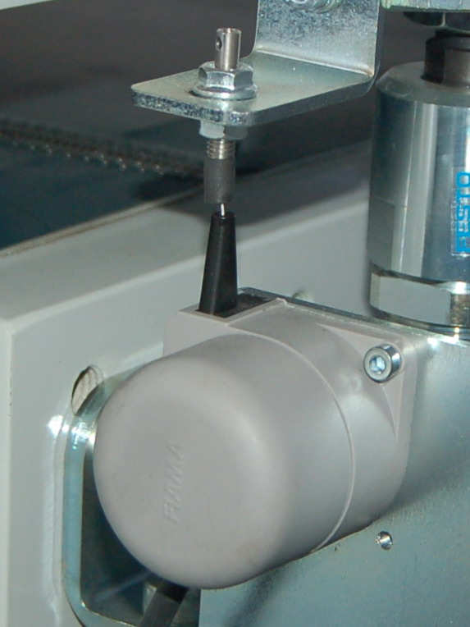
Protections du fil
Fil du potentiomètre
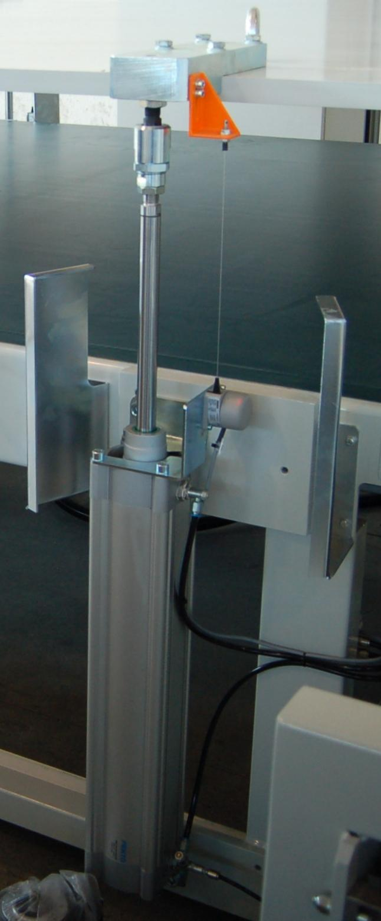
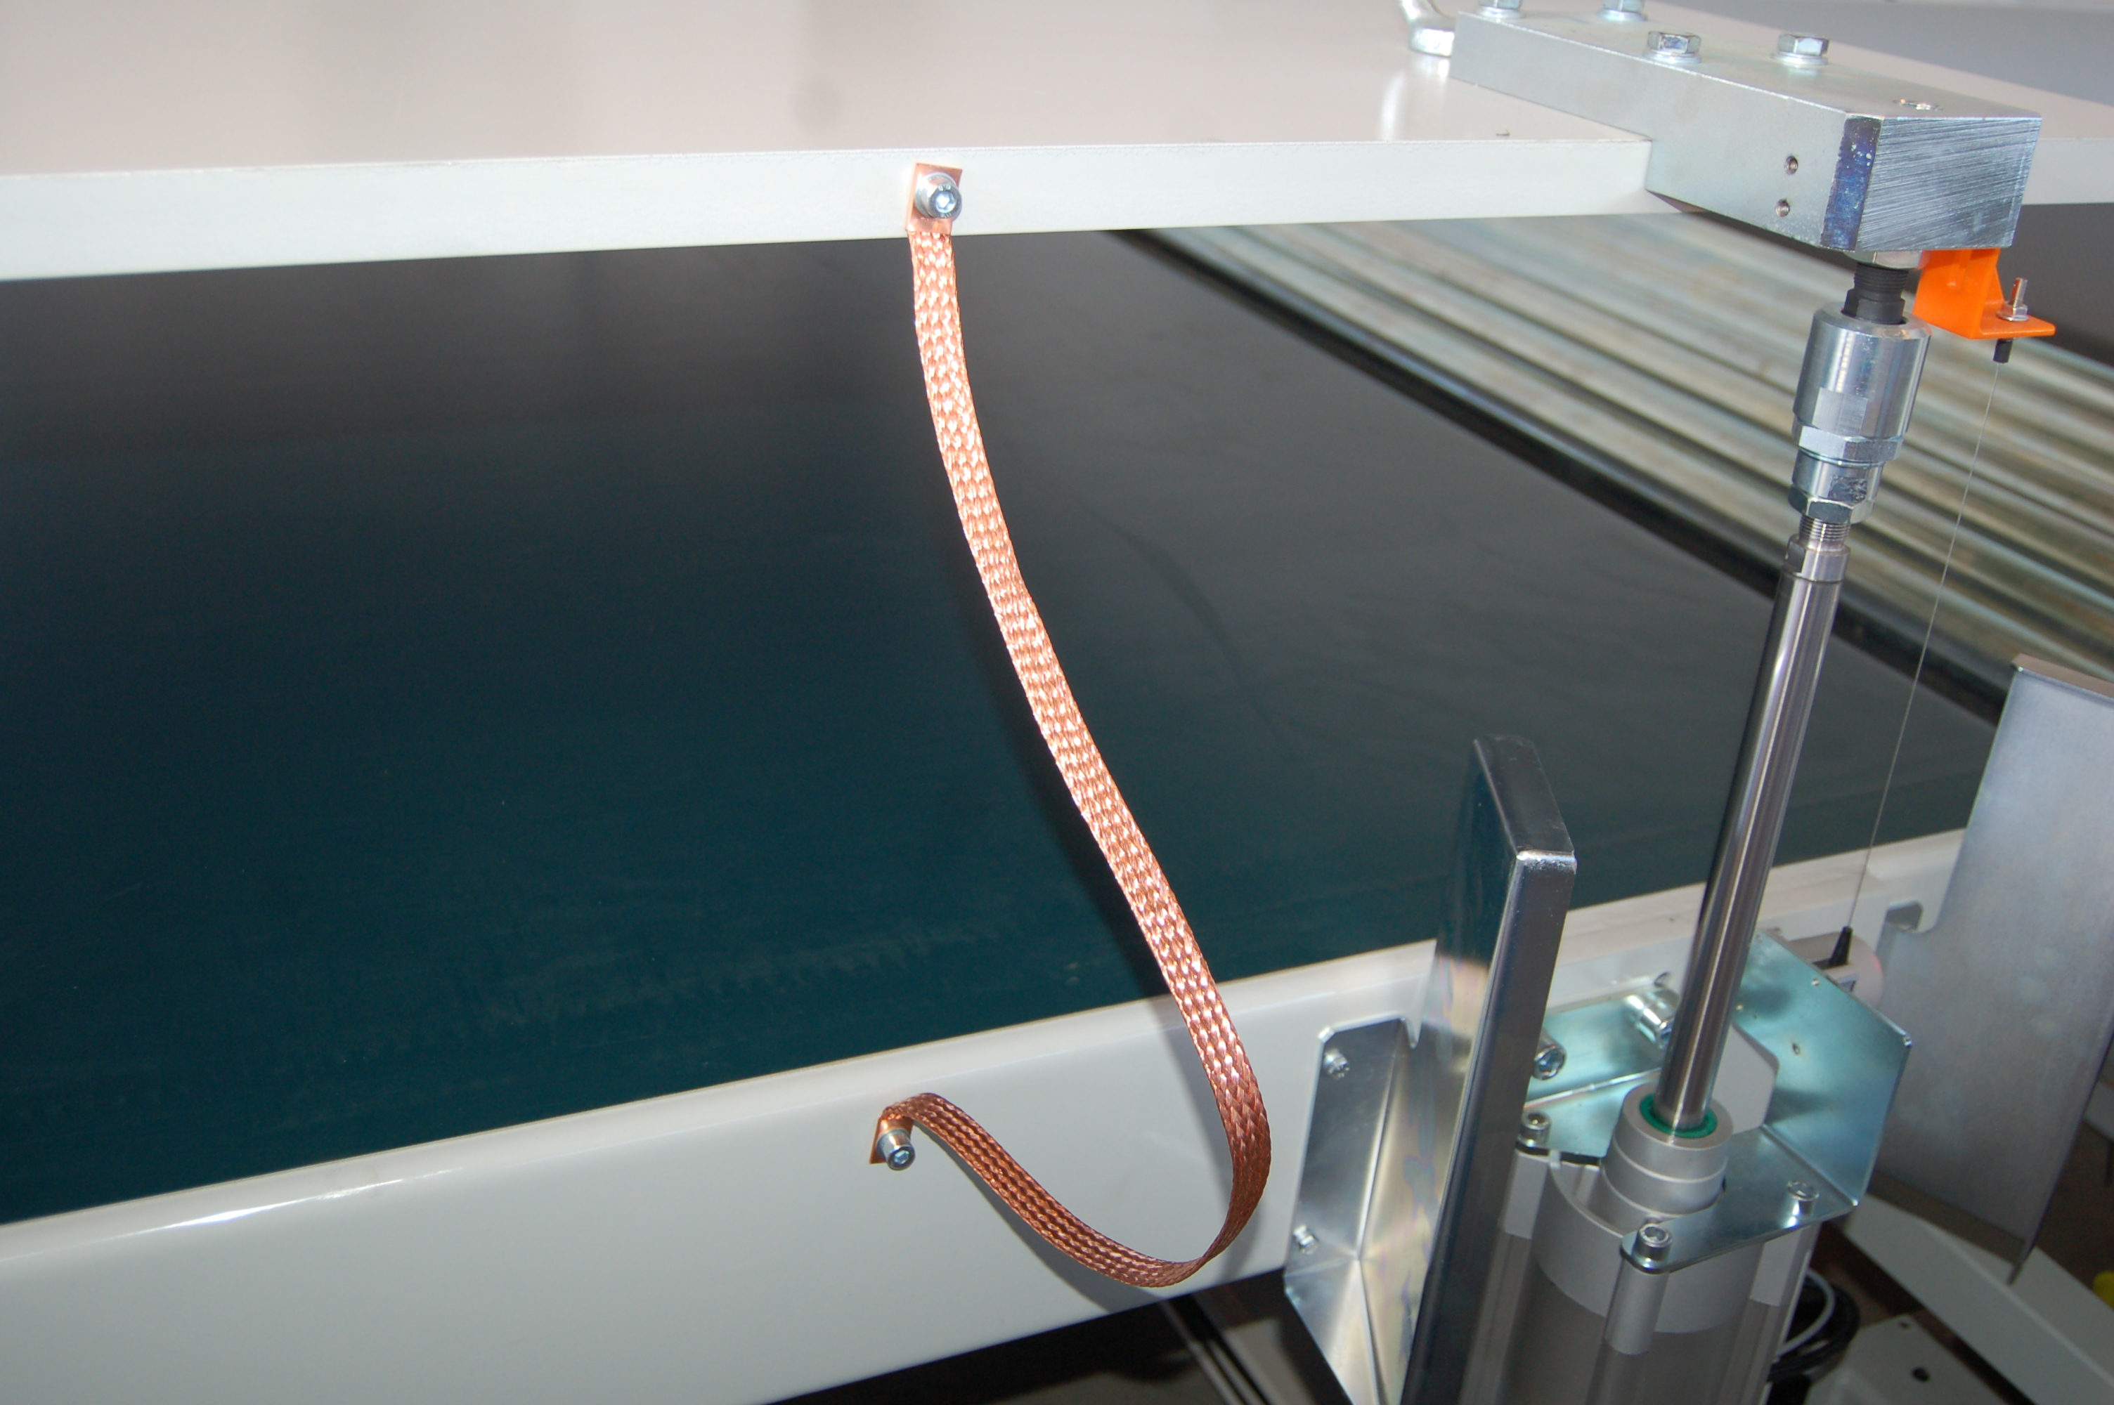
Support en matériau isolant pour éviter les décharges électrostatiques
Câble en cuivre pour dissiper les éventuelles formations de charges électrostatiques
PRESSE AX-PRL
Pour chaque cylindre qui actionne le plateau de pressage, il y a un potentiomètre (codeur à fil)
Vannes pour réguler la vitesse des pistons en descente et en montée

Le potentiomètre lit la hauteur de chaque angle du plan de pressage. En lisant les 4 hauteurs, le système est capable de maintenir le plan de pressage horizontal.
Les paramètres de fonctionnement de ces dispositifs peuvent être réglés sur l'écran tactile, mais ils sont protégés par mot de passe.

Figure 7 – Détails

Capteurs et fins de course
La machine est équipée de plusieurs capteurs et fins de course, dont les fonctions sont de détecter la position de ses organes de travail et/ou de vérifier la présence de pièces dans certaines positions significatives, etc. Certains d'entre eux sont montrés sur la figure.
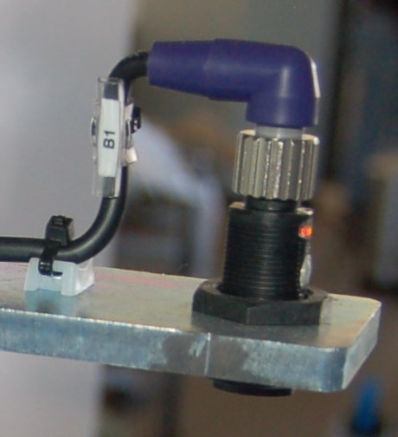

Capteur laser, détecte la hauteur de la colle entre les rouleaux

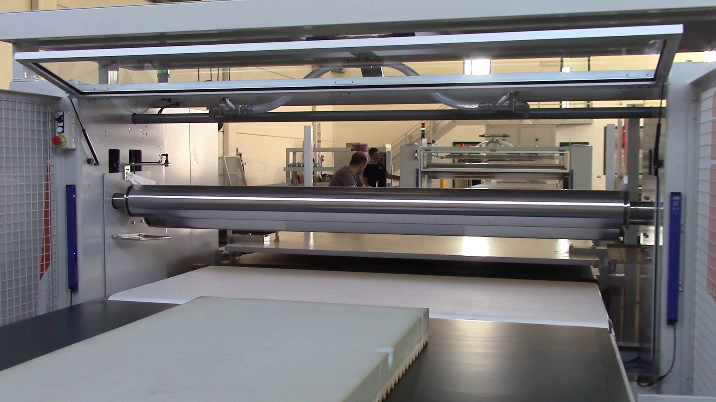

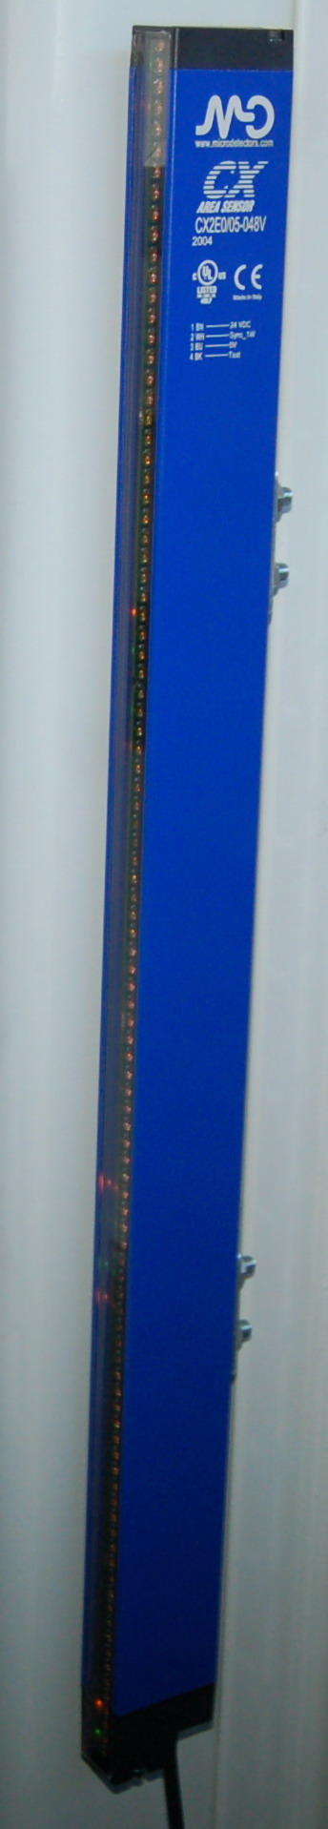
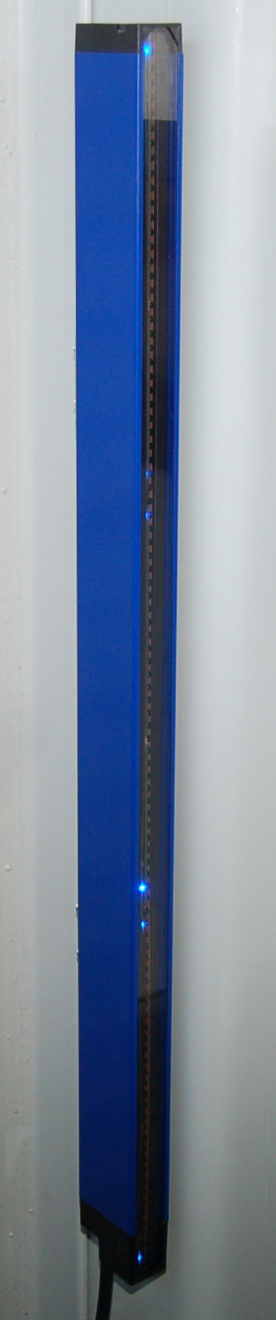
Capteurs optiques, détectent la hauteur de la couche à l'entrée



Lorsqu'une couche passe, les cellules photoélectriques l'interceptent et en détectent la hauteur. En conséquence, les rouleaux de collage se positionnent à cette hauteur, moins une certaine cote qui peut être définie via le logiciel.

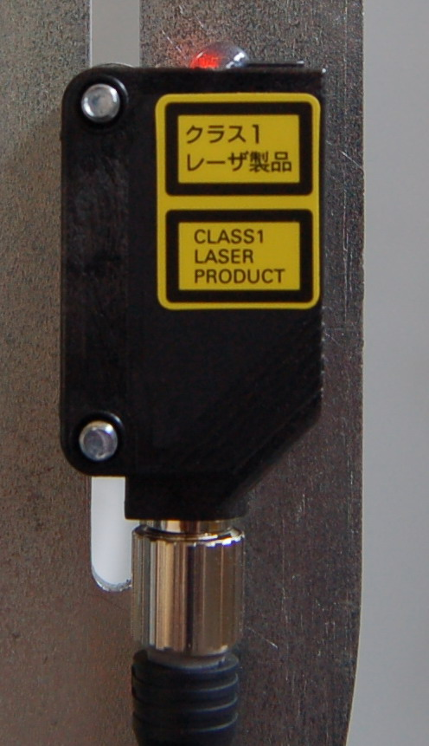
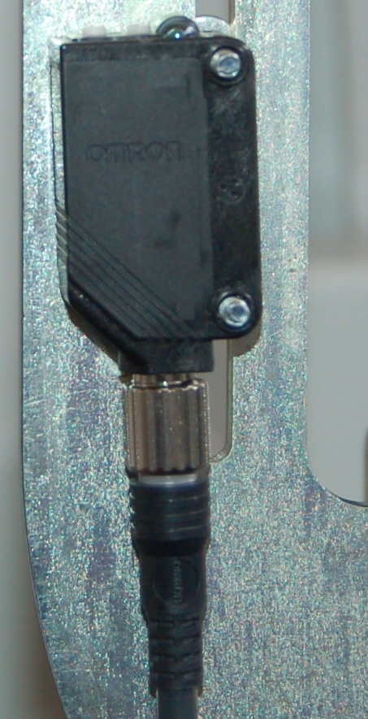
Maintenir les capteurs propres et efficaces, en mettant en œuvre ce qui est prévu par les manuels d'utilisation spécifiques.
Manipuler avec précaution.
Émetteur et récepteur à la fin du convoyeur d'encollage

Figure 8 – Capteurs

 Les capteurs sur les convoyeurs déterminent le fonctionnement des convoyeurs eux-mêmes, c'est-à-dire que, par exemple, si un convoyeur est occupé par une couche, tant qu'il n'est pas libéré, le convoyeur précédent ne démarre pas.

Capteurs laser
La machine utilise un capteur laser de classe 1 pour détecter le passage de la couche
Classe 1 : lasers qui sont toujours sûrs car les radiations émises sont en dessous des normes maximales autorisées


Le laser qui détecte la hauteur de la colle située entre les rouleaux est de classe 2.

Le rayonnement laser est un rayonnement électromagnétique cohérent émis par un appareil laser, compris dans la plage de longueurs d'onde entre 180 nm et 1 mm, qui est produit par émission stimulée.

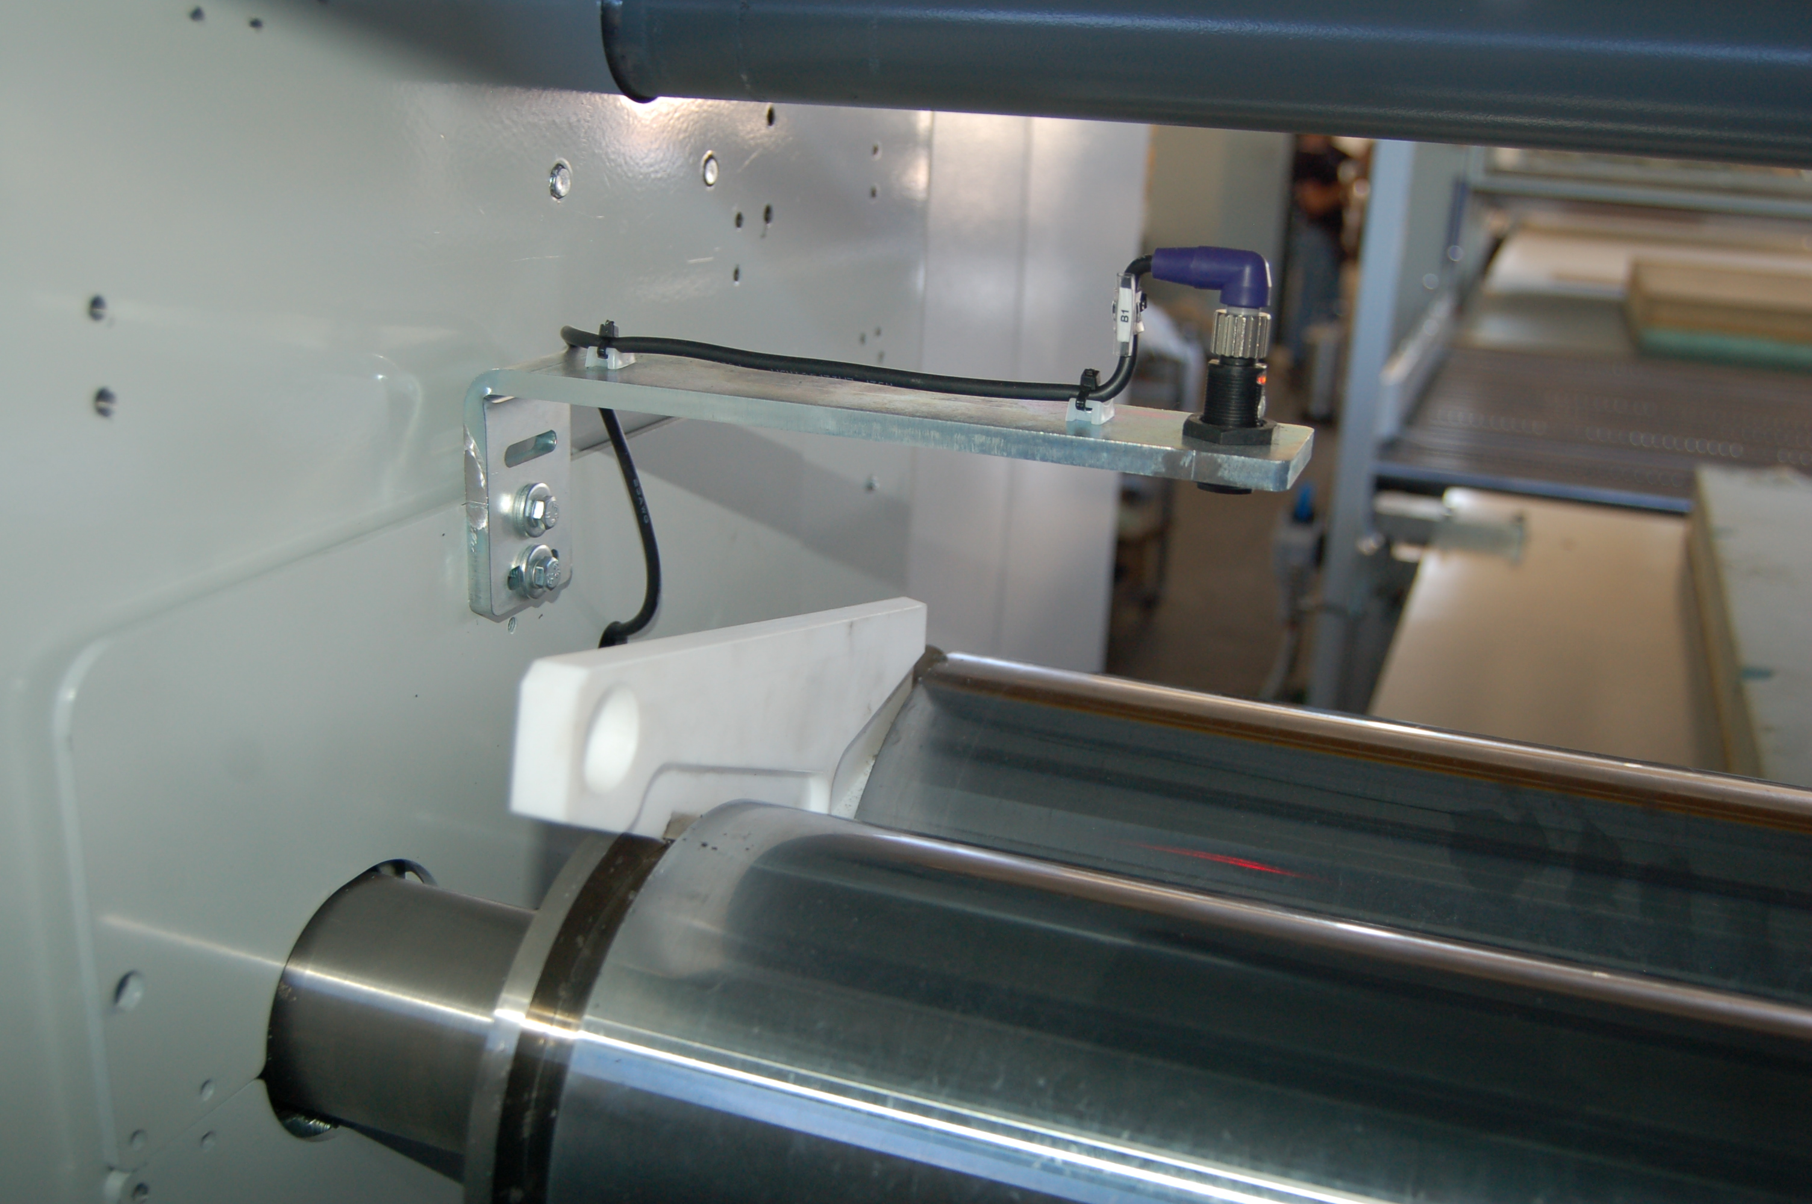

Capteur laser

ATTENTION
APPAREIL LASER DE CLASSE 2
RAYONNEMENT LASER
NE PAS FIXER LE FAISCEAU

Puissance émise | W
Longueur d'onde | nm
Le Laser utilisé a les caractéristiques suivantes



Classe | 2

Figure 9 - Pointeur laser
Les lasers de classe 2 peuvent émettre des rayonnements dangereux, cependant leur puissance est suffisamment faible pour permettre, par une action réflexe, d'éviter des expositions inattendues (la longueur d'onde est comprise entre 400 nm et 700 nm, c'est-à-dire dans le visible). Ces lasers ne sont pas capables de causer des dommages, en cas d'exposition accidentelle, car la protection de l'œil est normalement assurée par les réactions de défense incluant le réflexe palpébral.
Comme précautions générales, il est conseillé de « Ne pas observer directement le faisceau laser »
Ne jamais positionner de miroirs ou de matériaux réfléchissants dans la zone d'action du faisceau laser
Faisceau laser
Miroirs ou matériaux réfléchissants
NON

Protections
Certaines protections ne sont présentes que dans certaines versions : voir les chapitres correspondants ci-après

Écrans - Protections fixes
La machine est équipée d'écrans-protections fixes, constitués de grilles métalliques ou de panneaux en tôle qui confinent la machine autant que possible. Certains sont illustrés en figure.

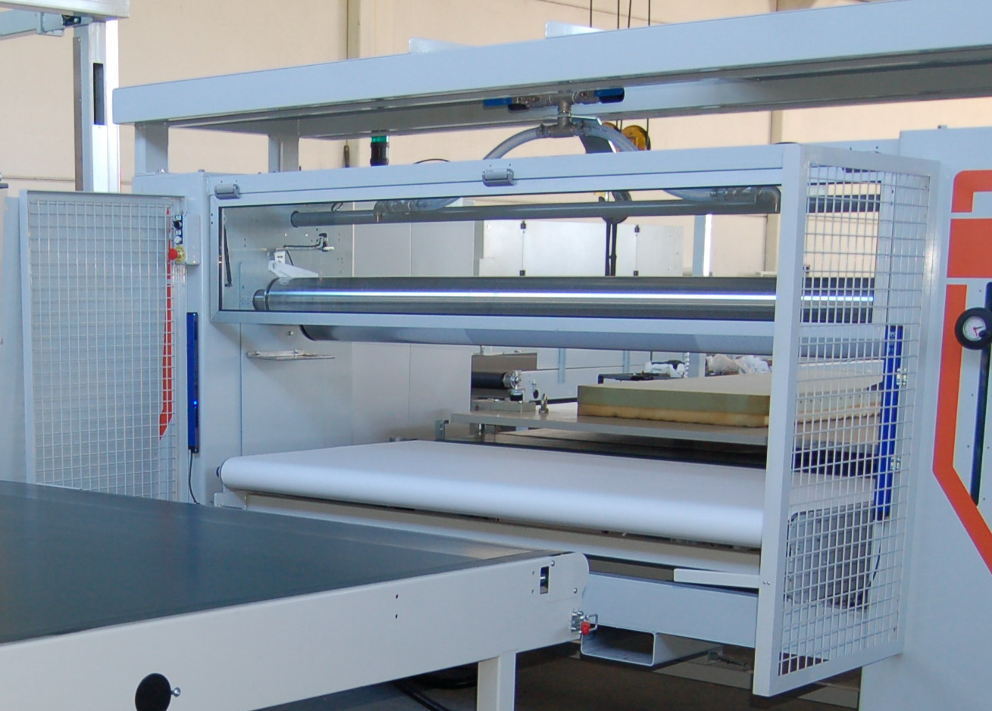

Protections en treillis métallique

Protections en tôle

Figure 10 - Écrans - Protections fixes


Il est strictement interdit de manipuler et/ou de retirer les dispositifs de sécurité.
Il est strictement interdit d'utiliser la machine avec les dispositifs de sécurité manquants ou non fonctionnels.
L'utilisation de la machine est interdite aux personnes non formées et non autorisées.
Dans le cas où il faudrait retirer l'encadrement de protection pour effectuer des interventions sur la machine (graissage, maintenance, etc.), il est obligatoire de suivre ce qui est indiqué dans le paragraphe spécifique

Écrans - Protections des rouleaux : fenêtre ouvrante
La zone des rouleaux est fermée par une fenêtre (ou porte), sur le côté d'entrée, ouvrante et fermable manuellement. L'état fermé – ouvert de cette fenêtre est surveillé par un microinterrupteur, non visible de l'extérieur. L'ouverture de cette protection est nécessaire pour les opérations de nettoyage des rouleaux :
Pour les opérations d'ouverture des protections pour le nettoyage des rouleaux, se référer à la procédure spécifique décrite dans ce manuel.

Fenêtre (écran) avant, fermée, avec cadre et panneaux transparents

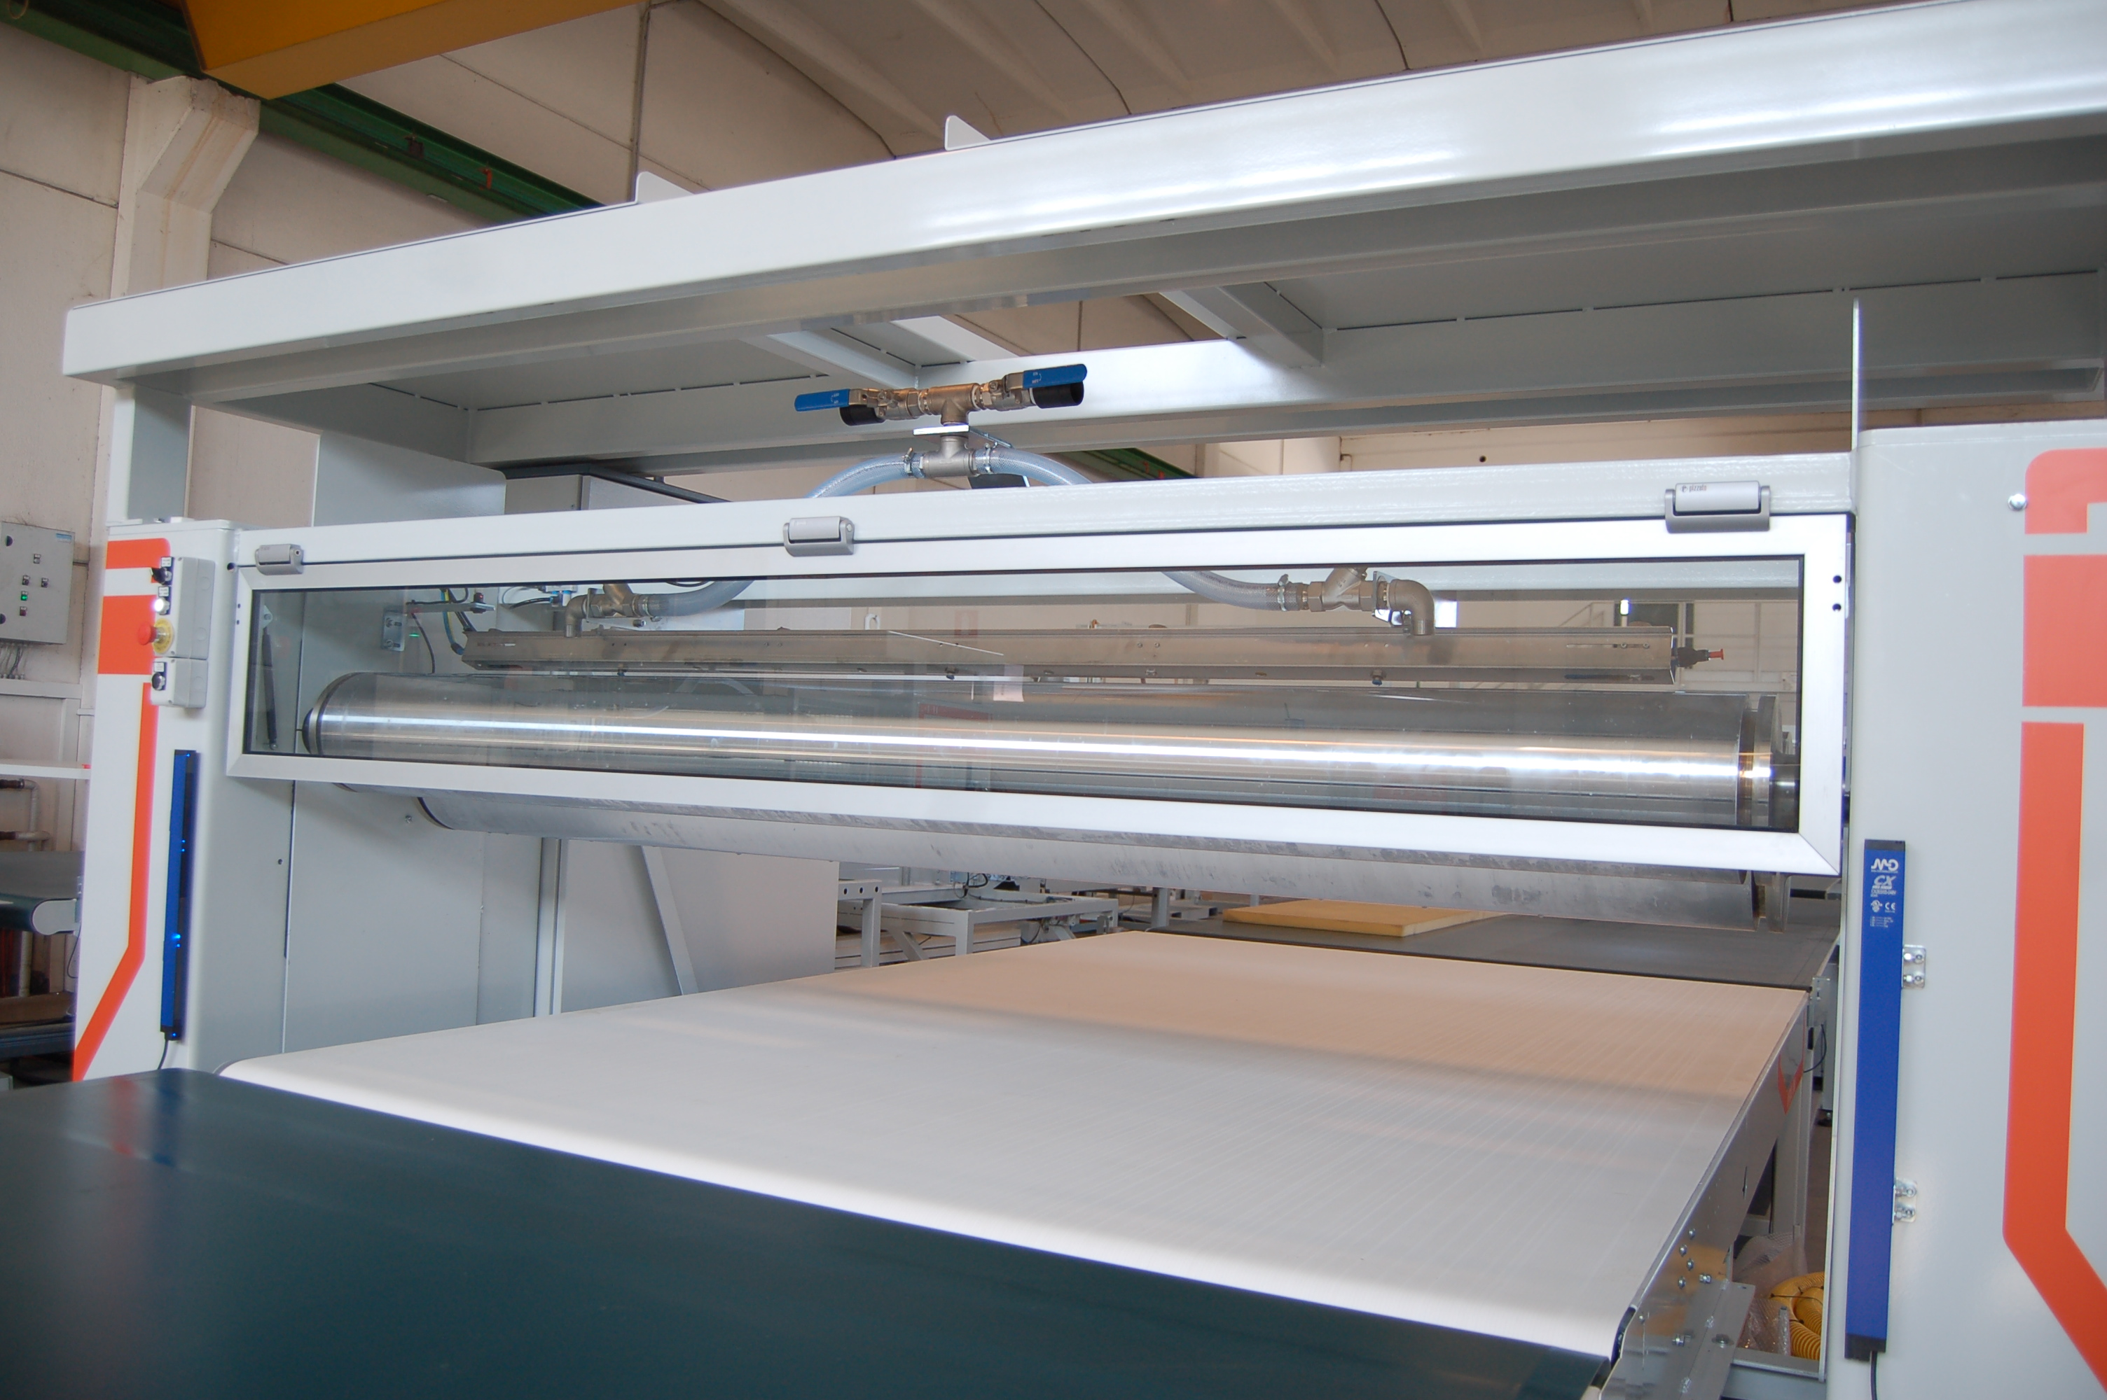

Commandes locales des rouleaux

Fenêtre ouverte

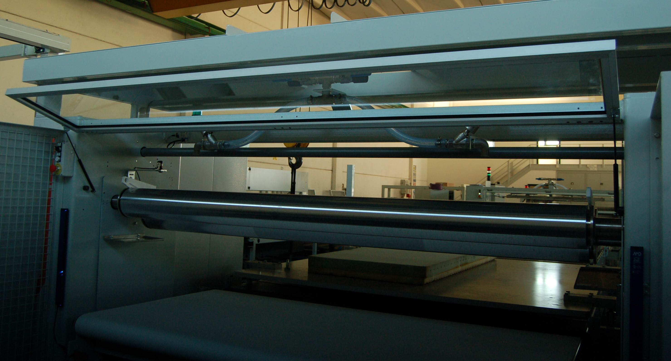

Il est strictement interdit de manipuler et/ou de retirer les dispositifs de sécurité.
Il est strictement interdit d'utiliser la machine avec les dispositifs de sécurité manquants ou non fonctionnels.
L'utilisation de la machine est interdite aux personnes non formées et non autorisées.

Amortisseur pour empêcher la fermeture accidentelle de la fenêtre lorsqu'elle est ouverte

Figure 11 – Protections des rouleaux : fenêtre ouvrante

Microinterrupteurs de la fenêtre et de la bande d'entrée
Pour permettre l'accès aux rouleaux pour le nettoyage, il est possible d'ouvrir la fenêtre de protection et de détacher la bande transporteuse d'entrée.
Cette situation est gérée avec les microinterrupteurs de sécurité suivants.
Il est strictement interdit de manipuler et/ou de retirer les dispositifs de sécurité.
Il est strictement interdit d'utiliser la machine avec les dispositifs de sécurité manquants ou non fonctionnels.
L'utilisation de la machine est interdite aux personnes non formées et non autorisées.

La fenêtre de protection des rouleaux est équipée de trois microinterrupteurs sur les charnières.

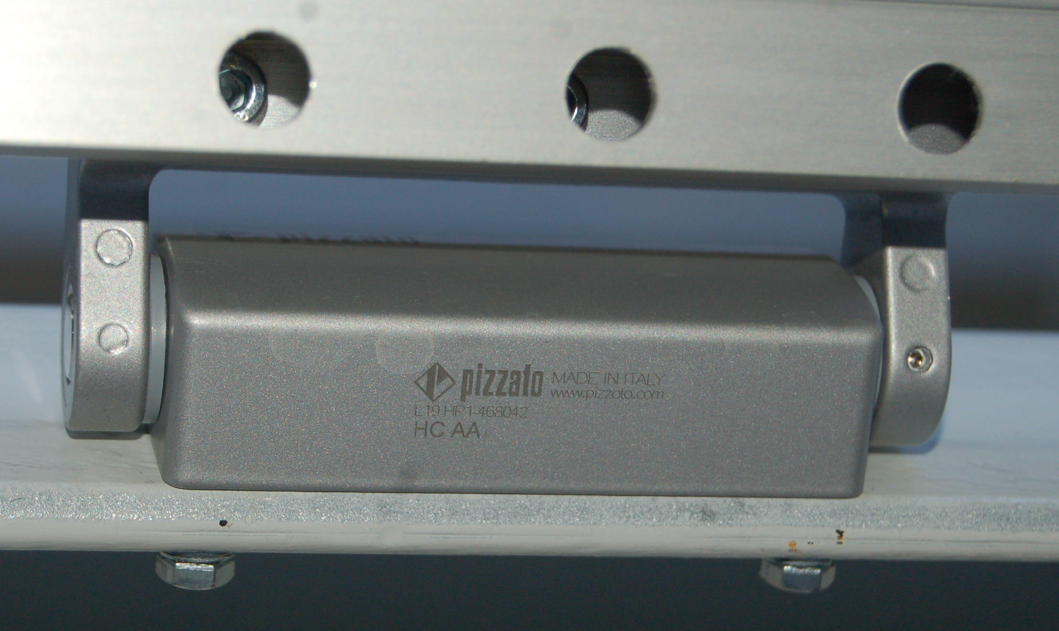
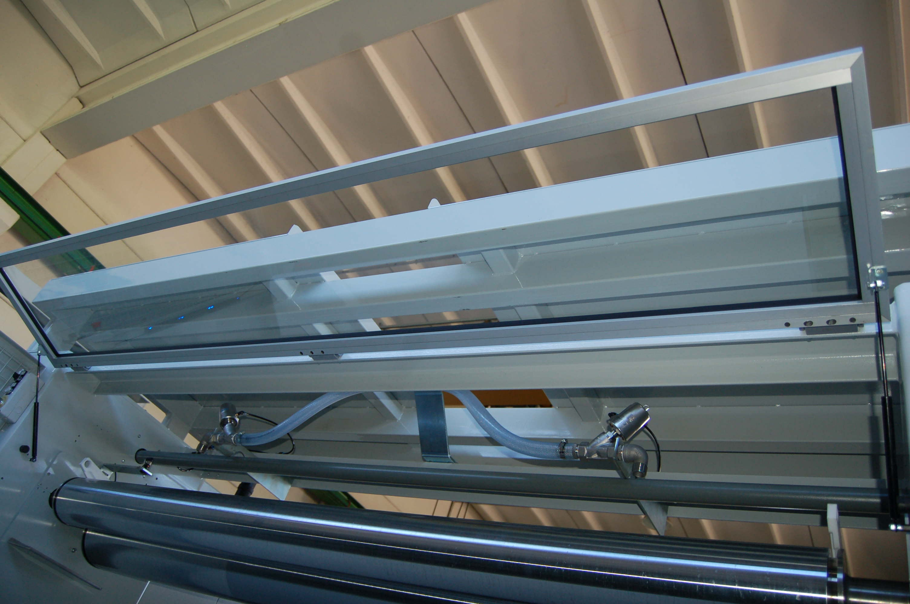

Figure 12 - Microinterrupteurs de la fenêtre

La bande transporteuse d'entrée est équipée d'un microinterrupteur magnétique, qui détecte si elle est attachée à l'encollage ou si elle est détachée.
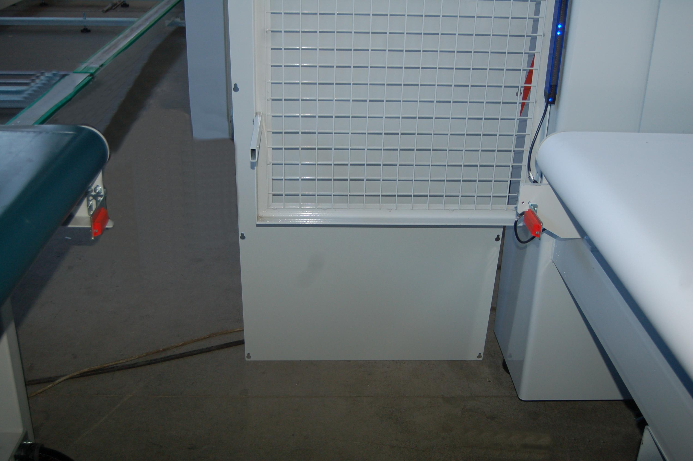

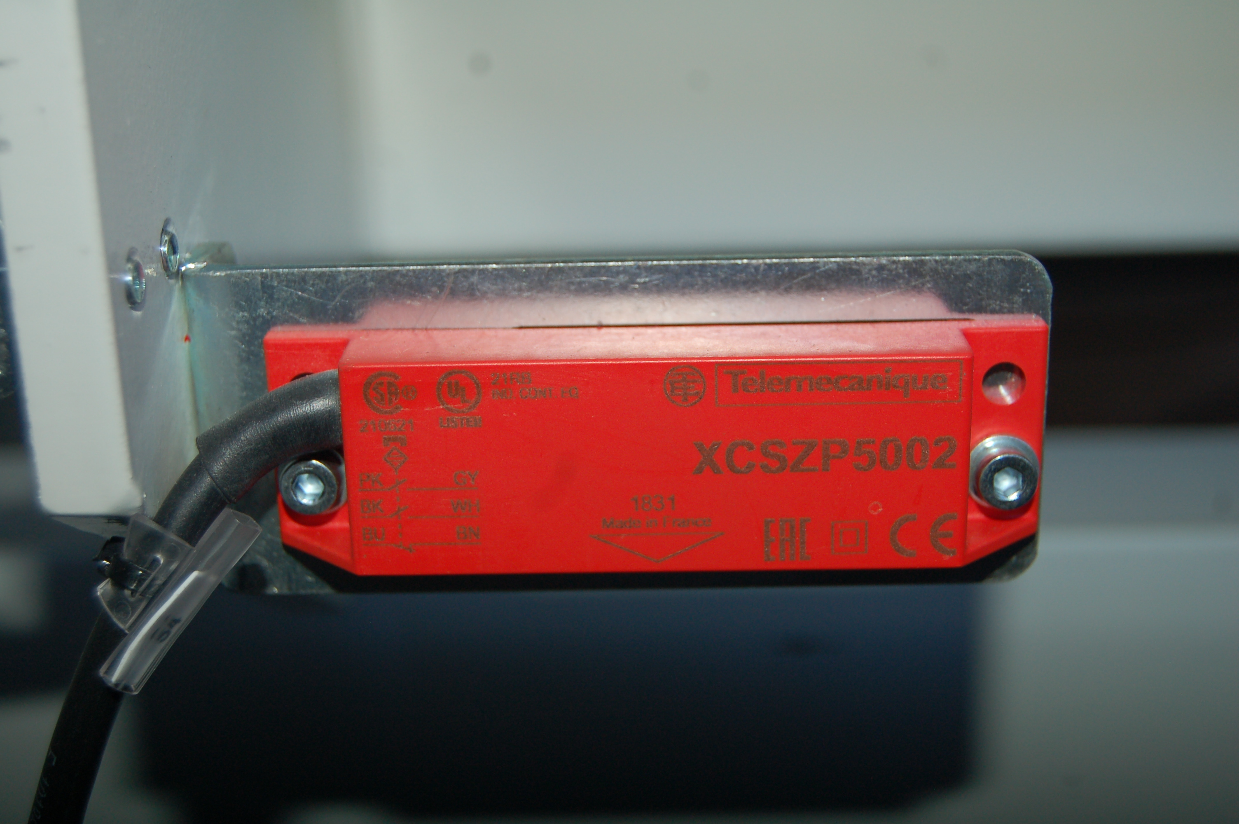
Microinterrupteur, corps sur la colleuse
Microinterrupteur, aimant sur la bande
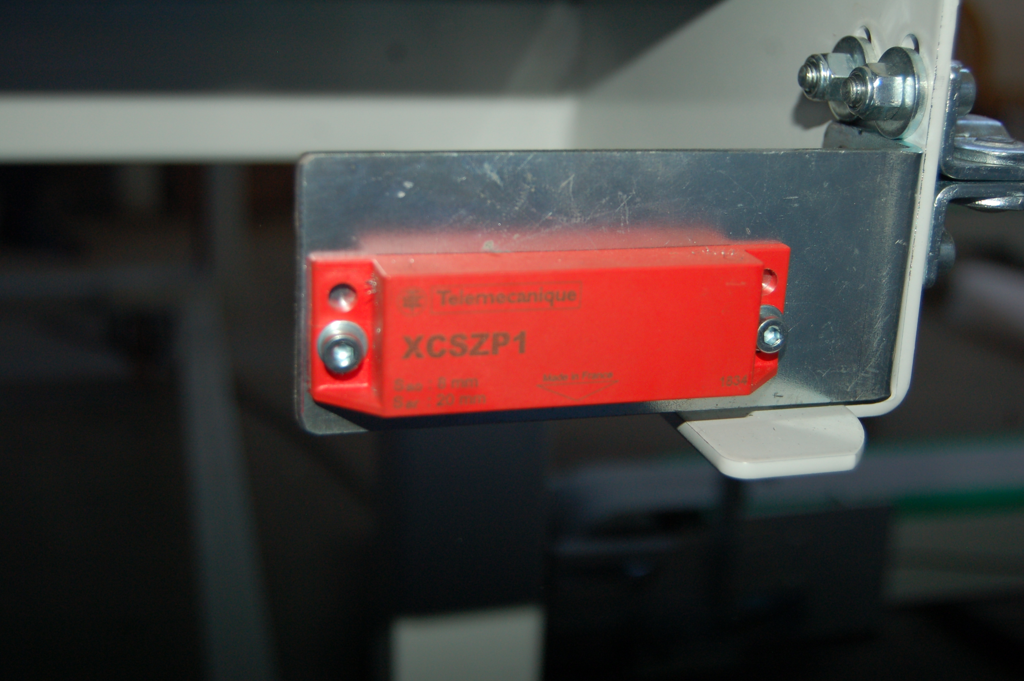

Figure 13 - Microinterrupteur de la bande transporteuse d'entrée

Le fonctionnement des capteurs est le suivant.
- Si la fenêtre de protection des rouleaux est ouverte, les rouleaux sont toujours immobiles et ne peuvent pas être redémarrés.
- Si la fenêtre de protection des rouleaux est fermée, les possibilités suivantes existent :
- Lorsque la bande transporteuse est attachée à l'encolleuse, les rouleaux peuvent toujours être démarrés ;
- Lorsque la bande transporteuse est physiquement détachée de l'encolleuse pour permettre l'accès aux rouleaux pour le nettoyage, le capteur magnétique est également détaché. Dans ce cas, les rouleaux ne peuvent être démarrés qu'avec les commandes locales (voir le chapitre correspondant) et seulement si les rouleaux se trouvent en position de hauteur maximale (identifiée par un autre capteur de position dédié). Si les rouleaux sont abaissés et la bande est détachée, ils ne peuvent pas être démarrés.

Armoire électrique
L'armoire électrique de gestion de la machine est placée à l'intérieur d'un coffret posé au sol.
À l'intérieur de l'armoire se trouvent tous les dispositifs nécessaires au bon fonctionnement de la machine elle-même. L'ouverture du portillon est réalisée au moyen de clés spéciales.
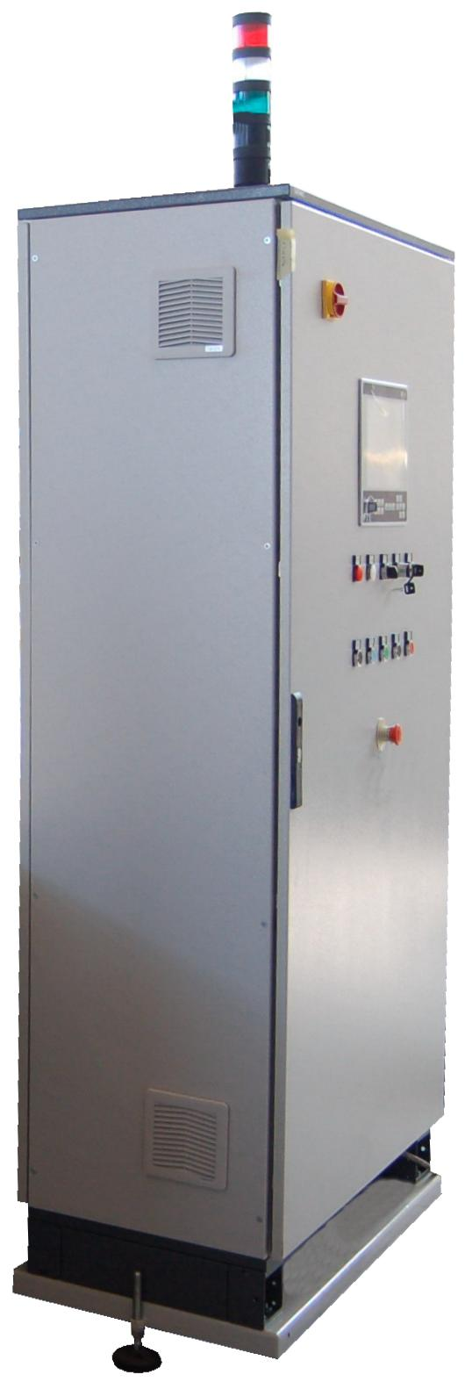
DANGER RISQUE D'ENDOMMAGER LA MACHINE


Avant d'effectuer toute opération, lire l'intégralité du manuel d'utilisation et d'entretien

Nettoyer les filtres selon les indications du chapitre correspondant
Interrupteur général (voir le chapitre correspondant)

Panneau de commande

Commandes et signalisations principales
Grilles pour le renouvellement de l'air à l'intérieur du tableau électrique

Serrure à clé

Les clés ne doivent jamais être laissées dans les tableaux mais doivent être conservées par le responsable du département

IL EST INTERDIT D'OBSTRUER LES GRILLES D'AÉRATION

Figure 14 - Armoire électrique principale

Voir les schémas électriques joints au présent manuel
Une copie des schémas électriques doit être conservée à l'intérieur de l'armoire électrique
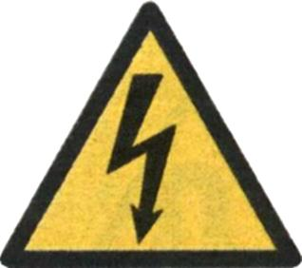

DANGER PRÉSENCE D'ÉNERGIE ÉLECTRIQUE
L'ACCÈS AU TABLEAU ÉLECTRIQUE EST RÉSERVÉ AU PERSONNEL SPÉCIALISÉ ET AUTORISÉ PAR LE PROPRIÉTAIRE DE L'ENTREPRISE OÙ LA MACHINE EST INSTALLÉE

AVANT D'OUVRIR LE TABLEAU, DÉBRANCHER LA MACHINE DE LA LIGNE D'ALIMENTATION ÉLECTRIQUE
IL EST INTERDIT D'OUVRIR LE TABLEAU À UN PERSONNEL NON AUTORISÉ

Interrupteur Général
L'interrupteur Général de l'armoire électrique est placé sur le portillon de l'armoire elle-même.
Pour alimenter (activer) la machine, agir sur l'interrupteur général en le tournant et en le portant à la position I-ON (machine alimentée), illustrée en figure.
Pour l'éteindre, le tourner dans le sens inverse et le porter à la position 0-OFF (machine non alimentée).
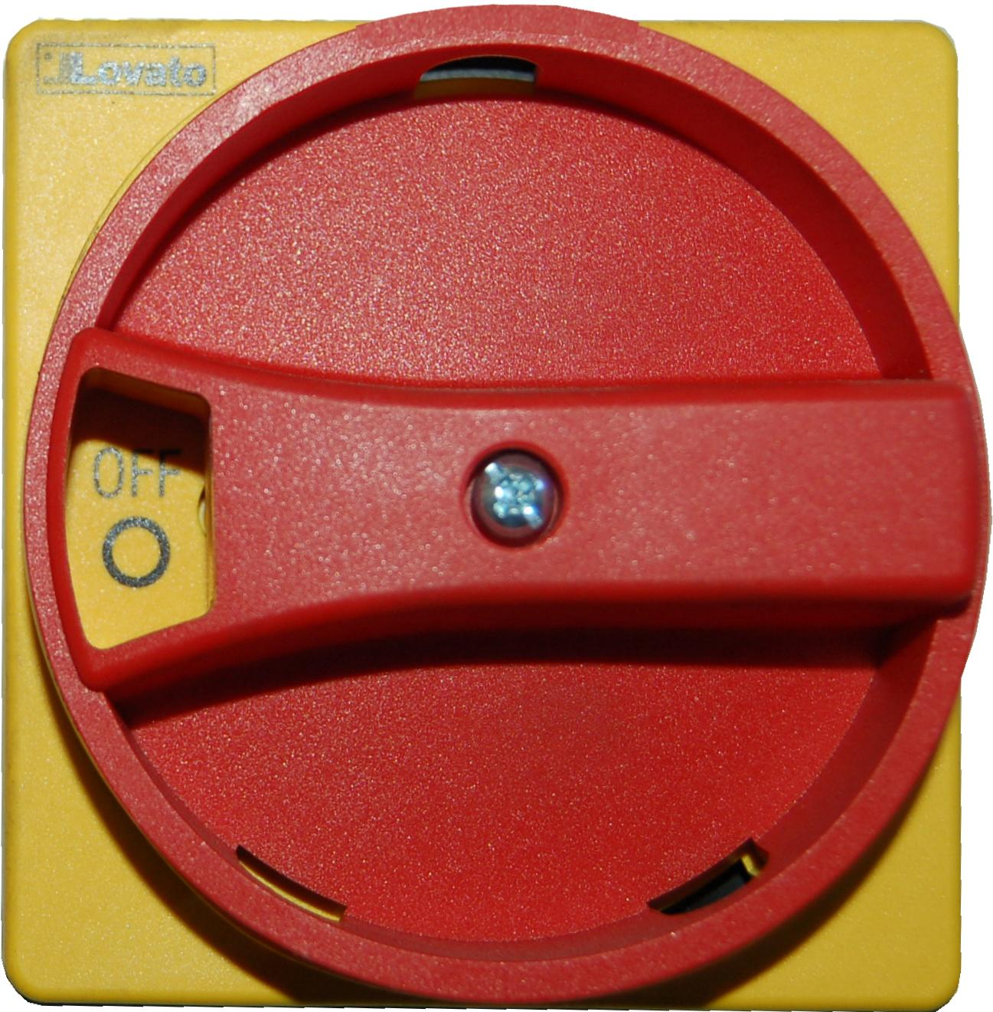
Interrupteur général en position 0-OFF
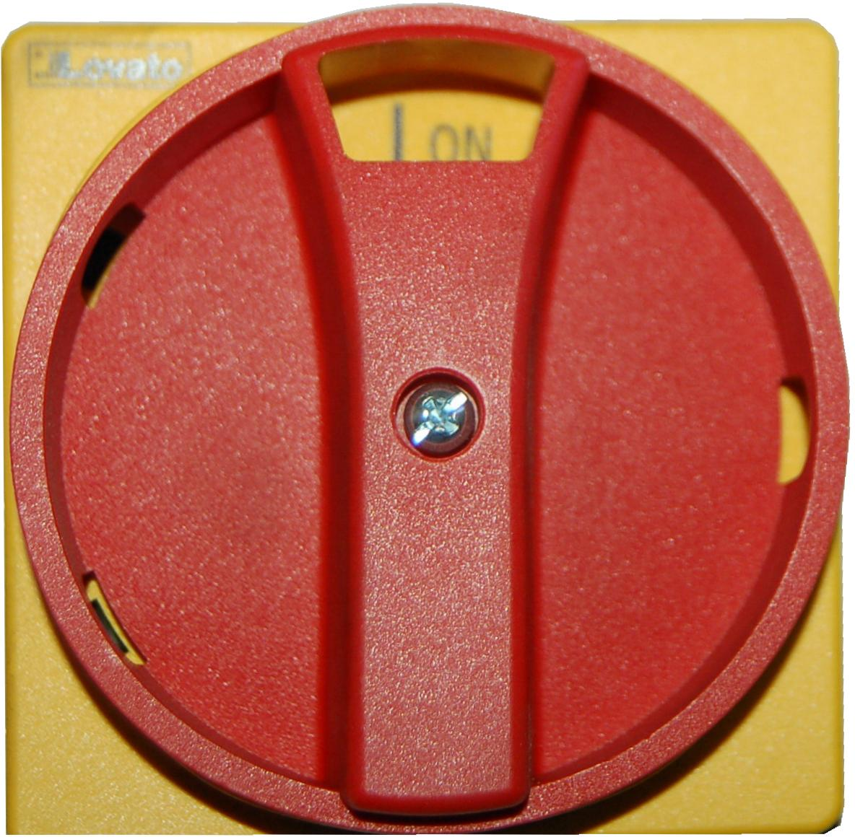
Interrupteur général en position I-ON

L'interrupteur est muni de fentes qui sont actives quand il est en position 0-OFF.
Chaque fente permet de bloquer mécaniquement l'interrupteur au moyen d'un cadenas ; cette opération est effectuée pour réaliser la maintenance ou pour interdire l'utilisation de la machine.
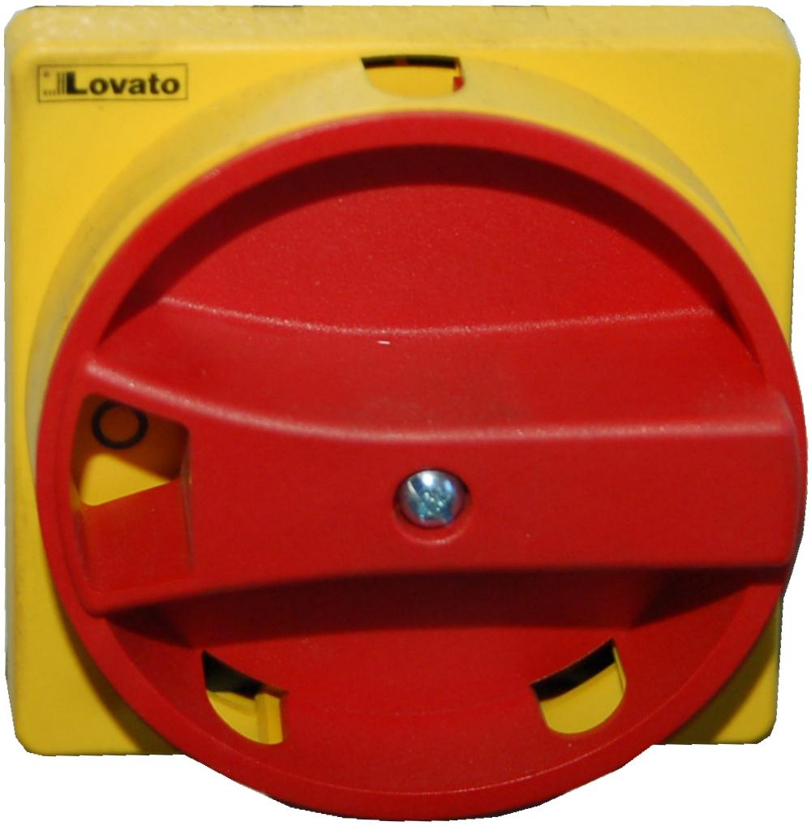

IL EST INTERDIT DE LAISSER LA CLÉ DANS LE CADENAS.

LA CLÉ DOIT ÊTRE CONSERVÉE PAR LE RESPONSABLE DE LA MAINTENANCE



Fentes

Figure 15 - Interrupteur Général

DANGER PRÉSENCE D'ÉNERGIE ÉLECTRIQUE

L'ACCÈS À L'ARMOIRE ÉLECTRIQUE EST RÉSERVÉ AU PERSONNEL SPÉCIALISÉ ET AUTORISÉ PAR LE RESPONSABLE DE L'ENTREPRISE OÙ LA MACHINE EST INSTALLÉE.
AVANT D'OUVRIR LE TABLEAU, DÉBRANCHER LA MACHINE DE LA LIGNE D'ALIMENTATION ÉLECTRIQUE
IL EST INTERDIT D'OUVRIR LE TABLEAU À UN PERSONNEL NON AUTORISÉ

Commandes et signalisations principales
Les commandes principales et les lampes de signalisation sont situées sur le portillon de l'armoire électrique. D'autres commandes se trouvent sur l'écran tactile (voir le chapitre correspondant).

Bouton d'arrêt d'urgence (voir le chapitre correspondant).



Lampe rouge EMERGENCY CIRCUIT : lorsqu'elle est allumée, elle indique que la machine est en urgence (un arrêt d'urgence a été activé). Elle s'éteint après avoir supprimé l'urgence et appuyé sur le bouton RESET


Sélecteur SELECT MODE MAN – AUTO : sélecteur à deux positions.
La position de fonctionnement normal est sur « AUTO », qui fait exécuter à la machine le cycle de travail automatiquement, selon le programme en cours.
S'il est placé en position « MAN », cela dispose la machine pour un fonctionnement en mode manuel, depuis l'écran tactile.

Lampe blanche 24Vdc POWER : lorsqu'elle s'illumine, elle indique que la tension 24 Vdc est présente et que la machine est alimentée électriquement

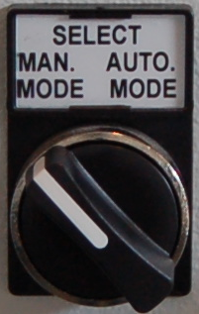
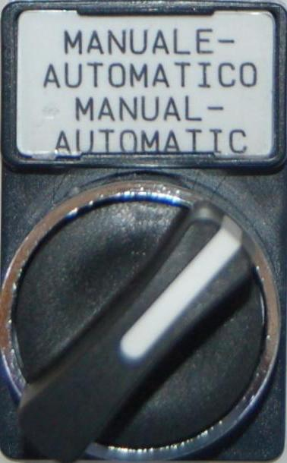


Sélecteur PRESS MANUAL DOWN – UP
En mode de travail MANUEL, en le tournant vers LE BAS, la presse descend. En le tournant vers LE HAUT, la presse monte.
Au centre, la presse est arrêtée.
Pour empêcher le déplacement de la presse, avec le sélecteur au centre, retirer la clé. La clé doit être conservée par le responsable de l'atelier. Pendant les périodes d'inactivité, la presse doit rester à la hauteur minimale (voir le Cycle de travail).
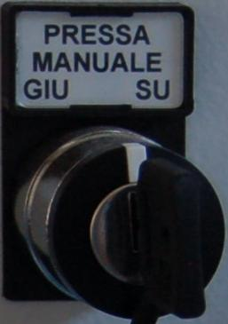
PRESS
MANUAL
DOWN UP

Bouton vert ENABLE AUTOMATIC CYCLE. Lorsque le mode « AUTOMATIQUE » est actif, en appuyant sur ce bouton, la machine est prête pour le cycle de travail.
Bouton RESET EMERGENCY STOP : s'il est enfoncé, il réinitialise le matériel du tableau électrique, active tous les systèmes et allume la lampe blanche LINEA 24 Vdc.
Bouton MANUAL GLUE. Sert à tester la distribution de la colle : en l'appuyant, la colle sort du distributeur et se répartit entre les rouleaux. En le relâchant, la colle ne sort plus.
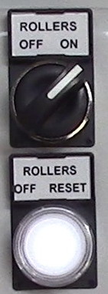
Si les rouleaux sont activés (voir les commandes locales ci-après), ils commencent à tourner
Sur tous les organes en mouvement

DANGER D'ENTRAÎNEMENT ET D'ÉCRASEMENT AVEC ROULEAUX EN MOUVEMENT
Sélecteur GLUE DISPENSER OFF - ON : en position ON, le circuit qui distribue la colle aux rouleaux est activé. En position OFF, la colle n'est pas distribuée.
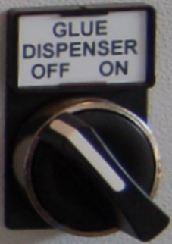



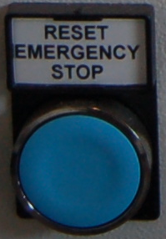

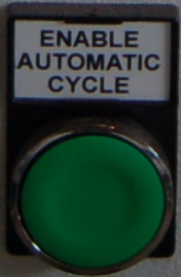

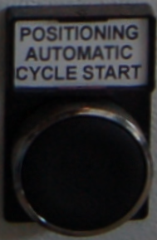
Bouton POSITION AUTOMATIC CYCLE START. Doit être appuyé avant de commencer le cycle pour positionner les rouleaux de la colleuse à la position « zéro ». Après avoir trouvé la position « zéro », les parties de la machine se positionnent en position d'attente (repos), en attente des semi-produits.

Bouton rouge DISABLE AUTOMATIC CYCLE, actif en mode « AUTOMATIQUE », et s'il est enfoncé, il termine le cycle en cours, puis arrête les organes de la machine.
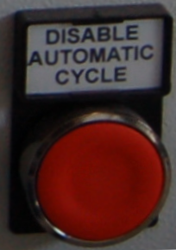

Figure 16 - Description des commandes principales

Commandes locales
Selon les versions, dans la zone de chargement peuvent être présentes différents types de pupitres de commande.

Commandes locales en zone de chargement

BELT
FORWARD
PROGRAM
GLUE
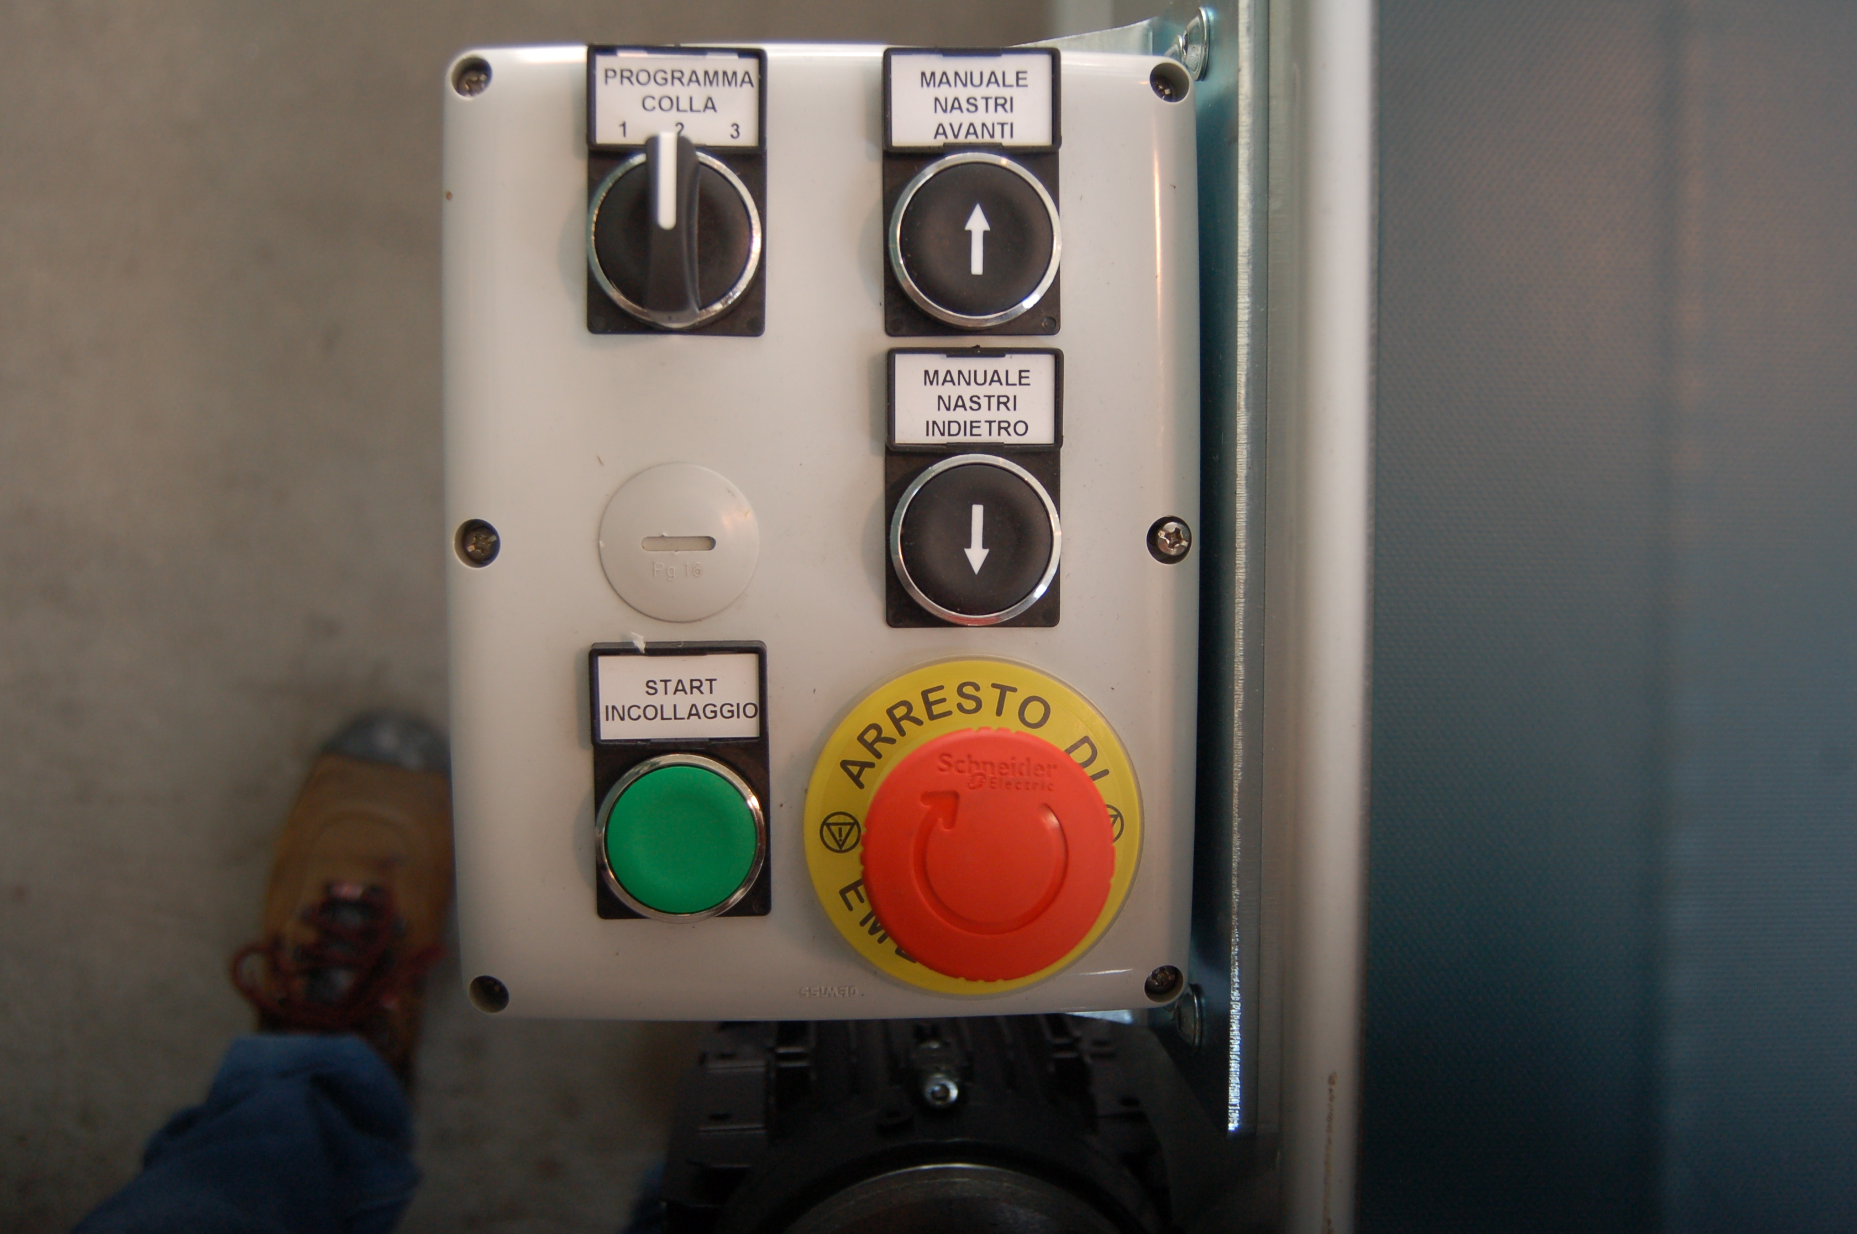
Bouton d'Arrêt d'Urgence (voir le chapitre approprié)
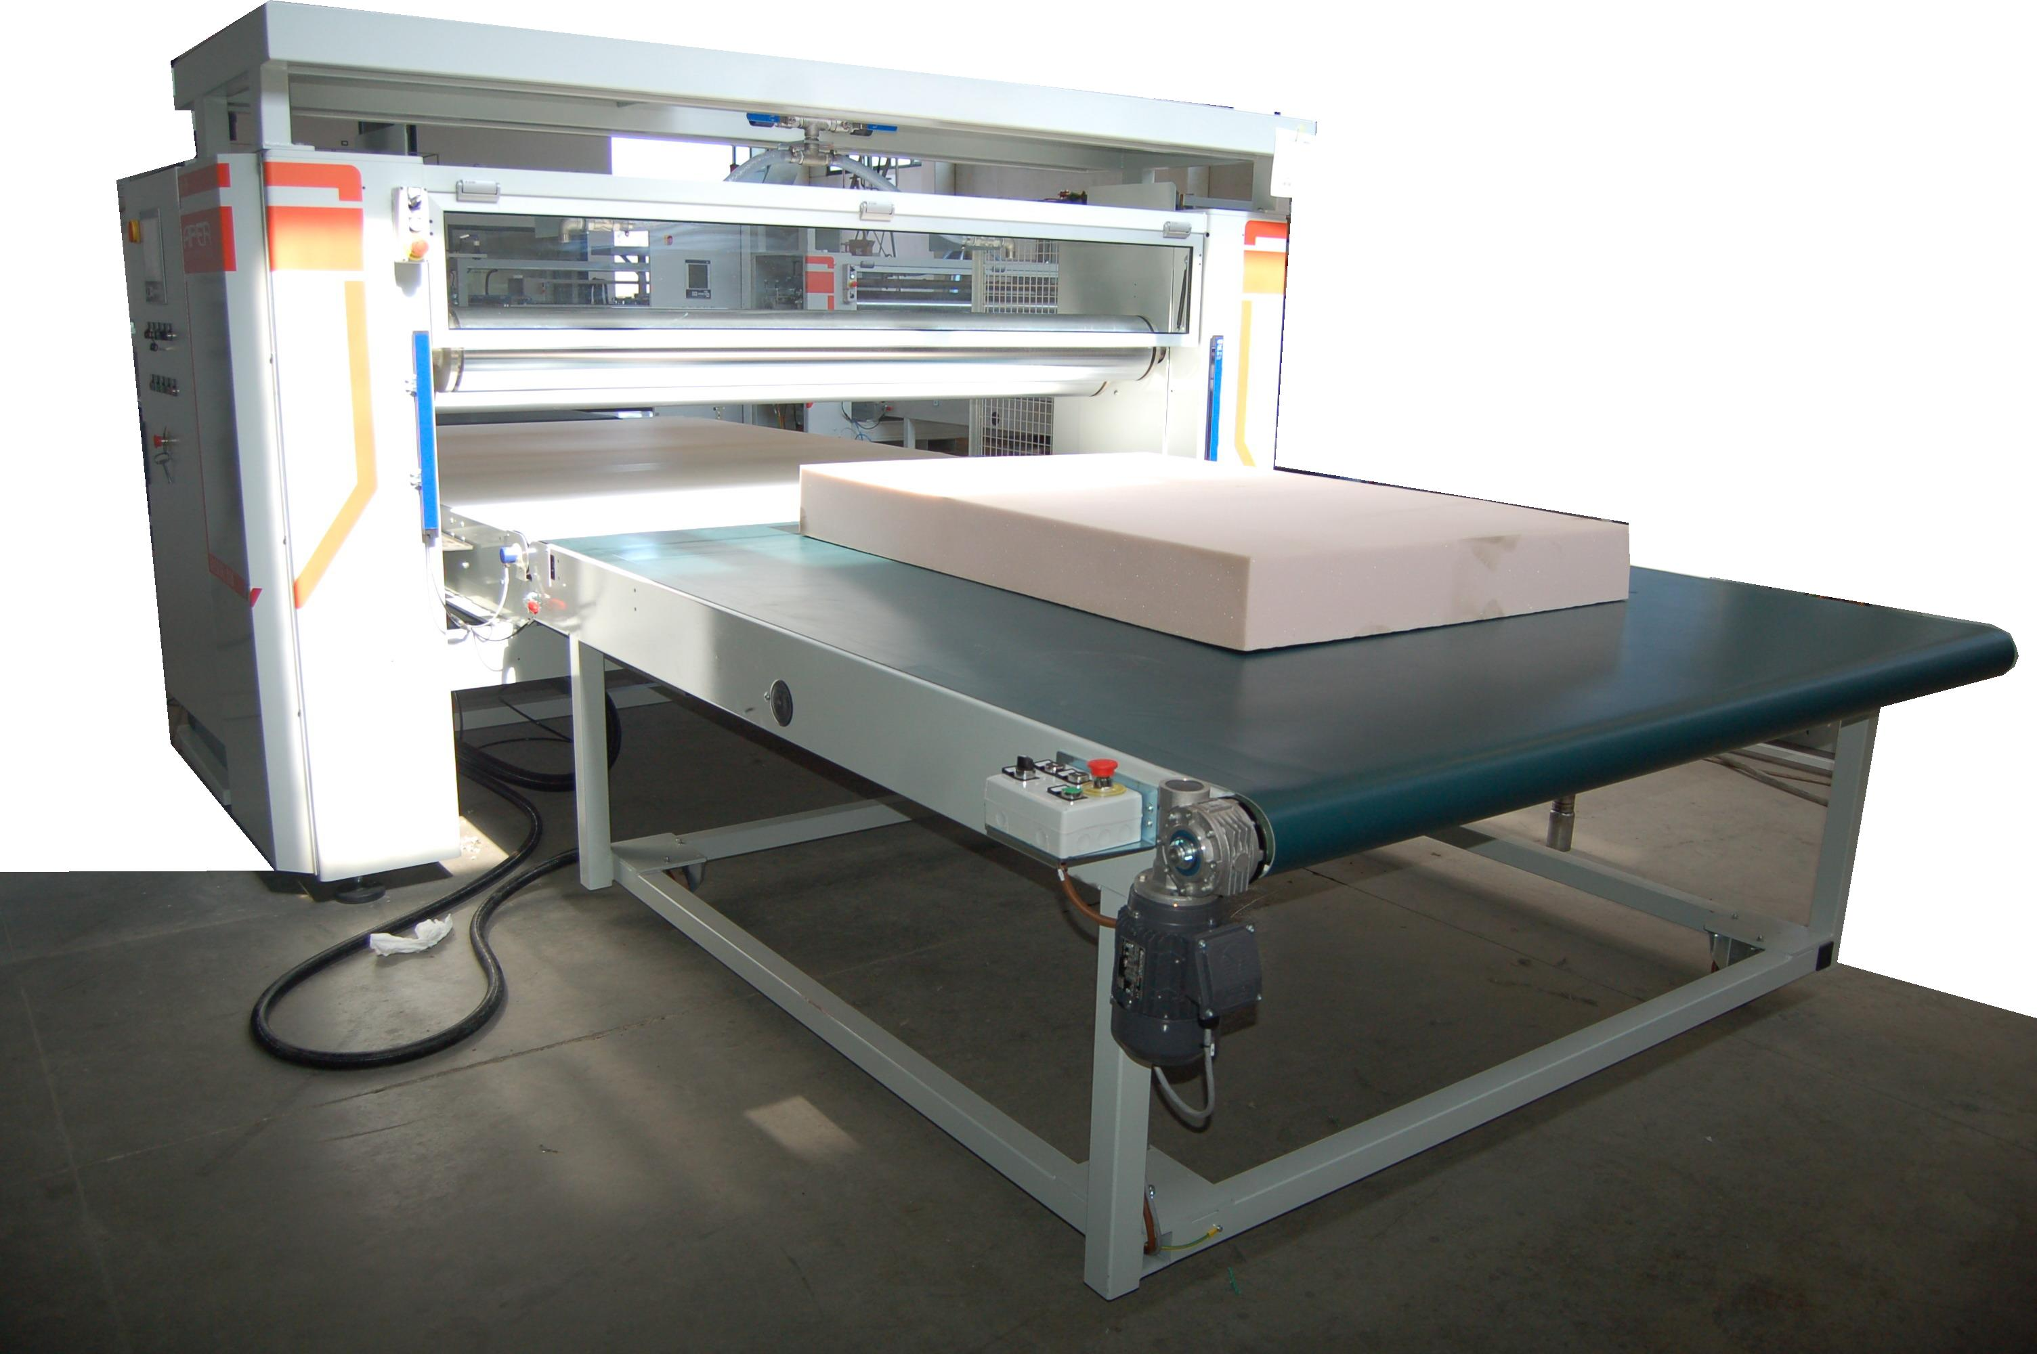

BELT
BACK

GLUING
START

PROGRAM
GLUE
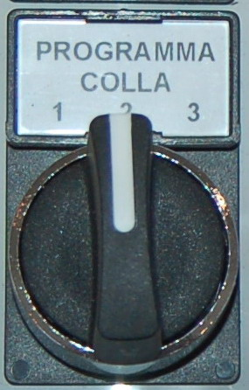
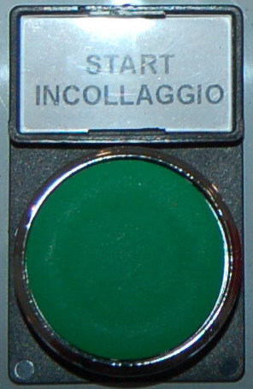
Bouton GLUING START
En l'appuyant, la machine démarre le cycle de collage : elle amène la couche sous les rouleaux, les rouleaux s'abaissent, distribuent la colle sur la couche, puis se relèvent, la couche avance et s'arrête lorsqu'elle intercepte le capteur au fond du tapis.
Le cycle se déroule selon le programme choisi avec le sélecteur approprié PROGRAMME COLLE 1 2 3.

Sélecteur PROGRAMME GLUE 1 2 3
Dans la page appropriée du panneau écran tactile (voir le chapitre approprié), il est possible de définir les paramètres de collage.
Avec ce sélecteur, il est possible de choisir entre 3 programmes de travail différents.

GLUING
START

Avancement COURROIE AVANT ou ARRIÈRE
Boutons à action maintenue :
- en l'appuyant, on obtient le mouvement des courroies sélectionnées dans la page « Lettre G : PARAMÈTRES MACHINE » sur l'écran tactile (voir le chapitre approprié). Le sens AVANT fait avancer les couches. Le sens ARRIÈRE ramène les couches vers l'opérateur chargé du chargement ;
- en relâchant le bouton, les courroies s'arrêtent.
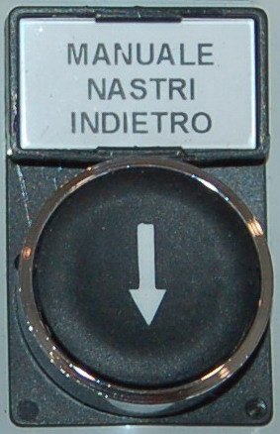
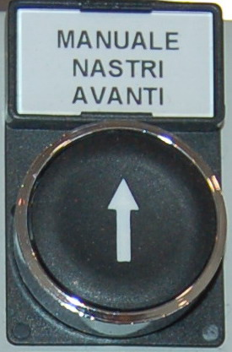

BELT
BACK

BELT
FORWARD

Dans le cas de la version DAC-COMP, on a également le sélecteur suivant :
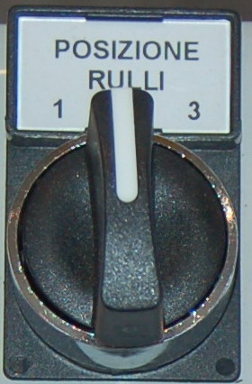
POSITION
DES ROULEAUX
Sélecteur POSITION DES ROULEAUX 1 2 3
Dans la page R de l'écran tactile (voir les chapitres sur l'écran et sur la Version DAC-COMP), il est possible de configurer les paramètres de la position des rouleaux pendant l'encollage.
Avec ce sélecteur, il est possible de choisir entre 3 réglages différents.

Commandes locales en zone du tapis d'assemblage manuel NTS
BELT
FORWARD
DÉMARRAGE
PRESSE
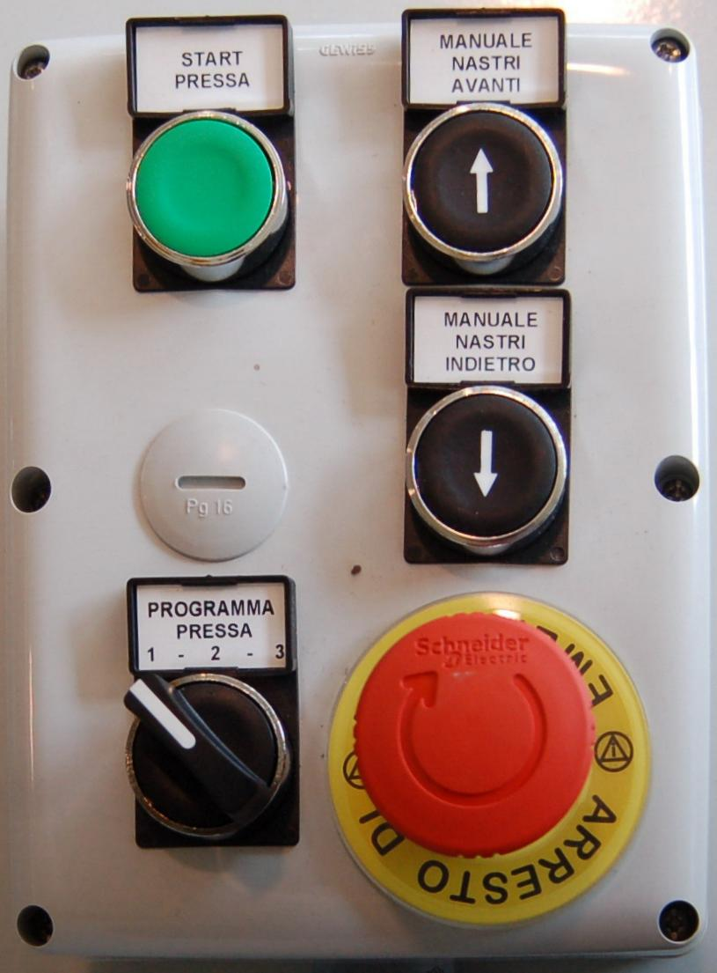

BELT
BACK

PROGRAMME
PRESSE

Bouton d'Arrêt d'Urgence (voir le chapitre approprié)

Bouton DÉMARRAGE PRESSE
En l'appuyant, la machine démarre le cycle de pressage : les courroies se mettent en marche, les couches arrivent au fond de la courroie de pressage où elles s'arrêtent. Ensuite, la presse descend et comprime les couches. Selon le programme choisi, on peut avoir plusieurs phases de compression et aussi une pause finale, avant que la presse ne remonte définitivement en libérant les couches.
Quand la presse est haute, les couches peuvent être renvoyées vers l'arrière jusqu'à la courroie d'entrée, ou peuvent sortir sur une roulière ou une courroie en aval (indépendantes de la machine).
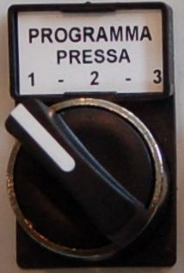
Sélecteur PROGRAMME PRESSE 1 – 2 – 3 pour choisir le programme de travail de pressage. Les paramètres sont configurables via le logiciel (voir le chapitre approprié)

DÉMARRAGE
PRESSE

PROGRAMME
PRESSE

Avancement MANUEL COURROIES AVANT ou ARRIÈRE
Boutons à action maintenue :
- en l'appuyant, on obtient le mouvement des courroies sélectionnées dans la page « Lettre G : PARAMÈTRES MACHINE » sur l'écran tactile (voir le chapitre approprié). Le sens AVANT fait avancer les couches. Le sens ARRIÈRE ramène les couches vers l'opérateur chargé du chargement ;
- en relâchant le bouton, les courroies s'arrêtent.
La couche s'arrête aussi quand elle arrive au fond de la courroie, en direction du capteur optique.
À la place du bouton AVANT, il pourrait y avoir une commande à pédale (voir le chapitre approprié).

BELT
FORWARD
BELT
BACK

Figure 17 - Commandes locales en zone du tapis d'assemblage manuel

Commande au pied
En alternative au bouton de commande MANUEL RUBANS AVANCER situé sur le ruban NTS, il pourrait y avoir une commande à pédale :

Commande activée uniquement en AUTOMATIQUE

En appuyant sur le verrou de sécurité, la pédale est active, sinon elle ne s'abaisse pas. En relâchant la pédale, elle se relève par l'action du ressort de rappel.

La pédale de commande repose sur le sol sur un côté du ruban transporteur NTS.

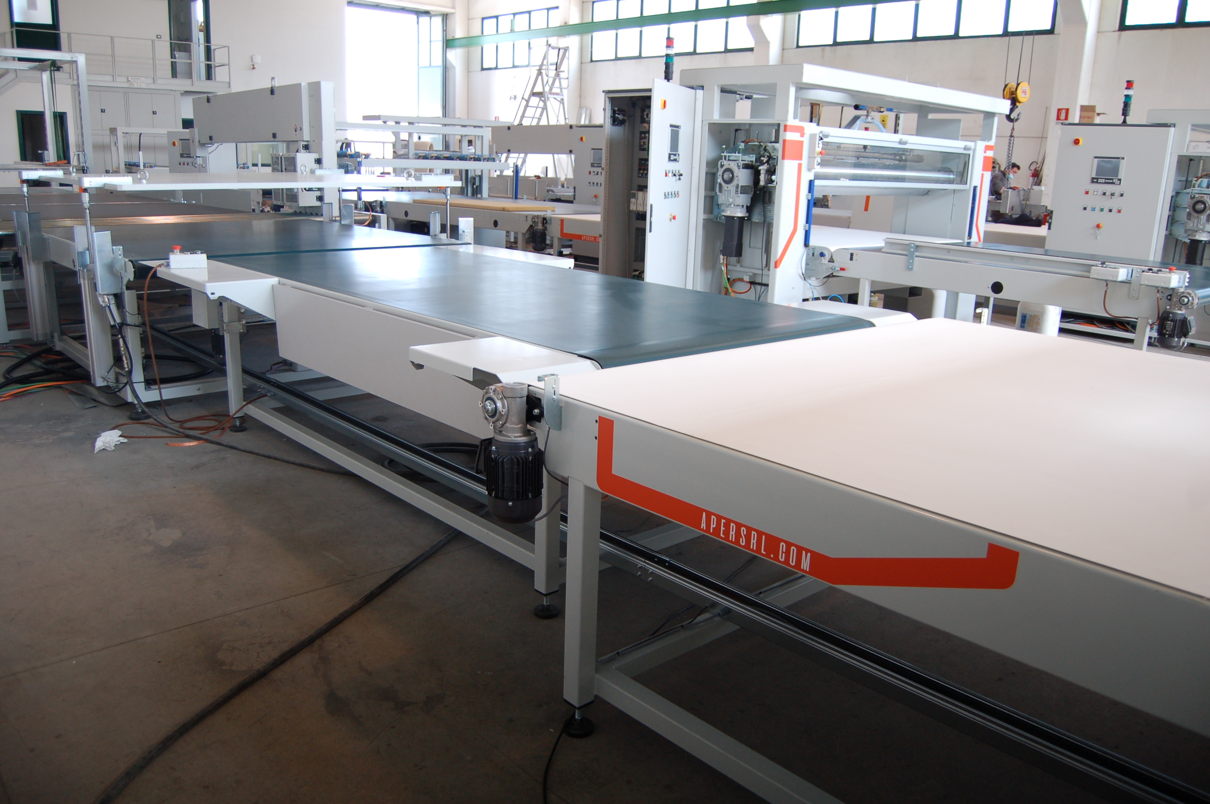

Levier de sécurité : la pédale ne s'actionne pas si ce levier n'est pas enfoncé (c'est-à-dire si le pied n'est pas bien à l'intérieur de la pédale)
DANGER DE TRÉBUCHEMENT
Pédale : pour donner la commande, appuyer sur la pédale avec le pied.
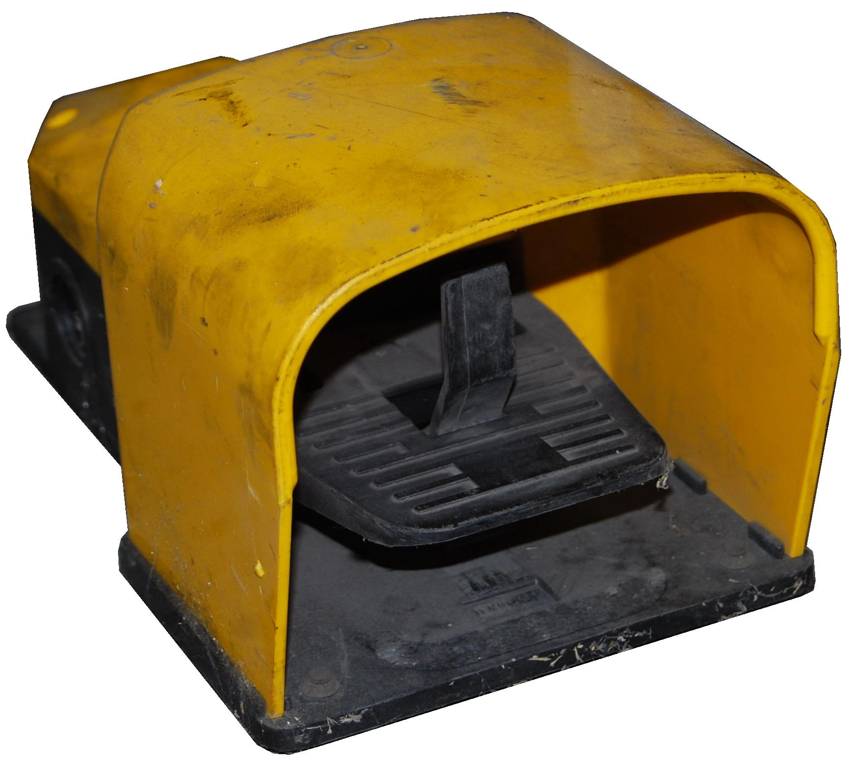
PENDANT LES PÉRIODES DE NON-UTILISATION, IL EST INTERDIT DE LAISSER LA PÉDALE DANS UNE POSITION QUI CRÉE UN DANGER DE TRÉBUCHEMENT POUR LES PASSANTS

Figure 18 - Pédale de commande

Commandes locales sur l'encolleur

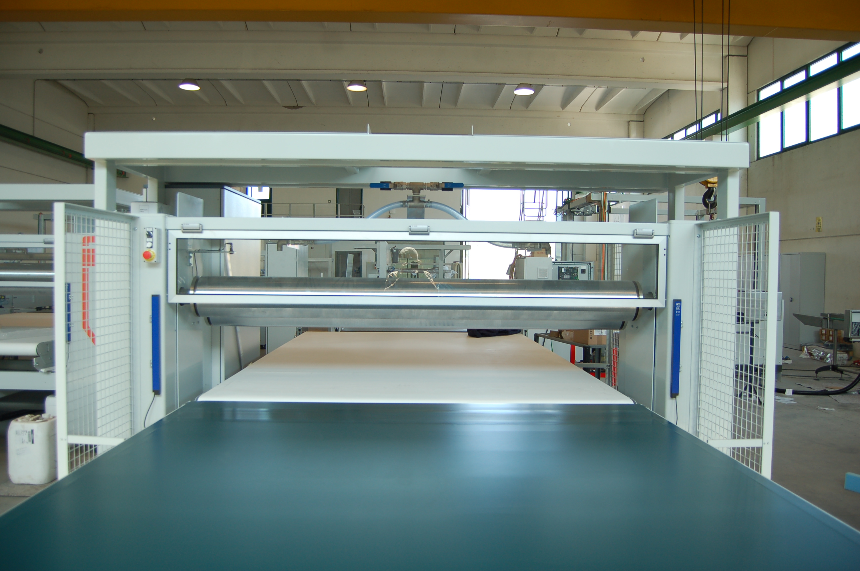
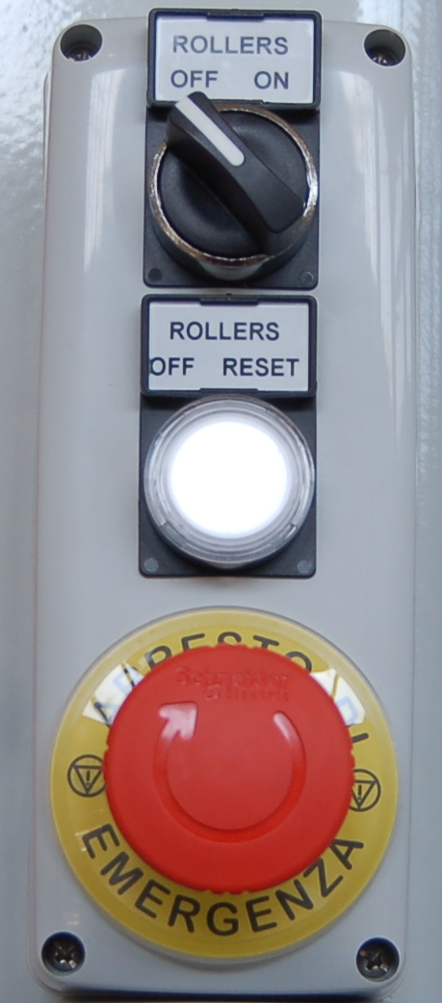

Bouton d'Arrêt d'Urgence (voir le chapitre approprié)

Le fonctionnement de ces commandes est subordonné à l'état des microinterrupteurs de sécurité de la porte de protection des rouleaux et du ruban transporteur d'entrée : consulter le chapitre correspondant.
L'utilisation de ces commandes est réservée au personnel autorisé, formé, informé et entraîné. Elles ne sont actives qu'en mode MANUEL et avec la porte de protection fermée.
Sélecteur POSITION ROULEAUX ARRÊT-MARCHE
En position MARCHE, les rouleaux sont autorisés à tourner.
En position OFF, ils sont désactivés.

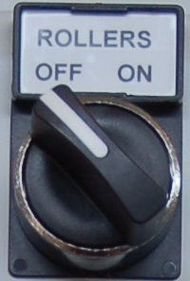

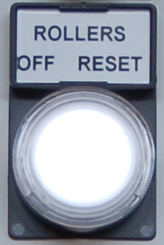

Bouton lampe blanche ROLLERS
S'allume quand les rouleaux de l'encolleuse tournent.
Quand la fenêtre s'ouvre, les rouleaux se désactivent. Il doit être appuyé pour réactiver les rouleaux après avoir fermé la fenêtre, ou au début du cycle, ou après une urgence, sinon ils restent désactivés.

Figure 19 - Commandes locales sur l'encolleur

Boutons d'Arrêt d'Urgence
La machine est dotée d'un arrêt d'urgence sur le tableau électrique principal et un dans les zones où se trouve l'opérateur (Commandes locales sur l'encolleur et sur le ruban transporteur d'entrée). Lorsqu'il est actionné (en le pressant), le bouton d'arrêt d'urgence interrompt le fonctionnement de la machine.
Les boutons utilisés sont du type champignon, de couleur rouge et sont munis d'un verrouillage mécanique ; les contacts sont du type à ouverture positive et forcée. Le déverrouillage est effectué par l'opérateur en tirant et/ou en tournant la tête du bouton actionné.
La commande d'arrêt d'urgence a la priorité sur tous les autres commandes.
La remise en marche après un arrêt d'urgence est effectuée en appuyant sur le bouton RÉINITIALISATION ARRÊT URGENCE vu précédemment et en redémarrant le cycle depuis le début, y compris la réinitialisation (voir le Cycle de travail).

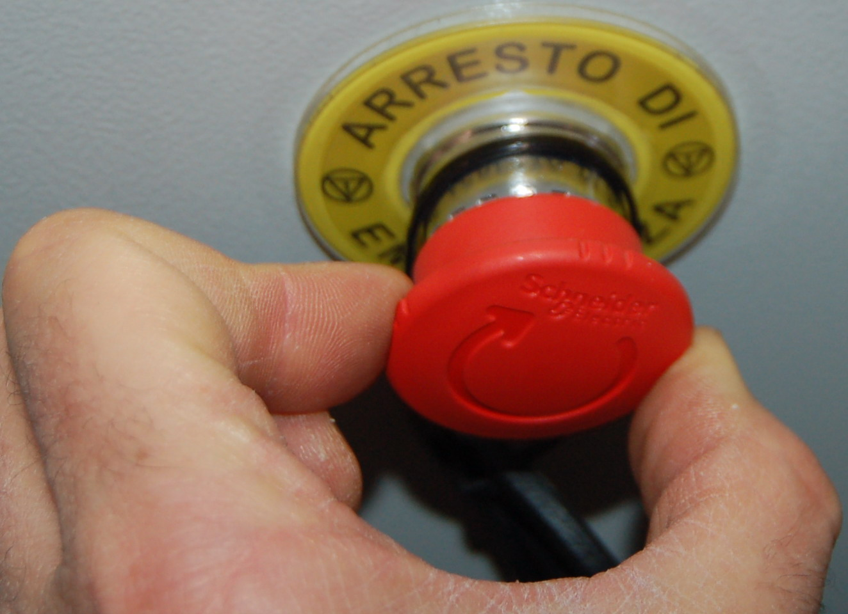
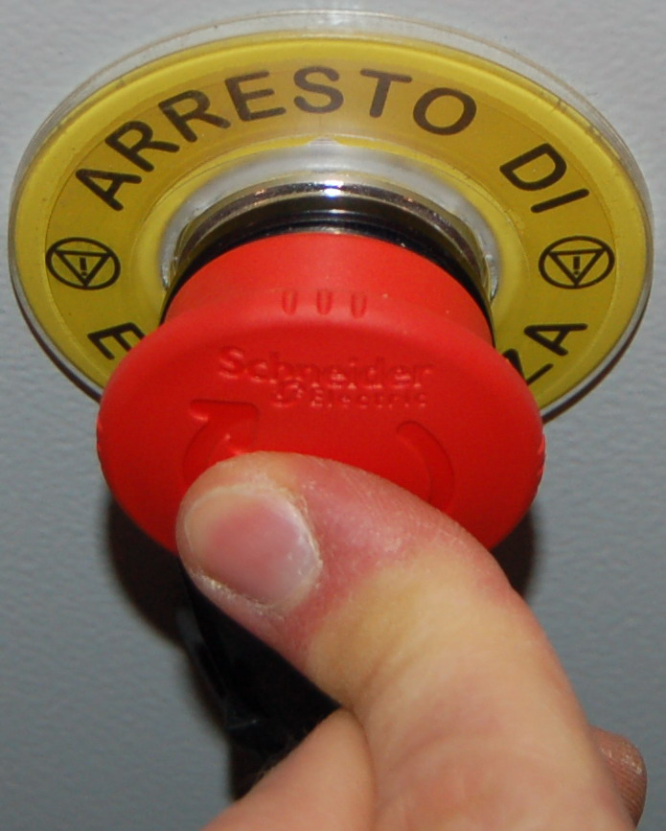
Déverrouillage
Commande d'arrêt

Figure 20 - Boutons d'Arrêt d'Urgence

LES ARRÊTS D'URGENCE NE DOIVENT PAS ÊTRE UTILISÉS COMME ARRÊTS NORMAUX. LEUR ACTIONNEMENT CAUSE L'INTERRUPTION DU FONCTIONNEMENT DE LA MACHINE.

VÉRIFIER AU DÉBUT DE CHAQUE QUART DE TRAVAIL LE PARFAIT FONCTIONNEMENT DU BOUTON D'ARRÊT D'URGENCE.

LORSQUE CE BOUTON EST ACTIONNÉ, LA MACHINE DOIT ARRÊTER SON FONCTIONNEMENT.

EN CAS DE MALFUNCTIONNEMENT, LE TRAVAILLEUR DOIT IMMÉDIATEMENT INTERROMPRE L'UTILISATION DE LA MACHINE ET INFORMER LE RESPONSABLE DE L'ATELIER.

Panneau de commande écran tactile
La machine exécute le cycle de travail en fonction de ce qui a été programmé via le panneau écran tactile, situé sur le tableau électrique.

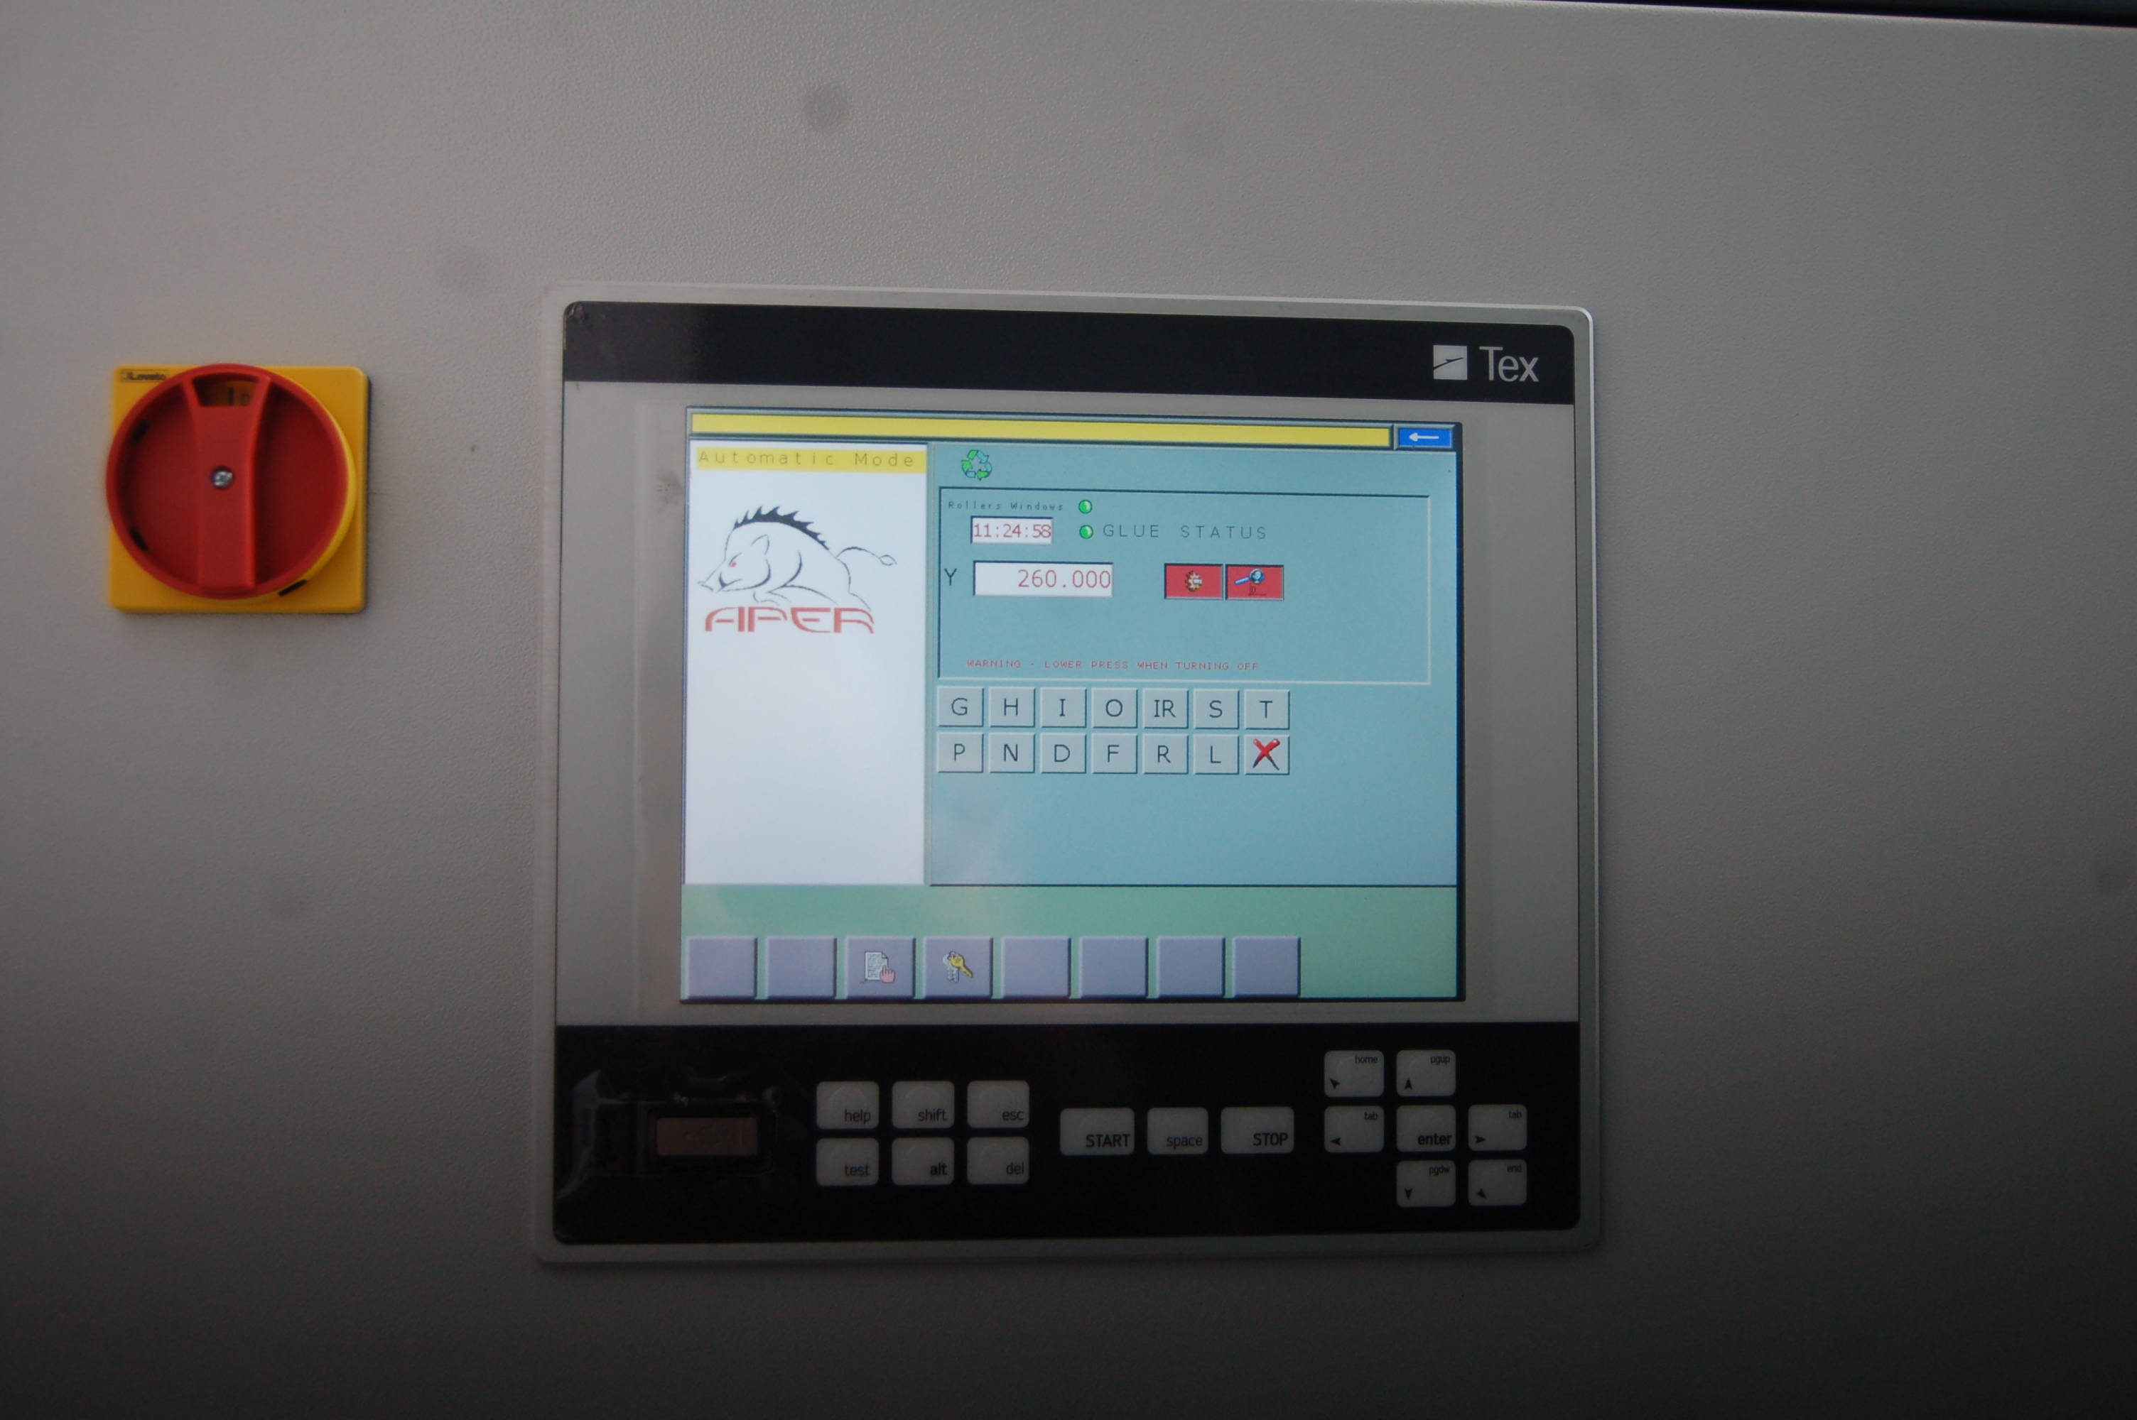

Panneau de commande écran tactile

En mettant l'interrupteur général en position I – ON, la page principale apparaît sur l'écran.

Figure 21 - Panneau de commande écran tactile

Pour tout ce qui concerne la programmation, des informations plus complètes sont fournies lors de l'installation par le constructeur et par le réalisateur du logiciel, qui restent de toute façon à votre disposition.

L'UTILISATION DE LA MACHINE EN MODE MANUEL EST RÉSERVÉE AU PERSONNEL EXPERT ET AUTORISÉ

L'UTILISATION DE LA MACHINE EST INTERDITE AU PERSONNEL QUI N'A PAS REÇU LA FORMATION ET L'INFORMATION NÉCESSAIRES

Page principale avec le sélecteur en position MANUEL
Page principale avec le sélecteur en position AUTOMATIQUE

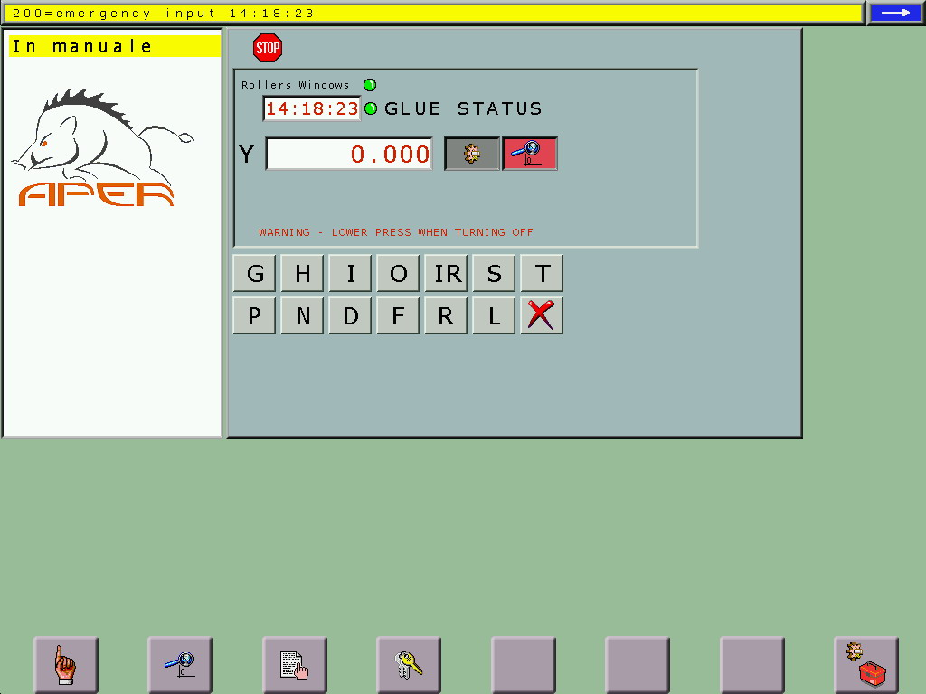
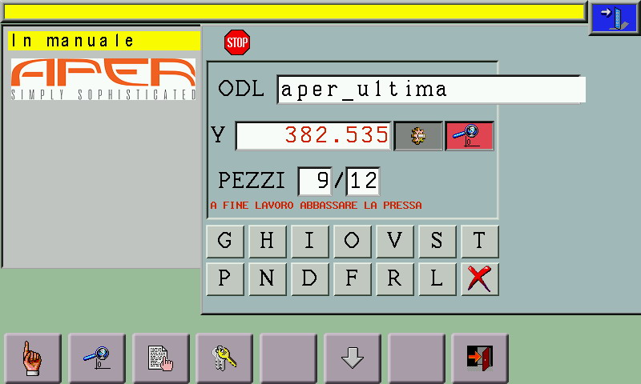

Bouton pour les commandes manuelles
Bouton pour les paramètres généraux (Réglages)*
Certaines pages sont protégées par mot de passe

Bouton pour la réinitialisation (c'est une réplique du bouton POSITION AUTOMATIQUE DÉBUT DE CYCLE)

* Bouton actif uniquement si la machine n'est pas en cycle

États de la machine et position de l'axe Y : sur la figure, machine en manuel et arrêtée (STOP)
Par exemple, en touchant T, la page de gestion des paramètres de travail de la presse s'ouvre (PRESS SETTINGS)
À chaque lettre correspond une page
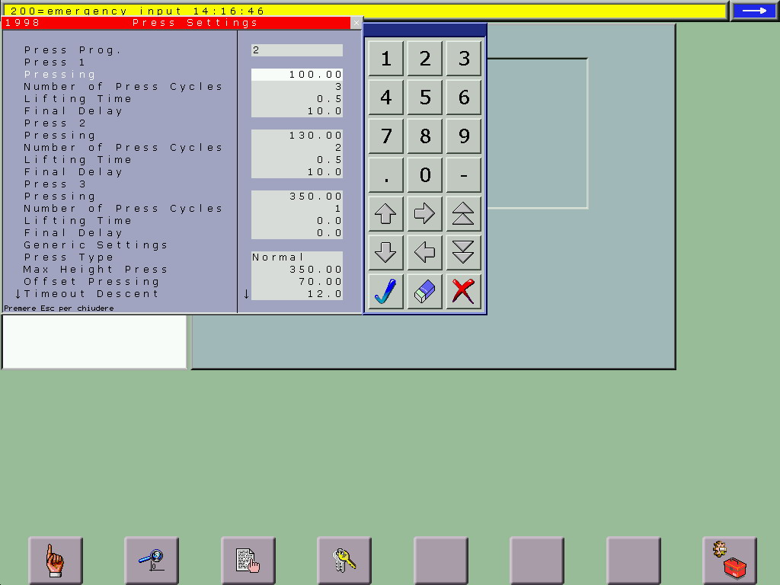

Sur chaque page :
Clavier numérique pour entrer les nouvelles valeurs
Boutons pour confirmer (ENTER), effacer, annuler (X)

Boutons flèche HAUT et BAS pour déplacer le curseur

Pour modifier un paramètre, avec les boutons flèche HAUT et BAS, placez le curseur sur la valeur.
Si la valeur est numérique, entrez la nouvelle valeur.
Si elle est booléenne (oui-non), utilisez les boutons flèche DROITE et GAUCHE.

Après la confirmation, en quittant la page, la modification sera effective

Lettre G : PARAMÈTRES MACHINE

BELT
BACK
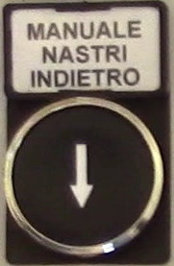

Sur cette page, il est possible de définir quels tapis roulants se déplacent lorsqu'on appuie sur le bouton MANUEL TAPIS ARRIÈRE du pupitre de commande local du tapis roulant d'entrée. Sur la figure, les tapis 1, 2, 3 et 4 se déplacent (tous).

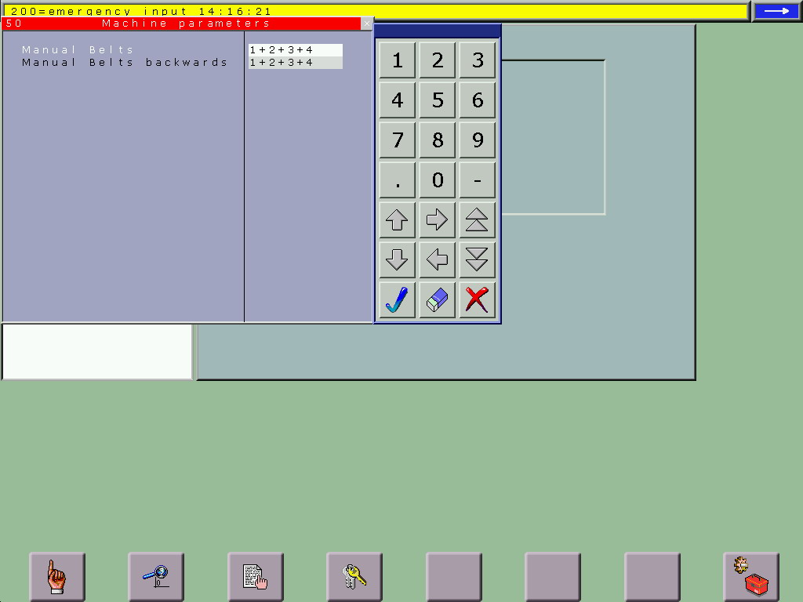

Pour modifier les tapis qui se déplacent, utiliser les flèches

Lettre H – I – O :

Ce sont respectivement les pages qui affichent les alarmes, les entrées et les sorties :

Lettre IR :

Appuyer sur IR

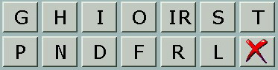

elle est active uniquement si la machine est associée à un Four à infrarouge – mod. AX-IRS. Dans ce cas, se référer au manuel d'utilisation et d'entretien de ce four et aux indications du constructeur.

Lettre S : RÉGLAGES
Ce sont les paramètres génériques, les principaux sont :

Vitesse du tapis de travail, exprimée en % de la vitesse maximale
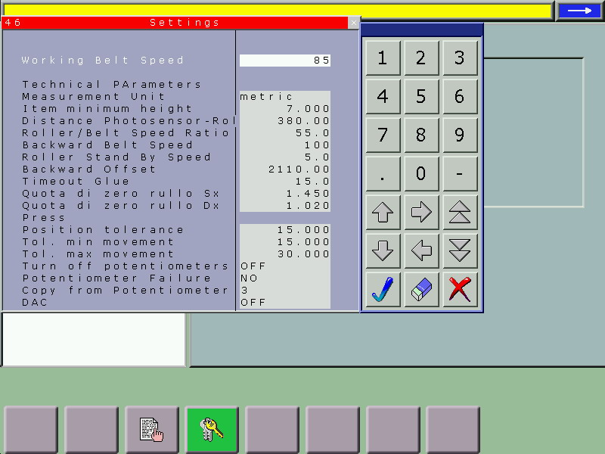

Unité de mesure : métrique ou pouces
HAUTEUR MINIMALE DE L'ARTICLE
C'est la hauteur minimale lue par les photocellules : à partir de cette hauteur, tout objet qui passe devant les photocellules est interprété comme le début d'une nouvelle couche du matelas.
C'est la hauteur minimale à laquelle les rouleaux peuvent descendre.

Rapport vitesse rouleau/tapis : c'est le rapport (en %) entre les vitesses du rouleau enducteur et du tapis roulant d'encollage. En général, une fois réglé, il ne change plus.
Vitesse du tapis arrière, exprimée en % de la vitesse maximale
Vitesse de standby du rouleau
Vitesse du rouleau enducteur lorsqu'il ne travaille pas (généralement basse pour ne pas fatiguer la colle)

DÉCALAGE ARRIÈRE
Lorsque les couches encollées reviennent en arrière, elles interceptent la photocellule de lecture de hauteur. Après cette interception, c'est la distance qu'elles parcourent avant de s'arrêter sur le tapis d'entrée (dans l'exemple, 2110 mm).

La page des réglages génériques de la machine s'ouvre :

Timeout Colle
Lorsque la machine distribue de la colle et que la photocellule détecte qu'il faut encore donner de la colle, après ce délai la distribution s'arrête. Cela sert à éviter que la colle ne déborde des rouleaux. En effet, cela fonctionne en cas d'erreur (photocellule défectueuse ou électrovanne doseuse bloquée).
Pour éliminer cette erreur, mettre le sélecteur DISTRIBUTEUR COLLE sur OFF puis de nouveau sur ON

Si l'erreur se reproduit, une intervention de réparation est nécessaire : contacter le constructeur

Paramètres réservés à la version DAC-COMP : consulter le chapitre spécifique (paramètres sous mot de passe)

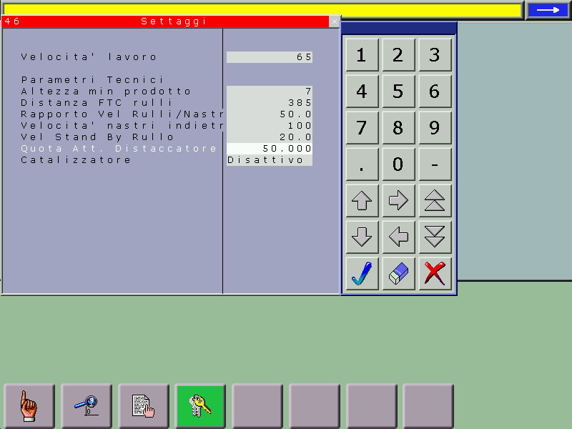

S'il y a le fil détacheur, il est possible de définir la hauteur maximale en dessous de laquelle le détacheur s'active automatiquement.
Ensuite, dans la page "D", avec le paramètre "Force Détacheur", il est possible de forcer le détacheur même pour des plaques plus hautes.

Dans le cas où l'un des potentiomètres installés sur les vérins de la presse serait défectueux, vous pouvez utiliser la fonction suivante :

Défaillance du potentiomètre :
si c'est NON, la machine fonctionne régulièrement

Sinon, avec les flèches il est possible de sélectionner le numéro du potentiomètre défaillant (1 2 3 4)…
…et il est possible d'indiquer le numéro du potentiomètre défaillant (copie du potentiomètre, 1 2 3 4).
La machine remplacera la valeur du potentiomètre défectueux par la valeur du potentiomètre indiqué (dans la figure, 3).

Cette fonction permet de continuer à utiliser la machine même avec un potentiomètre défectueux.
Cependant, procédez au remplacement du potentiomètre défectueux dès que possible

Lettre T : RÉGLAGES DE PRESSE
Page de gestion des paramètres de travail de la presse (PRESS SETTINGS)

GENERIC SETTINGS
PARAMÈTRES DE TRAVAIL des 3 programmes (PRESS 1 2 3)

Programme Pressage (1,2,3) sélectionnable avec les flèches ou avec le sélecteur sur les commandes locales du tapis d'entrée. Pour chacun des 3 programmes, on peut avoir des paramètres différents des valeurs des paramètres de configuration, qui sont :

- Pressage : la hauteur à laquelle se porte la presse.
- Nombre de cycles de pressage (massages).
- Temps de montée : c'est le temps pendant lequel la presse reste immobile entre un cycle de pressage et l'autre
- Temps de pause final (dernier cycle de pressage) avant le déchargement.
- Déchargement Presse : Avant, Arrière (sélectionnable avec les boutons DX, SX). Cette commande est une option, normalement la presse décharge toujours vers l'avant.

PARAMÈTRES GÉNÉRIQUES, indépendants du programme sélectionné :
- Hauteur Max Presse: Hauteur maximale à laquelle se porte la presse en fin de cycle.
- Offset Pressage: distance de montée en mm entre un cycle de pressage et l'autre.
- Timeout descente: quand la presse est en train de descendre, après le temps défini par ce timeout, la presse considérera qu'elle est arrivée à la cote désirée même si en réalité ce n'est pas le cas. Ceci pour éviter d'arrêter le cycle au cas où par exemple la pièce à presser soit trop haute ou trop dure pour ne pas permettre de se positionner à la cote de pressage désirée.
- Temps de sortie: Temps de déchargement du tapis presse (typiquement sur rouleaux en roue libre en sortie).
- Temps de transit: Paramètre technique à ne pas modifier (protégé par mot de passe), il est utilisé pour positionner la pièce au centre de la presse longitudinalement.

Lettre P: PARAMÈTRES POSITIONS FIXES

Sur cette page est indiquée la cote (hauteur en mm) à laquelle s'arrêtent les rouleaux au repos (après la réinitialisation). Cette cote est fonction de la hauteur de la couche ; elle doit permettre à la couche de pouvoir passer au cas où il serait nécessaire de la ramener en arrière.

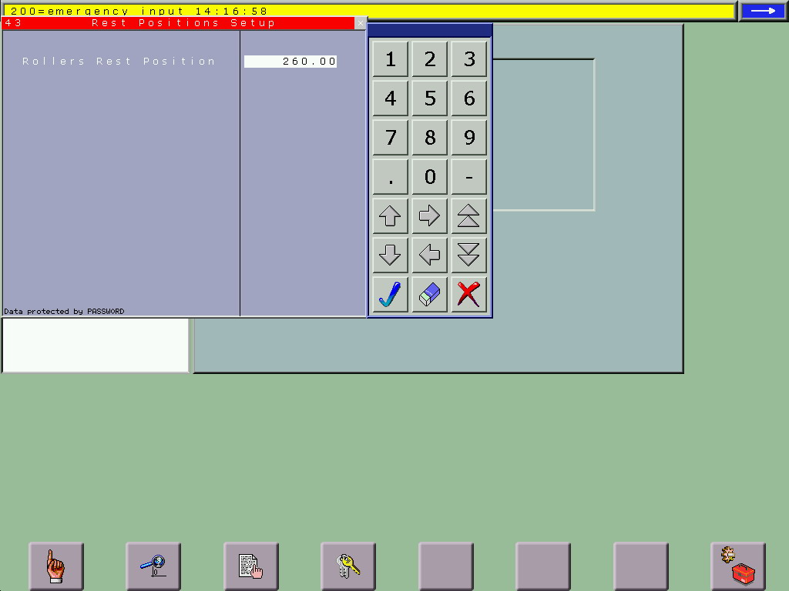

Lettre N: COMPTEUR DE PIÈCES

Sur cette page sont affichées les quantités de pièces produites (il y a trois compteurs, par exemple un pour la production du jour, un pour la semaine et un pour le mois)

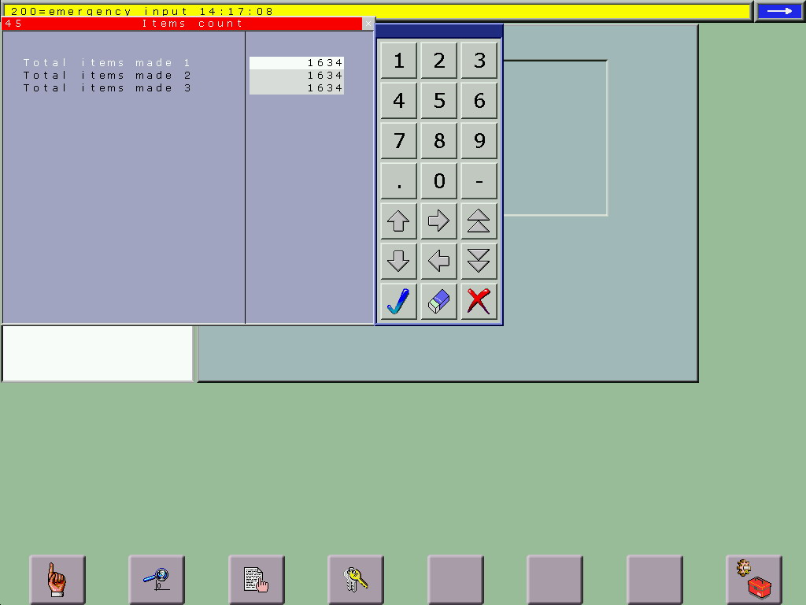

Lettre D: PARAMÈTRES DE TRAVAIL

Le champ GLUING TYPE peut être choisi parmi :
- SET HEIGHT;
- CONTOUR;
- HEIGHT READ program;
- UP/DOWN program.

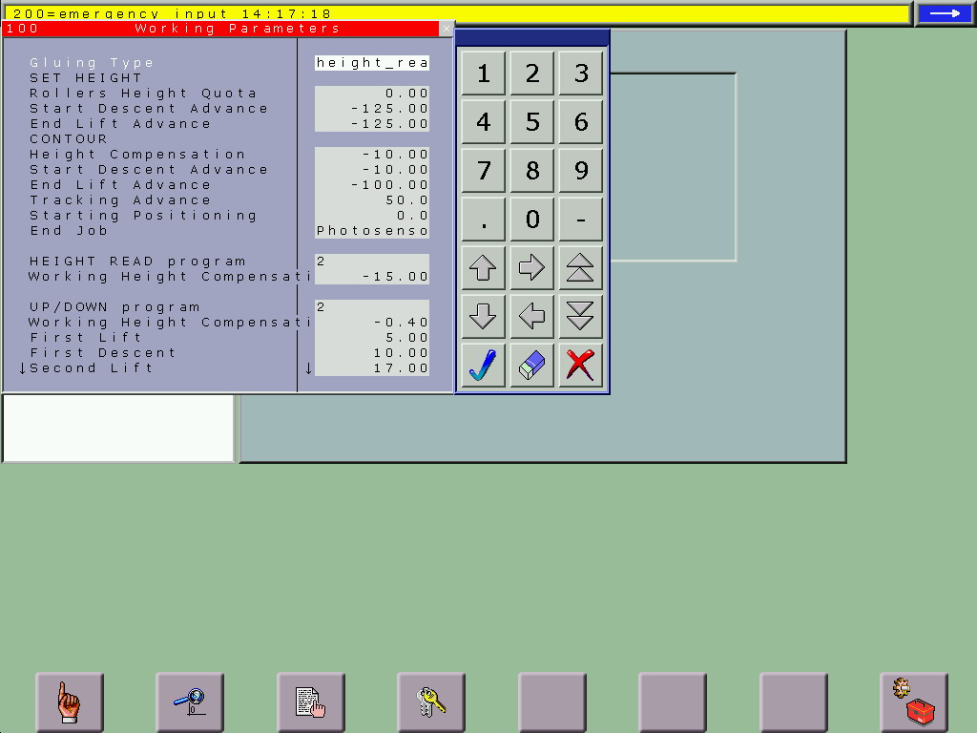

Les modes de travail se sélectionnent avec les flèches

GLUING TYPE: SET HEIGHT

START DESCENT ADVANCE et END LIFT ADVANCE, sont deux valeurs qui font varier la course pendant laquelle les rouleaux sont en contact avec la couche. Avec des valeurs d'avance positives, l'encollage commence plus tard et se termine plus tôt. Cela sert à éviter de salir les bords verticaux de la couche avec de la colle.

ROLLERS HEIGHT QUOTA, est la cote à laquelle se positionnent les rouleaux pendant le passage de la couche, indépendamment de la hauteur de la couche.

GLUING TYPE: SUIVI DE PROFIL (contour)

HEIGHT COMPENSATION, par rapport à la hauteur lue par le capteur, les rouleaux se positionnent plus bas (signe -) de cette valeur.

START DESCENT ADVANCE et END LIFT ADVANCE, sont deux valeurs qui font varier la course pendant laquelle les rouleaux sont en contact avec la couche. Avec des valeurs d'avance positives, l'encollage commence plus tard et se termine plus tôt. Cela sert à éviter de salir les bords verticaux de la couche avec de la colle.
TRACKING ADVANCE, STARTING POSITIONING sont des paramètres techniques protégés par PASSWORD

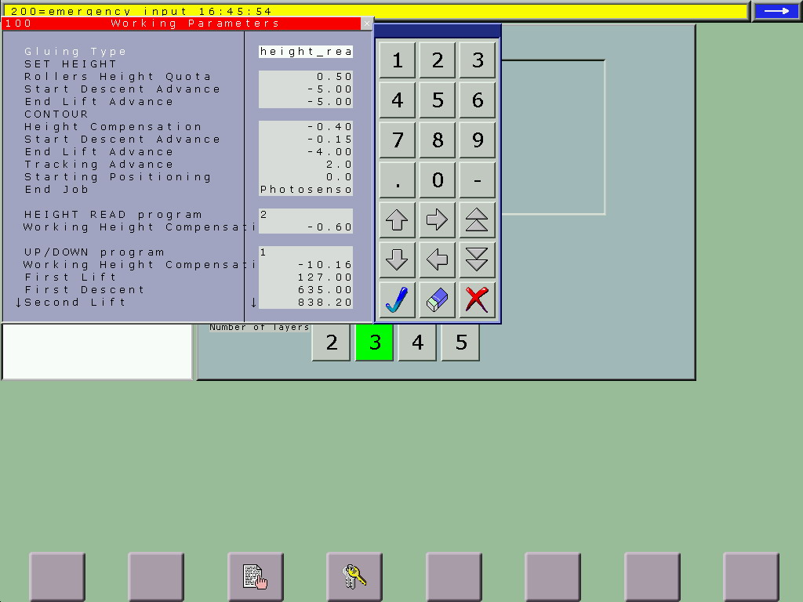

END JOB
Établit où s'arrête la pièce après l'encollage :
photocellule (photosensor) = s'arrête en direction de la photocellule en bas du tapis transporteur d'encollage;
arrière (back) = revient en arrière et s'arrête sur le tapis transporteur de chargement.

GLUING TYPE: HEIGHT READ PROGRAM

WORKING HEIGHT COMPENSATION, par rapport à la hauteur lue par le capteur, les rouleaux se positionnent plus bas de cette valeur

HEIGHT READ PROGRAM
Indique quel programme de travail LECTURE HAUTEUR est sélectionné : la machine exécute le cycle de travail en fonction des paramètres du programme sélectionné
À la demande, la sélection peut être effectuée ici (avec les flèches)…

PROGRA
MGLUE
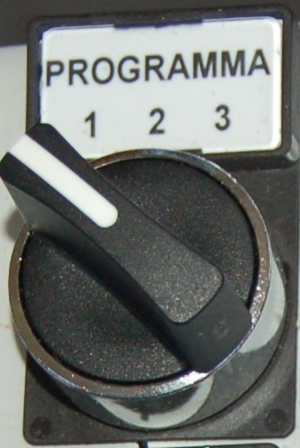

…ou avec un sélecteur approprié à l'entrée de la machine

Pour les différents programmes LECTURE HAUTEUR on a:

Dans la page D, appuyer trois fois sur le troisième bouton…

Les programmes sont énumérés l'un après l'autre, et leurs paramètres se règlent de la même manière
…s'ouvre la page 101 avec les programmes du mode LECTURE HAUTEUR

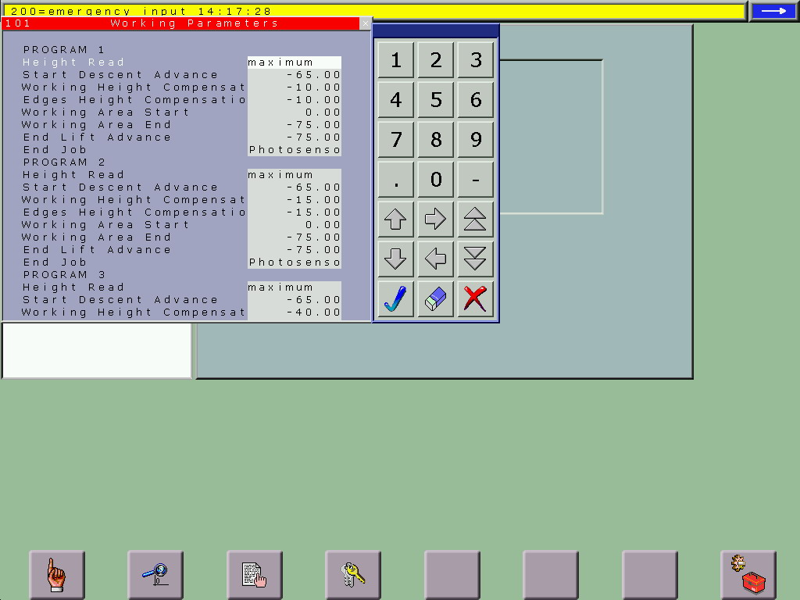

START DESCENT ADVANCE et END LIFT ADVANCE, sont deux valeurs qui font varier la course pendant laquelle les rouleaux sont en contact avec la couche. Avec des valeurs d'avance positives, l'encollage commence plus tard et se termine plus tôt. Cela sert à éviter de salir les bords verticaux de la couche avec de la colle.
…
HEIGHT READ, avec les flèches on peut choisir entre minimum, moyen et maximum, pour les couches non planes.
…
…WORKING AREA START et WORKING AREA END, tronçon dans lequel les rouleaux se positionnent à la hauteur réglée.
…

101

…WORKING HEIGHT
COMPENSATION, par rapport à la hauteur lue par le capteur, les rouleaux se positionnent plus bas de cette valeur (mm).
…

…EDGES HEIGHT
COMPENSATION, par rapport à la hauteur lue par le capteur, sur les bords de la couche les rouleaux se positionnent plus bas de cette valeur.
…

END JOB
Établit où s'arrête la pièce après l'encollage :
photocellule (photosensor) = s'arrête en direction de la photocellule en bas du tapis transporteur d'encollage;
arrière (back) = revient en arrière et s'arrête sur le tapis transporteur de chargement.

Le paramètre fondamental est "Compensation Hauteur" qui indique de combien appuyer la plaque par rapport à la hauteur lue. Si l'opérateur veut avoir des hauteurs de pressage différentes, il les écrira dans les 3 programmes, en laissant les autres paramètres inchangés. Puis, quand il lancera le cycle, il choisira de fois en fois le pressage des rouleaux désiré via les 3 positions du sélecteur ou avec l'écran tactile.

GLUING TYPE: UP/DOWN

On l'utilise quand il faut coller des matelas à ressorts.
S'il y a la rouleuse motorisée, voir la version RM90

WORKING HEIGHT COMPENSATION
C'est un paramètre qui est ajouté à la hauteur lue par les capteurs, pour positionner les rouleaux pendant l'encollage. Quand le nombre est négatif, les rouleaux appuieront sur le polyuréthane, quand il est positif, ils seront plus hauts.
Pour des usages très techniques il y a deux compensations de hauteur différentes (sur les bords et à l'intérieur) : il est recommandé d'utiliser la même valeur pour les deux paramètres.
La flèche indique que la liste continue : appuyer sur les touches PAG…
Il est indiqué quel programme de travail UP/DOWN PROGRAM est sélectionné : la sélection peut être effectuée ici (avec les flèches), ou avec un sélecteur approprié à l'entrée de la machine
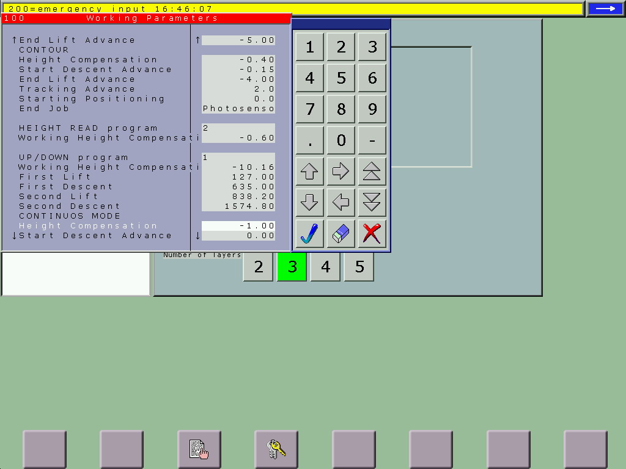

…pour l'afficher en entier

FIRST LIFT indique quand les rouleaux monteront (légèrement, à une hauteur tout juste suffisante pour ne pas toucher l'éponge).
En pratique, du début de la plaque jusqu'à FIRST LIFT il y aura la première bande de colle.

FIRST DESCENT est le point où les rouleaux descendront pour commencer la deuxième bande (normalement au centre, généralement cela sert à retenir le feutre qui protège la plaque des ressorts).

SECOND LIFT indique au contraire quand les rouleaux monteront après avoir fait la deuxième rangée.
SECOND DESCENT indique quand les rouleaux descendent pour faire la dernière rangée (celle de queue).

Pour les différents programmes UP/DOWN on a:

Dans la page D, appuyer plusieurs fois sur le troisième bouton…

…jusqu'à ouvrir la page 102 avec les programmes du mode UP/DOWN

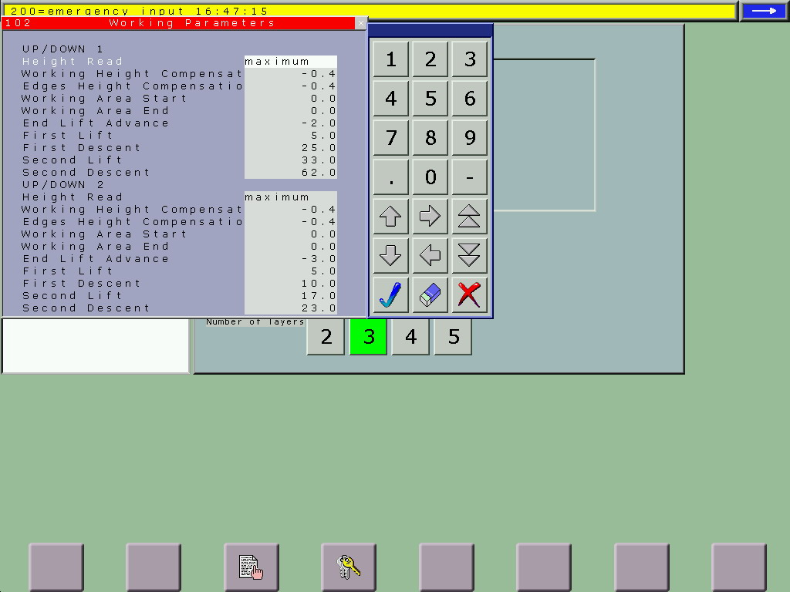

Les programmes sont énumérés l'un après l'autre, et leurs paramètres se règlent de la même manière

Ce mode permet d'étaler la colle non sur toute la plaque mais seulement sur 3 parties (initiale, centrale et finale). Là aussi plusieurs programmes (sur demande) sont définis qui peuvent être choisis avec un sélecteur ou directement via logiciel.

102
…WORKING AREA START et WORKING AREA END, section dans laquelle les rouleaux se positionnent à la hauteur définie.
…
HEIGHT READ, avec les flèches on peut choisir entre minimum, moyen et maximum, pour les couches non planes.
…
…WORKING HEIGHT COMPENSATION, par rapport à la hauteur lue par le capteur, les rouleaux se positionnent plus bas de cette valeur (mm).
…

…EDGES HEIGHT
COMPENSATION, par rapport à la hauteur lue par le capteur, sur les bords de la couche les rouleaux se positionnent plus bas de cette valeur (mm).
…

…END LIFT ADVANCE, est identique à celui vu ci-dessus. Elle fait varier la section dans laquelle les rouleaux sont en contact avec la couche, pratiquement l'encollage s'arrête avant.

Ce sont les mêmes paramètres de "LECTURE HAUTEUR", en plus on a:

« First lift » indique de combien les rouleaux doivent monter après avoir encollé la section initiale (la valeur est exprimée en mm ou inch par rapport à la position initiale de la pièce)

« First descent » de combien ils doivent descendre pour commencer la section centrale
« Second lift » de combien ils doivent monter après avoir encollé la section centrale

« Second descent » indique de combien les rouleaux doivent descendre pour commencer la section d'encollage final

S'il n'y a pas de rouleuse RM90, la couche est collée dans un sens avec un programme, puis elle revient en arrière, les opérateurs la tournent de 90° et la font coller dans l'autre sens avec un autre programme.
S'il y a la rouleuse RM90, les deux collages sont effectués automatiquement par la machine, avec un programme composé de deux sous-programmes (voir le chapitre sur la version RM90).
Lettre F: PARAMÈTRES LECTURE PIÈCE

Ce sont des paramètres techniques, ils indiquent essentiellement ce que lit la photocellule.

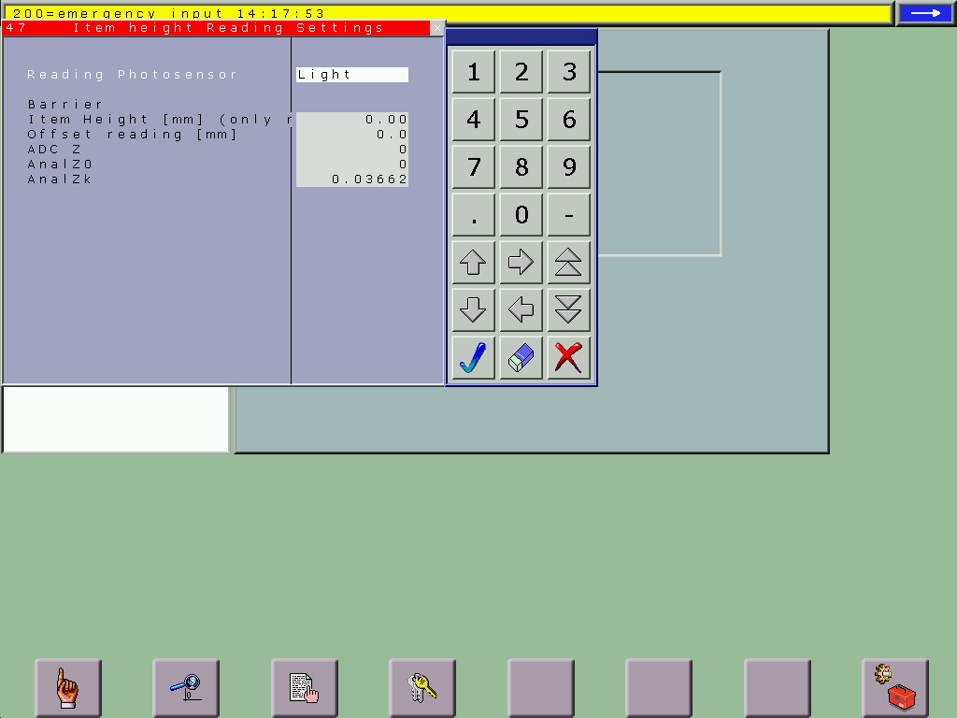,

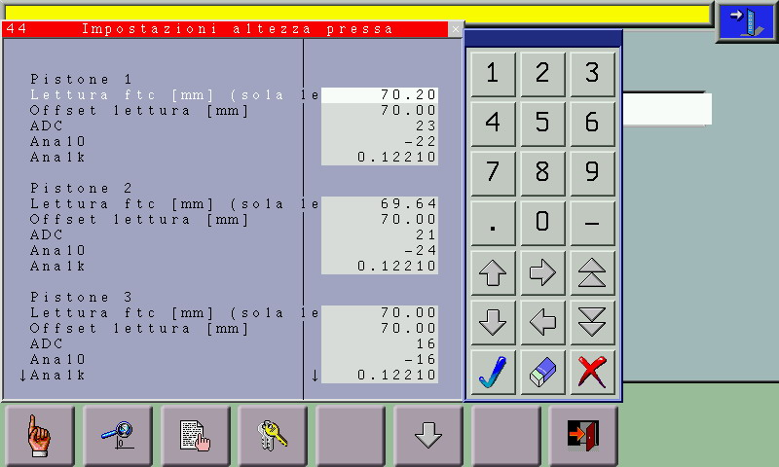

À la page F, appuyer sur le troisième bouton…

…s'ouvre la page PARAMÈTRES HAUTEUR PRESSE
Ce sont des paramètres techniques, ils servent essentiellement aux techniciens autorisés pour vérifier le bon fonctionnement des potentiomètres appliqués sur les 4 vérins qui déplacent le plateau de la presse.

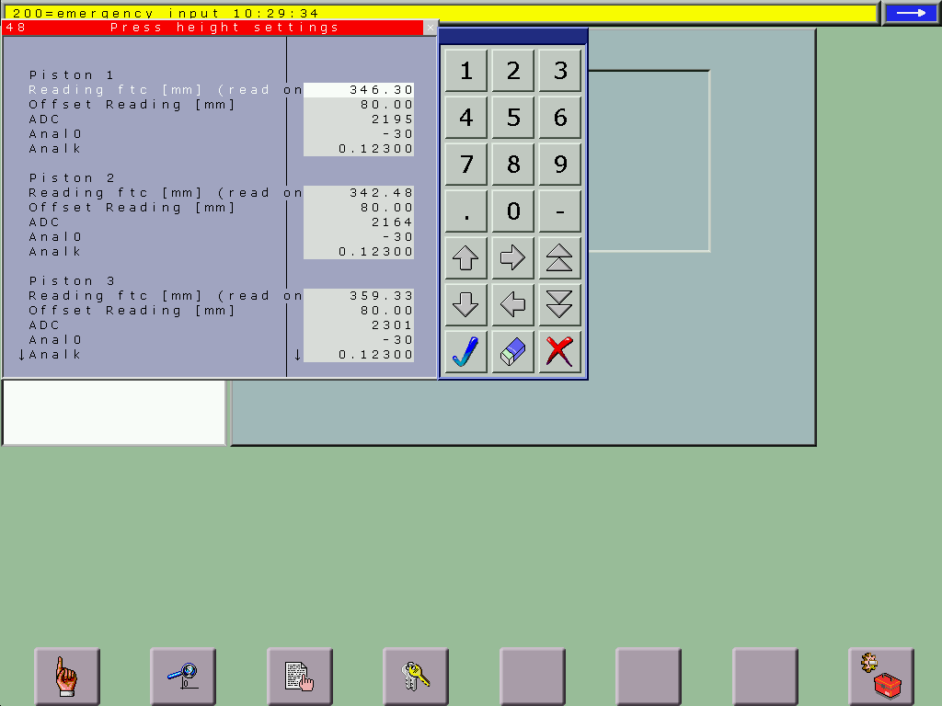

Lettre R : DISTANCE DES ROULEAUX

La lettre R n'est active que dans la version DAC-COMP

Appuyer sur R

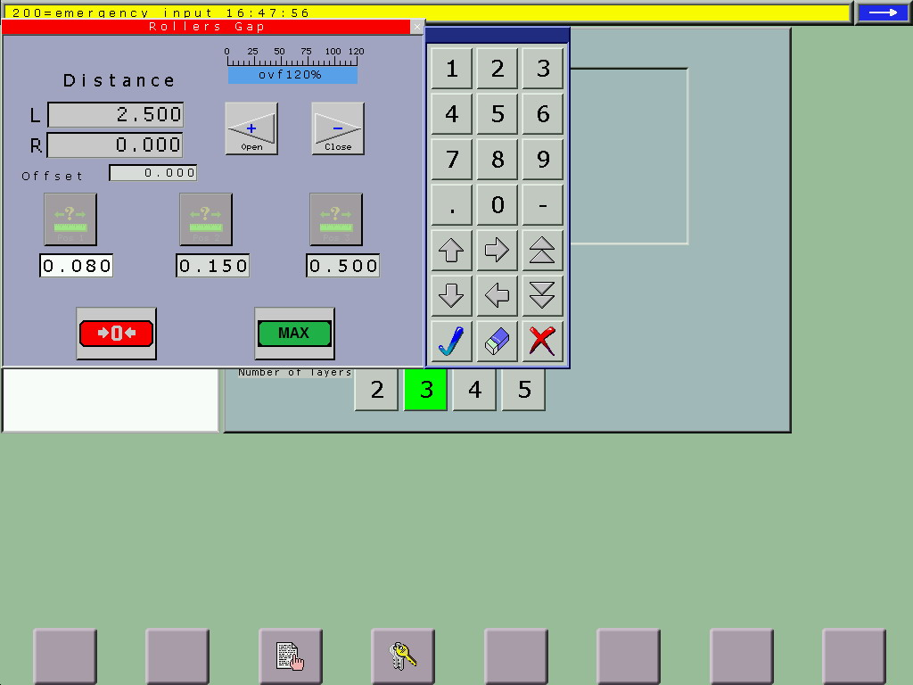

Voir le chapitre sur la version DAC-COMP

Lettre L : LANGUE

À cette page, vous pouvez définir la langue du panneau écran tactile

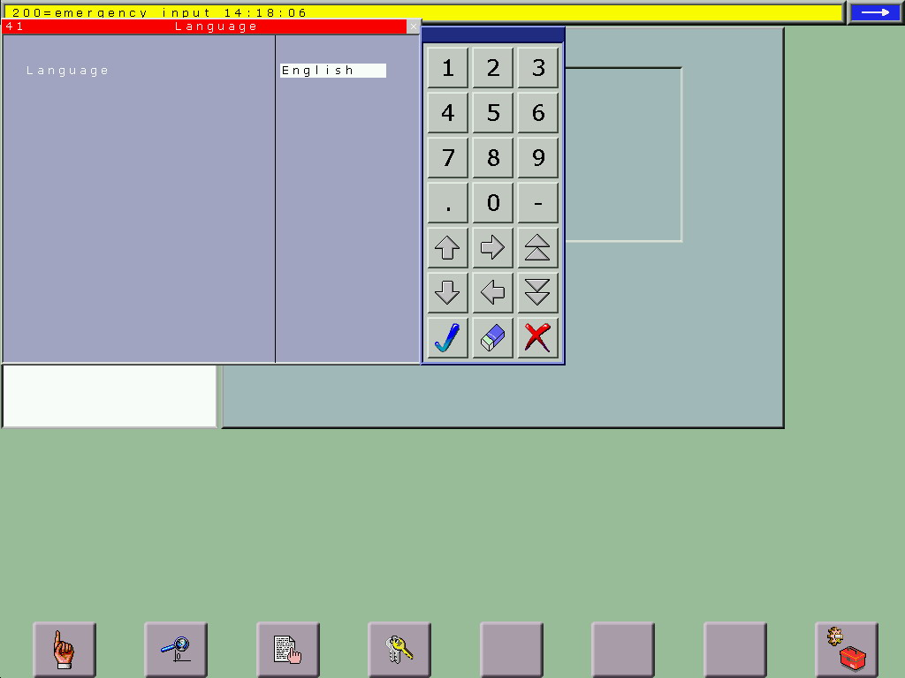

Pour changer la langue, utiliser les flèches

Enfin :
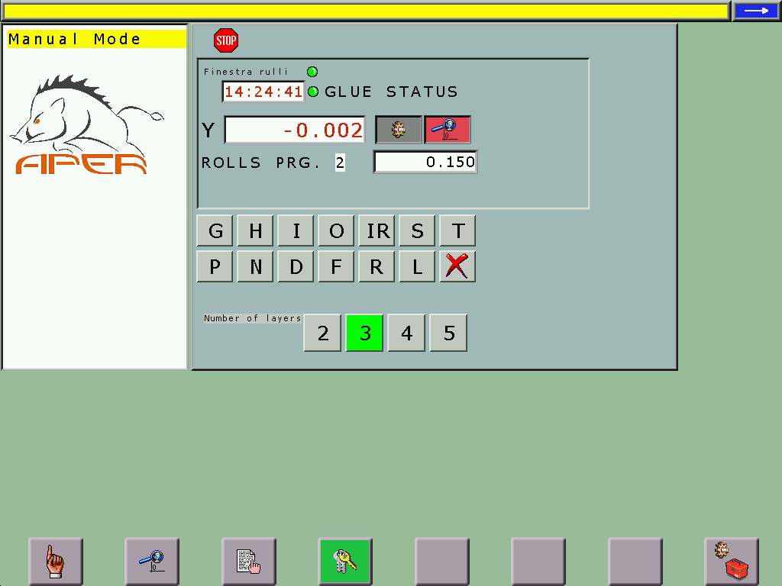

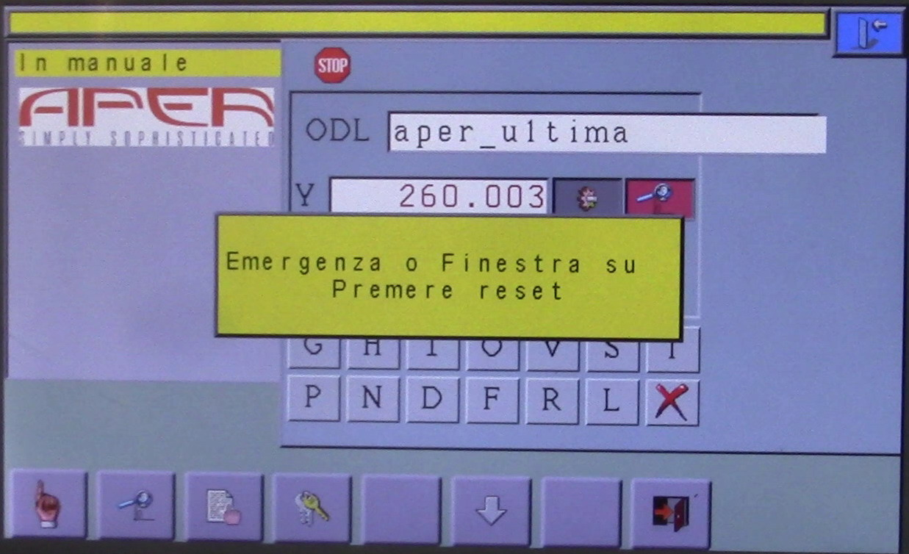

Quand on ouvre la porte de protection des rouleaux, ceux-ci s'arrêtent et ce message apparaît…

…se diriger vers les commandes locales sur l'encolleuse…

…et commander en séquence:
- ROLLERS OFF RESET
- ROLLERS OFF
- ROLLERS ON
Les rouleaux redémarrent

Sur tous les organes en mouvement
IL EST INTERDIT DE PORTER DES ÉCHARPES, DES CRAVATES ET TOUT OBJET POUVANT S'ACCROCHER PENDANT LE TRAVAIL

DANGER D'ENTRAÎNEMENT ET D'ÉCRASEMENT AVEC ROULEAUX EN MOUVEMENT

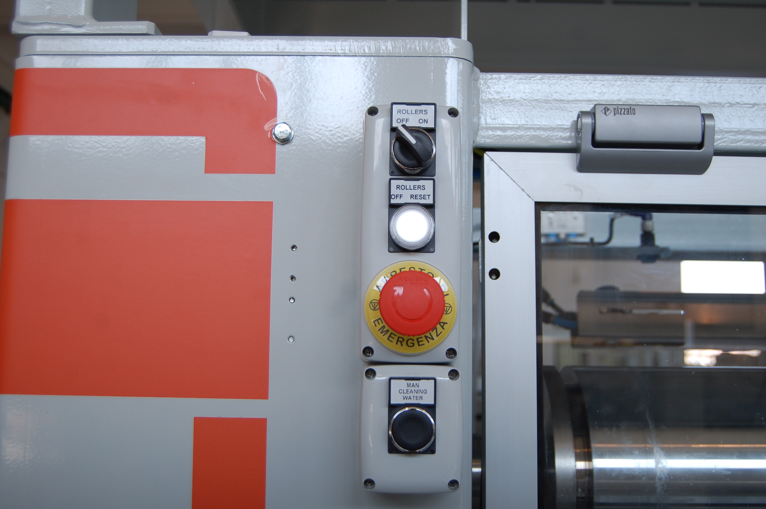

Figure 22 - Pages de l'écran tactile

Retour en bas de la presse à la fin de l'utilisation

IMPORTANT

Lorsque la machine s'éteint, si un cylindre de la presse a des fuites, il descend par rapport aux autres, et le plateau se met de travers. Par conséquent, avant d'éteindre la machine, il est obligatoire de la faire descendre à la hauteur minimale, sinon :
RISQUE D'ENDOMMAGER LA MACHINE

L'inscription rappelle d'ABAISSER LA PRESSE À LA FIN DU TRAVAIL, AVANT D'ÉTEINDRE LA MACHINE

Pour ramener la presse en bas, mettre le sélecteur en position MANUEL, et appuyer sur ce bouton flèche

Avant de faire descendre la presse, vérifier l'absence de personnes dans son espace d'action
DANGER D'ÉCRASEMENT
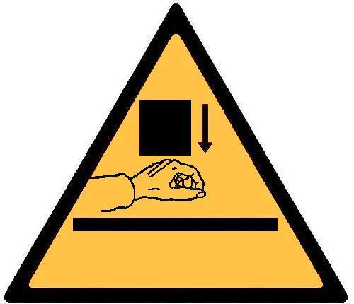
Sur tous les organes en mouvement

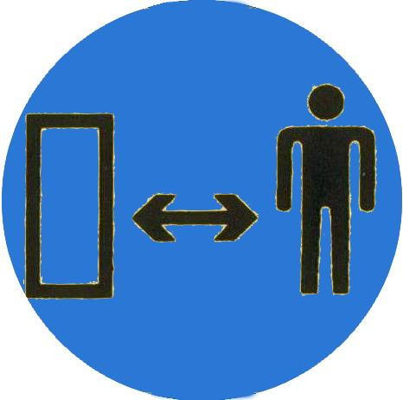
Faire respecter des distances de sécurité appropriées

Commandes manuelles
L'UTILISATION DE LA MACHINE EST INTERDITE AU PERSONNEL QUI N'A PAS REÇU LA FORMATION ET L'INFORMATION NÉCESSAIRES
L'UTILISATION DE LA MACHINE EN MODE MANUEL EST RÉSERVÉE AU PERSONNEL EXPERT ET AUTORISÉ

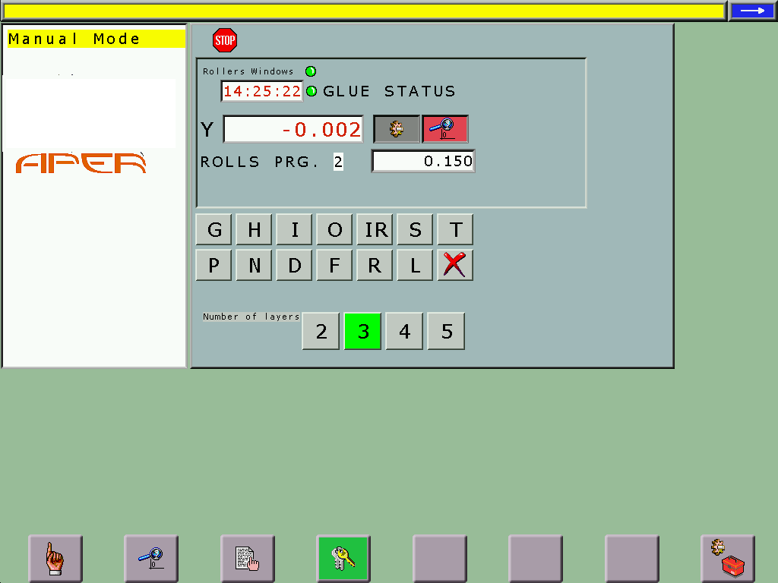

Les commandes manuelles sont actives uniquement avec le sélecteur en position MAN…

Bouton pour accéder à la page MANUEL

Positions particulières des axes (voyant vert allumé) :
m = débattement minimum ;
M = débattement maximum ;
z = position de zéro.
Positions et vitesses des axes :
Y = rouleaux

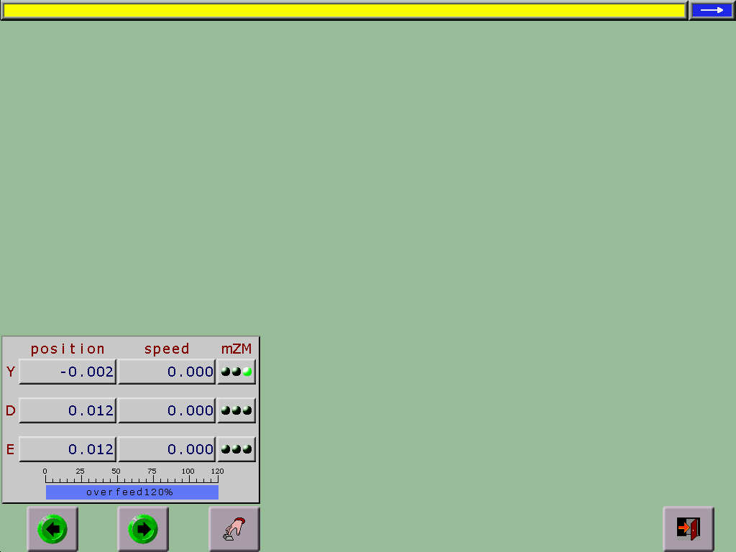

D = moteur gauche
E = moteur droit
de l'approche des rouleaux (uniquement pour la version DAC-COMP

Bouton pour ouvrir la page des commandes manuelles
Flèches pour varier l'avance (vitesse de l'axe Y pendant les mouvements en MANUEL, exprimée en % du maximum)

Pour chaque axe (D Y E), pour activer le jog…
…appuyer sur le bouton correspondant
Le clavier pour la commande manuelle des organes individuels de la machine s'affiche
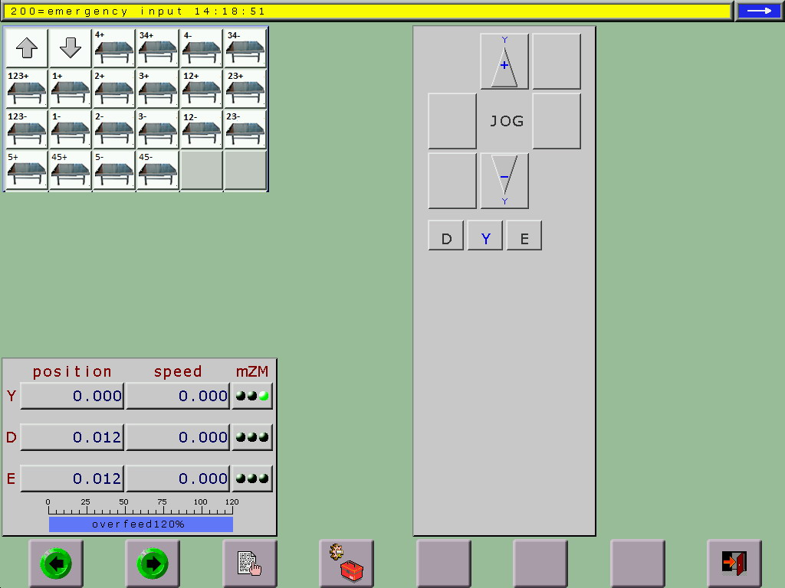

Boutons pour déplacer la presse :
flèche haut = la presse monte
flèche bas = la presse descend
En appuyant sur ce bouton, on revient à la page précédente

Boutons pour déplacer les courroies :
+= avant -= arrière.
Par exemple, 23+ fait avancer les courroies 2 et 3

Avec Y activé…

…boutons pour faire monter et descendre les rouleaux de l'encolleur

Ce sont des boutons à action maintenue : en touchant le bouton, l'organe se déplace (ou le dispositif s'active). En relâchant le bouton, l'organe s'arrête (ou le dispositif se désactive). Évidemment, les rouleaux s'arrêtent aussi lorsqu'ils arrivent en fin de course (hauteur maximale ou minimale).

Pour les boutons WIRE ON et WIRE OFF, voir la version Avec fil détacheur.

Figure 23 - Commandes manuelles

Particularités des différentes versions

Version STANDARD
Le réglage de la distance entre les rouleaux s'effectue avec le volant représenté ci-dessous :

RISQUE DE CONTUSION
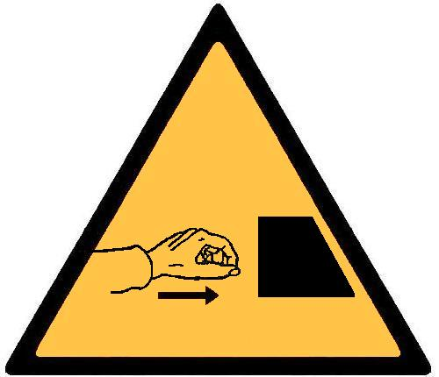
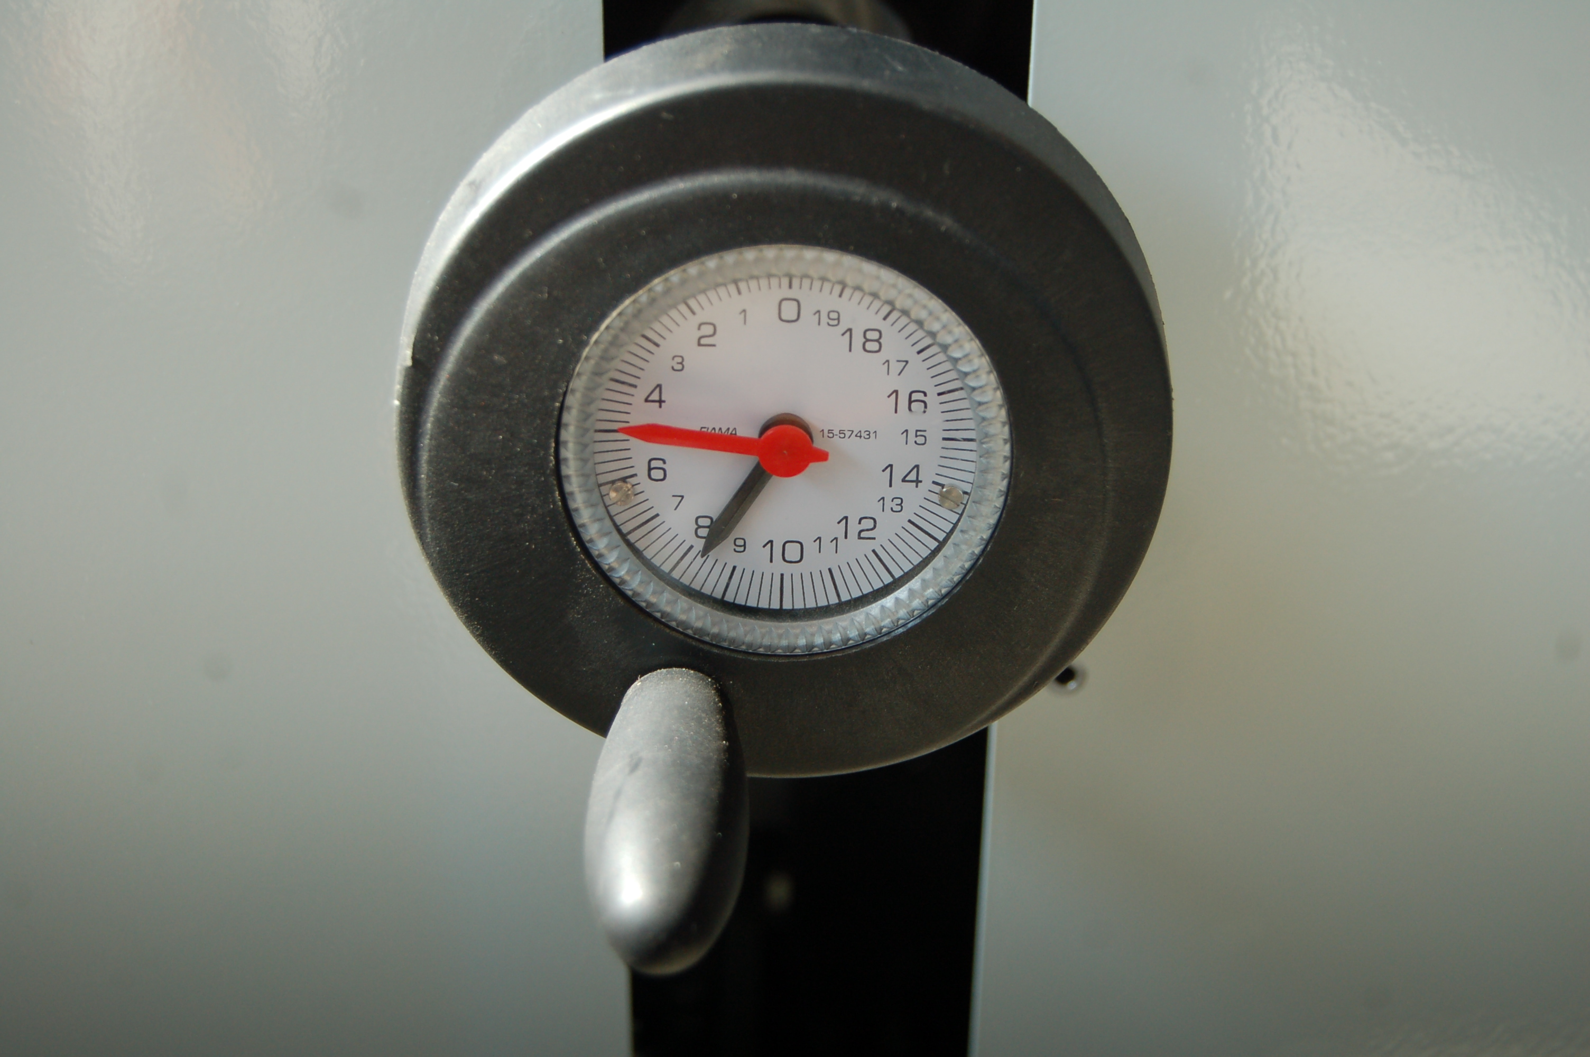

En tournant ce volant, on règle la distance entre les rouleaux d'encollage. Plus la distance entre les rouleaux est grande et plus la quantité de colle distribuée sur la couche est importante, et vice versa.

il y a une butée (vis) de sécurité ; les rouleaux ne se touchent jamais. La position de la vis est fixée par le constructeur et ne doit pas être modifiée.

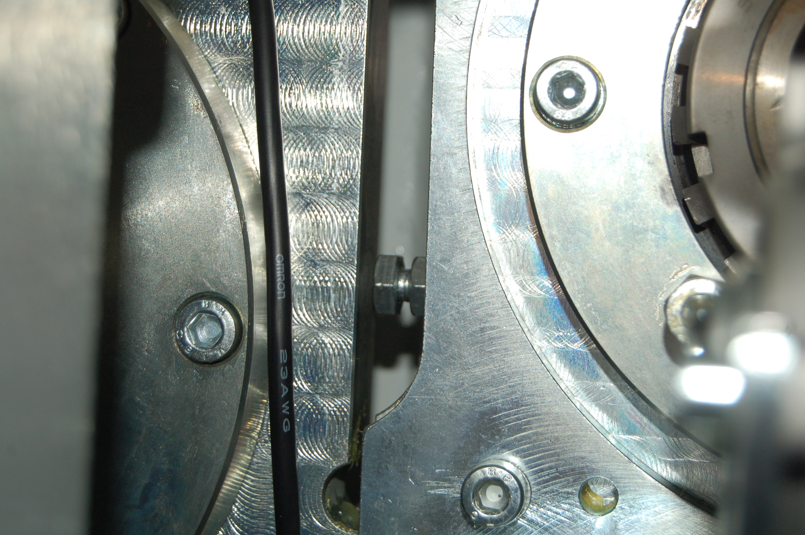
RISQUE D'ENDOMMAGER LA MACHINE
L'intervention sur la vis de protection est réservée au personnel autorisé et expert.

Figure 24 - Version STANDARD

Version DAC-COMP
Le réglage de la distance entre les rouleaux s'effectue automatiquement, par le biais de moteurs sans balais.
Plus la distance entre les rouleaux est grande et plus la quantité de colle distribuée sur la couche est importante, et vice versa.
Dans cette machine, la rétroaction sur la position du rouleau n'est pas fournie via l'encodeur du moteur (qui se trouve en amont de la chaîne des organes de transmission)…

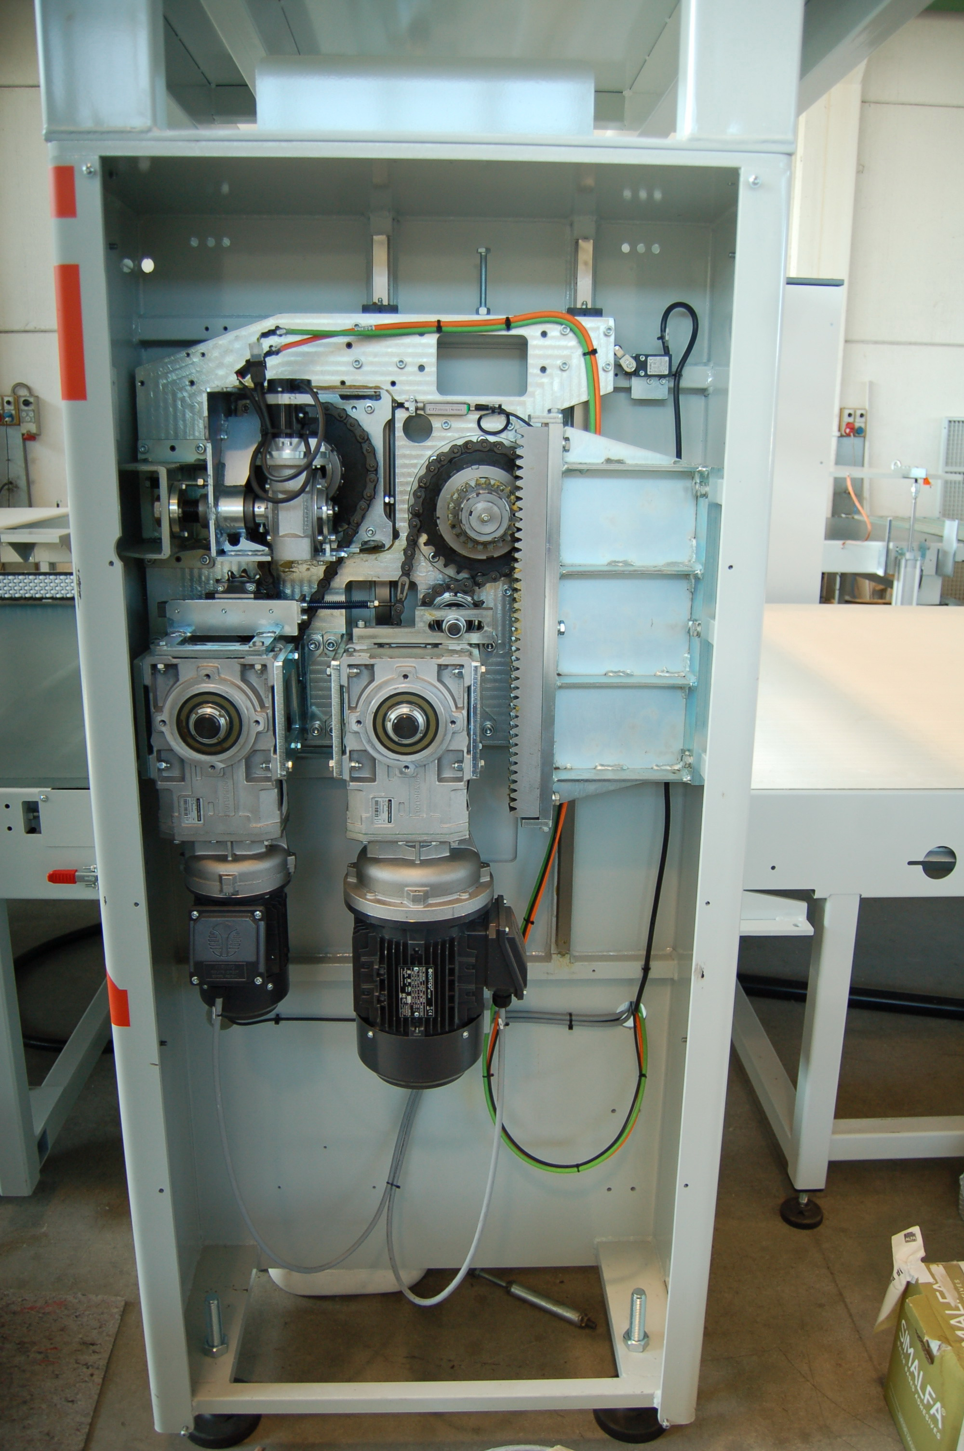
…mais elle est fournie par ce dispositif appelé « comparateur »

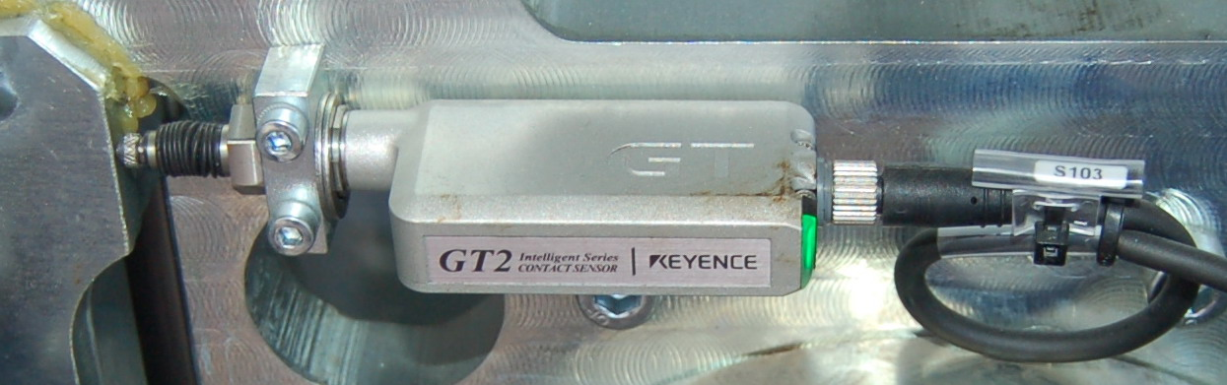

Il mesure la distance exacte entre la plaque mobile…

…et la plaque fixe

Le comparateur, étant en aval des organes de transmission, fournit une mesure plus précise, c'est-à-dire exempte d'erreurs dues aux jeux mécaniques, à la saleté, etc.

Un autre comparateur est présent de l'autre côté des rouleaux

Sur l'écran tactile on a :

- close = rapproche les rouleaux
+ open = éloigne les rouleaux
Boutons pour déplacer manuellement les rouleaux (actifs uniquement lorsque la machine ne fonctionne pas). Par exemple, utilisés pour le nettoyage.
…et droit (right)…
Position effective des rouleaux gauche (left)…
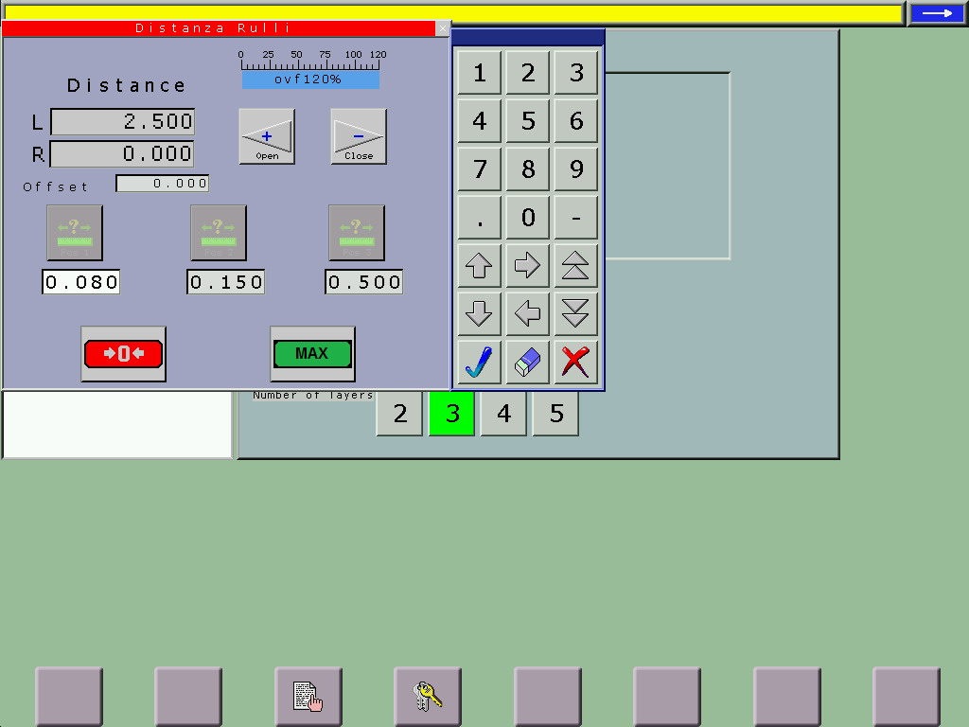
Appuyer sur R

Bouton pour porter les rouleaux à la distance maximale. Par exemple, utilisé pour le nettoyage.
Bouton pour porter les rouleaux à la distance minimale

Pour modifier la distance entre les rouleaux :

Positions modifiables uniquement en entrant le mot de passe et en MODE MANUEL.
Ils servent à établir la distance entre les rouleaux (et donc la quantité de colle appliquée).

Trois positions de travail sont mémorisables. La position de travail se sélectionne avec le sélecteur approprié POSITION ROULEAUX

Appuyer sur S : PARAMÈTRES

Ces paramètres sont protégés par mot de passe et sont réservés au personnel autorisé et expert.
La distance entre les rouleaux influe sur la quantité de colle appliquée.
De plus, en rapprochant trop les rouleaux, on risque leur collision :

Position de zéro du rouleau gauche
Position de zéro du rouleau droit

RISQUE D'ENDOMMAGER LA MACHINE

Ces paramètres ne peuvent être modifiés que lorsque les rouleaux sont arrêtés.
La variation doit être minimale, 1 centième de mm à la fois.
Après la modification, mettre en MANUEL et effectuer toujours une remise à zéro, amener la distance au minimum (« 0 » dans la page R) et...
…Enfin, mettre en marche les rouleaux et vérifier qu'ils ne se touchent pas (on ne doit pas entendre de bruit).
Si on entend un bruit, les rouleaux sont trop rapprochés : LES ARRÊTER IMMÉDIATEMENT (quelques secondes de rotation au contact peuvent compromettre l'intégrité des rouleaux). Ensuite, augmenter les cotes de zéro, faire une autre remise à zéro et vérifier à nouveau qu'ils ne se touchent pas.

il y a une butée (vis) de sécurité ; les rouleaux ne se touchent jamais. La position de la vis est fixée par le constructeur et ne doit pas être modifiée.

Si la position réelle est inférieure à celle programmée, la vis de protection contre la collision a pu intervenir, et le moteur est en erreur. L'intervention sur la vis de protection est réservée au personnel autorisé et expert.

RISQUE D'ENDOMMAGER LA MACHINE

DAC :
ON : moteurs de rapprochement des rouleaux activés
OFF : moteurs de rapprochement des rouleaux désactivés

Figure 25 - Version DAC-COMP

Quand les deux options DAC-COMP et WS-IR sont installées toutes les deux, un CYCLE DE NETTOYAGE ROULEAUX automatique est possible : voir le chapitre approprié

Version WS-IR
La version WS-IR dispose d'une barre équipée de buses (SYSTÈME DE PULVÉRISATION SUR ROULEAUX WS-IR), qui peut pulvériser de l'eau au-dessus des rouleaux. La fonction de l'eau peut être de se mélanger avec la colle pour la maintenir fraîche, ou pour le nettoyage des rouleaux d'encollage.
Barre avec buses
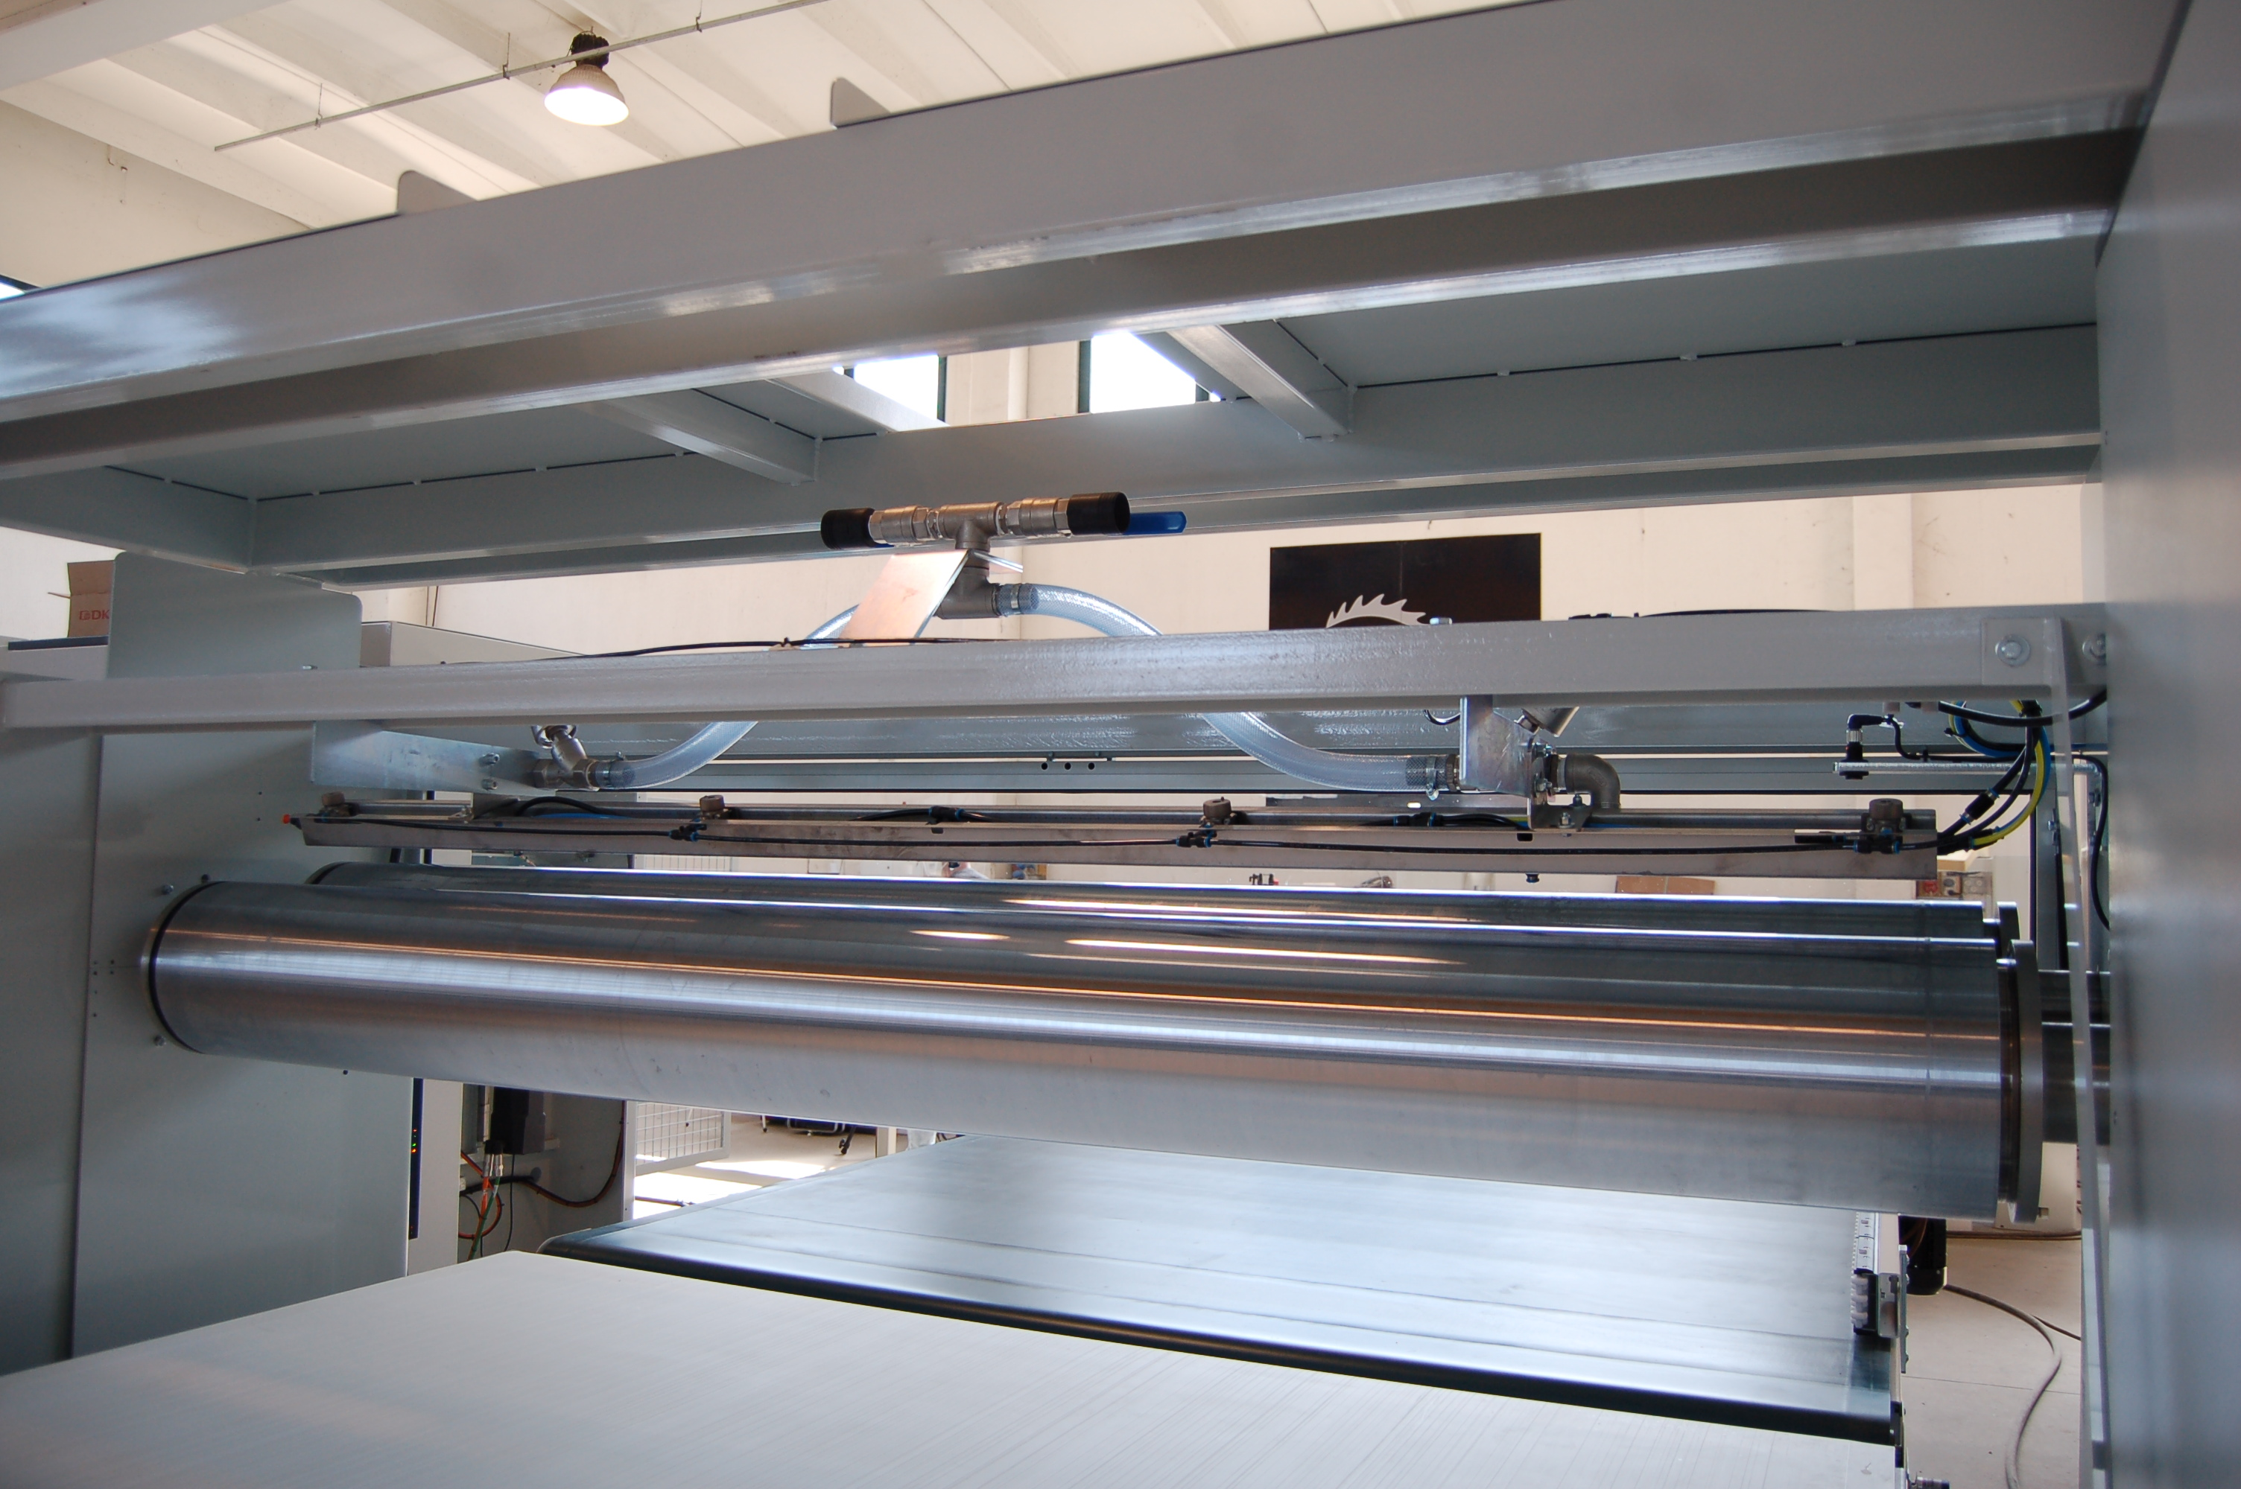

Les buses sont de deux types :
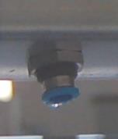
De ces buses l'eau sort en chute libre, et elles sont utilisées pour le nettoyage des rouleaux (voir le chapitre approprié)

Elles sont actionnées au moyen d'un bouton spécifique ajouté dans la zone représentée en figure.
En appuyant sur le bouton, l'eau sort.
En relâchant le bouton, l'eau ne sort plus.

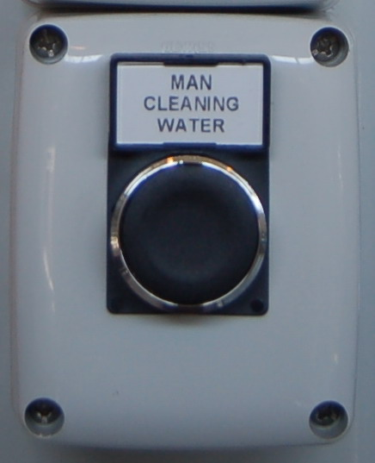

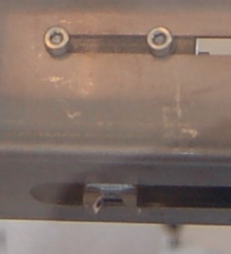

De ces buses (nébulisateurs) l'eau sort nébulisée, et elles sont utilisées pour humidifier périodiquement la colle

Sur la page T de l'écran tactile, il y a aussi les paramètres supplémentaires suivants concernant la nébulisation :
INTERVALLE D'HUMIDIFICATION ROULEAUX :
Indique tous les combien de temps (s) l'eau est pulvérisée par les buses de WS-IR (le sélecteur d'activation alimentation colle doit être sur ON)

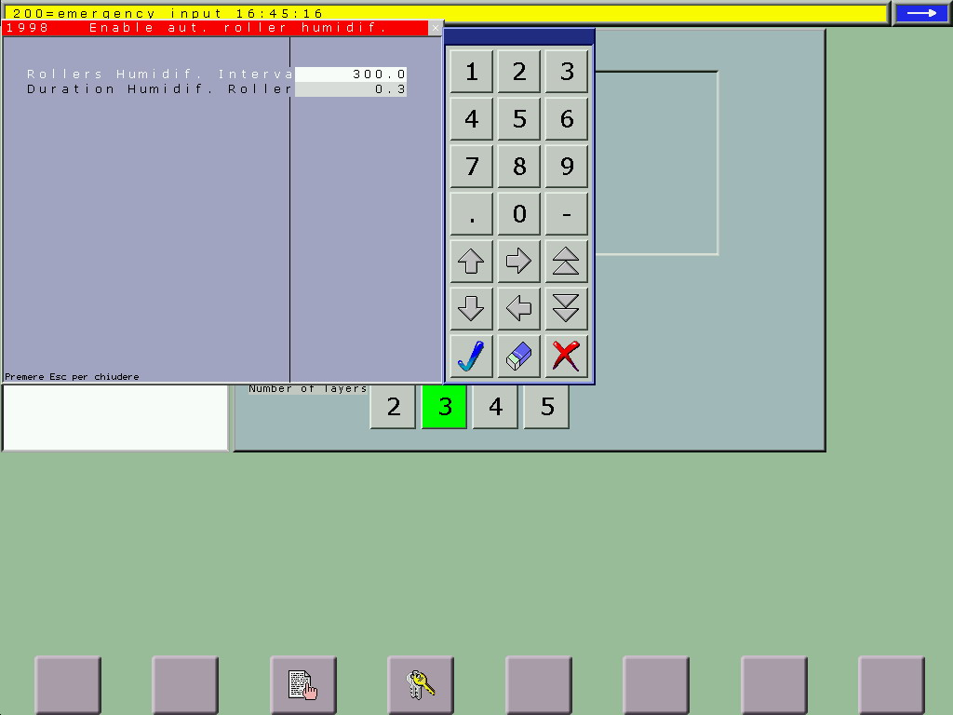

DURÉE D'HUMIDIFICATION ROULEAUX
Indique la durée (s) de la pulvérisation ci-dessus

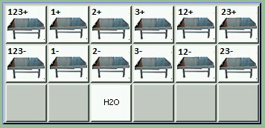

Dans la page des commandes MANUELLES, le bouton H2O permet de nébuliser l'eau (sert à vérifier que le système fonctionne)

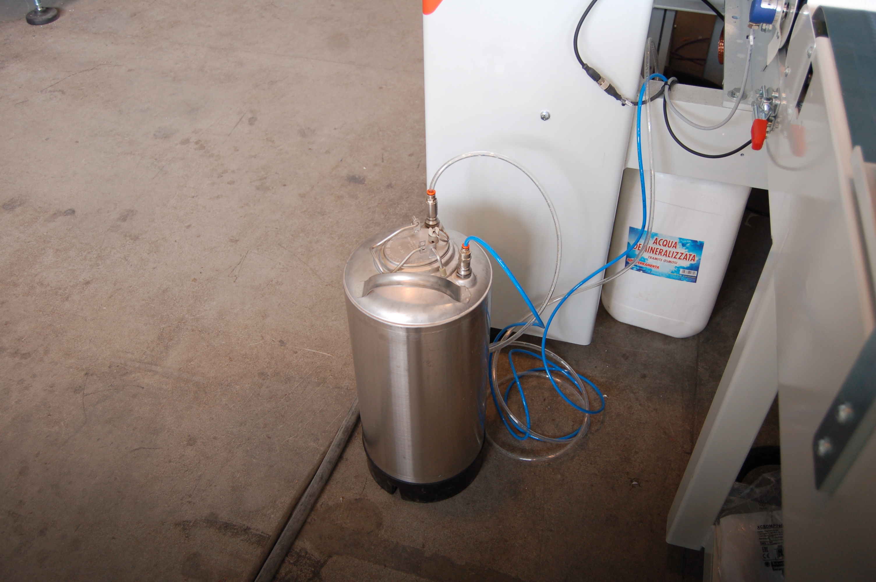
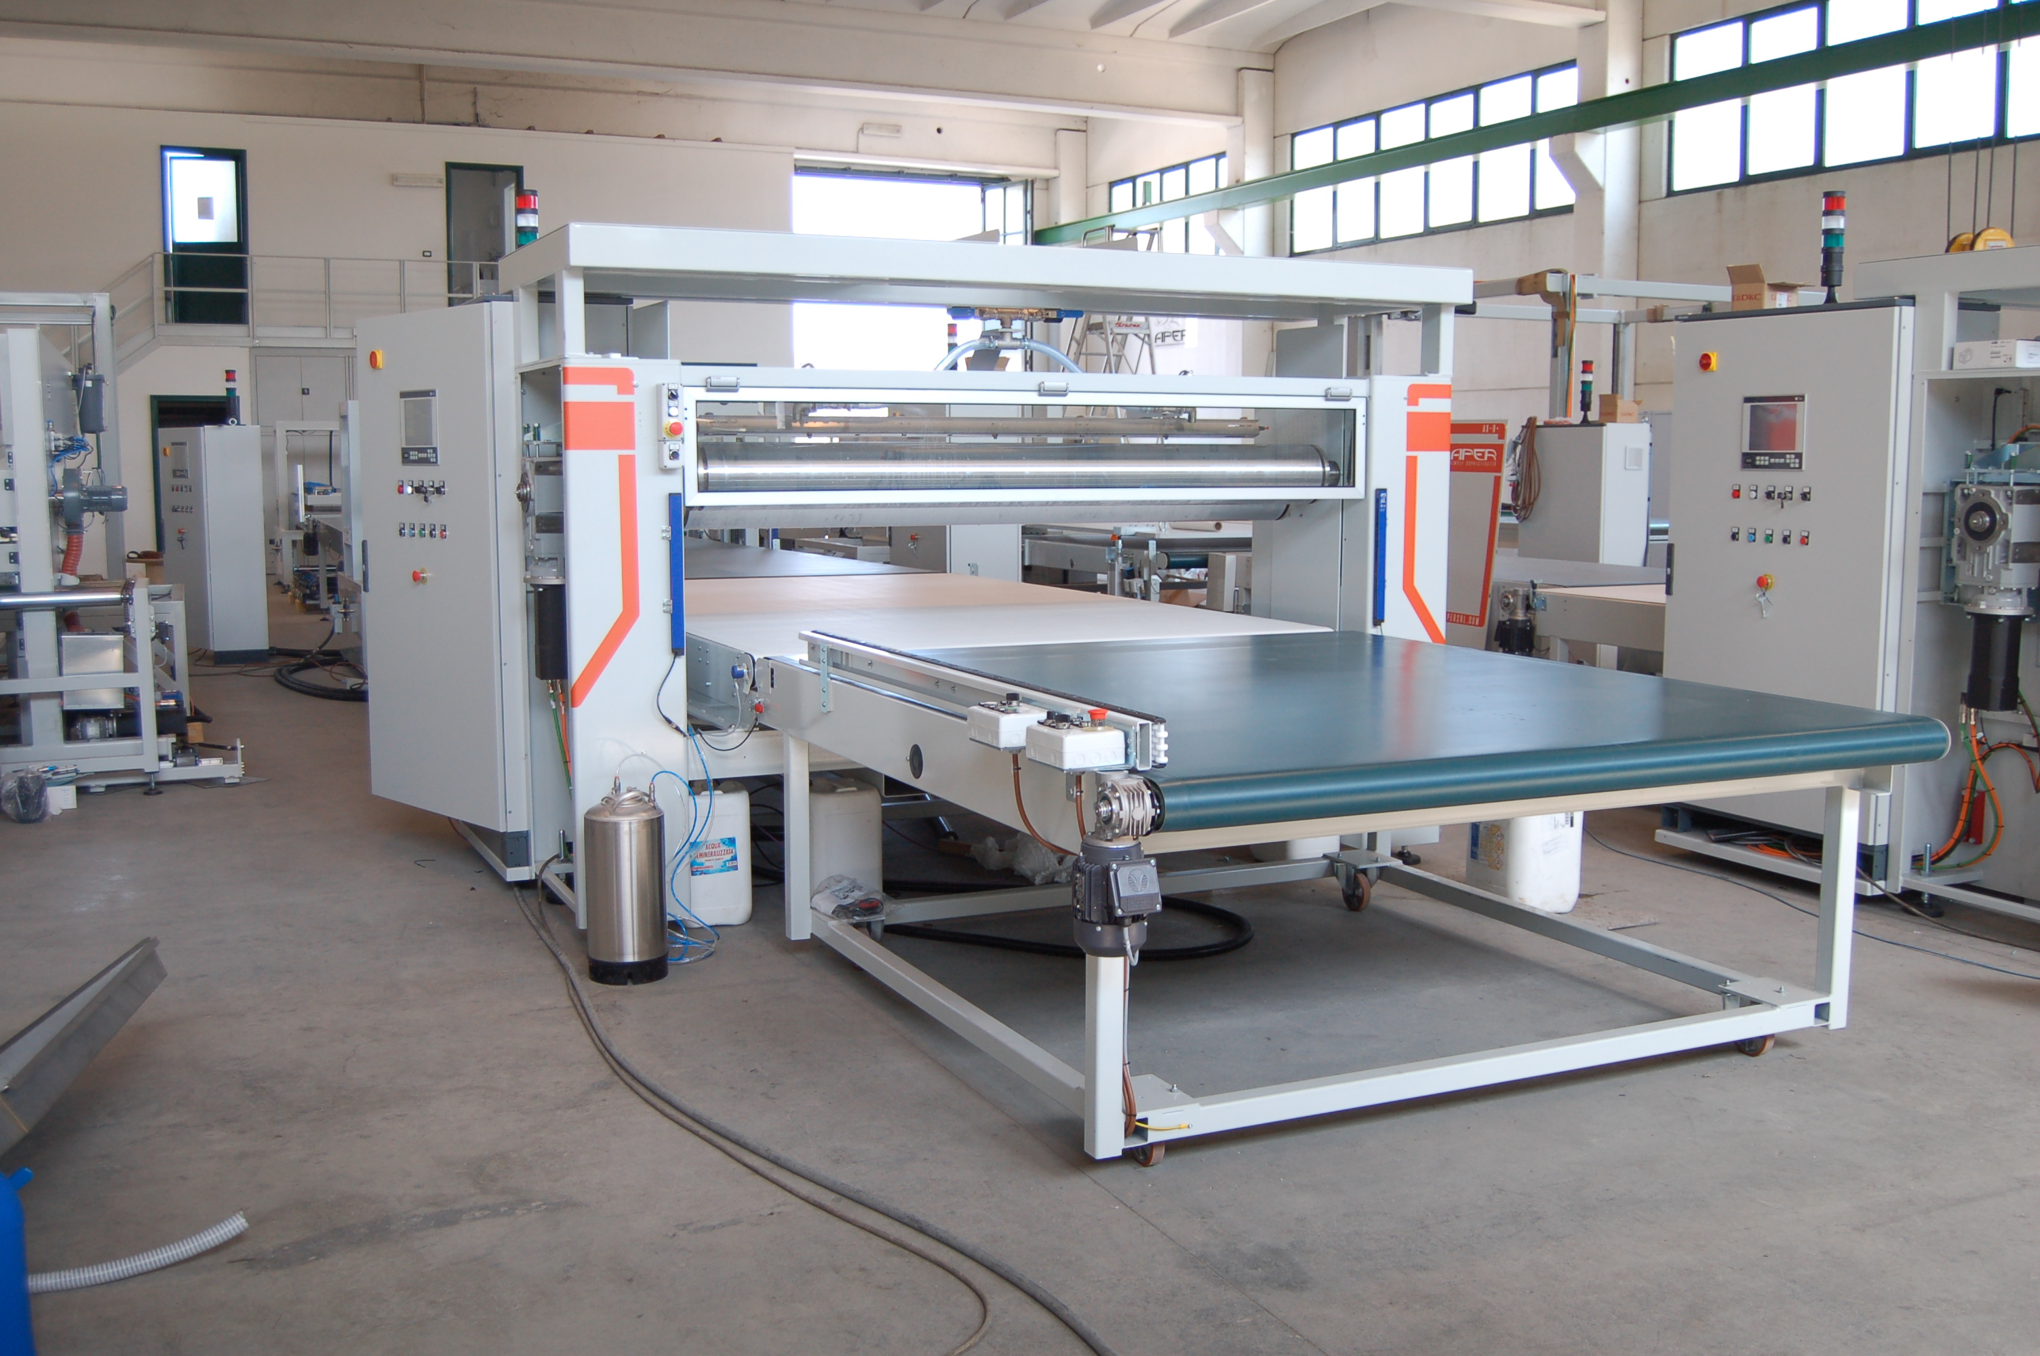

L'eau pulvérisée par le système WS-IR est contenue dans le récipient pressurisé approprié représenté en figure (environ 18 litres)

Consulter les indications du fabricant de la colle concernant le type d'eau utilisable : eau déminéralisée ou eau du réseau

Pour remplir le réservoir :

1 Couper l'alimentation de l'air comprimé
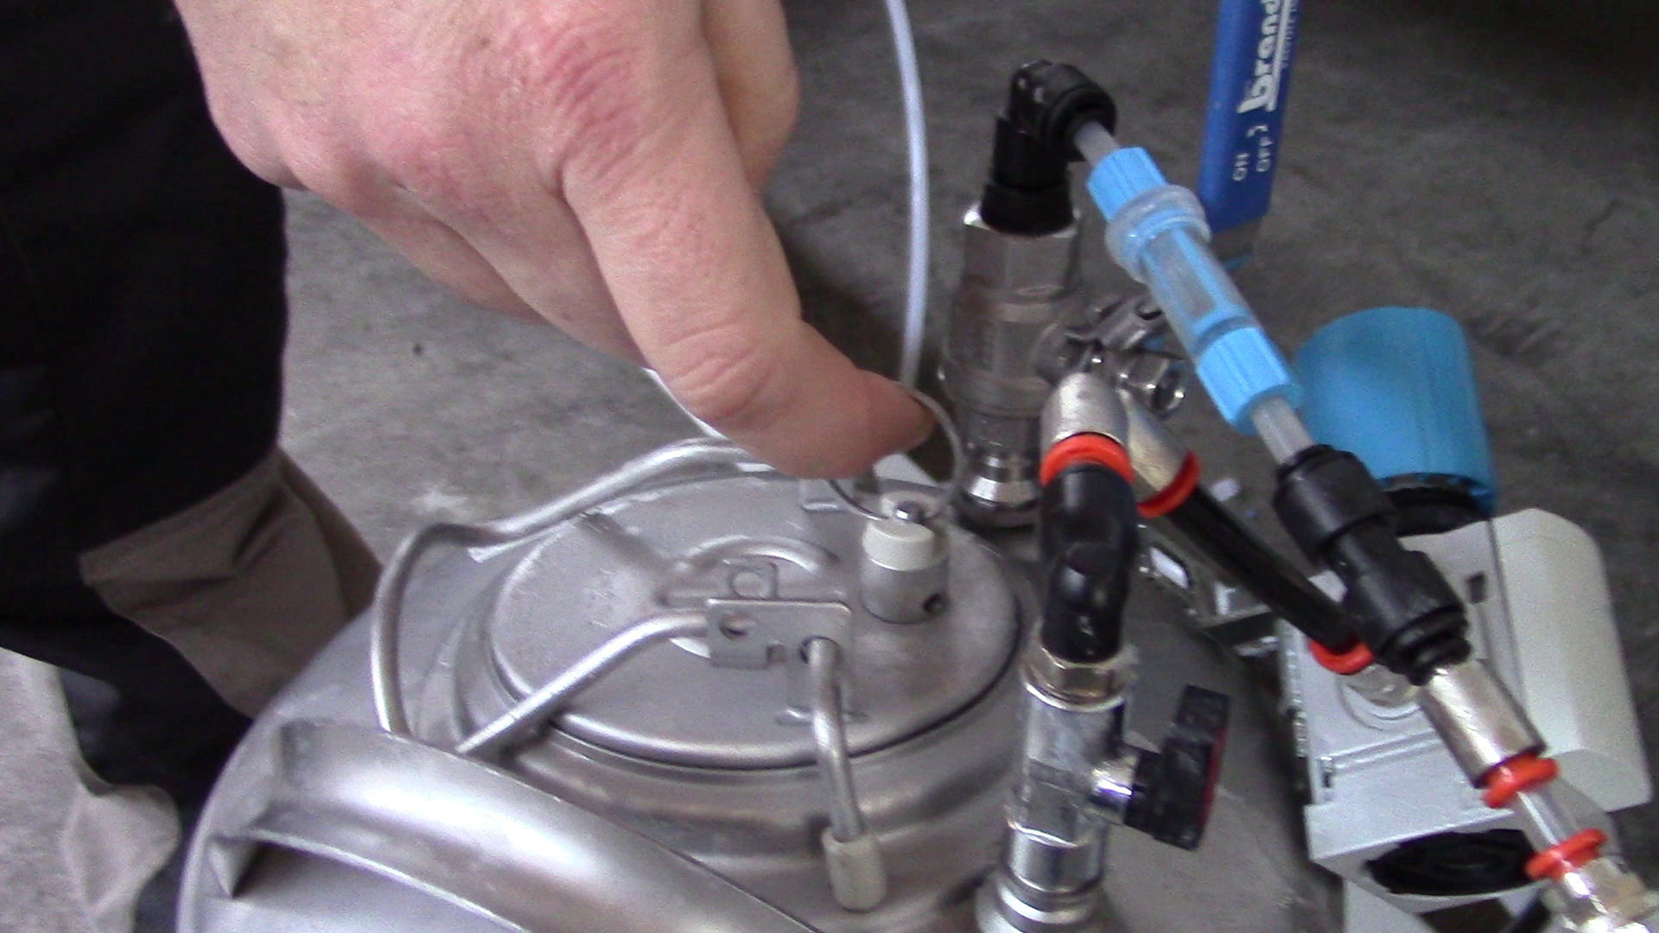

2 Tirer l'anneau de sécurité pour décharger la pression et ramener l'intérieur du conteneur à la pression atmosphérique

RISQUE DE CONTUSION

La pression interne doit être égale à celle atmosphérique
Dans le cas contraire
IL EST INTERDIT D'OUVRIR LE CONTENEUR!
LE COUVERCLE POURRAIT ÊTRE EXPULSÉ AVEC FORCE


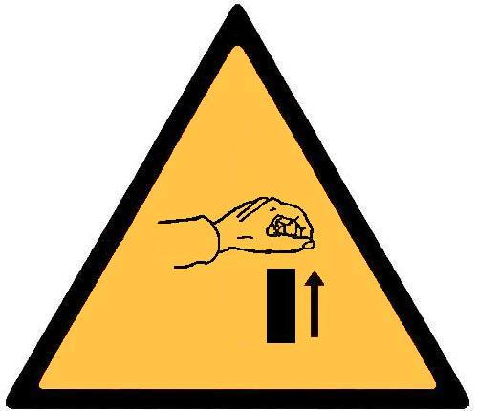

DANGER EXPULSION DE FLUIDES SOUS PRESSION ET DE PIÈCES

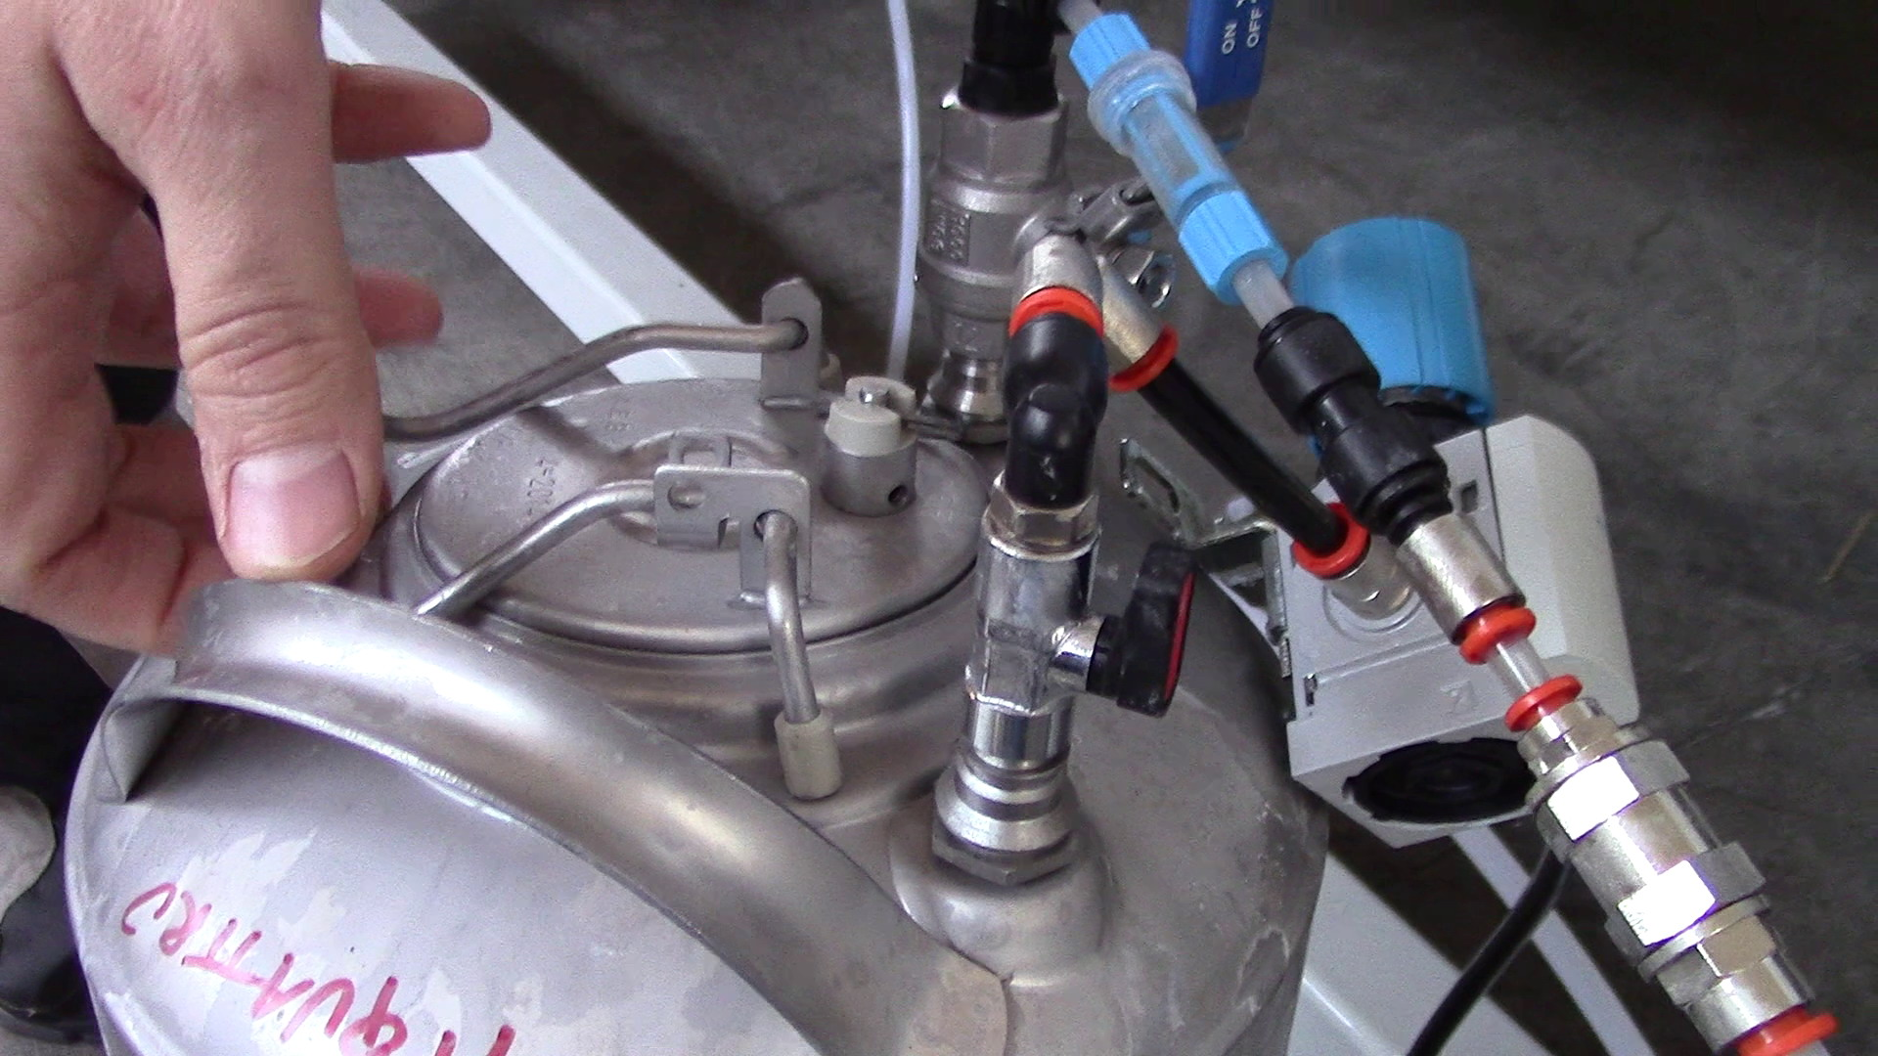

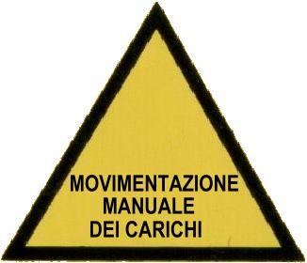
4 Verser l'eau dans le conteneur…
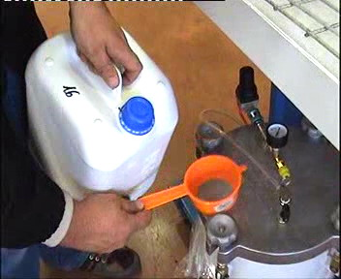
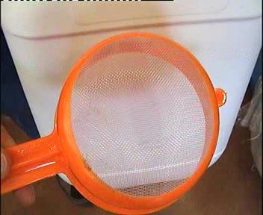
…utiliser un filtre adapté (à maille fine) pour retenir les éventuelles impuretés
DANGER MANUTENTION MANUELLE DE CHARGES
RISQUE DE CONTUSION
3 Soulever la poignée et retirer le bouchon
RISQUE DE CONTUSION

Figure 26 - Version WS-IR

Quand les deux options DAC-COMP et WS-IR sont installées toutes les deux, un CYCLE DE NETTOYAGE ROULEAUX automatique est possible : voir le chapitre approprié

Version RM90
Cette version est équipée d'une rouleuse avec chaîne, pour la rotation de 90° de la couche.

Bande transporteuse d'entrée à la colleuse
Rouleaux de collage
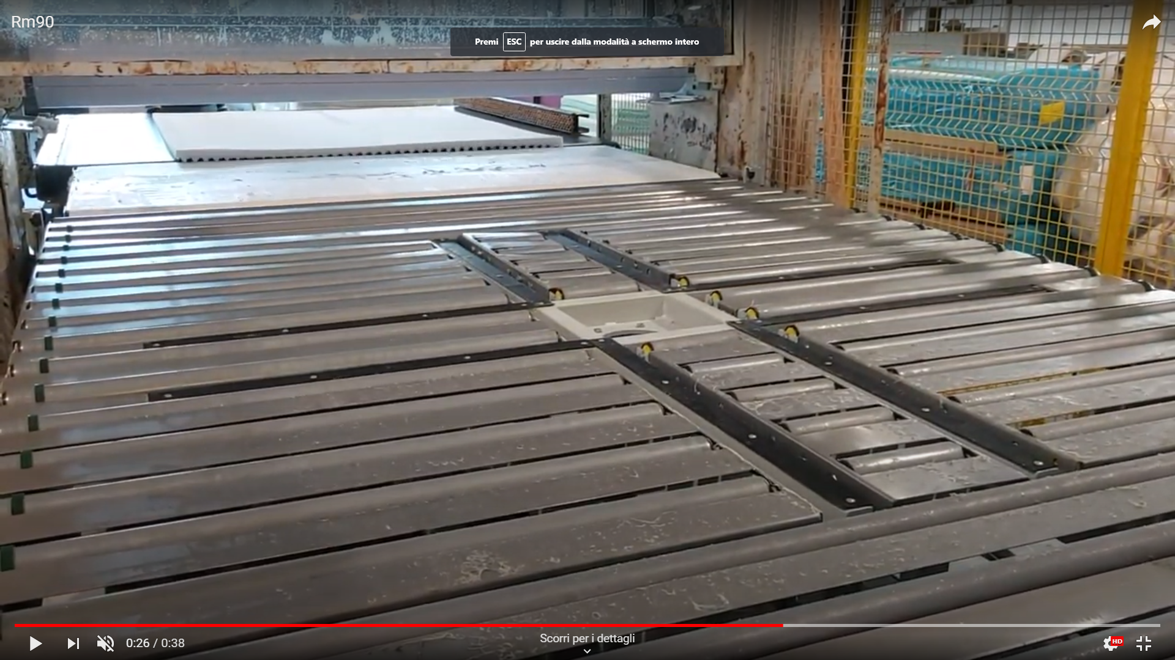

Rouleau motorisé de sortie de la colleuse
Rouleau qui fait tourner la couche de 90°

Cette option est utilisée lors de la production de matelas à ressorts. Elle permet d'enduire la colle sur de petites bandes, puis de faire tourner la couche de 90°, de la faire revenir en arrière et d'enduire la colle sur d'autres petites bandes. Sur les bandes seront collées les traverses.
L'effet est le suivant :

Couches de colle après le 2e passage sous les rouleaux
Couches de colle après le 1er passage sous les rouleaux
Rotation de 90°

Figure 27 - Version RM90

Pour la rouleuse motorisée et la chaîne (pour matelas à ressorts), on a la page de réglage des paramètres suivante :

Chaque programme est divisé en deux sous-programmes, un pour chaque côté. Le deuxième côté est traité après que la plaque a été tournée de 90°.

Pour chaque sous-programme :
HEIGHT READ peut être MAXIMUM, MOYEN ou MINIMUM. Il est utilisé lorsque la hauteur est détectée par la cellule photoélectrique d'entrée.
Dans cet exemple, c'est MAXIMUM. Cela signifie que, si par exemple la couche est ondulée, la machine fait plusieurs mesures puis se règlera sur la mesure maximale.

WORKING HEIGHT COMPENSATION et EDGES HEIGHT COMPENSATION:
C'est un paramètre qui est ajouté à la hauteur lue par les capteurs, pour positionner les rouleaux pendant l'encollage. Quand le nombre est négatif, les rouleaux appuieront sur le polyuréthane, quand il est positif, ils seront plus hauts.
Pour des usages très techniques il y a deux compensations de hauteur différentes (sur les bords et à l'intérieur) : il est recommandé d'utiliser la même valeur pour les deux paramètres.

END LIFT ADVANCE indique quand les rouleaux doivent se lever en fin de plaque pour ne pas la salir sur la partie verticale. Plus la valeur est négative, plus tôt les rouleaux se lèveront. Et vice versa.
Étant entendu que les rouleaux descendront au début de la plaque (paramètre WORKING AREA START, toujours à 0 par défaut), la valeur FIRST LIFT indique quand les rouleaux se lèveront (légèrement, à une hauteur tout juste suffisante pour ne pas toucher l'éponge).
En résumé, de WORKING AREA START jusqu'à FIRST LIFT, il y aura la première bande de colle. Avec les valeurs de l'image, il y aura donc une bande de 5 cm.

FIRST DESCENT est le point où les rouleaux descendront pour commencer la deuxième rangée (généralement au centre, normalement il sert à retenir le feutre qui protège la plaque des ressorts).

SECOND LIFT indique plutôt quand les rouleaux monteront après avoir fait la deuxième rangée (dans le cas du premier côté dans la figure du programme 1, la rangée centrale ira de 700 à 800 mm et sera donc épaisse de 10 cm). Enfin, le paramètre SECOND DESCENT nous dit quand les rouleaux descendent pour faire la dernière rangée (celle de queue). En fin de plaque, les rouleaux monteront ensuite (comme vu ci-dessus, on peut anticiper ou retarder cette montée grâce au paramètre END LIFT ADVANCE).

Pour le côté 2 du même programme les valeurs sont différentes parce que les dimensions sont différentes, mais le fonctionnement sera le même.
Si l'on voulait faire seulement deux lignes au début et à la fin de la plaque, et non la croix centrale, il suffit d'indiquer :
- dans la valeur FIRST DESCENT la valeur à laquelle on veut faire descendre le rouleau à la fin de la plaque,
- dans les valeurs SECOND LIFT et SECOND DESCENT on met des valeurs très élevées certainement plus élevées que la longueur du matelas (par exemple 3000 mm), pour être sûr de ne jamais les atteindre.
Dans le cas du Côté 1 du Programme affiché dans la figure on mettra alors FIRST DESCENT à 1275 mm, tandis que SECOND LIFT et SECOND DESCENT seront mis à 3000 mm. Dans ce cas on étendra la colle seulement au début et à la fin de la plaque, et non au milieu.

Figure 28 - Version RM90

Protections supplémentaires dans la version RM90
La zone de sortie de la rouleuse motorisée (devant le rouleau) est protégée de deux façons.

Avec une paire de barrières immatérielles :
Paire de barrières immatérielles

Zones d'intervention de la barrière immatérielle
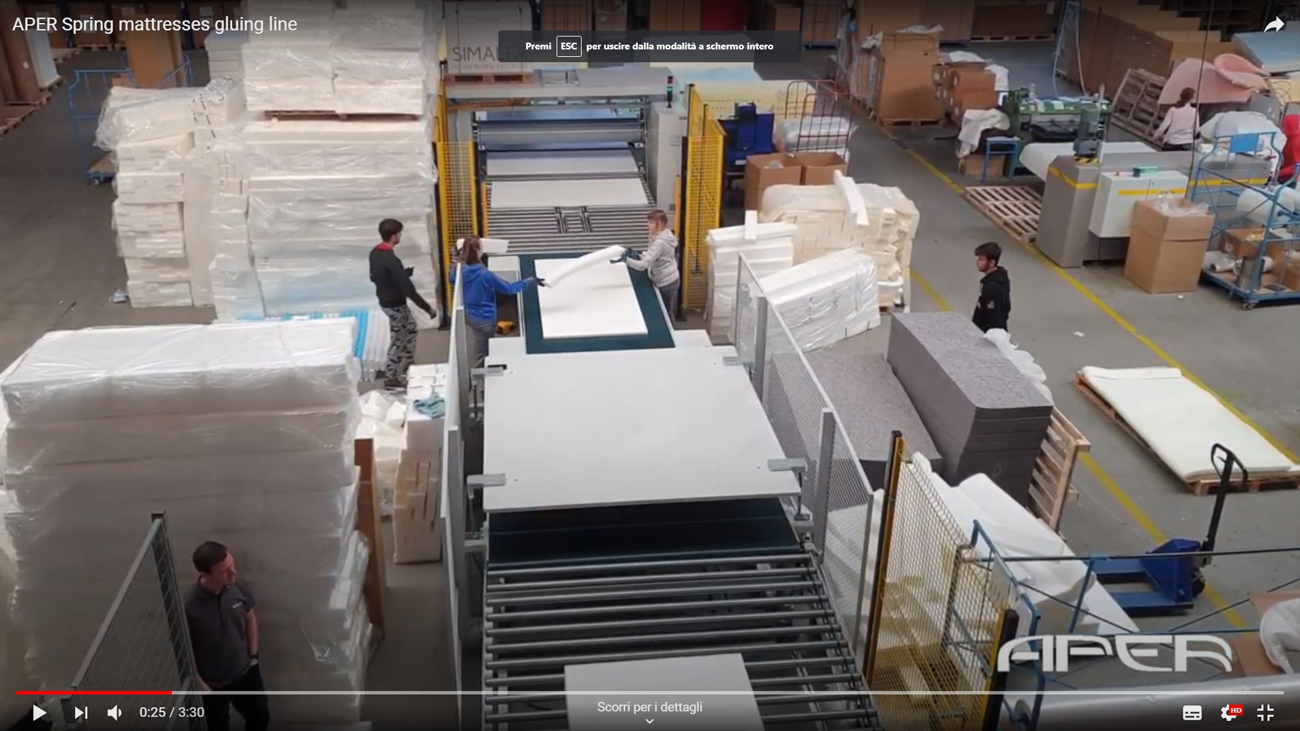

Ralle

Si la machine fonctionne, après l'intervention des barrières elle s'arrête et il est nécessaire de rétablir comme au début du cycle (voir le chapitre Cycle de travail).

Il est strictement interdit de manipuler et/ou de retirer les dispositifs de sécurité.
Il est strictement interdit d'utiliser la machine avec les dispositifs de sécurité manquants ou non fonctionnels.
L'utilisation de la machine par des personnes non autorisées est interdite.

Maintenir les barrières efficaces et propres, en suivant les instructions de leur manuel d'utilisation et de maintenance

S'il n'y a pas de barrière immatérielle, des filets de protection fixes sont présents…

…dont les dimensions et distances sont conformes à la norme applicable pertinente (voir également le chapitre sur les protections fixes)
450
>1530
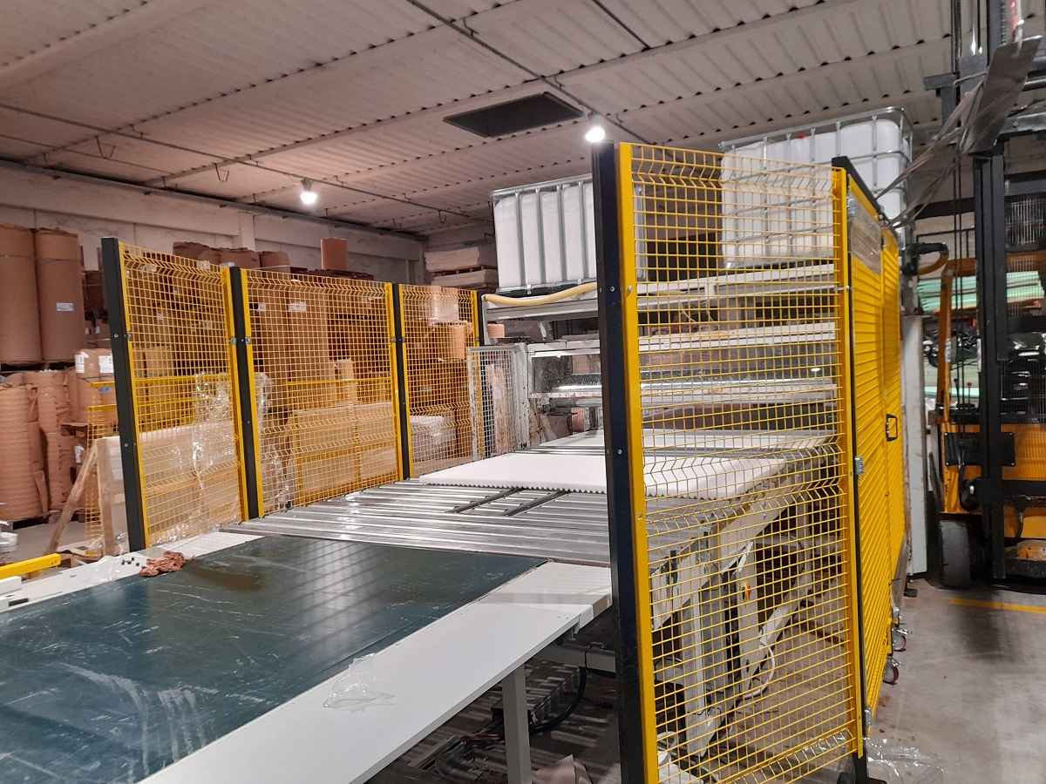

Figure 29 - Protections supplémentaires dans la version RM90

Vérification des distances dangereuses avec les barrières en zone de rouleau
EN ISO 13857:2008 "Sécurité des machines – Distances de sécurité pour empêcher l'accès aux zones dangereuses avec les membres supérieurs et inférieurs.

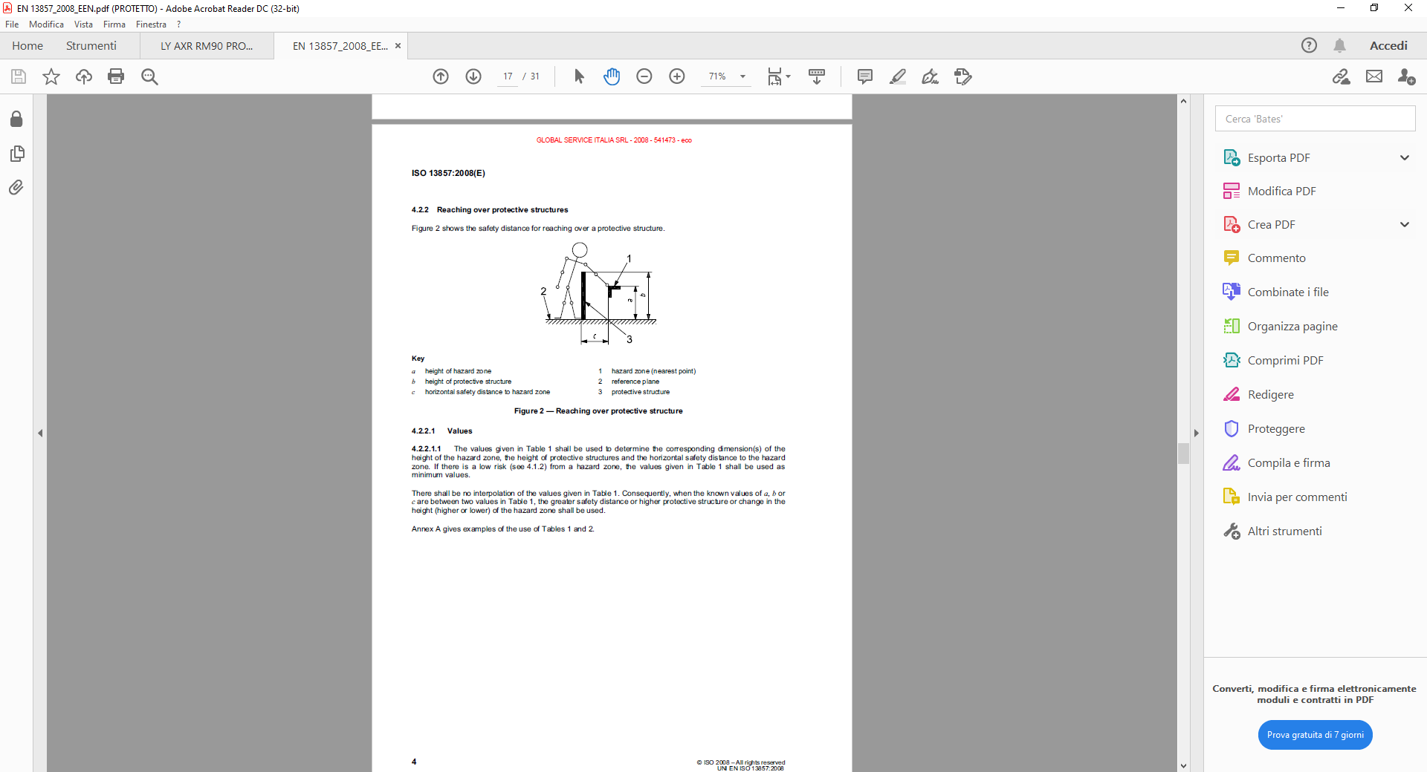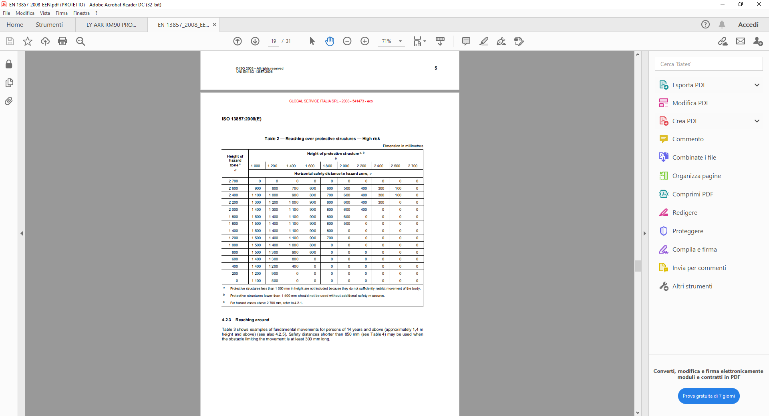

hauteur de la zone dangereuse 900 mm
distance de sécurité minimale 1500 mm
Distance du point dangereux > 1500 mm

450

>1500
450

Figure 30 - Distances dangereuses avec les barrières en zone de rouleau

Version avec fil détacheur
Lorsqu'on colle une couche légère ou fine, celle-ci peut adhérer au rouleau d'encollage et être entraînée. Le fil détacheur la sépare du rouleau, la faisant reposer sur la bande. Ce fil (WIRE) peut être exclu ou inclus dans le cycle de travail.
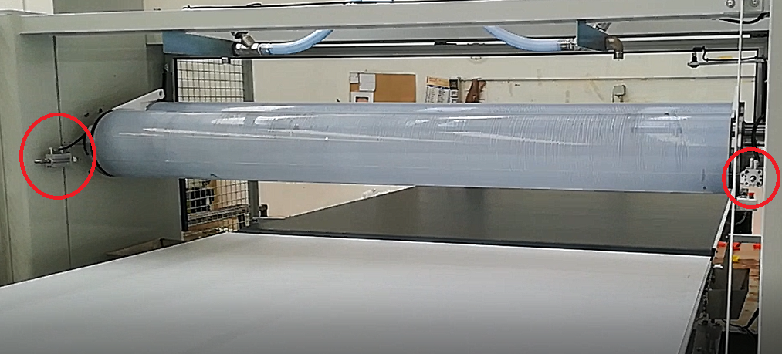

Détail : piston d'actionnement du fil détacheur

Détail : fil détacheur
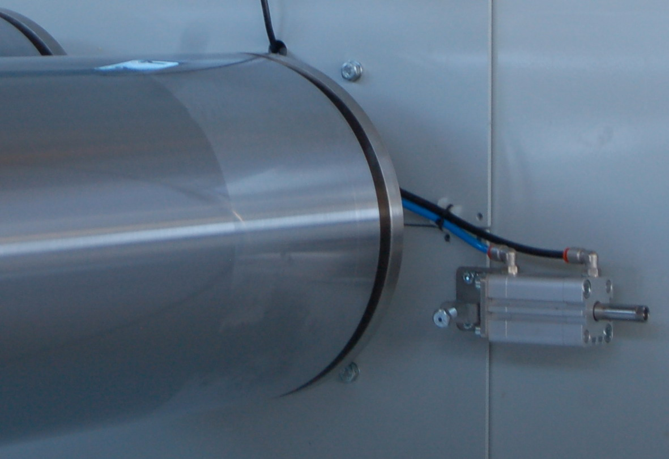

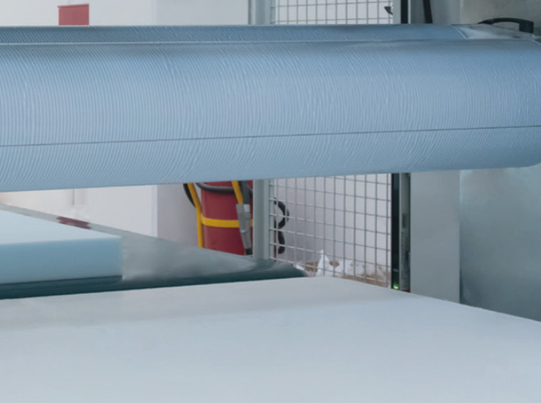

Sur l'écran tactile, dans la page des commandes MANUELLES on a :
Les boutons WIRE ON et WIRE OFF se trouvent dans la page des COMMANDES MANUELLES (voir le chapitre approprié). Ils servent respectivement à inclure ou exclure le fil qui favorise le détachement des couches minces des rouleaux.
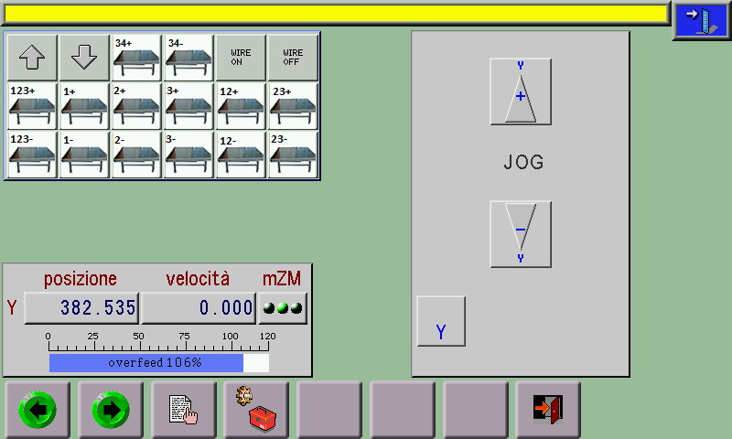

De plus, dans la page S des PARAMÉTRAGES GÉNÉRIQUES, il y a deux paramètres qui concernent le fil détacheur :

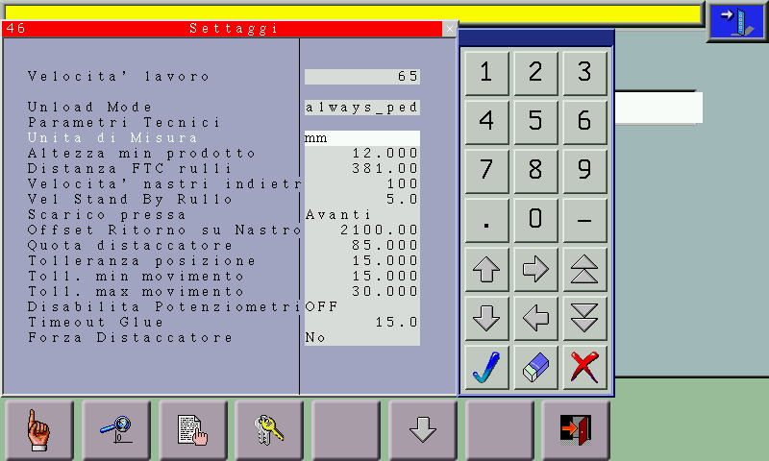

FORCE DÉTACHEUR
En sélectionnant OUI, le fil détacheur entre en fonction en permanence.
En sélectionnant NON, le fil détacheur entre en fonction uniquement quand la hauteur lue de la couche est inférieure à 85 mm (COTE DÉTACHEUR)

Figure 31 - Version avec fil détacheur

Colonne de signalisation
En plus des signalisations qui apparaissent sur l'écran tactile, la machine est équipée d'une colonne dotée de dispositifs lumineux, placée au sommet du tableau électrique.

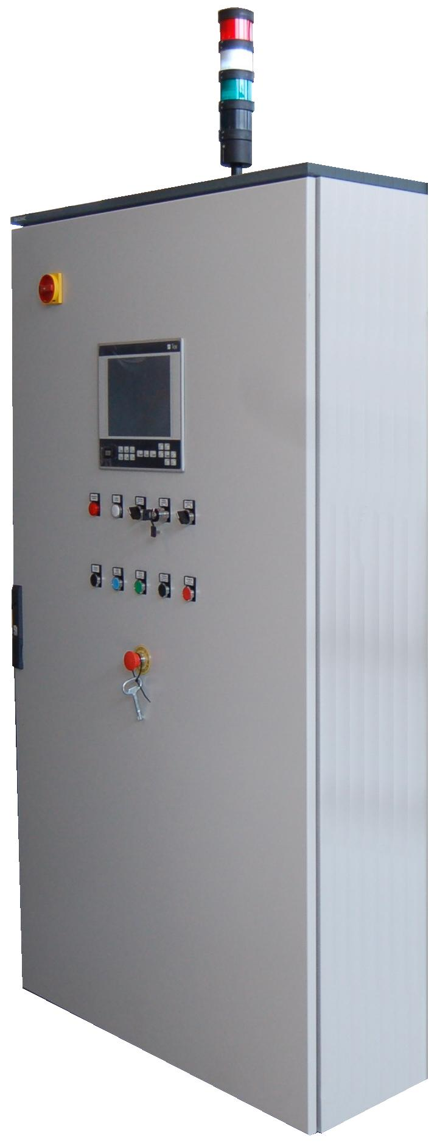
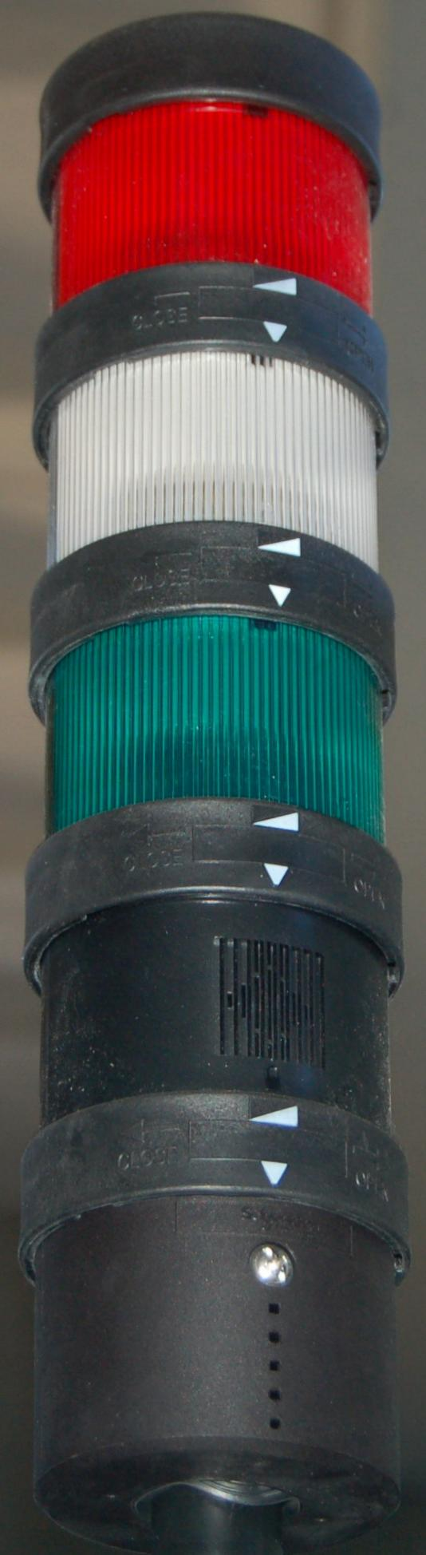

Les significations des différents dispositifs sont :

Rouge = Arrêt d'urgence enclenché

Blanc fixe = Machine en pause
Blanc clignotant = réservation d'une pièce

Vert = Machine en fonctionnement automatique

Figure 32 – Colonne de signalisation

Transport et manutention
La machine en question a été assemblée et emballée au sein de l'entreprise APER S.R.L.. Les dimensions et la masse de la machine (sans le réservoir de colle) sont:
H
l
L
L = Longueur | 11,7 | m
l = largeur | 3,2 | m
H = Hauteur | 2,5 | m
m = Masse de la machine (à vide) |  | kg
Tableau 9 - Dimensions et masse de la machine

Manutention
La ligne est manutentionnée uniquement par le constructeur et uniquement en phase d'installation.
Par conséquent, une fois l'installation effectuée au lieu d'utilisation, la manutention est déconseillée et il est recommandé de consulter le constructeur.
ATTENTION
Les opérations de déchargement doivent être effectuées exclusivement par du personnel expérimenté et autorisé à l'aide d'une grue adaptée et de chaînes ou sangles appropriées ou au moyen d'un chariot élévateur adapté.


Vérifier que la capacité du moyen de manutention est compatible avec les masses à manutentionner.
Mettre en œuvre toutes les procédures de sécurité prévues par la législation en vigueur.
Accorder la plus grande attention à ce que le chargement soit stable pendant la manutention.

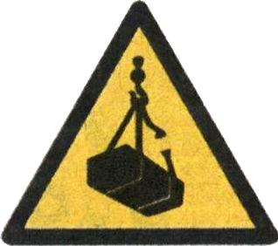
Pendant la manutention, accorder la
plus grande attention à la charge suspendue.




Pendant la manutention
porter les EPI appropriés.

Effectuer la manutention uniquement après s'être assuré qu'aucune personne, animal ou objet susceptible d'entraver la manutention ne se trouve dans la zone de manutention.

Points de prise et de manutention
Certaines parties de la machine sont équipées de points de prise spécifiques sur lesquels sont appliqués des crochets appropriés, dotés du marquage CE spécifique ; certains (liste non exhaustive) sont illustrés dans la figure.
Anneaux de levage sur le tableau électrique

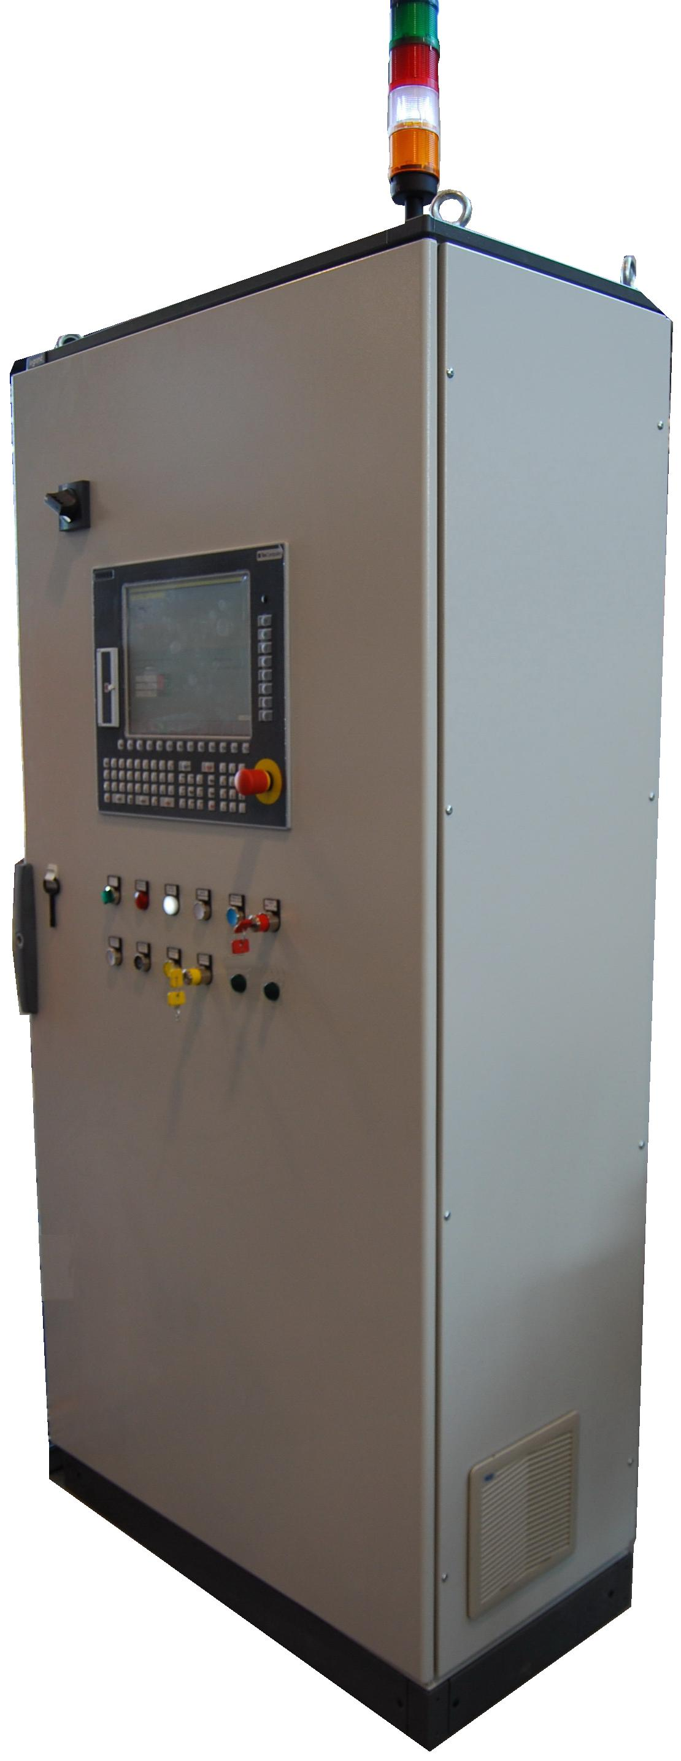

Figure 33 - Points de prise et de manutention

OPÉRATIONS RÉSERVÉES EXCLUSIVEMENT AU CONSTRUCTEUR OU AU PERSONNEL AUTORISÉ, FORMÉ ET INFORMÉ PAR LUI.

Manutention par grue ou portique
La machine est chargée sur le véhicule au moyen des points d'accrochage appropriés mentionnés ci-dessus.

Les opérations de déchargement doivent être effectuées exclusivement par du personnel expérimenté et autorisé à l'aide d'une grue adaptée et de chaînes ou sangles appropriées ou au moyen d'un chariot élévateur adapté.
Effectuer les contrôles conformément à la législation en vigueur.

Vérifier que la capacité du moyen de manutention est compatible avec les masses à manutentionner.
Vérifier que la capacité des cordes - sangles est compatible avec les masses à manutentionner.
Mettre en œuvre toutes les procédures de sécurité prévues par la législation en vigueur.
Accorder la plus grande attention à ce que le chargement soit stable pendant la manutention.
Pendant la manutention, porter une attention particulière à la charge suspendue.

Pendant la manutention, porter les EPI appropriés.

Effectuer la manutention uniquement après s'être assuré qu'aucune personne, animal ou objet susceptible d'entraver la manutention ne se trouve dans la zone.

L'UTILISATION DE GRUES, DE PONTS ROULANTS ET DE MOYENS DE LEVAGE EN GÉNÉRAL EST STRICTEMENT RÉSERVÉE AU PERSONNEL SPÉCIALISÉ ET ADÉQUATEMENT FORMÉ ET INFORMÉ

LA CHARGE DE LA MACHINE N'EST PAS DISTRIBUÉE SYMÉTRIQUEMENT : UTILISER DES SANGLES APPROPRIÉES ET INDÉPENDANTES POUR SON ACCROCHAGE À LA GRUE.
DANGER DE PERTE D'ÉQUILIBRE DE LA CHARGE.
UTILISER DES CROCHETS APPROPRIÉS.


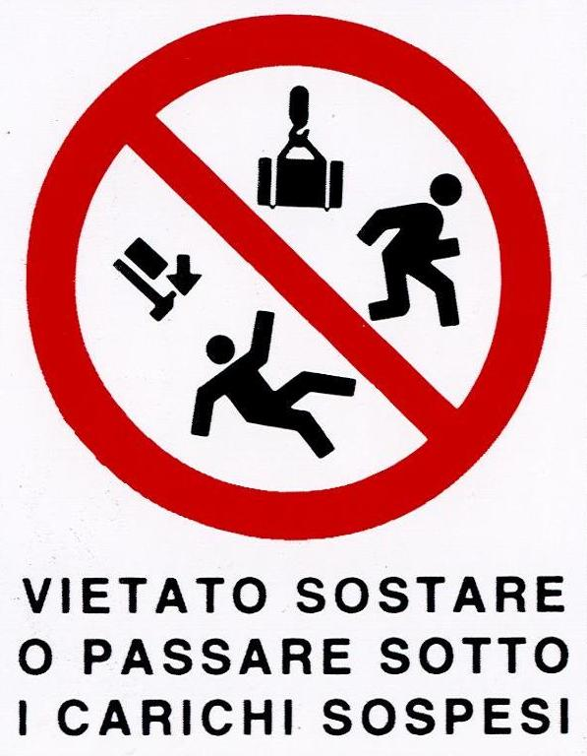

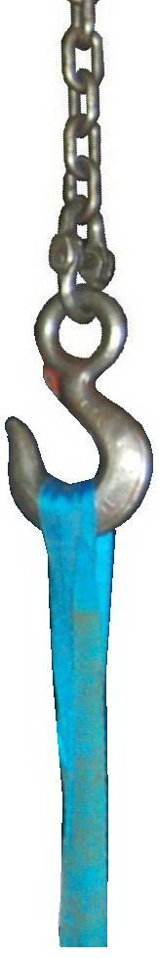
RESPECTER ET FAIRE RESPECTER LES DISTANCES DE SÉCURITÉ

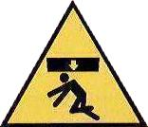
CHARGES SOULEVÉES : DANGER D'IMPACT, DE CHUTE DE CHARGE ET DE CONTUSION

Détail : prise du point d'accrochage avec crochet et sangle

Figure 34 - Manutention par grue

Manutention par chariot
D'autres parties de la machine, après leur déchargement du véhicule de transport, sont manutentionnées au moyen d'un transpalette ou d'un chariot élévateur.
ATTENTION
Les opérations de déchargement doivent être effectuées exclusivement par du personnel compétent et autorisé, avec l'aide d'un système de manutention approprié (chariot élévateur ou transpalette compatible avec la masse à manutentionner).
Mettre en œuvre les recommandations de sécurité relatives à la manutention ;
Vérifier que la capacité du moyen de manutention est compatible avec les masses à manutentionner ;
Porter une attention particulière pour que la charge soit stable pendant la manutention ;
Mettre en œuvre toutes les procédures de sécurité prévues par la législation en vigueur ;
Lors de la manipulation, prêter la plus grande attention à la charge suspendue et vérifier l'absence de personnes, de choses ou d'animaux qui pourraient entraver les mouvements et causer ou subir des dangers.

ATTENTION À L'UTILISATION DES TRANSPALETTES ÉLÉVATEURS

L'UTILISATION DU TRANSPALETTE ÉLÉVATEUR EST INTERDITE AU PERSONNEL NON AUTORISÉ EXPRESSÉMENT PAR LE PROPRIÉTAIRE ET QUI N'A PAS REÇU LA FORMATION NÉCESSAIRE, COMME PRÉVU PAR LA LÉGISLATION EN VIGUEUR.
SOIS
NOUS
Certificat
Cours de Formation Pour Carillistes

Installation
ATTENTION
Les opérations nécessaires pour effectuer l'installation de la machine doivent être effectuées par du personnel expert.
Le choix du local où installer la machine doit être effectué en tenant compte, outre les dimensions, de la masse et de la charge statique de celle-ci, également de ce qui est indiqué ci-dessous.
- L'environnement dans lequel on souhaite installer la machine ne doit pas être poussiéreux ; la présence de poussière peut compromettre le fonctionnement correct des parties mécaniques, électriques et électroniques.
- Les paramètres environnementaux doivent toujours être contenus dans les valeurs suivantes :
- Température minimale >= 5°C
- Température maximale <= 40°C
- Humidité relative maximale <= 50% à 40°C. Des humidités relatives supérieures sont admises à des températures inférieures (par ex. 90% à 20°C)
- Altitude maximale 1000 m au-dessus du niveau de la mer.
Le plan sur lequel on entend poser la machine doit être adéquat pour supporter le poids de la machine chargée et doit être plan.
L'utilisation d'un niveau est recommandée.

Les parties de la machine sont posées sur le sol au moyen de pieds spéciaux dont la hauteur est réglable. Le réglage est effectué en agissant sur les écrous présents à l'aide d'une clé appropriée.
Écrou et contre-écrou
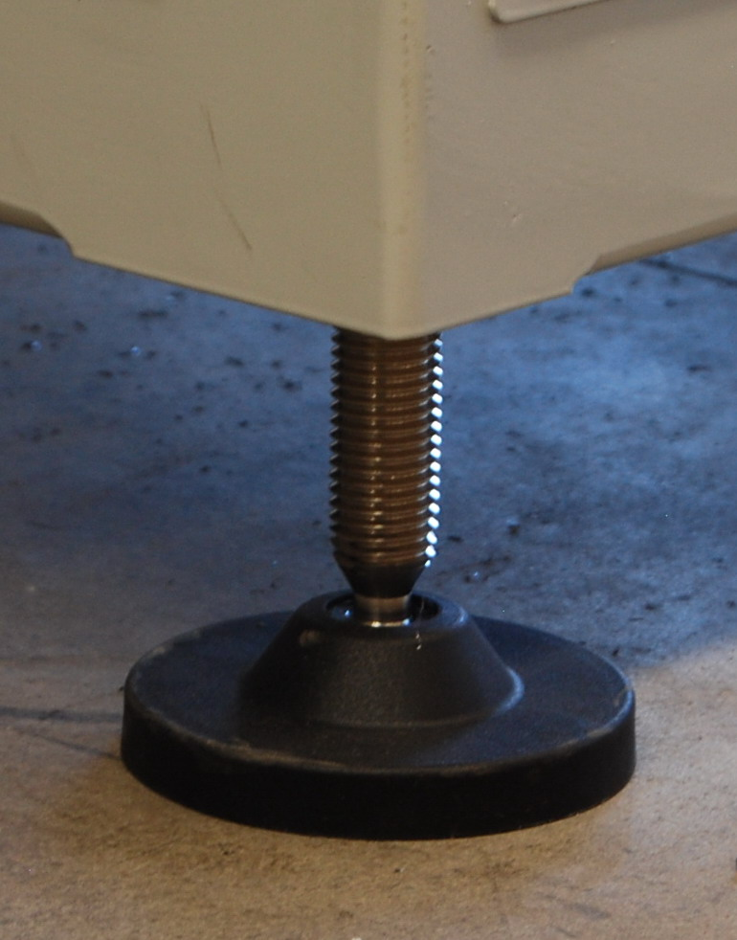
Pieds réglables
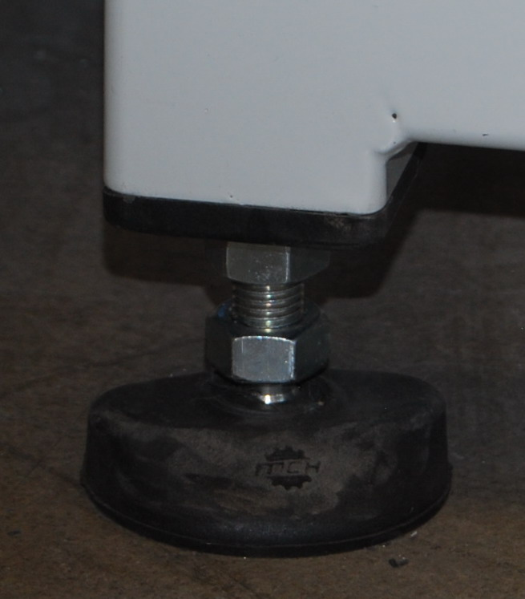

Figure 35 – Appuis de la machine

Pendant les phases de réglage à la clé, les fixations au sol, etc. :
RISQUE DE CONTUSION
PORTER DES GANTS APPROPRIÉS
UTILISER DES OUTILS ET DES CHEVILLES APPROPRIÉS À CET EFFET
DANGERS EN FONCTION DES OUTILS UTILISÉS ET DES OPÉRATIONS EFFECTUÉES

Le tapis transporteur d'entrée peut être déplacé au moyen des roues.

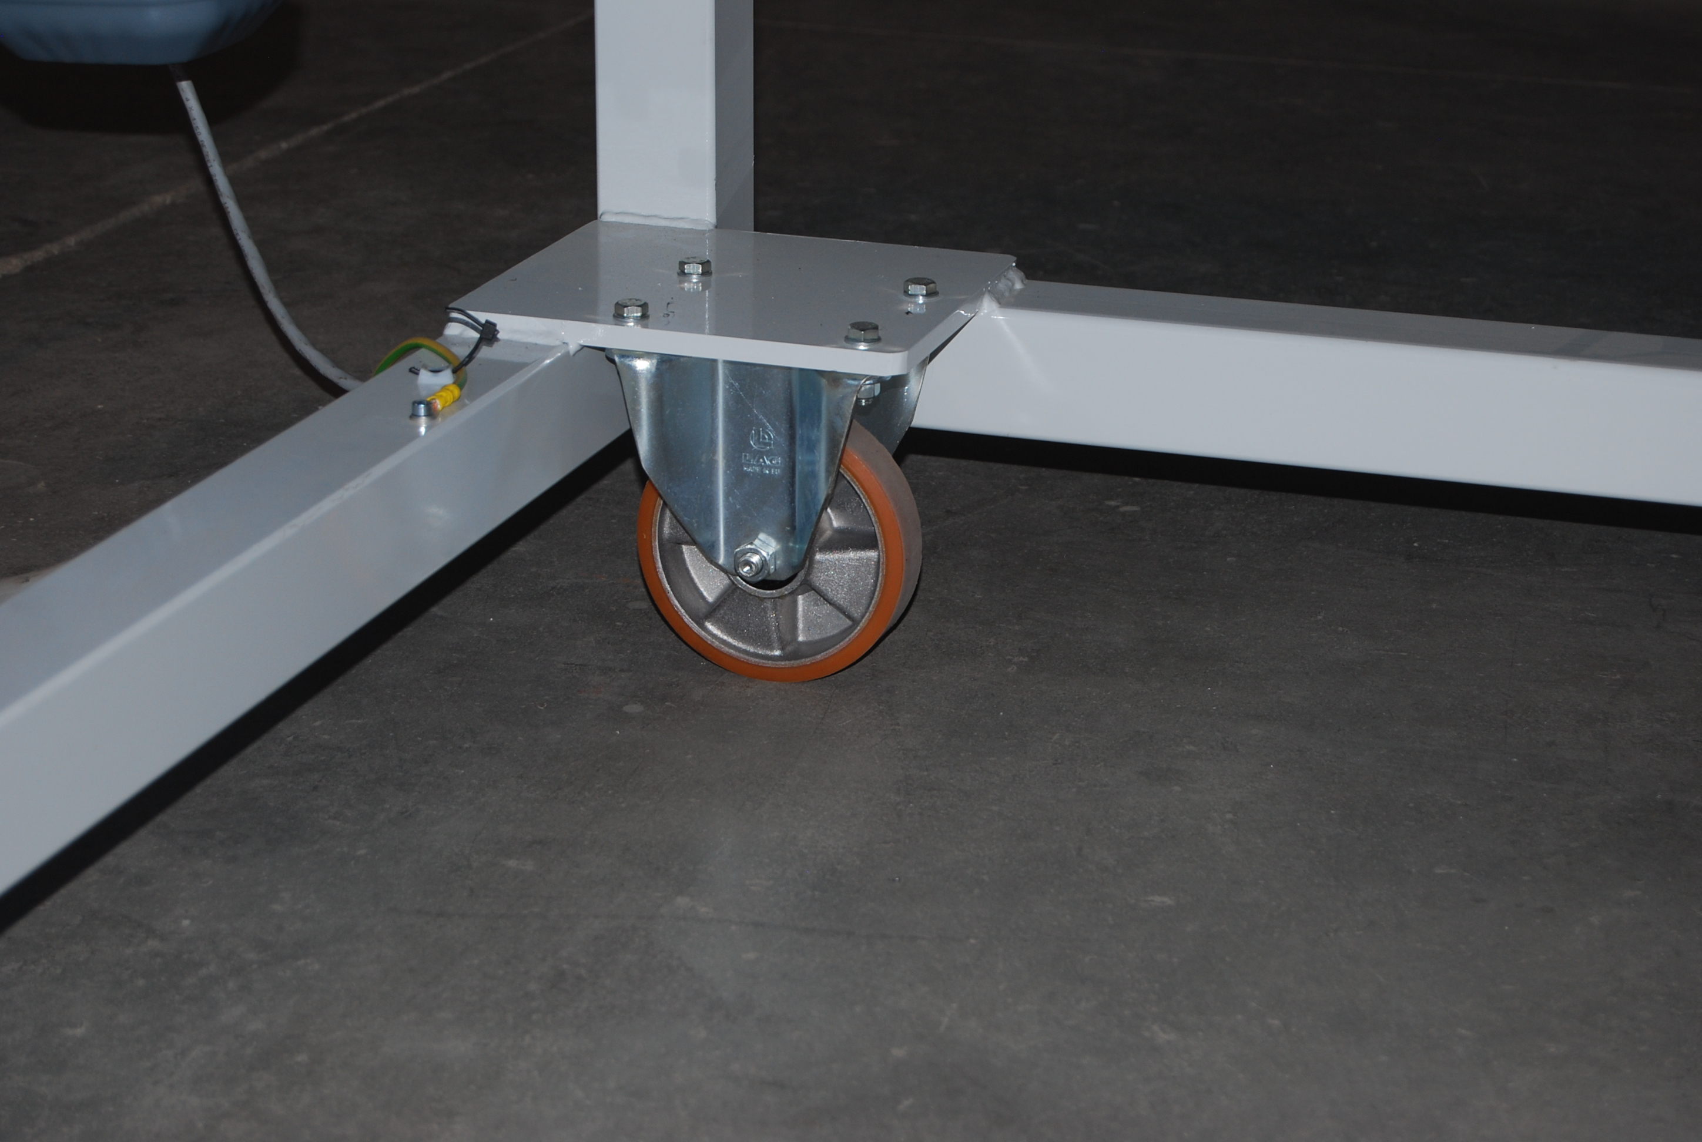

Roues sur le tapis transporteur d'entrée

Figure 36 - Roues sur le tapis transporteur d'entrée

Déplacement et restauration du tapis d'entrée
Pendant la période normale d'utilisation, chaque tapis doit être rigidement relié à la partie qui le suit. La connexion est assurée en agissant sur les crochets spéciaux, tandis que l'alignement correct est obtenu au moyen de guides appropriés incorporés dans les crochets eux-mêmes.

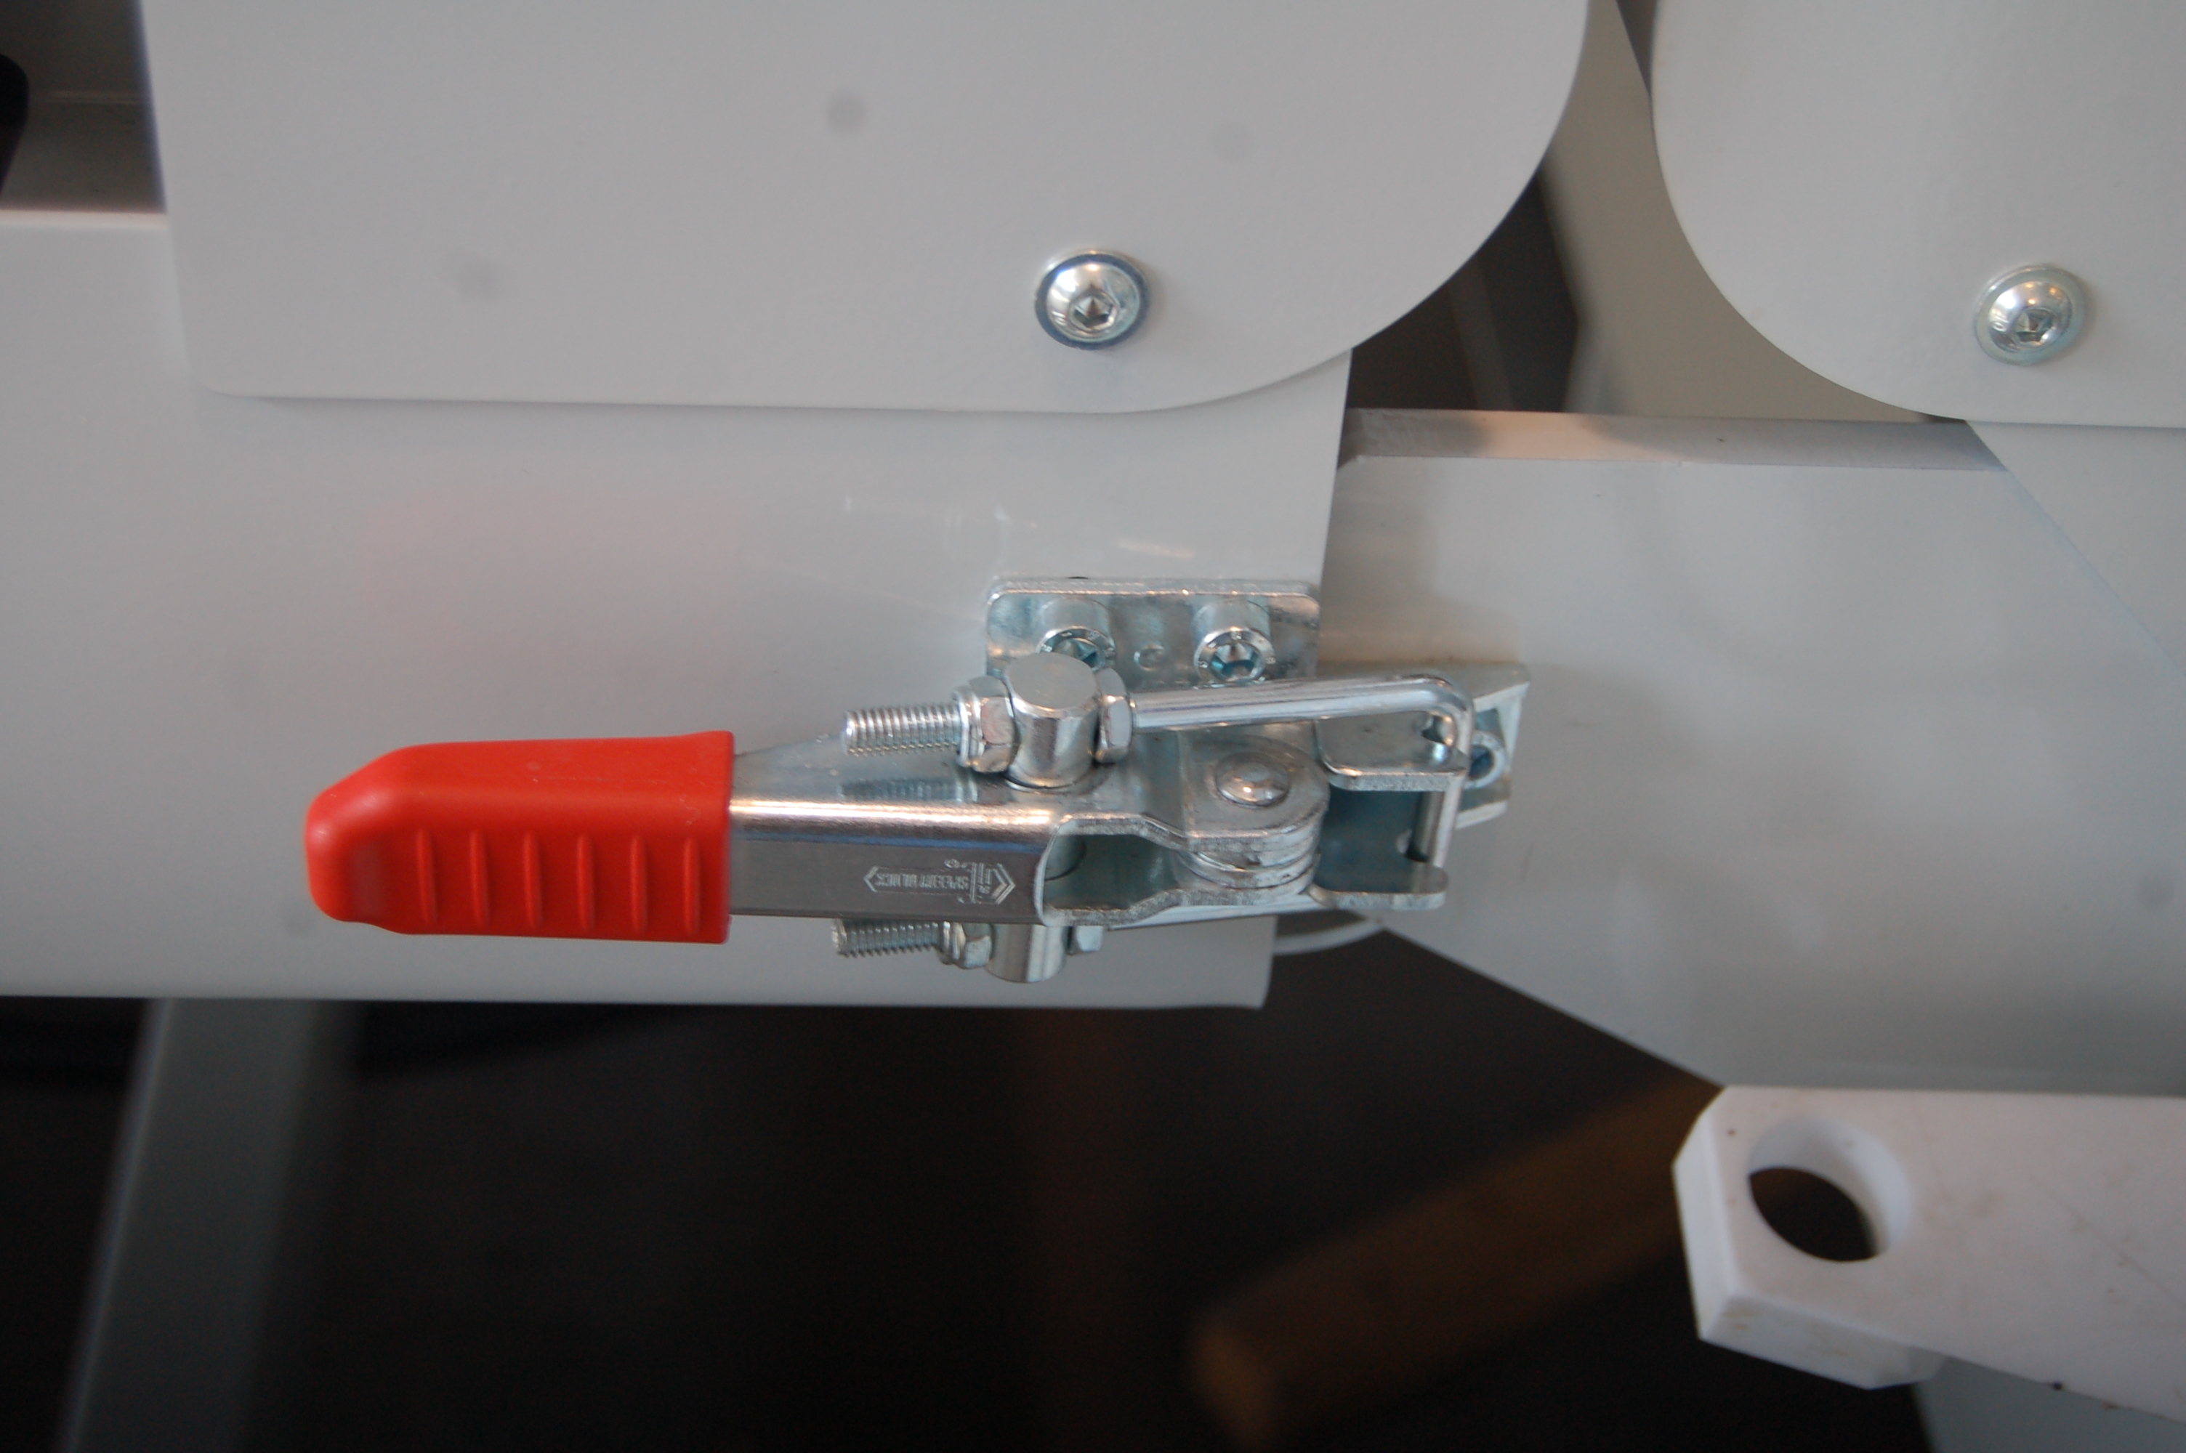
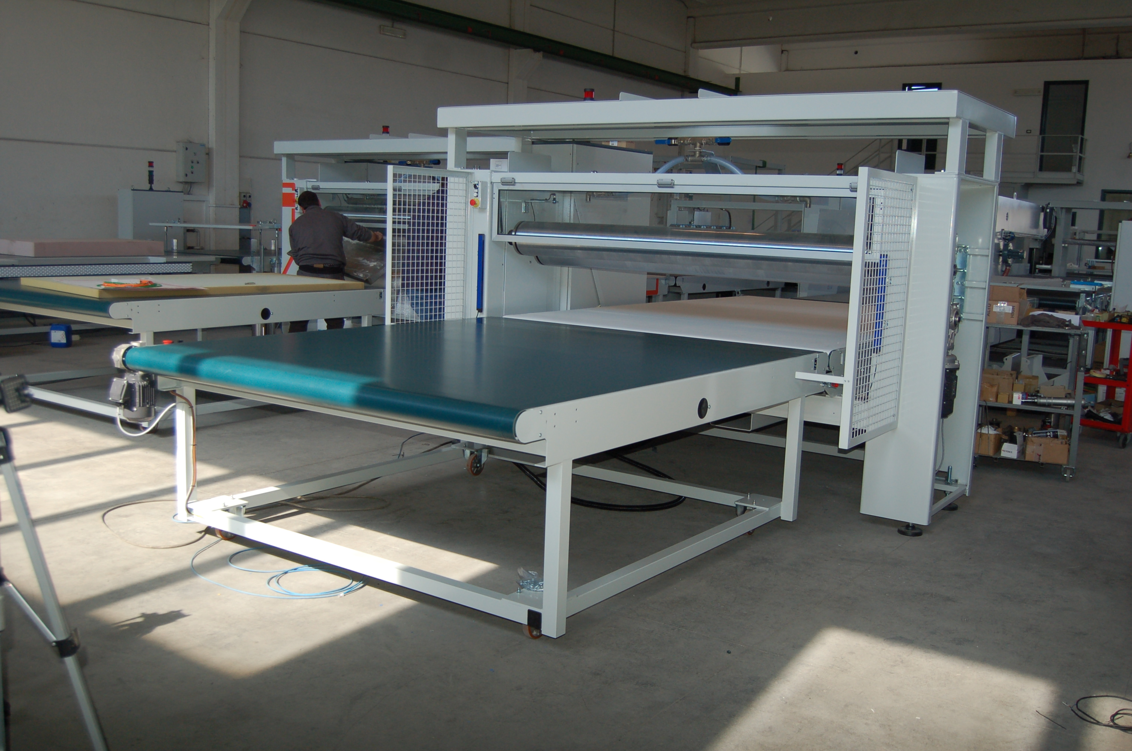

Points de fixation
Détail du système de fixation correctement accroché

Crochet
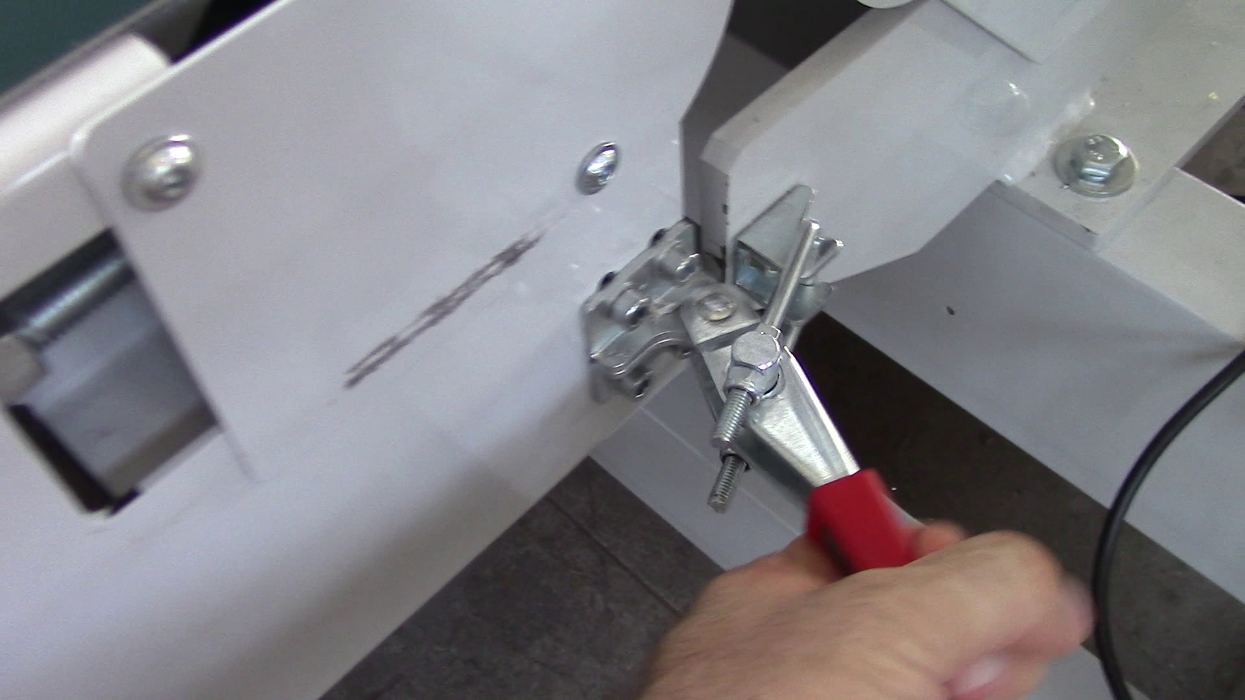
Pour déverrouiller, dégager le levier...
...et retirer l'anneau du crochet
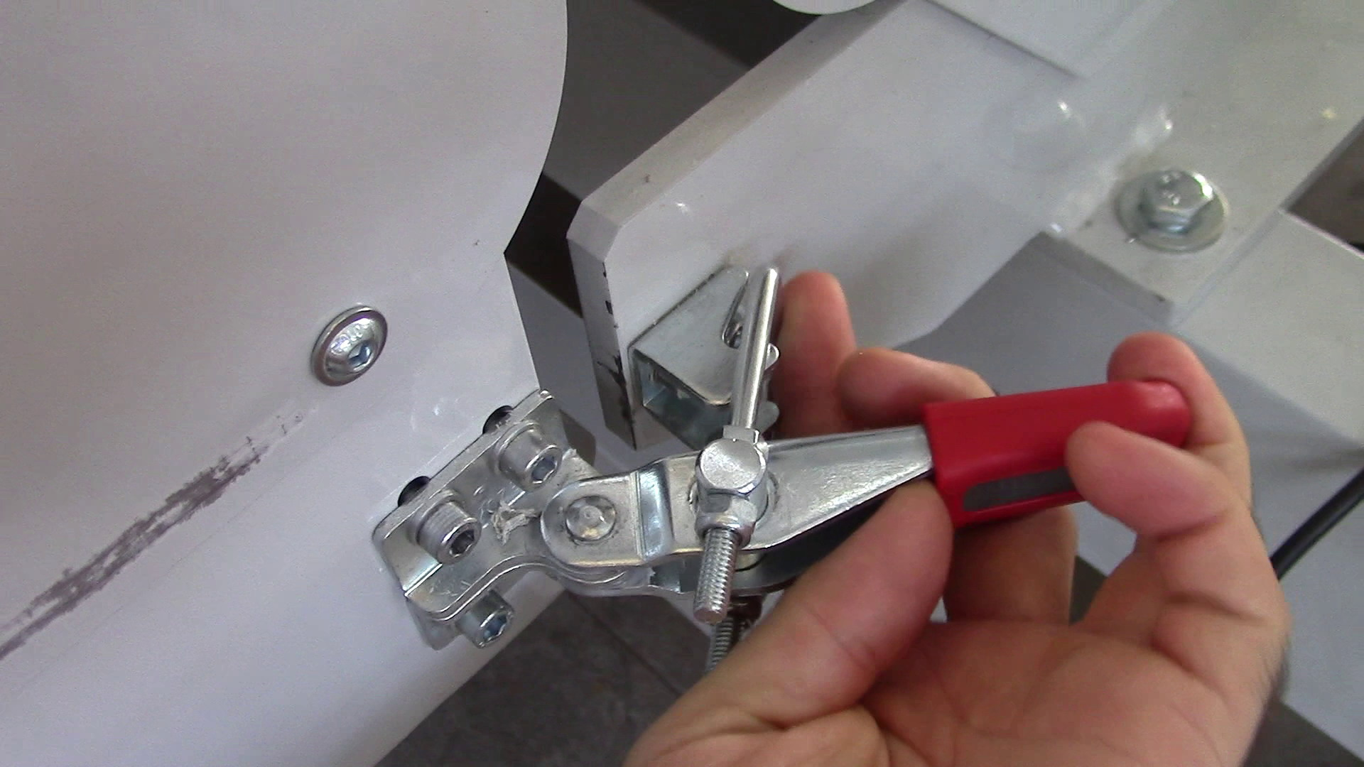

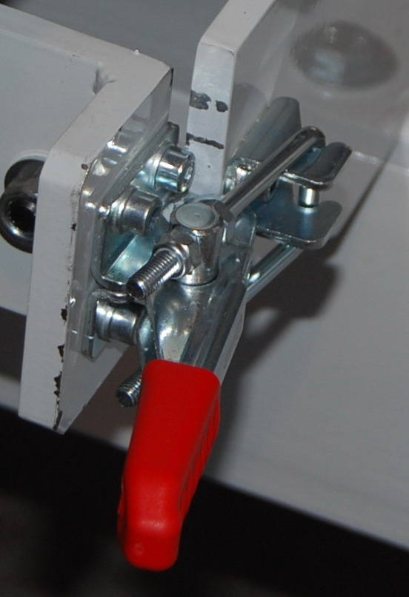
Pour bloquer, réaccrocher l'anneau et fermer le levier

RISQUE DE CONTUSION

Répéter pour l'autre partie

Figure 37 - Fixation du tapis

Pour déplacer la bande : effectuer uniquement avec la machine arrêtée, dégager les crochets et tirer la bande, en utilisant les roues.

POUR LE DÉPLACEMENT DE LA BANDE
DANGER DE CONTUSION DANGER DE MANUTENTION MANUELLE DE CHARGES
LE CAS ÉCHÉANT, AGIR À DEUX PERSONNES

À la fin, rétablir la position de la bande et la fixer correctement en l'accrochant à la colleuse (les mêmes avertissements s'appliquent).

Ne pas utiliser la machine sans avoir fixé correctement les bandes transporteuses

Éclairage
Norme de référence :
EN 12464-1:2011 (Lumière et éclairage - Éclairage des postes de travail - Partie 1 : Postes de travail en intérieurs).

L'éclairage doit répondre aux exigences nécessaires à l'opérateur pour effectuer la tâche de travail. Le constructeur de la machine, dans sa conception, a tenu compte des valeurs recommandées par la norme EN 12464-1:2011 concernant les valeurs d'éclairement qui doivent être présentes dans l'entreprise où la machine est installée. Par conséquent, en accord avec la norme citée, la machine en question doit être installée dans une zone ayant les valeurs d'éclairement moyen (lx) indiquées ci-dessous. La valeur d'éclairement doit s'étendre sur une bande d'au moins 0,5 m de largeur autour de la zone de travail.
De plus, l'éclairage présent doit répondre aux principes de sécurité suivants :
- le scintillement doit être évité ;
- tout type d'éblouissement doit être évité ;
- les ombres susceptibles de causer des confusions doivent être évitées ;
- les effets stroboscopiques doivent être évités.

Exigences d'éclairage recommandées par la norme EN 12464-1:2011

Papier et objets en papier
Travaux de ... collage, ... 500 lux

Transformation et fabrication textile
Zones de travail ..., collage, 300 lux
Inspection ... contrôle de fabrication 1000

Les valeurs rapportées sont celles qui se rapprochent le plus du secteur d'utilisation, cette identification est autorisée par la Norme EN 12464-1:2011.

Disposition de la machine
La machine doit être installée en tenant compte de ce qui est requis par la législation en vigueur : Directives spécifiques, D.Lgs 81/2008 et modifications et intégrations successives, législation en vigueur en matière de prévention des incendies et la norme EN ISO 14738:2008.

D.Lgs 81/2008

Article 22 : Obligations des concepteurs
Les concepteurs des lieux et des postes de travail et des installations respectent les principes généraux de prévention en matière de santé et de sécurité au travail au moment des choix de conception et techniques et choisissent des équipements, des composants et des dispositifs de protection conformes aux dispositions législatives et réglementaires en la matière.

Article 24 : Obligations des installateurs
1. Les installateurs et monteurs d'installations, d'équipements de travail ou d'autres moyens techniques, pour la partie de leur compétence,
doivent respecter les normes de santé et de sécurité au travail, ainsi que les instructions fournies par les respectifs fabricants.

Espace pour l'opérateur de la machine
En ce qui concerne l'espace disponible pour l'opérateur, il est rappelé que la législation en vigueur prévoit que le travailleur doit disposer d'une superficie d'au moins 2 m² ^{et} d'un volume non inférieur à 10 m³. Les ^{v}aleurs relatives à la superficie et au volume s'entendent brutes, c'est-à-dire sans déduction des meubles, machines et installations fixes. Il est également rappelé que la norme EN ISO 14738:2008, relative aux Exigences anthropométriques pour la conception de postes de travail sur les machines, fournit les indications suivantes concernant les espaces minimaux occupés.

Les exigences visuelles de la tâche déterminent souvent les postures du corps à adopter. La conception de l'espace de travail devrait tenir compte des facteurs suivants :
- angles de vision ;
- distances de vision ;
- facilité de discrimination visuelle ;
- durées et fréquence de la tâche ;
- éventuelles limitations spéciales du groupe d'utilisateurs, par exemple, lunettes ou protections pour les yeux.
Dans le cas où l'espace de travail sur lequel se concentrer est légèrement latéral, les personnes ont tendance à tourner la tête pour mieux voir. Dans le cas où l'espace de visualisation est placé davantage sur un côté, les personnes ont tendance à tourner le corps entier. Dans cette situation, il faudrait fournir un espace pour permettre aux jambes et aux pieds de suivre le mouvement du tronc.
Dans le cas où l'espace de travail pour les bras est décalé sur un côté, les personnes tournent généralement tout le corps pour atteindre la zone.
Dans de telles situations, il faudrait fournir un espace pour permettre aux jambes et aux pieds de suivre le mouvement du tronc.
Les figures ci-dessous fournissent les indications pour les principales positions qui peuvent être assumées par un travailleur lors de l'exécution de ses tâches.

La figure fournit des informations sur les exigences d'espace supplémentaire pour les différentes postures dynamiques du corps qui peuvent être utilisées lors du fonctionnement normal et de la maintenance avec des demandes de force modérées.

En accord avec ce qui est prévu par la législation en vigueur et la norme EN ISO 14738:2008, il est conseillé de laisser un espace libre pour permettre les mouvements du corps égal à au moins 1000 mm.

Espace pour l'agent de maintenance et voies d'évacuation
Considérant que :
la législation en vigueur prévoit que lorsque dans un local les travaux et les matériaux ne comportent pas de risques d'explosion ou de risques d'incendie spécifiques, la largeur minimale des voies doit être supérieure à 800 mm ; tandis que dans un local où les travaux et les matériaux comportent des risques d'explosion ou des risques d'incendie spécifiques, la largeur minimale des voies doit être supérieure à 1200 mm ;

la norme EN ISO 14738:2008, relative aux Exigences anthropométriques pour la conception des postes de travail sur les machines, fournit des informations sur les exigences d'espace supplémentaire pendant le fonctionnement normal et la maintenance avec des demandes de forces modérées et, en particulier, pour la position agenouillée, celle qui nécessite le plus d'espace, un espace supplémentaire minimum de 1500 mm est prévu;
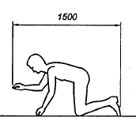

la machine en présence de compartiments internes contenant des dispositifs de fonctionnement, et les armoires en bordure de machine ou indépendantes de commande et de contrôle, doivent être positionnées comme indiqué ci-dessous

d2

d1
d
d3

d1
d
d3
d2

d = distance de la structure de la paroi
d1 = espace supplémentaire = min. 1500 mm
d2 = voie de sécurité = 800 mm ou 1200 mm selon le type d'entreprise.
d3 = dimensions du dispositif de protection mobile
Conformément à la législation en vigueur et à la norme EN ISO 14738:2008, il est recommandé de laisser autour de la machine, des armoires, des sous-ensembles, etc. l'espace nécessaire pour effectuer, dans des conditions de sécurité, les opérations de maintenance et permettre le déplacement en sécurité du personnel.
Cet espace doit être dimensionné conformément à ce qui est indiqué ci-dessus.

Pour la signalisation correcte de la zone de sécurité, se référer à ce qui est indiqué au paragraphe couleurs et signaux de sécurité.
COLLEUSE À ROULEAUX AX-R+
BANDE TRANSPORTEUSE D'ASSEMBLAGE MANUEL NTS
Rouleuse folle de sortie (il pourrait y avoir un autre système ou il pourrait n'y avoir rien)
Tableau électrique et commandes générales
Commandes locales

Bande transporteuse de charge

Commandes locales

PRESSE AX-PRL

Tant à l'entrée qu'à la sortie, laisser un espace suffisant pour la manutention des matériaux
Filets de protection

Figure 38 - Positionnement de la machine

Après avoir positionné la machine, on procède à la connexion de celle-ci aux diverses sources d'énergie.

Tâches et Position des opérateurs
Les opérateurs ont pour tâche de :
- Activer la machine en actionnant l'interrupteur général ;
- À partir du panneau de commande, effectuer la réinitialisation, paramétrer les conditions de travail et activer la machine au cycle de travail en mode AUTOMATIQUE ;
- Effectuer la tâche et donner les commandes en fonction de la position le long de la machine (charger les couches, assembler les couches, décharger les couches) ;
- Superviser la machine pendant qu'elle effectue le cycle de travail ;
- Périodiquement, remplacer le réservoir de colle ;
- Effectuer les opérations de maintenance et de nettoyage de la machine.

La machine, pour son fonctionnement, nécessite la présence d'un ou plusieurs opérateurs pour le chargement des couches, pour la superposition des couches, pour l'éventuelle suppression des couches accouplées, pour donner les commandes, pour la programmation, pour le nettoyage et la maintenance. En outre, les opérateurs procèdent au chargement périodique des réservoirs de colle.

Les positions assumées par l'opérateur lors de l'exécution des actions décrites ci-dessus sont celles indiquées en figure. Les symboles indiquent les positions des opérateurs et non leur nombre ; en effet, les mêmes opérateurs peuvent effectuer à la fois le chargement et le déchargement, etc.
Bande transporteuse de charge
Commandes locales
Tableau électrique et commandes générales
Rouleuse folle de sortie (il pourrait y avoir un autre système ou il pourrait n'y avoir rien)

Commandes locales

*
*

COLLEUSE À ROULEAUX AX-R+
PRESSE AX-PRL

BANDE TRANSPORTEUSE D'ASSEMBLAGE MANUEL NTS

* si la sortie se fait sur le tapis d'entrée, ces deux positions ne servent pas

Personne chargée d'installer, de faire fonctionner, de régler, d'effectuer l'entretien ordinaire et de nettoyer la machine.
OPÉRATEUR

Figure 39 - Tâches et positions assumées par les opérateurs

Besoins énergétiques
La machine ne génère pas de rayonnements ionisants
La machine, pour son fonctionnement correct, doit être connectée aux sources énergétiques suivantes ayant les caractéristiques suivantes :

Énergie électrique
La machine, pour sa gestion, utilise l'énergie électrique ayant les caractéristiques suivantes
Ligne électrique | Triphasé + Terre | 
Tension |  | Vac
Fréquence |  | Hz
Courant maximum |  | A
Puissance installée maximale |  | kW
Tableau 10 - Caractéristiques électriques de la machine

L'installation électrique à bord de la machine a été conçue, réalisée et testée en conformité avec les dispositions de la norme EN 60204-1 « Équipement électrique des machines ».
Tout ce qui se trouve en amont du dispositif de sectionnement principal ou du bornier séparé ne fait pas partie de l'équipement électrique de la machine et devra donc se référer aux Normes électriques d'installation, relatives à la distribution électrique au sens large.
L'opération de connexion de la machine à la ligne d'alimentation doit être effectuée Hors Tension.
La connexion de la machine à la ligne d'alimentation électrique doit être effectuée par du personnel spécialisé et habilité. Ce personnel doit être en possession de l'attribution de Personne Experte PES.
L'attribution de la condition de PES pour les travailleurs salariés relève de la responsabilité exclusive de l'employeur.

La PES, après avoir effectué l'identification de l'installation, pour atteindre les conditions de sécurité nécessaires à l'exécution du travail, doit exécuter, obligatoirement dans l'ordre indiqué, les activités suivantes :
Identifier la zone de travail ;
- Sectionner complètement la partie de l'installation concernée par le travail en insérant les dispositifs pour bloquer la manœuvre des interrupteurs modulaires de l'installation ;
- Prendre des mesures contre la fermeture intempestive des dispositifs de sectionnement en utilisant des blocs mécaniques avec dispositif à clé qui empêchent la manœuvre de l'équipement ou empêcher l'accès à du personnel non autorisé aux zones, locaux ou tableaux contenant le sectionnement ou mettre en place une surveillance destinée à empêcher les manœuvres indues ;

NE PAS ACTIONNER
MACHINE EN MAINTENANCE
Ces mesures doivent toujours être accompagnées de panneaux placés sur les interrupteurs interdisant l'exécution de manœuvres.

- Vérifier que l'installation est hors tension à l'aide d'une instrumentation appropriée, voltmètre.
Mettre en place les mesures de protection envers les éventuelles autres parties actives adjacentes

La section et la couleur des conducteurs d'alimentation doivent être définis en accord avec les normes applicables en fonction de la longueur du tronçon, du courant, du type d'installation et du type de câble.

On rappelle de procéder à l'installation en amont de la prise verrouillée d'un disjoncteur différentiel avec un Id (courant différentiel) programmable en courant et en temps de déclenchement.

Attention avant d'effectuer la connexion électrique au réseau d'alimentation
TOUJOURS VÉRIFIER :
- La fonctionnalité de l'installation de terre ;
- Les données estampillées sur la plaque située sur la face avant du tableau électrique ;
- La valeur de la tension présente dans la prise que l'on entend utiliser comme source d'énergie à l'aide d'un voltmètre approprié.

Connexion à la ligne d'alimentation
Utiliser un câble ayant une section adaptée au courant nécessaire au fonctionnement de la machine.
Consulter la plaque apposée par le constructeur du tableau.
DANGER
COURANT ÉLECTRIQUE

Vérification de la connexion correcte à la ligne d'alimentation électrique
Après avoir effectué et vérifié les connexions nécessaires, on doit procéder au raccordement de la machine au réseau d'alimentation électrique.
La vérification du correct sens de rotation de la machine doit être effectuée en suivant la procédure illustrée ci-dessous.

Placer l'interrupteur général en position ON – I et activer le mouvement des bandes transporteuses en mode manuel
Vérifier que le sens soit correct

Si le sens n'est pas celui correct, on doit :

- Placer l'interrupteur général du tableau électrique en position OFF - 0 ;
- Insérer le cadenas sur la poignée de l'interrupteur général blocage porte ;
- Déconnecter la fiche de connexion à la ligne d'alimentation électrique (câble tripolaire + terre) de la prise correspondante ;
- Ouvrir, à l'aide d'un outil approprié, la fiche ;
- Procéder à l'inversion de la position de deux conducteurs actifs comme indiqué en figure.

L2 L3
AVANT APR ÈS

L1 L3 L1 L 2

Terre Terre

- Fermer la fiche
- Insérer la fiche dans la prise
- Retirer le cadenas de la manette de l'interrupteur général verrouillage porte.

Figure 40 - Modification de la connexion à la ligne d'alimentation électrique

Énergie pneumatique
Pression à l'entrée du groupe pneumatique maximum | 10 | bar
Pression à l'entrée du groupe pneumatique | 6-8 | bar
Tableau 11 - Caractéristiques de l'énergie pneumatique

L'installation pneumatique a été conçue, réalisée et testée conformément à la norme EN ISO 4414 « Pneumatique - Règles générales et prescriptions de sécurité pour les systèmes et leurs composants ».
Tout ce qui se trouve en amont du dispositif de connexion à la machine ne fait pas partie de l'équipement pneumatique de la machine et doit donc se référer aux Normes d'installation relatives à la distribution d'air comprimé au sens large.
La connexion de la machine à la ligne d'alimentation pneumatique doit être effectuée par du personnel spécialisé et autorisé.

Le raccordement de la ligne d'air comprimé doit être effectué en utilisant le raccord approprié présent sur le groupe filtre-réducteur de la machine.
Prévoir un robinet en amont pour l'isolement de la source d'alimentation de l'énergie pneumatique.
Prévoir un système pour la régulation de la pression de travail

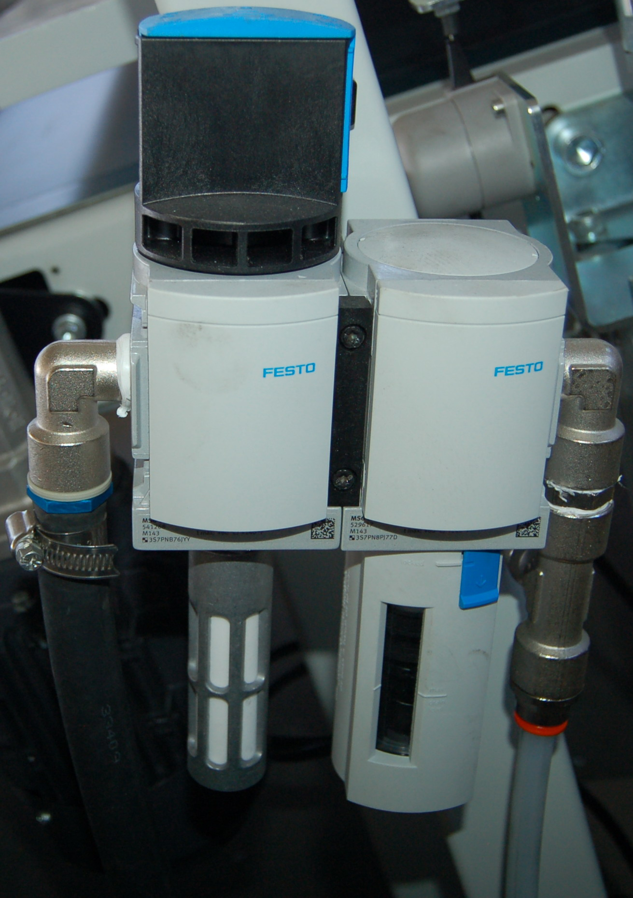

Robinet d'entrée

Entrée air comprimé

Conteneur et soupape de vidange du condensat
Sortie air comprimé vers les dispositifs

Filtre silencieux

Figure 41 - Connexion pneumatique

Il est recommandé d'utiliser de l'air comprimé exempt de condensation
RÉGLER LA PRESSION À LA VALEUR TYPIQUE INDIQUÉE
NE PAS DÉPASSER LA VALEUR MAXIMALE
IL EST INTERDIT D'INTERVENIR SUR L'INSTALLATION PNEUMATIQUE À UN PERSONNEL NON AUTORISÉ PAR LE FABRICANT
DANGER AIR COMPRIMÉ
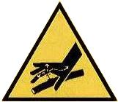
RISQUE DE CONTUSION

Déconnexion et vidange des circuits
Pour couper l'alimentation en air comprimé et vidanger les circuits d'air sous pression :
Placer le robinet transversalement au flux d'air, comme indiqué sur la figure
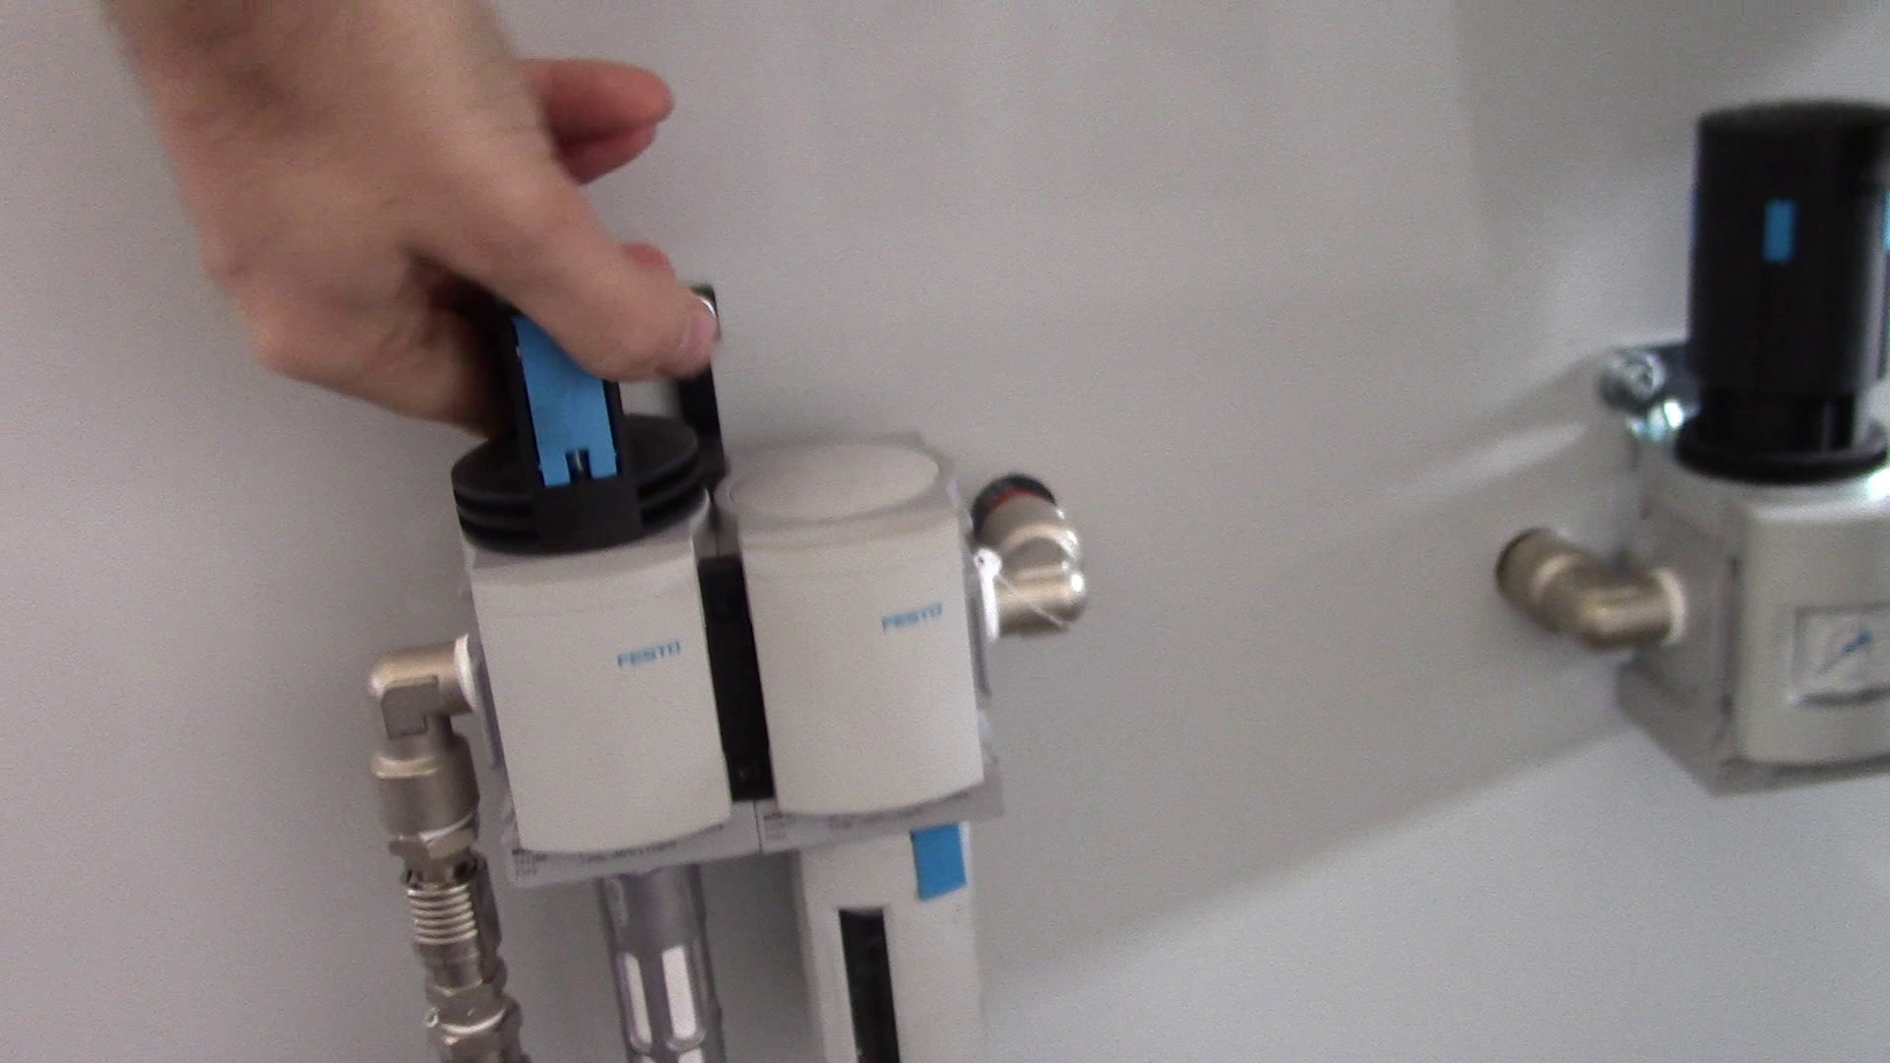

Dans cette position, le tiroir s'extrait…

…et on voit la fente
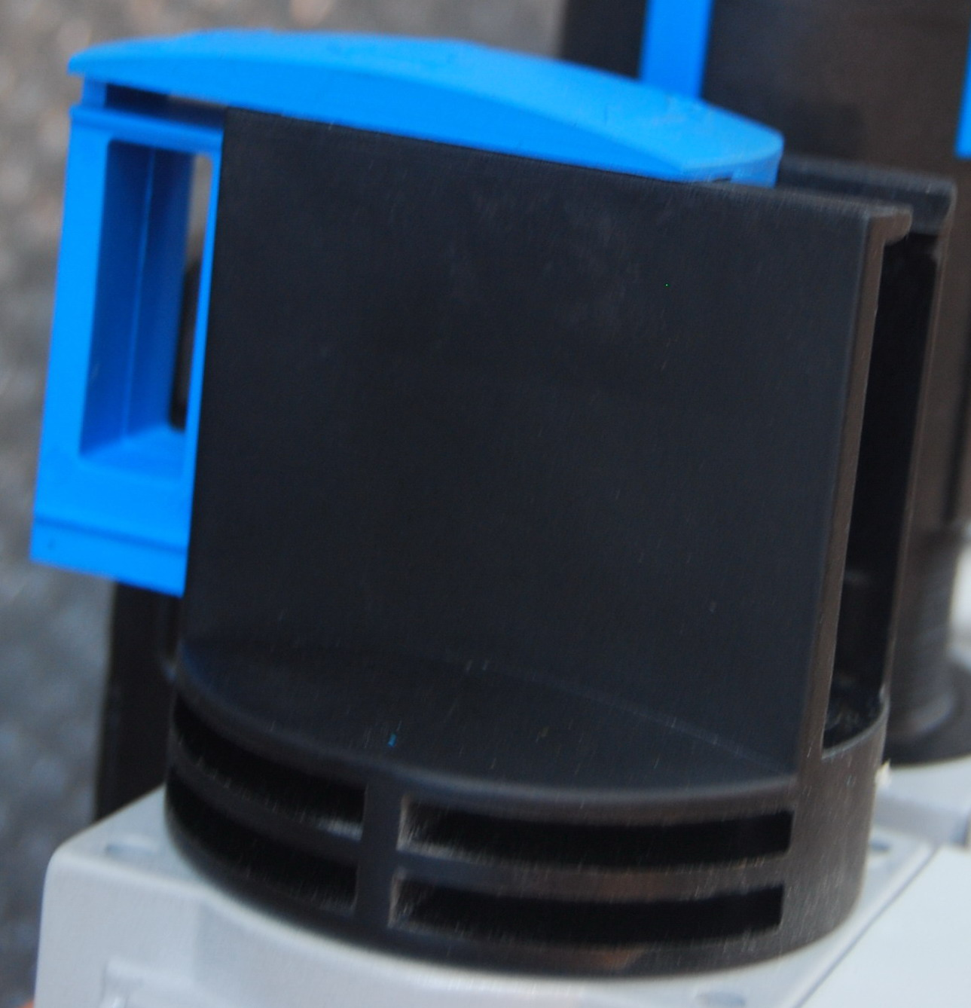

Le robinet est équipé d'une fente qui est active lorsqu'il est fermé.
La fente permet de bloquer le robinet mécaniquement, au moyen d'un cadenas ; cette opération est effectuée pour réaliser la maintenance ou pour interdire l'utilisation de la machine.
IL EST INTERDIT DE LAISSER LA CLÉ DANS LE CADENAS.

LA CLÉ DOIT ÊTRE CONSERVÉE PAR LE RESPONSABLE DE LA MAINTENANCE
RISQUE DE CONTUSION
DANGER AIR COMPRIMÉ

Figure 42 - Déconnexion et vidange des circuits

Vidange du condensat
Le condensat est collecté dans le réservoir approprié et est évacué par la valve située en dessous (voir le paragraphe correspondant dans le chapitre maintenance).

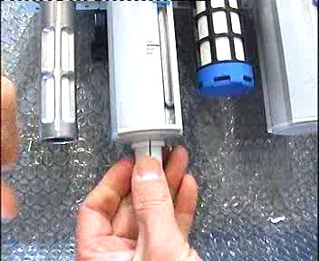

Réservoir d'accumulation du condensat

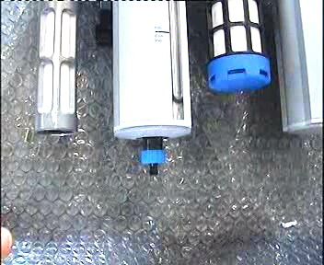

Pour accéder à la soupape, retirer le capuchon

Soupape de vidange du condensat

Prévoir un récipient pour la collecte du condensat. Stocker et éliminer les substances évacuées conformément aux prescriptions de la réglementation en vigueur

Figure 43 - Vidange du condensat

Avertissements concernant les substances utilisées
La machine applique une colle sur les couches à assembler. En outre, des tensioactifs pourraient être utilisés pour le nettoyage des rouleaux.

Les avertissements suivants s'appliquent :
Fiche de données de sécurité
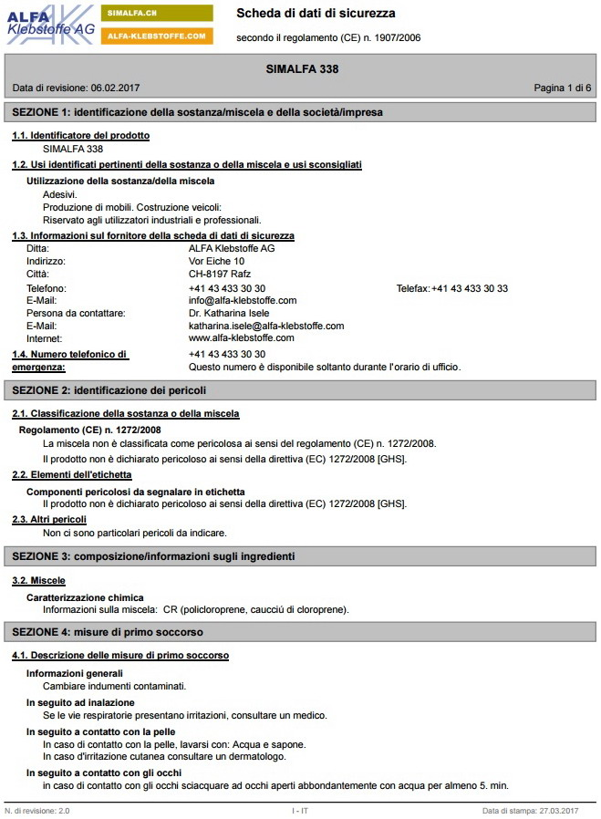
Il est obligatoire de suivre ce qui est rapporté dans les fiches de sécurité des substances utilisées.

Pour d'autres types de colle, pour d'éventuelles mises à jour des fiches de sécurité existantes, etc., il incombe à l'utilisateur de se tenir à jour

Élaborer et respecter des procédures de travail appropriées.
NOTE POUR LES USAGES PROFESSIONNELS - On rappelle à l'employeur de l'entreprise utilisant la machine que, lorsque des substances sont présentes avec lesquelles les travailleurs peuvent entrer en contact, les indications figurant dans les fiches de sécurité respectives des substances doivent être mises en œuvre, fiches qui doivent être fournies par le fabricant et être toujours disponibles dans l'entreprise.
L'employeur, en Italie, doit mettre en œuvre ce qui est prévu par le D Lgs 81/2008 en accord avec le Titre IX Substances dangereuses Chapitre I Protection contre les agents chimiques. Dans les autres pays, l'employeur doit mettre en œuvre ce qui est prescrit par la législation spécifique en vigueur.
La directive 2006/42/CE, concernant les risques découlant de l'utilisation de substances, exige que les produits utilisés par la machine ne présentent pas de risques pour la sécurité et la santé des personnes ; en outre, les risques d'incendie et d'explosion qui pourraient découler de l'utilisation desdits produits doivent également être évalués.
Une colle est appliquée sur les couches à assembler. En outre, des tensioactifs pourraient être utilisés pour le nettoyage des rouleaux.
Le constructeur de la machine a tenu compte, lors de la conception et de la réalisation subséquente, des risques découlant de l'utilisation de telles substances.
L'employeur doit, en accord avec ce qui est prévu par la législation en vigueur,
D Lgs 81/2008, procéder à l'évaluation spécifique du risque comme prévu par le TITRE IX spécifique – Substances Dangereuses CHAPITRE I – Protection contre les Agents Chimiques. Pour les usages dans d'autres nations, se référer aux lois correspondantes.

Protection contre les agents chimiques
Définitions
Agents chimiques
tous les éléments ou composés chimiques, seuls ou dans leurs mélanges, à l'état naturel ou obtenus, utilisés ou éliminés, y compris l'élimination en tant que déchets, par toute activité professionnelle, qu'ils soient produits intentionnellement ou non et qu'ils soient mis sur le marché ou non ;
Agents chimiques dangereux
agents chimiques classés comme substances dangereuses au sens du décret législatif du 3 février 1997, n. 52, et ses modifications ultérieures, ainsi que les agents qui répondent aux critères de classification comme substances dangereuses dudit décret. Les substances dangereuses uniquement pour l'environnement sont exclues ;
agents chimiques classés comme préparations dangereuses au sens du décret législatif du 14 mars 2003, n. 65, et ses modifications ultérieures, ainsi que les agents qui répondent aux critères de classification comme préparations dangereuses dudit décret. Les préparations dangereuses uniquement pour l'environnement sont exclues ;
agents chimiques qui, bien qu'ils ne soient pas classifiables comme dangereux, selon les points 1) et 2), peuvent présenter un risque pour la sécurité et la santé des travailleurs en raison de leurs propriétés chimico-physiques, chimiques ou toxicologiques et de la manière dont ils sont utilisés ou présents sur le lieu de travail, y compris les agents chimiques auxquels a été assignée une valeur limite d'exposition professionnelle ;

Danger : la propriété intrinsèque d'un agent chimique de pouvoir produire des effets nuisibles ;

Risque :
la probabilité que le potentiel nocif soit atteint dans les conditions d'utilisation ou d'exposition.

Pour une information adéquate des dangers des substances chimiques dangereuses et des préparations chimiques dangereuses présentes sur le marché, il est indispensable de recourir à leurs fiches de sécurité.
La fiche de sécurité doit être fournie gratuitement par le fabricant, l'importateur ou le distributeur qui met sur le marché une substance dangereuse.

Elle peut être sur support papier ou magnétique, doit être rédigée en langue italienne et conforme aux dispositions législatives pertinentes.
La fiche doit être fournie antérieurement ou à l'occasion de la première fourniture du produit, et chaque fois qu'elle en est demandée.
La fiche doit indiquer la date de rédaction et le cas échéant la date de mise à jour. La
mise à jour doit être effectuée chaque fois que surviennent des informations nouvelles et pertinentes concernant la sécurité et la protection de la santé et de l'environnement.
Celui
qui met la substance dangereuse sur le marché est obligé de fournir les éventuelles mises à jour, mais il est opportun que l'utilisateur vérifie périodiquement la validité des données figurant sur la fiche en sa possession.
Les éléments identificatoires figurant dans la fiche servent à l'évaluation des risques, dans le stockage, la manipulation et le déchargement du produit et à faire face aux éventuelles situations d'urgence.
Tout ce qui peut être rapporté à la substance dangereuse (risques d'exposition, prévention et formation, équipements de protection individuelle, signalisation, etc.) doit être pris en compte lors de la rédaction ou de la mise à jour de l'évaluation des risques.

Contenu de la fiche de données de sécurité
- Éléments identificatoires de la substance ou du mélange et de l'entreprise/société
- Composition/informations sur les ingrédients
- Indication des dangers
- Mesures de premiers secours
- Mesures de lutte contre l'incendie
- Mesures en cas de fuite accidentelle
- Manipulation et stockage
- Contrôle de l'exposition/protection individuelle
- Propriétés physiques et chimiques
- Stabilité et réactivité
- Informations toxicologiques
- Informations écologiques
- Considérations relatives à l'élimination
- Informations relatives au transport
- Informations relatives à la réglementation
- Autres informations

Pictogrammes
Ils sont obligatoires à partir de la date d'application des Règlements REACH et CLP.
 | Explosif |  | Nocif  Irritant
 | Inflammable |  | Toxique
 | Comburant |  | Nuisible à long terme  Cancérogène  Mutagène  Toxique pour la reproduction
 | Gaz sous pression |  | Nuisible pour l'environnement
 | Corrosif

Procédures générales de sécurité pour l'utilisation de substances

Manipulation
- Manipuler les récipients avec soin afin d'éviter leur endommagement et la fuite consécutive du produit.
- Pendant l'opération d'ouverture des conteneurs et du transvasement éventuel, éviter les étincelles et la formation de décharges électrostatiques.
- Assurer une bonne ventilation et un renouvellement d'air adéquat.
- Travailler dans un environnement aéré.
- Ne pas manger, ne pas boire, ne pas fumer pendant l'utilisation.

Stockage
- Tenir les conteneurs en position verticale en évitant la possibilité de chute ou de chocs.
- Conserver loin des aliments, des aliments pour animaux ou des boissons.

FORMATION ET INFORMATION
Concernant la formation et l'information, l'employeur doit assurer qu'elles soient fournies en relation avec les résultats de l'évaluation des risques. Elles pourront être constituées par des communications verbales et une formation et un entraînement individuels accompagnés d'informations écrites. L'employeur doit signaler les dangers, tandis que le producteur de la substance doit informer l'employeur sur la dangerosité de la substance elle-même.

MESURES À PRENDRE
- Analyse du cycle de production, pour identifier les agents chimiques et les risques associés ;
- identification des substances dangereuses, par le biais des étiquettes et des fiches de données de sécurité fournies par le fabricant des substances ;
- valeurs limites d'exposition : il faut identifier les agents chimiques pour lesquels existent des références normatives, tandis que pour les autres on peut se référer à des connaissances scientifiques et techniques reconnues (par ex., consulter l'ACGIH) ;
- Évaluation des quantités d'agent chimique impliquées et des modalités d'utilisation ;
- Identification des sujets exposés et des durées d'exposition relatives ;
- Définition du niveau de risque (Bas ou non) et rédaction du document d'évaluation du risque d'exposition ;
- Institution d'activités de formation et d'information et, si requis, de surveillance médicale.

SURVEILLANCE MÉDICALE ET DOSSIERS MÉDICAUX
Le D. Lgs. 81/2008 oblige à des visites médicales périodiques pour tout le personnel dont le niveau d'exposition à un quelconque agent chimique dangereux est identifié comme de type « non bas » par l'employeur sur l'avis du médecin du travail.
La surveillance médicale est obligatoire si :
- Le risque est supérieur à celui « bas » ;
- Les mesures adoptées ne sont pas suffisantes pour réduire davantage un risque même bas.

La surveillance médicale doit être effectuée :
- Avant que le travailleur ne soit affecté à des tâches comportant une exposition à des agents chimiques ;
- Ensuite, avec une périodicité régulière (normalement annuelle, mais aussi différente, sur avis du médecin du travail qui la motive sur le document d'évaluation du risque) ;
- Au moment de la cessation du contrat de travail.

L'organe de contrôle peut prévoir, en motivant la mesure, des contenus et une périodicité différents de ceux établis par le médecin du travail.
Si pour certains travailleurs existe une exposition à des agents pour lesquels est établie une valeur limite biologique, le suivi biologique doit également être effectué, dont les résultats doivent être remis à l'employeur et annexés, sous forme anonyme, au document d'évaluation du risque et communiqués au représentant pour la sécurité.
Si la surveillance médicale révèle, chez un quelconque travailleur, le dépassement de la valeur limite biologique ou des effets négatifs pour la santé attribuables à ce dépassement, le médecin du travail doit informer, individuellement, les travailleurs exposés et l'employeur. Celui-ci devra revoir l'évaluation du risque, mettre à jour les mesures adoptées pour son élimination ou réduction en tenant compte de l'avis du médecin du travail, et soumettre à une visite extraordinaire les travailleurs qui ont subi une exposition.

Concernant les dossiers médicaux, ceux-ci doivent être institués, et mis à jour, pour chaque travailleur à risque, par le médecin du travail, et conservés chez l'employeur. Y doivent être indiqués les niveaux d'exposition professionnelle individuelle fournis par le Service de Prévention et Protection, tandis qu'une copie de ceux-ci devra être transmise, sur demande, à l'organe de contrôle.
Quand cesse le contrat de travail, les dossiers en question devront être transmis directement à l'organisme compétent.

Normes comportementales spécifiques
La présente section décrit les normes comportementales qui doivent être mises en œuvre lors de l'utilisation des substances chimiques, dans le respect des indications rapportées dans les fiches de sécurité spécifiques.

Les normes comportementales doivent être définies par l'employeur de l'entreprise qui utilise la ou les substance(s) en accord avec ce qui est prévu par la législation en vigueur en la matière, en l'occurrence le D Lgs 81/2008.

Lors de l'utilisation des substances, les dispositions rapportées dans les chapitres spécifiques doivent être mises en œuvre :

- Mesures de Premiers Secours
- Mesures de lutte contre l'incendie
- Mesures en Cas de Rejet Accidentel
- Stockage
- Exposition Personnelle et EPI
- Stabilité
- Informations Toxicologiques Éventuelles :
- Élimination
- Informations sur les Dangers
- Phrases de Risque :
- Conseils de Prudence :

EXAMEN DES SUBSTANCES ET PRÉPARATIONS ET MODALITÉS D'UTILISATION D. Lgs 81/2008
VÉRIFICATIONS
ART 223 C. 7
SURVEILLANCE SANITAIRE
MESURE DE PROTECTION
PROCÉDURES
FORMATION
> CRITÈRE

NON BAS
BAS
CRITÈRE
ÉVALUATION DU RISQUE
INFORMATIONS
Fiche de sécurité, Quantité, Mode, Fréquence, Durée
DÉTERMINATION DE L'INDICE D'EXPOSITION
NON DANGEREUX
ARCHIVAGE POUR DÉVELOPPEMENTS FUTURS
AUCUNE EXPOSITION
DANGEREUX
DÉBUT

Risque dérivant de la manutention manuelle de charges

Le D Lgs 81/2008 définit la manutention manuelle de charges :
les opérations de transport ou de soutien d'une charge effectuées par un ou plusieurs travailleurs, y compris les actions de soulever, poser, pousser, tirer, porter ou déplacer une charge, qui, en raison de leurs caractéristiques ou en conséquence de conditions ergonomiques défavorables, comportent des risques de pathologies dues à la surcharge biomécanique, en particulier lombaires.
Dans les autres Nations, se référer aux législations en vigueur pertinentes.

Ce risque pourrait être présent lors de l'exécution des phases relatives à la MANUTENTION MANUELLE DE COUCHES SIMPLES ET COUPLÉES DE MATÉRIAUX POUR LA RÉALISATION DE MATELAS, CONTENEURS DIVERS.

L'employeur, conformément à ce qui est prévu par le D Lgs 81/2008 au Titre VI - Manutention manuelle de charges Chapitre I - Dispositions générales, parmi autres tâches :
évalue les conditions de sécurité et de santé liées au travail en question.

De plus, le D Lgs 81/2008 identifie les normes de référence qui permettent de satisfaire à ce qui est requis.

Ces normes sont :
EN ISO 11228-1 Ergonomie – Manutention manuelle – Levage et transport.
EN ISO 11228-2 Ergonomie – Manutention manuelle – Poussée et traction.

Ouverture – fermeture des ailes
Sur les côtés des bandes transporteuses d'entrée et de sortie, il peut y avoir deux ailes. En fonction de la largeur des couches, les ailes peuvent être ouvertes ou fermées.
Opérations effectuées avec les bandes transporteuses à l'arrêt

Pour fermer les ailes (pour les matelas simples):
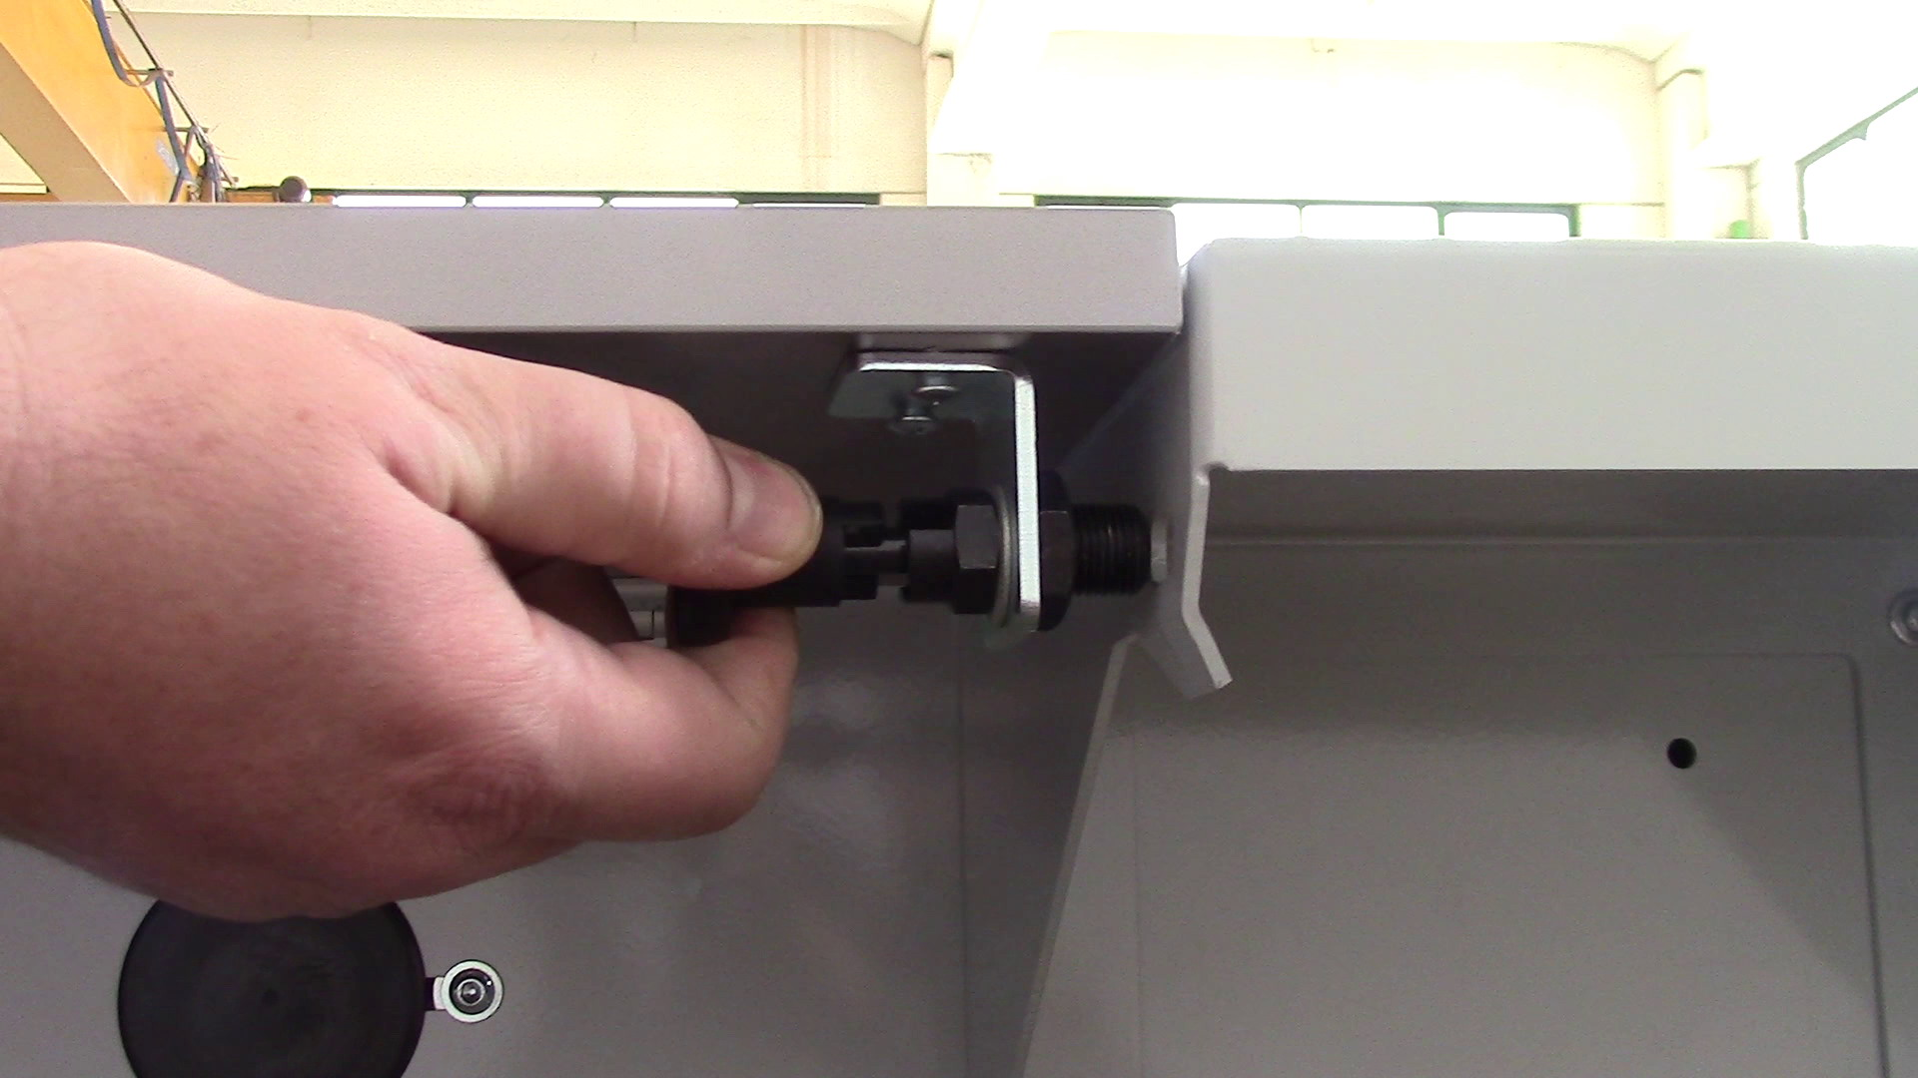

D'une part, tirer le bouton pour le dégager

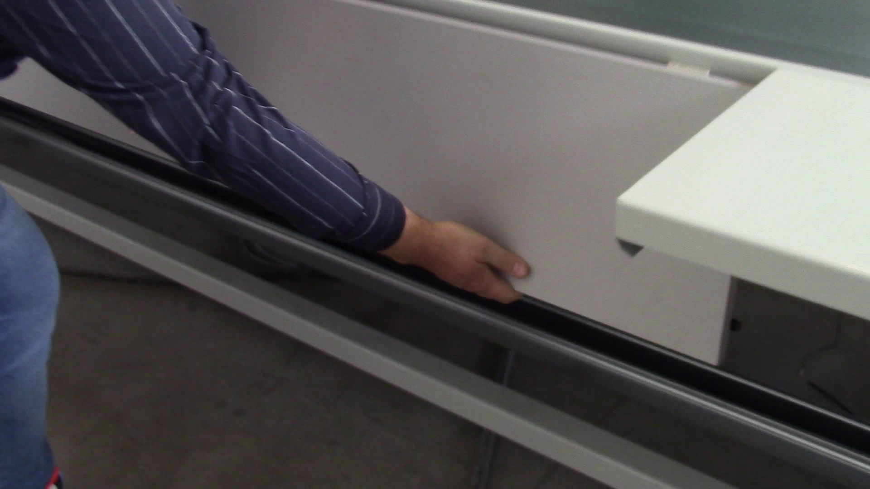

Ensuite, d'une main tenir l'aile, et de l'autre dégager l'autre bouton

RISQUE DE CONTUSION
Enfin, laisser l'aile s'abaisser
Répéter pour l'autre aile

Pour ouvrir les ailes (pour les matelas matrimoniaux):

…et accrocher les deux boutons

RISQUE DE CONTUSION
Soulever l'aile…
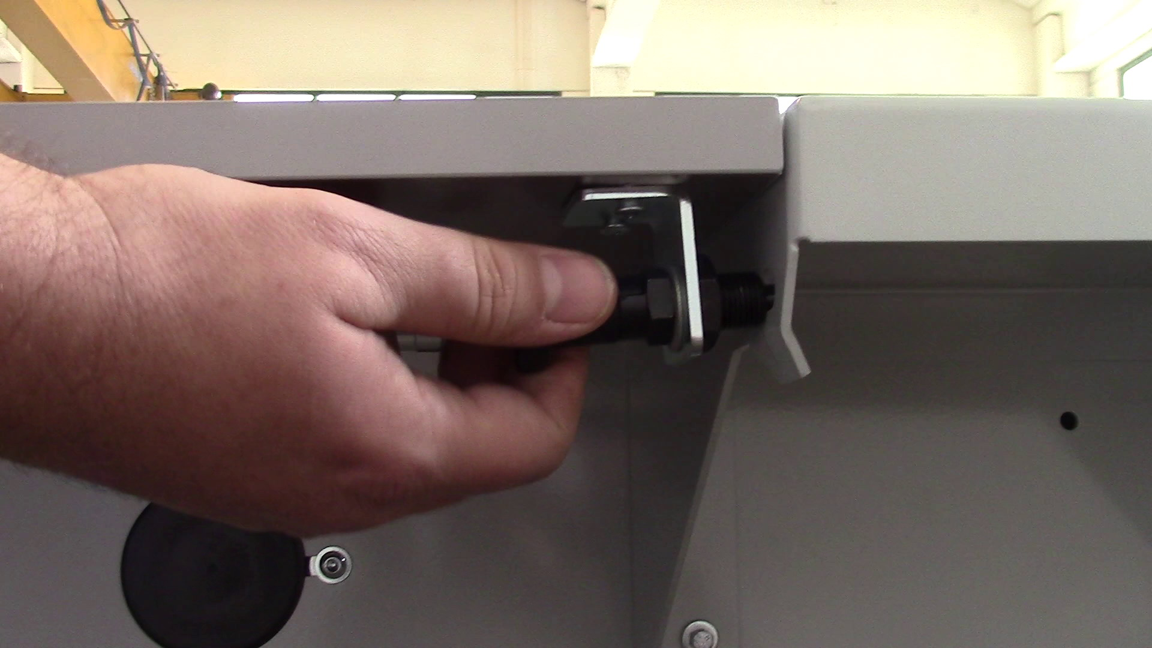
Répéter pour l'autre aile

Figure 44 - Ouverture – fermeture des ailes

Cycle de travail
Le cycle de travail ne peut être démarré qu'après avoir effectué toutes les opérations nécessaires au bon fonctionnement de la machine, décrites dans ce manuel.

Pour toute information concernant la programmation et l'utilisation de la machine, le constructeur et le développeur du logiciel restent à votre disposition.

Pour l'utilisation de la machine, les dispositions suivantes s'appliquent :

Dans tous les organes en mouvement
IL EST INTERDIT DE PORTER DES ÉCHARPES, DES CRAVATES, DES VÊTEMENTS PENDANTS ET TOUT CE QUI POURRAIT S'ACCROCHER PENDANT LE TRAITEMENT

Porter des vêtements fermés et attachés aux poignets

RESPECTER ET FAIRE RESPECTER LES DISTANCES DE SÉCURITÉ

Vérifier qu'il n'y a pas de personnes dans les zones avec des organes en mouvement, vérifier que les écrans de protection sont fermés

Chargement de la colle
La colle à appliquer au moyen des rouleaux est contenue dans un conteneur « à usage unique », en ce sens que lorsque la colle est épuisée, le conteneur vide est remplacé par un plein.
Pour l'élimination du conteneur, appliquer les dispositions indiquées dans la section spécifique de la fiche de sécurité et conformément à la législation en vigueur. Voir chapitre spécifique.

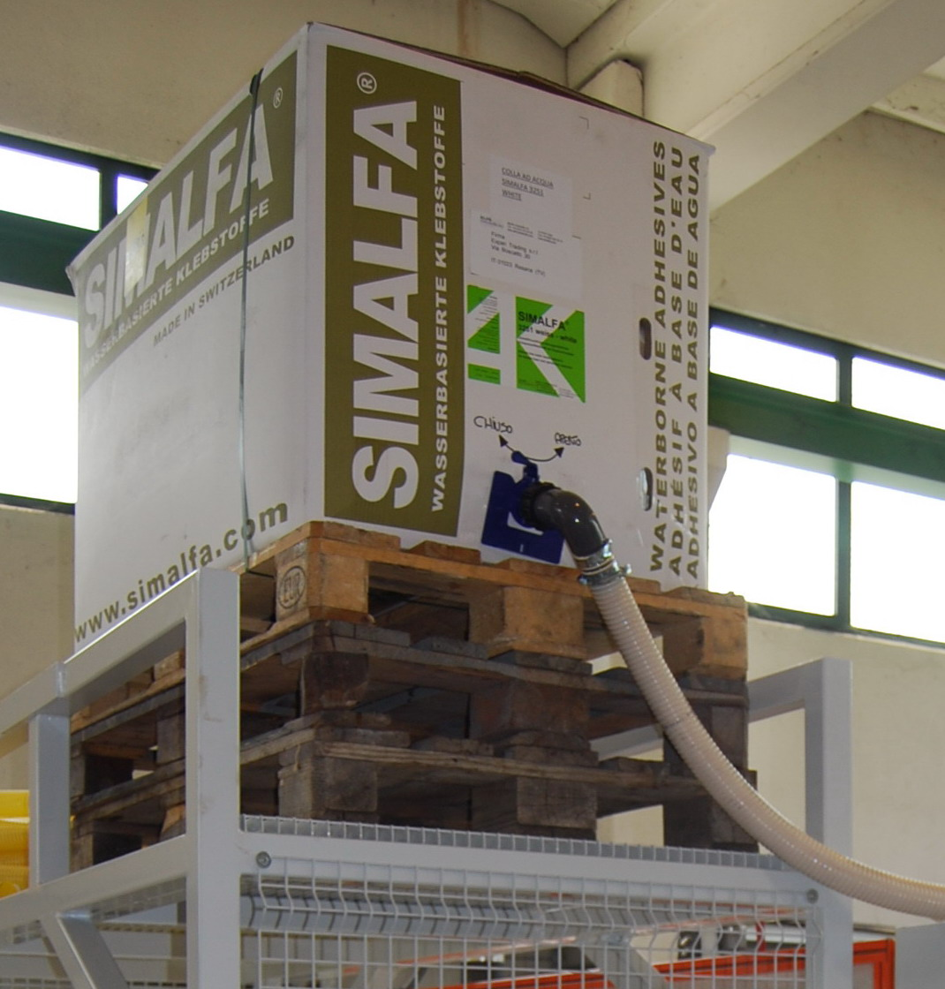

Le conteneur est posé sur une palette en bois au-dessus de l'encoleuse…

…et il y a un robinet pour fermer le flux

Ces opérations peuvent également être nécessaires pendant le cycle de travail, il est donc nécessaire d'arrêter la machine :
Opérations effectuées avec la machine à l'arrêt
IL EST INTERDIT D'INTERVENIR AVEC LA MACHINE EN MOUVEMENT

Les avertissements suivants s'appliquent :
Utiliser les EPI adaptés aux activités à effectuer (gants, vêtements, etc.)
IL EST OBLIGATOIRE DE SUIVRE CE QUI EST INDIQUÉ DANS LE CHAPITRE SPÉCIFIQUE SUR LES SUBSTANCES CHIMIQUES.
DANGER PRÉSENCE POSSIBLE DE SUBSTANCES CHIMIQUES




Pour remplacer le conteneur :
- Fermer le robinet, débrancher le tuyau en dévissant la bague, positionner le tuyau de manière à ce qu'il ne goutte pas de colle ;

- Avec un chariot élévateur, enlever la palette vide et la placer au sol dans un endroit approprié et sûr ;
- Avec le chariot élévateur, positionner la palette portant le conteneur plein au même endroit que celui vide ;

ATTENTION À L'UTILISATION DES TRANSPALETTES ÉLÉVATEURS

L'UTILISATION DU TRANSPALETTE ÉLÉVATEUR EST INTERDITE AU PERSONNEL NON AUTORISÉ EXPRESSÉMENT PAR LE PROPRIÉTAIRE ET QUI N'A PAS REÇU LA FORMATION NÉCESSAIRE, COMME PRÉVU PAR LA LÉGISLATION EN VIGUEUR.

SOIS
NOUS
Certificat
Cours de Formation Pour Caristes. Se référer à la Législation en vigueur

- Enfin, rétablir le raccordement du tuyau et rouvrir le robinet, avec les mêmes avertissements indiqués pour le détachement initial.

Activation de la machine
Amener l'interrupteur général en position ON – I

Débloquer l'arrêt d'urgence

Si les rouleaux sont activés (voir les commandes locales), ils commencent à tourner
Sur tous les organes en mouvement
Appuyer sur RESET ARRÊT D'URGENCE sur le tableau électrique

DANGER D'ENTRAÎNEMENT ET D'ÉCRASEMENT AVEC ROULEAUX EN MOUVEMENT

Amener le sélecteur sur MANUEL

La machine est active.



Sur le panneau écran tactile, en touchant ce bouton…

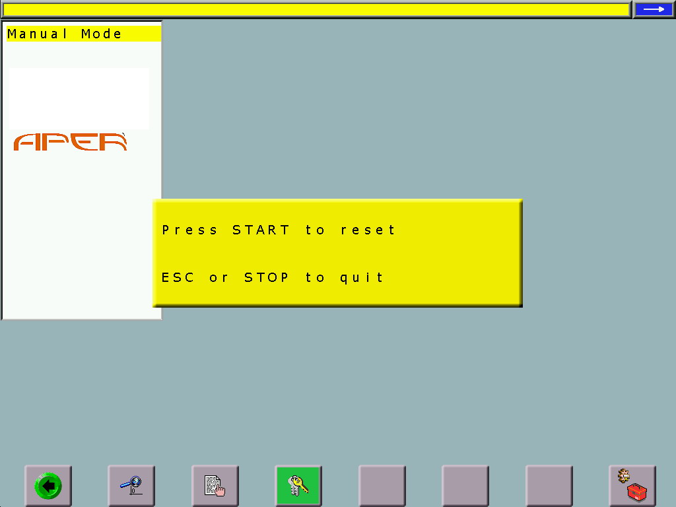

…cette fenêtre s'affiche.
En appuyant sur START, on effectue la mise à zéro des axes

Les rouleaux se positionnent en position de zéro

DANGER ORGANES EN MOUVEMENT
Sur tous les organes en mouvement

La machine est activée.

Le cas échéant, définir les paramètres de travail souhaités et sélectionner les modes de fonctionnement (voir le chapitre sur le panneau de commande)

Nettoyage des rouleaux à sec
Le nettoyage à sec des rouleaux s'effectue avant l'utilisation de la machine et consiste à enlever la colle résiduelle présente sur les rouleaux eux-mêmes. Pour enlever la colle résiduelle, il est nécessaire qu'elle soit sèche. Suivre les indications données à la fin du cycle de travail sur les modalités d'arrêt de la machine (rouleaux écartés, en rotation pendant un certain temps, bac de récupération).

Pendant les phases de nettoyage des rouleaux, les opérateurs entrent en contact avec la colle. Les avertissements suivants s'appliquent :
IL EST OBLIGATOIRE DE SUIVRE CE QUI EST INDIQUÉ DANS LE CHAPITRE SPÉCIFIQUE RELATIF AUX SUBSTANCES CHIMIQUES.

Danger présence possible de substances chimiques
Utiliser des EPI adaptés (gants, vêtements, etc.)

Avec le sélecteur sur MANUEL…
…cliquer sur le bouton pour accéder à la page des commandes MANUELLES

Avec les commandes manuelles, utiliser le jog…

…pour amener les rouleaux en position de hauteur maximale

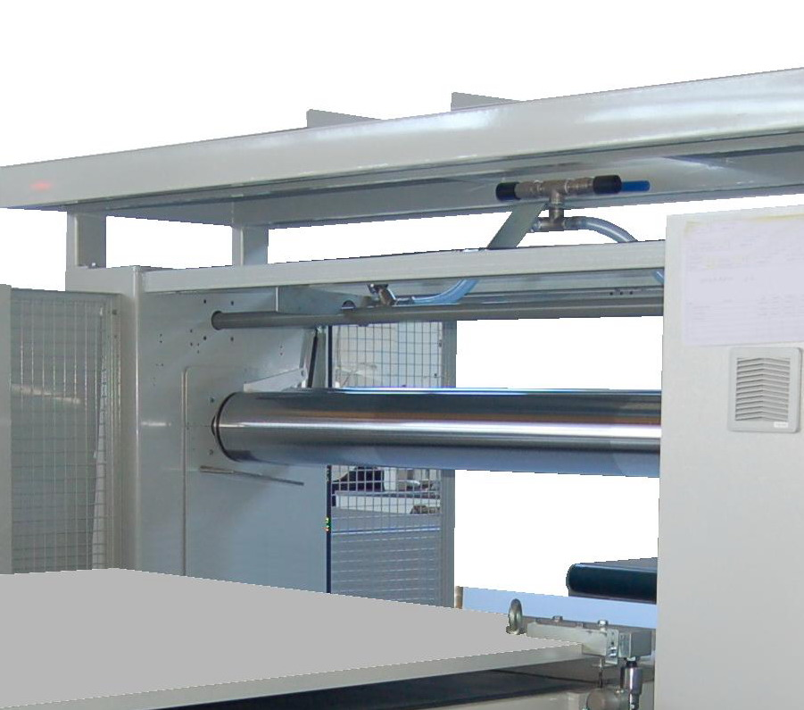

Pour accéder aux rouleaux, il est nécessaire de détacher le ruban transporteur d'entrée du ruban qui le suit, puis de le déplacer en utilisant les roues spécifiques.

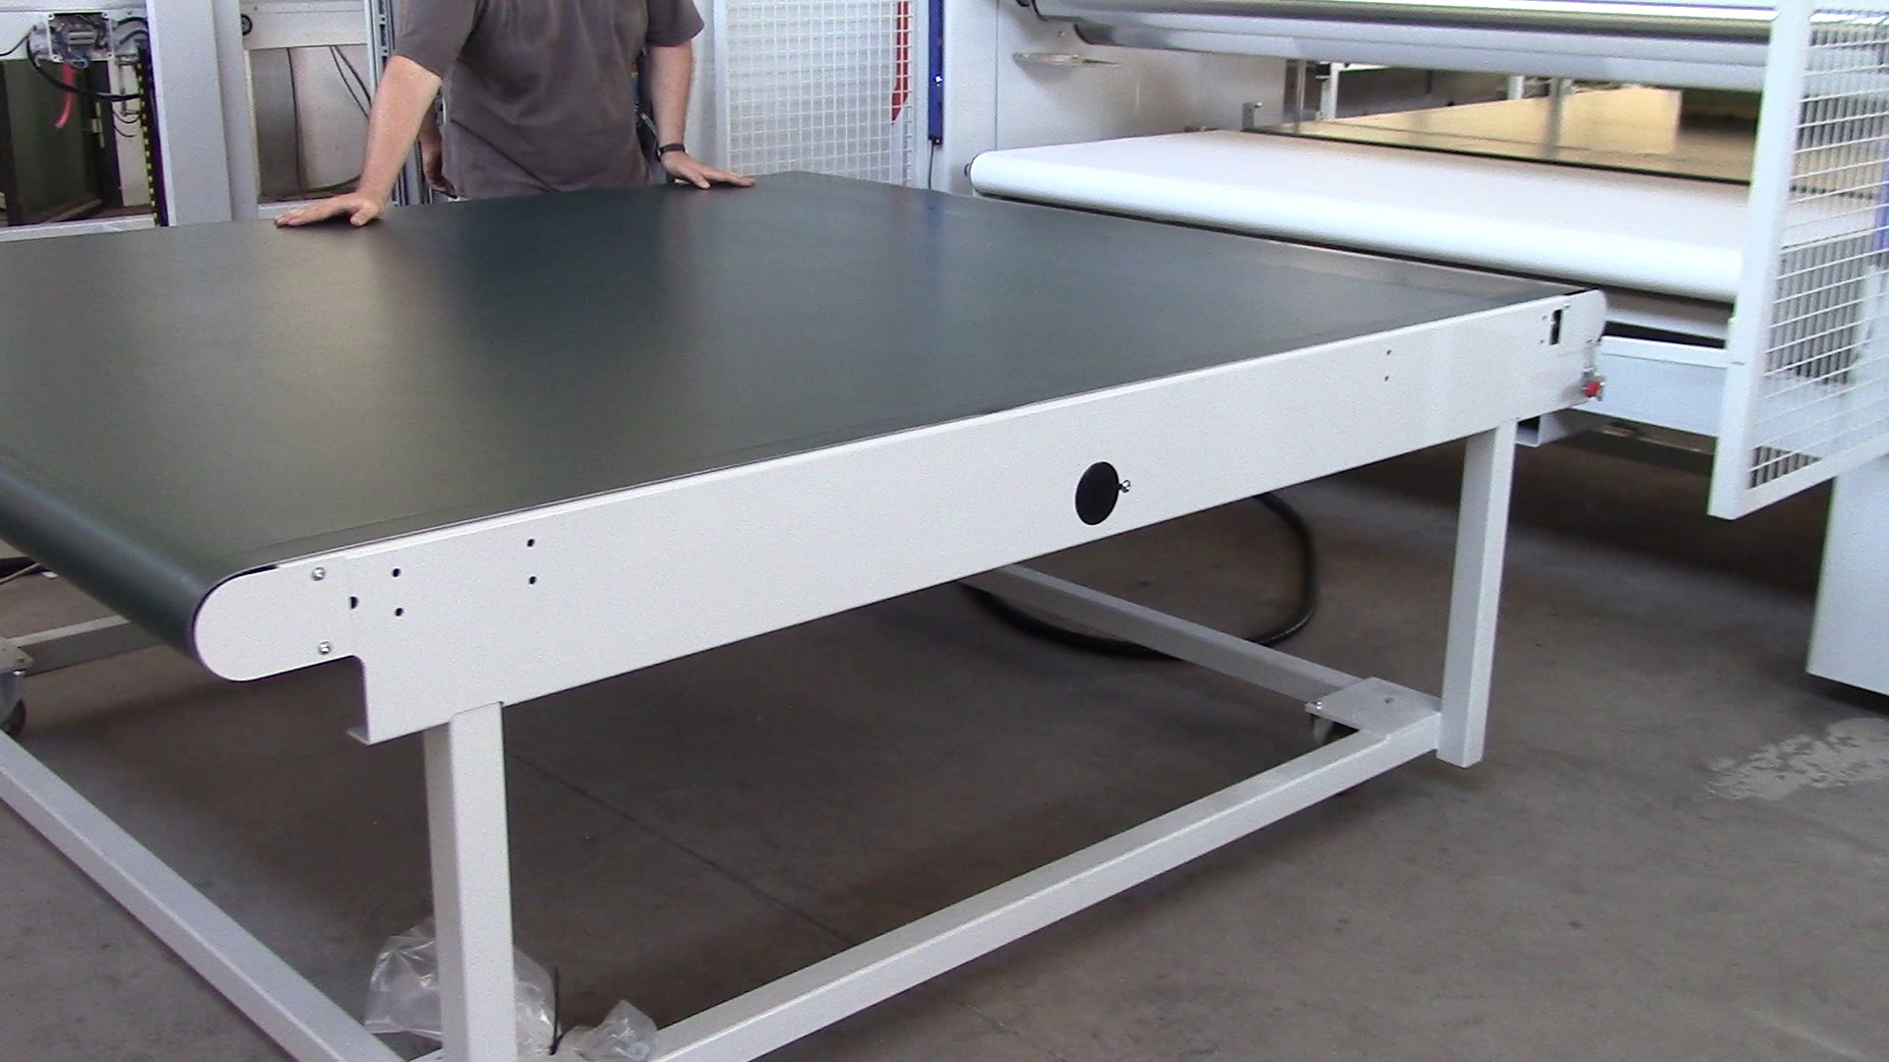

Dévisser et dégager les tirants sur les deux côtés…

…et détacher la bande d'entrée du reste de la machine en utilisant les roues

PORTER DES GANTS ADAPTÉS AUX ACTIVITÉS À EFFECTUER
RISQUE DE CONTUSION

POUR LE DÉPLACEMENT DU RUBAN D'ENTRÉE,
DANGER MANUTENTION MANUELLE DE CHARGES
LE CAS ÉCHÉANT, AGIR À DEUX PERSONNES

Avec les rouleaux à hauteur maximale, ils continuent à tourner même avec le ruban séparé de l'encoleuse

DANGER D'ENTRAÎNEMENT ET D'ÉCRASEMENT AVEC ROULEAUX EN MOUVEMENT
IL EST INTERDIT DE PORTER DES ÉCHARPES, DES CRAVATES ET TOUT OBJET POUVANT S'ACCROCHER PENDANT LE TRAVAIL
Sur tous les organes en mouvement

Arrêter la rotation des rouleaux (sélecteur POSITION ROULEAUX sur OFF)…
RISQUE DE CONTUSION
…et à rouleaux arrêtés, ouvrir la porte
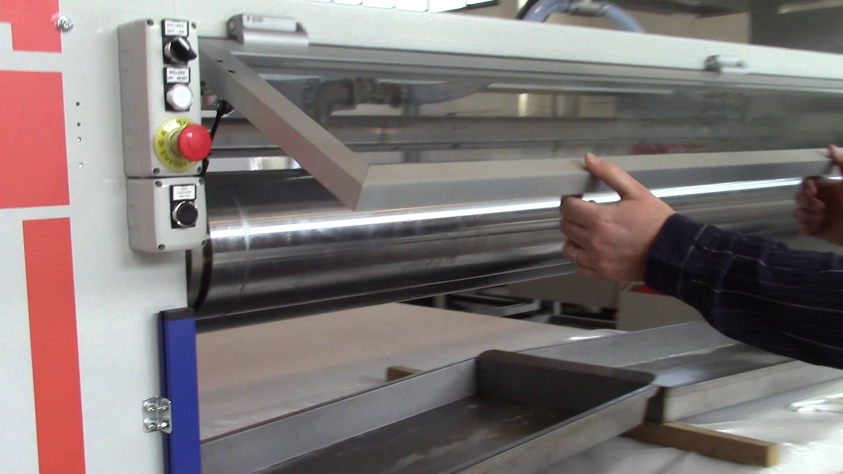

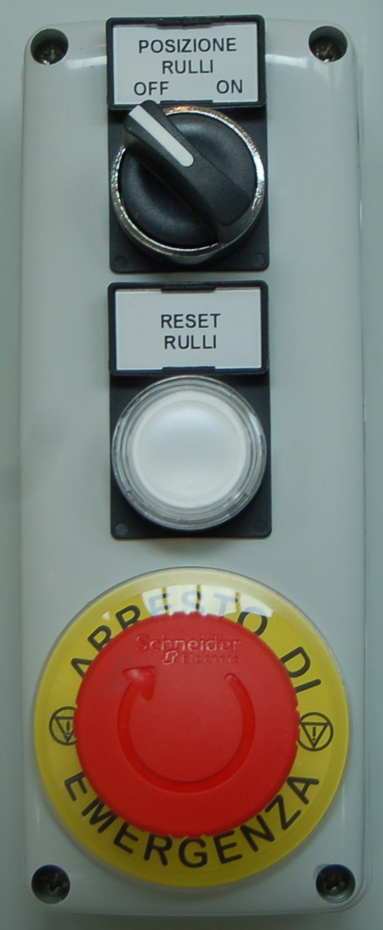

Procéder à l'enlèvement de la colle sèche de la surface des rouleaux. Si la colle a séché uniformément, un film facile à enlever s'est formé, en le tirant. Si la colle, à certains endroits, est restée un peu collante, frotter avec un chiffon jusqu'à son enlèvement.
Nettoyer les deux rouleaux, pour la partie à portée de main
Le film de colle bien sec se détache facilement, en le tirant
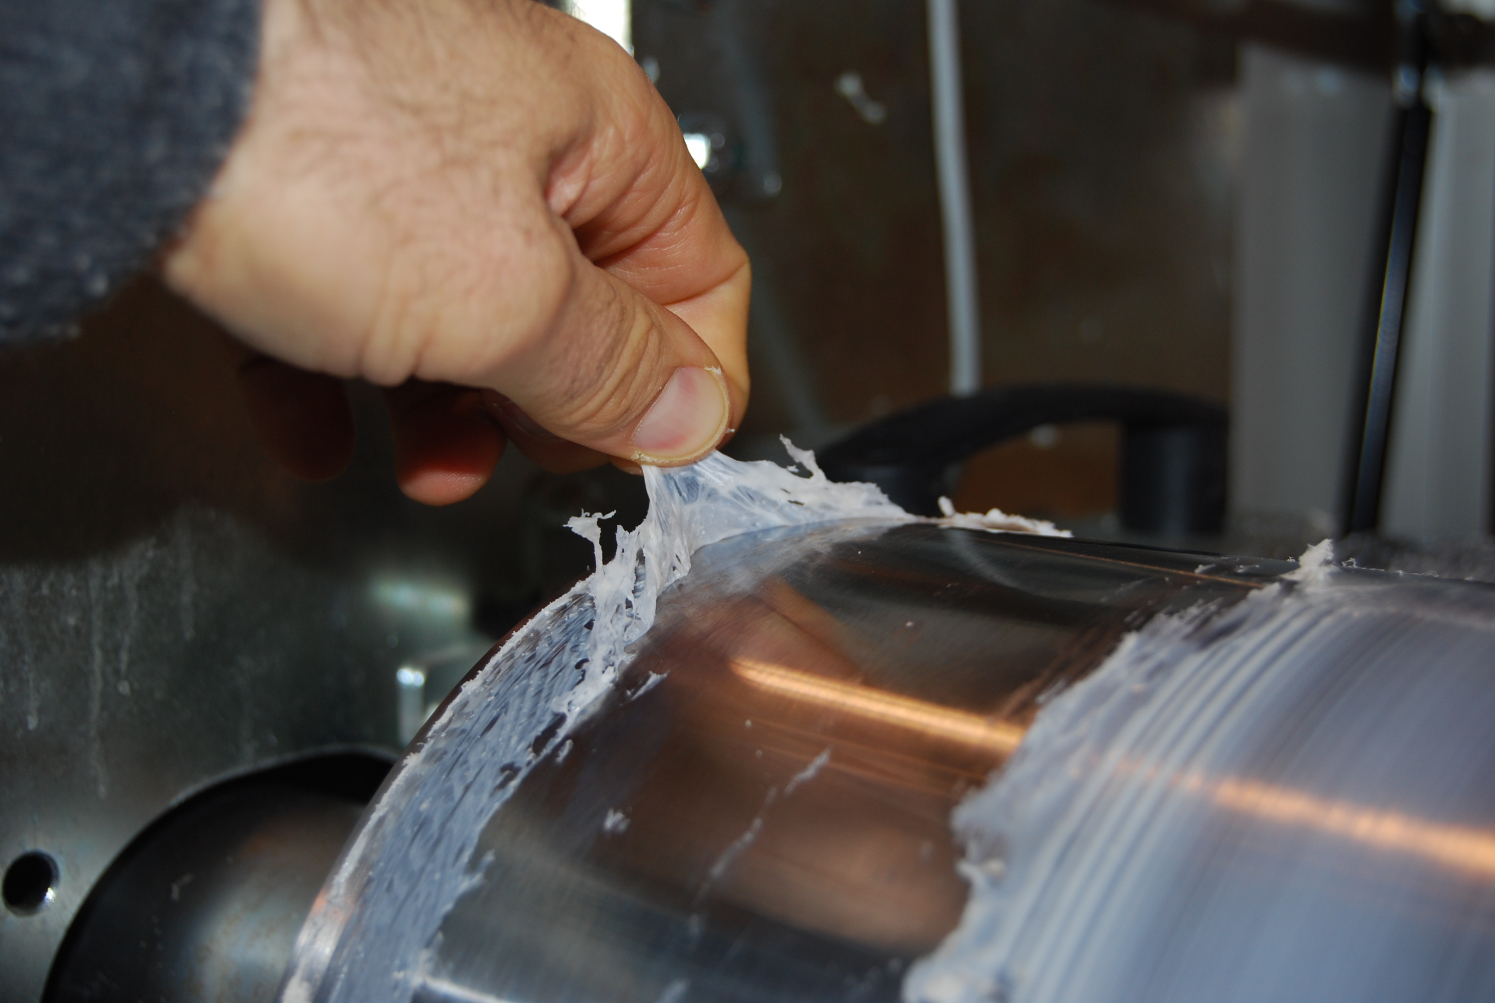
RISQUES DE CONTUSION EN FONCTION DES OUTILS UTILISÉS ET DES OPÉRATIONS EFFECTUÉES

La surface des rouleaux est délicate et pourrait s'endommager si l'on utilise des outils et des méthodes inadaptés.
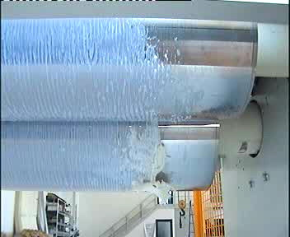
POSSIBILITÉ D'ENDOMMAGER LA SURFACE DES ROULEAUX
IL EST INTERDIT D'UTILISER DES COUTEAUX, DES POINÇONS ET DES OUTILS POINTUS SIMILAIRES
Colle sèche sur les rouleaux

RISQUE DE CONTUSION
Refermer le volet

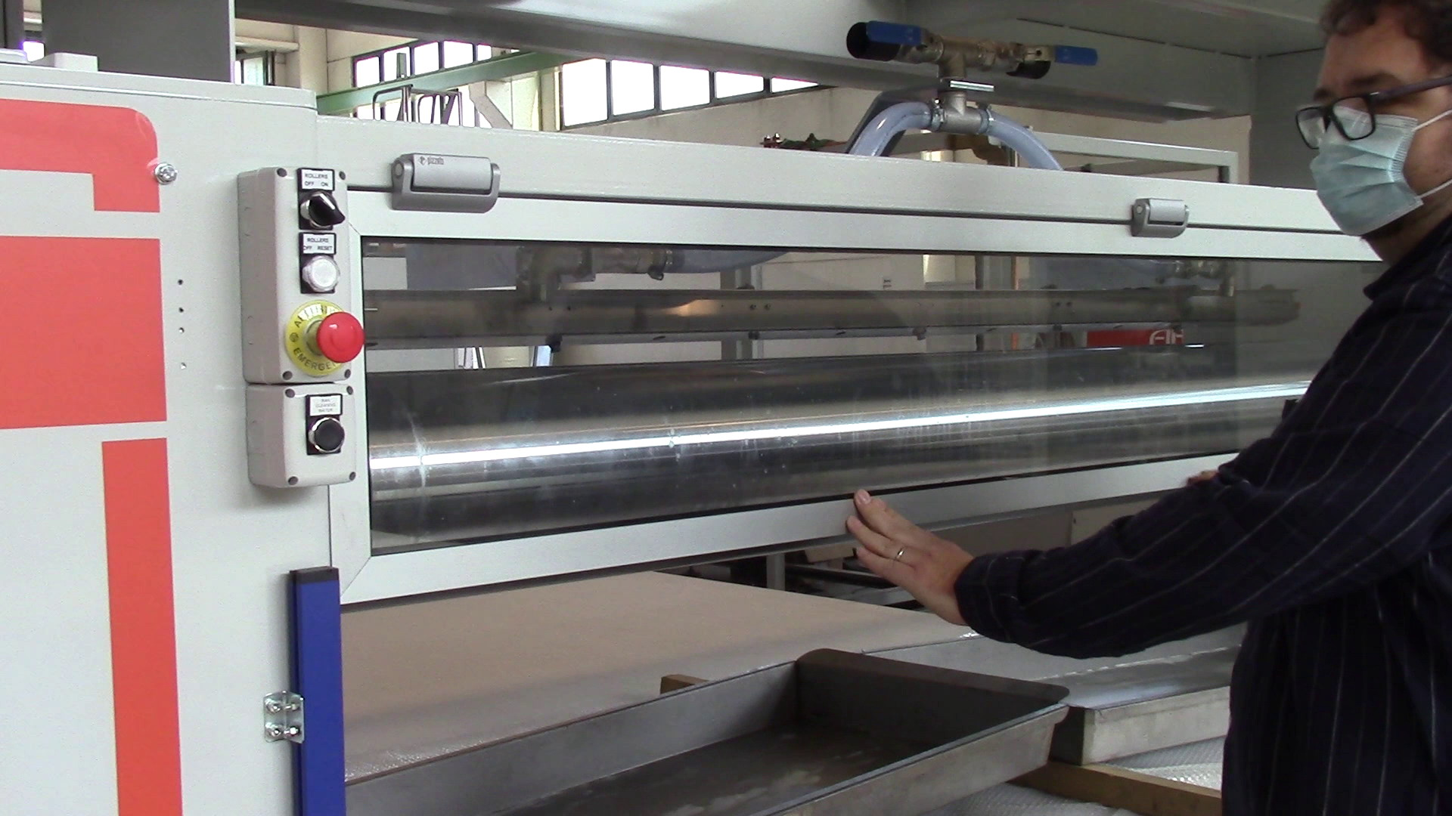
Puis appuyer sur RÉINITIALISATION ROULEAUX…

…puis placer le sélecteur POSITION ROULEAUX sur ON
Sur tous les organes en mouvement
IL EST INTERDIT DE PORTER DES ÉCHARPES, DES CRAVATES ET TOUT OBJET POUVANT S'ACCROCHER PENDANT LE TRAVAIL
DANGER D'ENTRAÎNEMENT ET D'ÉCRASEMENT AVEC ROULEAUX EN MOUVEMENT
Les rouleaux tournent

Par exemple, tourner d'un quart de tour.
Lorsque l'opérateur voit une zone à nettoyer, il arrête à nouveau les rouleaux (ROULEAUX OFF).
Ensuite, rouleaux arrêtés :

- Ouvrir l'écran et continuer l'enlèvement de la colle de la surface des rouleaux, pour la partie à portée de main. Les mêmes avertissements mentionnés précédemment s'appliquent.
- Ensuite, faire effectuer une autre rotation (fermer la porte, appuyer sur RESET ROULEAUX et mettre POSITION ROULEAUX sur ON). Les mêmes avertissements mentionnés précédemment s'appliquent.
- …et ainsi de suite jusqu'au nettoyage complet des rouleaux…

Une fois le nettoyage des rouleaux terminé :
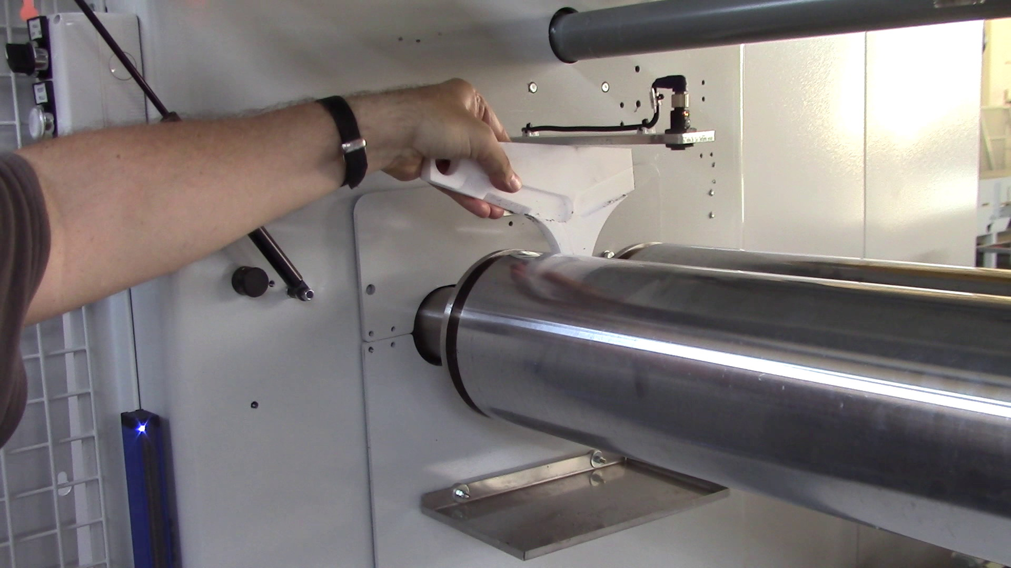
À rouleaux arrêtés, retirer les butées latérales et les nettoyer

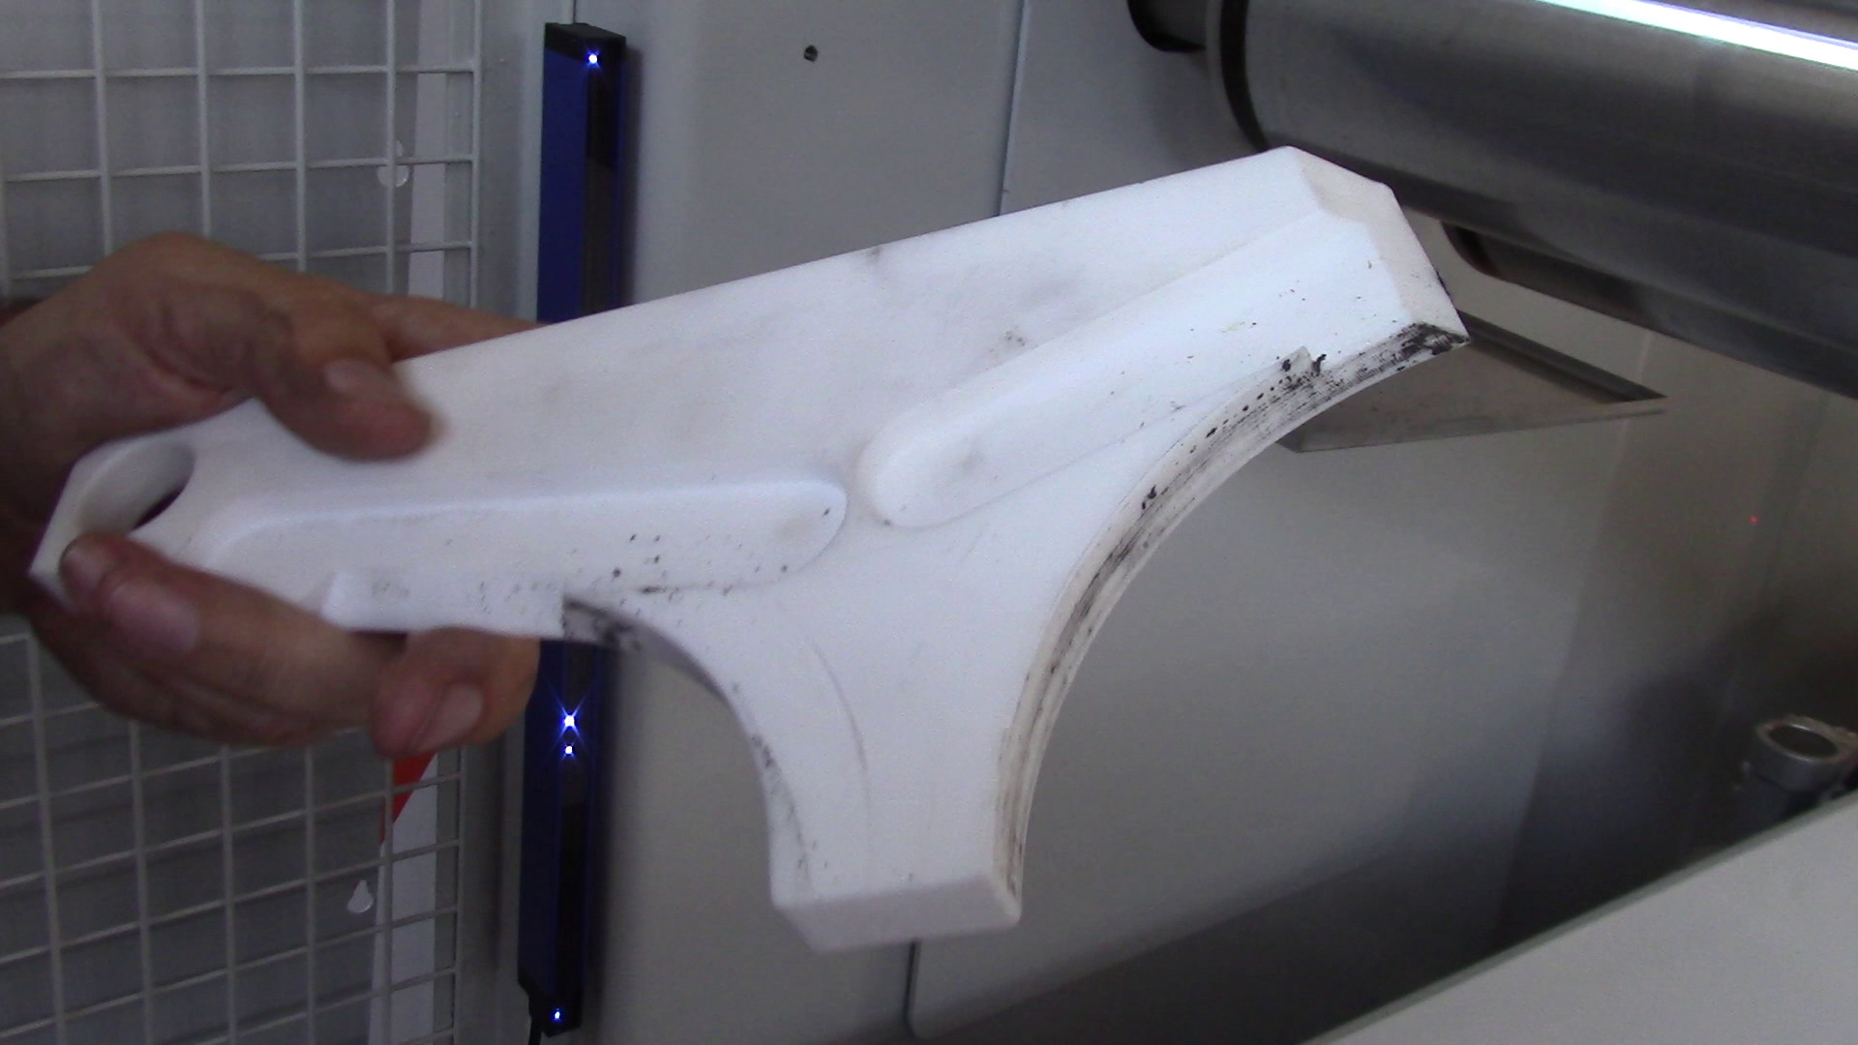

RISQUE DE CONTUSION
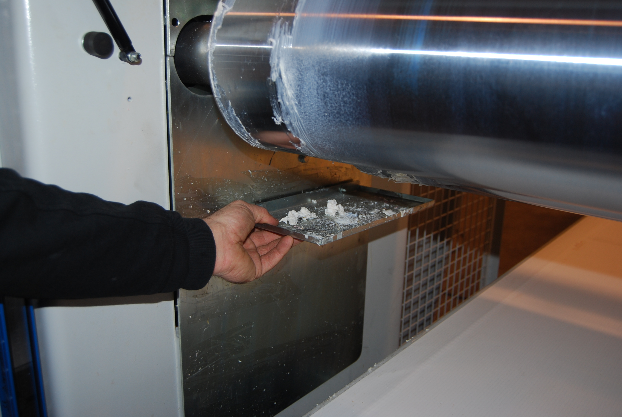

Sous les deux extrémités des rouleaux, sont positionnés les deux bacs de récupération des résidus qui coulent néanmoins des rouleaux eux-mêmes. L'attache aux parois sur la figure est magnétique.
Retirer les deux bacs et les nettoyer.

Après le nettoyage des butées et des bacs, les repositionner

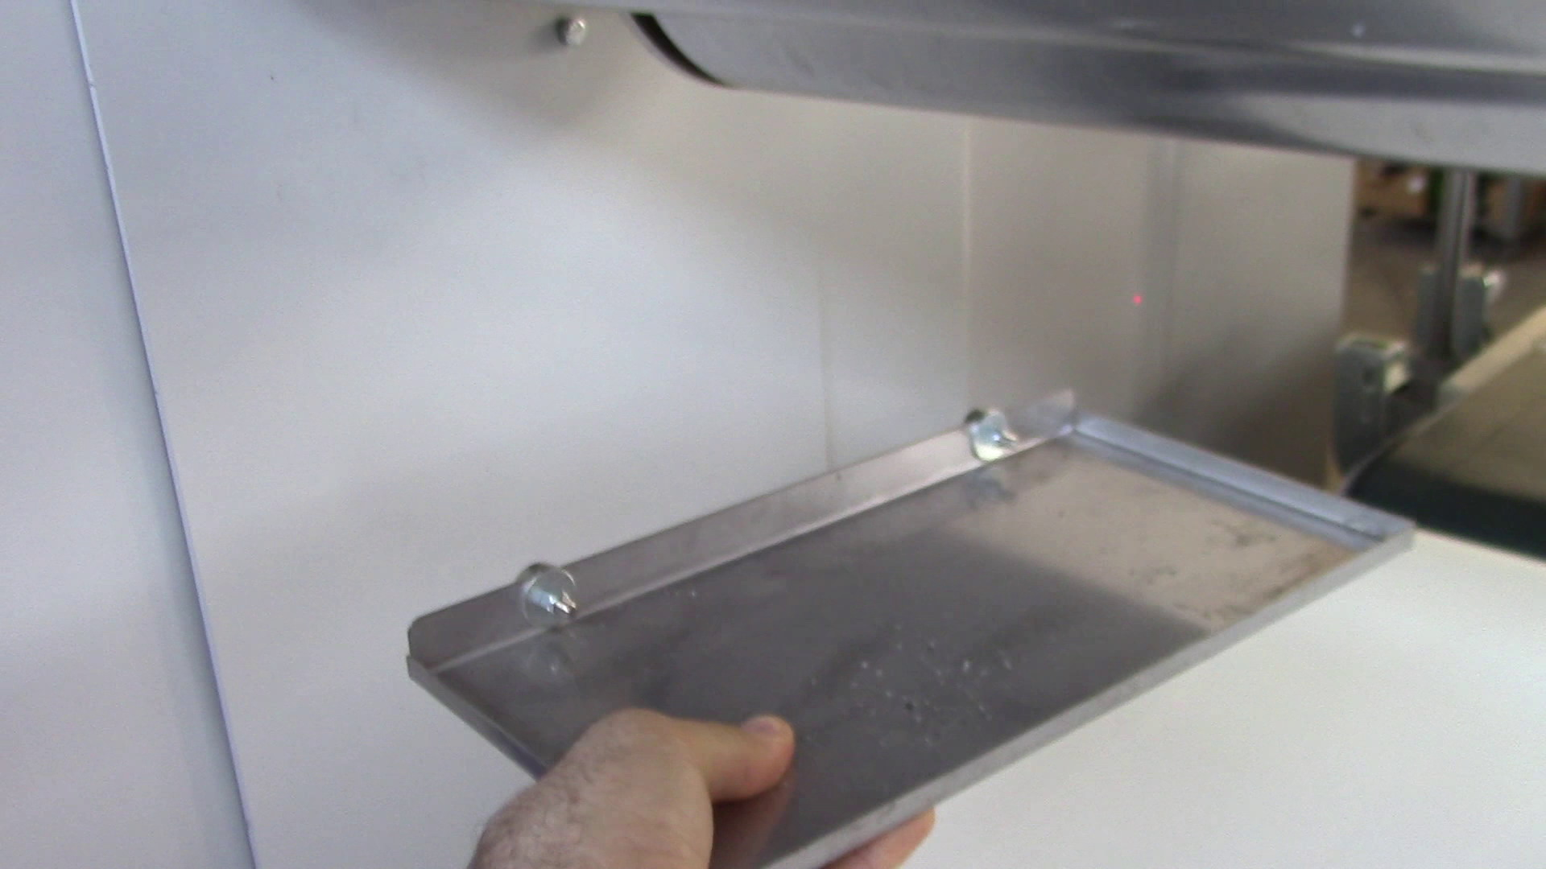
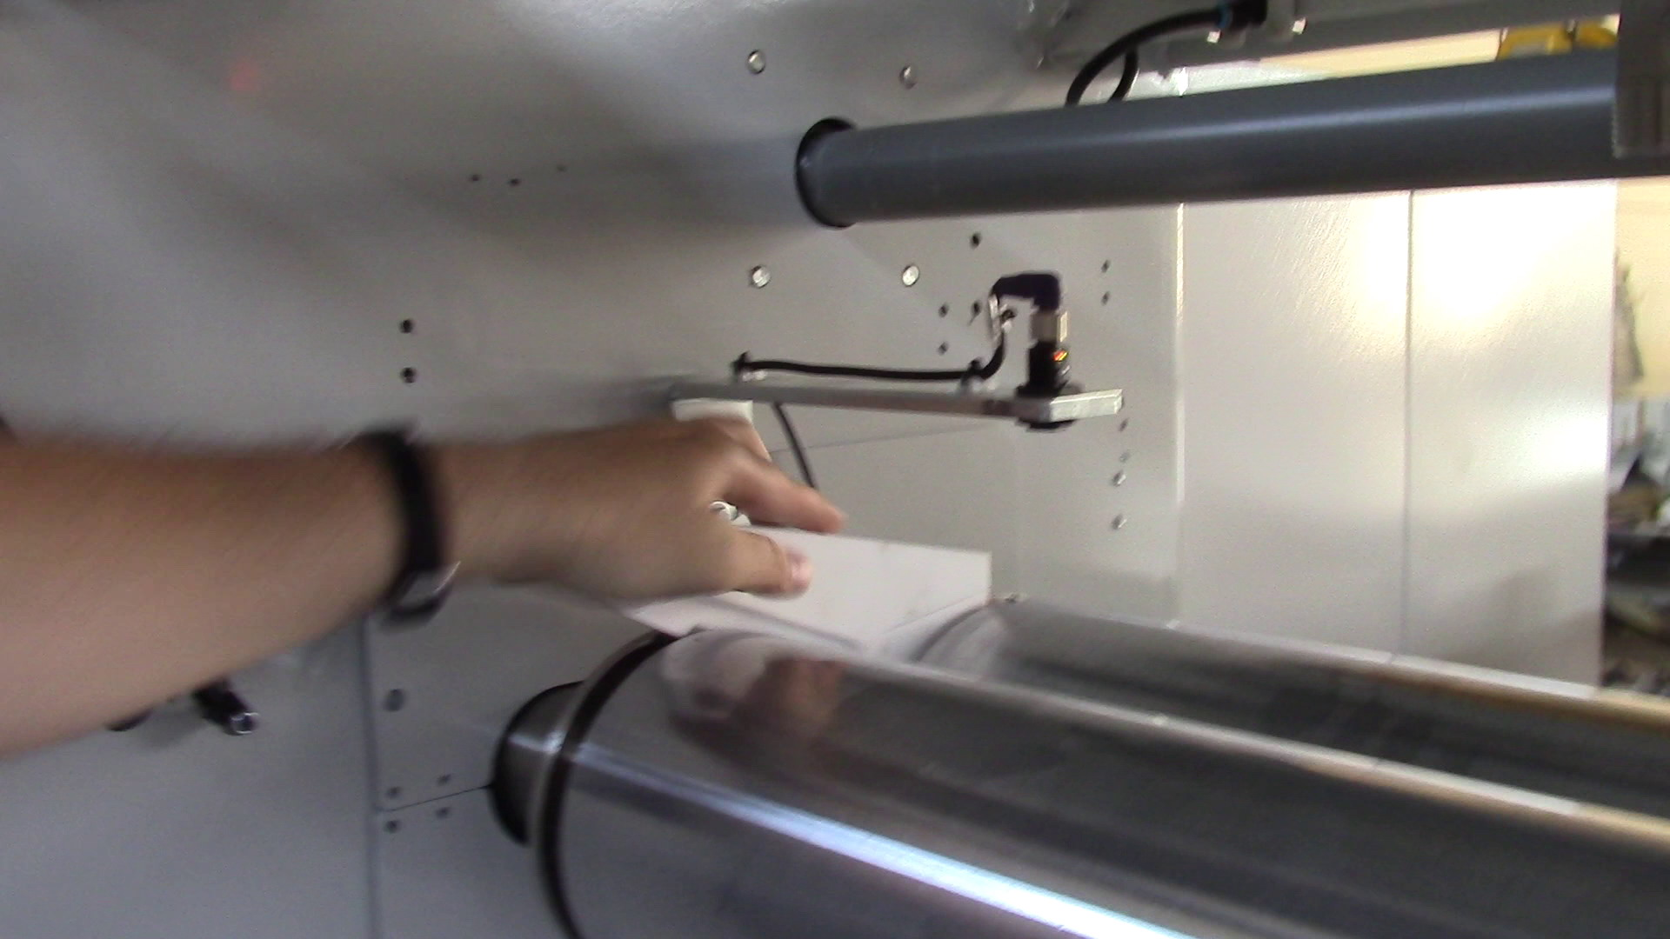

Sur tous les organes en mouvement
Fermer l'écran, mettre le sélecteur sur POSITION ROULEAUX ON, appuyer sur RESET ROULEAUX, les rouleaux tournent.

IL EST INTERDIT DE PORTER DES ÉCHARPES, DES CRAVATES ET TOUT OBJET POUVANT S'ACCROCHER PENDANT LE TRAVAIL
DANGER D'ENTRAÎNEMENT ET D'ÉCRASEMENT AVEC ROULEAUX EN MOUVEMENT

Après le nettoyage, rétablir la position du ruban transporteur et le fixer à l'encolleur en réaccrochant les crochets appropriés.

PORTER DES GANTS ADAPTÉS AUX ACTIVITÉS À EFFECTUER
RISQUE DE CONTUSION
POUR LE DÉPLACEMENT DU RUBAN D'ENTRÉE,
DANGER MANUTENTION MANUELLE DE CHARGES
LE CAS ÉCHÉANT, AGIR À DEUX PERSONNES

Ne pas utiliser le tapis transporteur d'entrée sans l'avoir fixé correctement à la colleuse

Activation et habilitation de la machine
Après avoir rétabli la position du ruban transporteur, vous pouvez procéder à l'utilisation de la machine.
Il est conseillé d'effectuer à nouveau la mise à zéro.

Si les rouleaux sont activés (voir les commandes locales), ils commencent à tourner
Sur tous les organes en mouvement
Appuyer sur RESET ARRÊT D'URGENCE sur le tableau électrique

DANGER D'ENTRAÎNEMENT ET D'ÉCRASEMENT AVEC ROULEAUX EN MOUVEMENT

Amener le sélecteur sur MANUEL

La machine est active.

Sur le panneau écran tactile, en touchant ce bouton…

…cette fenêtre s'affiche.
En appuyant sur START, on effectue la mise à zéro des axes

Les rouleaux se positionnent en position de zéro
DANGER ORGANES EN MOUVEMENT
Sur tous les organes en mouvement

La machine est activée.

Le cas échéant, définir les paramètres de travail souhaités et sélectionner les modes de fonctionnement (voir le chapitre sur le panneau de commande)

Cycle automatique
Placer le sélecteur sur AUTO

Appuyer sur ACTIVER CYCLE AUTOMATIQUE

La presse se positionne en hauteur et est prête pour le cycle de travail
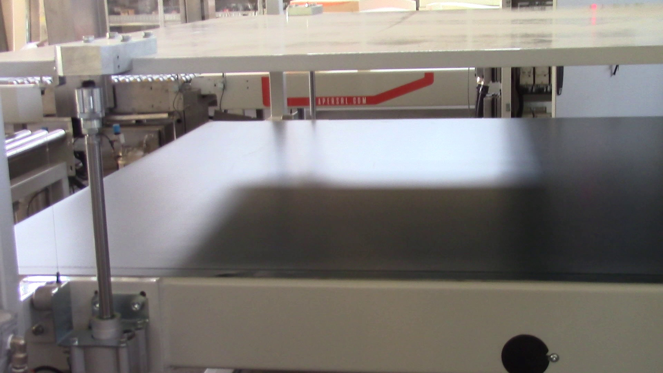

Régler la distance entre les rouleaux, qui règle la quantité de colle appliquée aux couches.

Pour la version STANDARD :

Avec la manivelle, rapprocher les rouleaux jusqu'à la distance souhaitée

Pour la version DAC-COMP :
Avec le sélecteur spécifique POSITION ROULEAUX, sélectionner la distance entre les rouleaux…
…parmi celles disponibles

POSITION
DES ROULEAUX

Placer le sélecteur DISTRIBUTEUR DE COLLE en position ON…

…et la colle commence à s'écouler des buses, s'accumulant entre les rouleaux et les joints latéraux, jusqu'au niveau vérifié par le capteur spécifique

DISTRIBUTEUR
DE COLLE
ARRÊT MARCHE
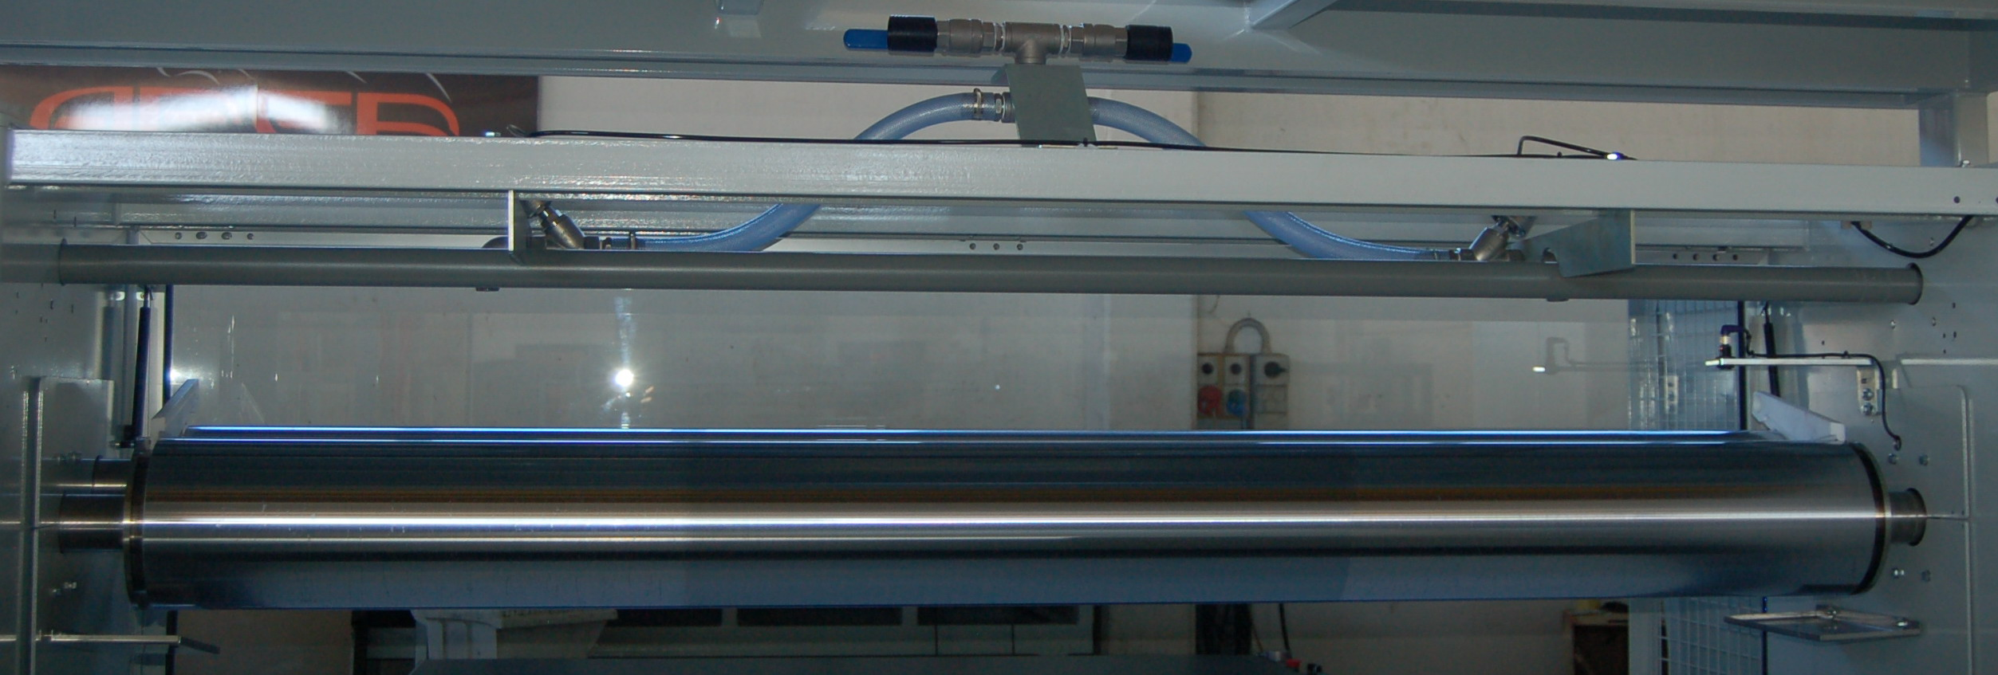

PROGRAM
GLUE
BELT
FORWARD
Se rendre aux commandes locales du tapis transporteur d'entrée et, avec le sélecteur PROGRAM GLUE, sélectionner le programme de collage que vous souhaitez réaliser

BELT
BACK

GLUING
START

DISTRIBUTEUR
DE COLLE
ARRÊT MARCHE

DÉMARRAGE
PRESSE
BELT
FORWARD

BELT
BACK

Se rendre aux commandes locales du tapis transporteur NTS et, avec le sélecteur PROGRAM PRESS, sélectionner le programme de pressage que vous souhaitez réaliser
PROGRAMME
PRESSE

L'opérateur chargé du chargement pose la couche sur le tapis transporteur d'entrée, en ajuste la position…

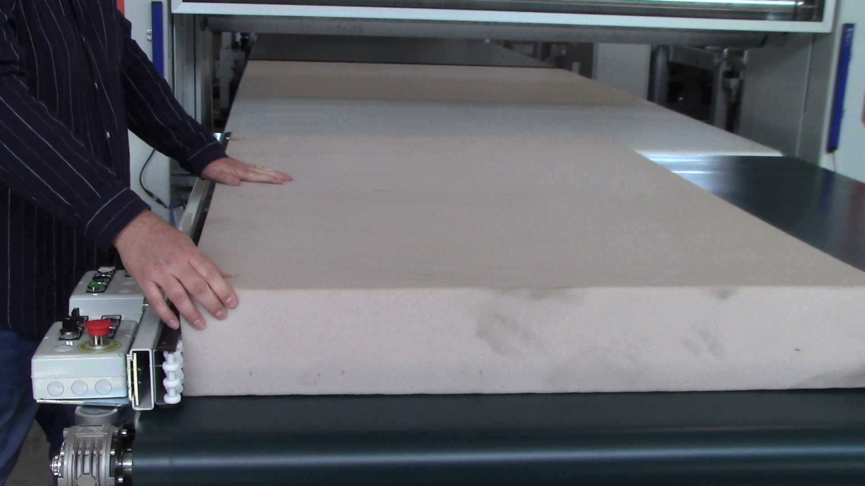

…et l'approche de la butée pour l'aligner
RISQUE DE CONTUSION
POUR LE DÉPLACEMENT DE GRANDES COUCHES telles que par exemple : MATELAS POUR LITS DOUBLES.
DANGER MANUTENTION MANUELLE DE CHARGES
EFFECTUER L'ÉVALUATION DU RISQUE DÉCOULANT DE LA MANUTENTION MANUELLE DE CHARGES.
Voir le chapitre spécifique.

Pour les grandes couches, agir à deux personnes.

Pour démarrer le cycle :
BELT
BACK
BELT
FORWARD

GLUING
START
PROGRAM
GLUE

L'agent aux commandes appuie sur GLUING START


Sur tous les organes en mouvement
DANGER D'ENTRAÎNEMENT ET D'ÉCRASEMENT TAPIS TRANSPORTEURS EN MOUVEMENT

RESPECTER ET FAIRE RESPECTER LES DISTANCES DE SÉCURITÉ

PORTER DES VÊTEMENTS FERMÉS ET FERMÉS AUX POIGNETS
IL EST INTERDIT DE PORTER DES ÉCHARPES, DES CRAVATES ET TOUT OBJET POUVANT S'ACCROCHER PENDANT LE TRAVAIL

Les rubans transporteurs d'entrée et d'encollage se mettent en marche, la couche avance :

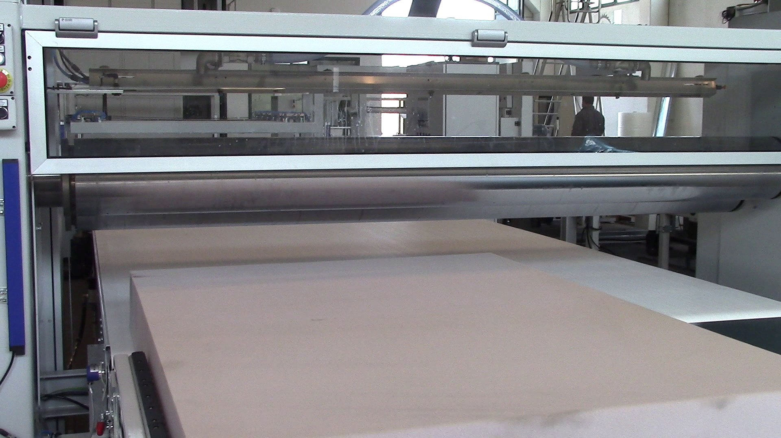

Le capteur optique détecte la hauteur et le passage de la couche

Puis les rouleaux s'abaissent…
…la couche passe sous les rouleaux de collage, elle est recouverte de colle et sort de l'autre côté
Sur tous les organes en mouvement
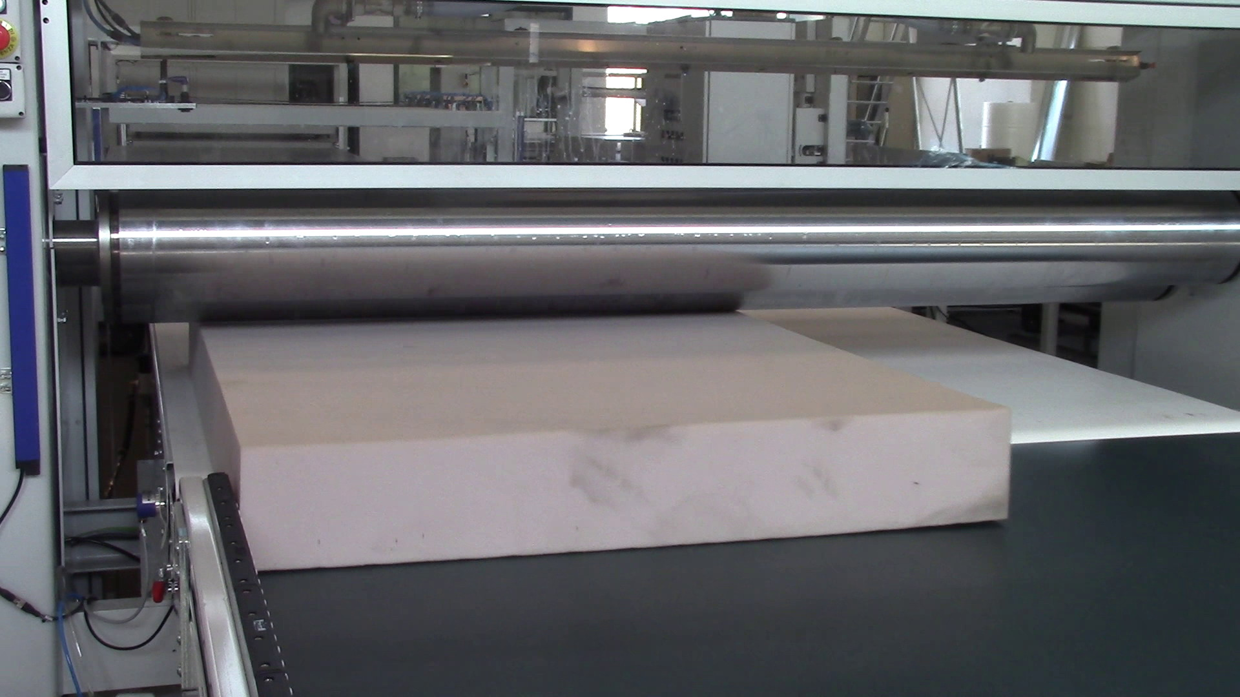
S'il y a le fil détacheur, il aide les couches minces à se détacher du rouleau.
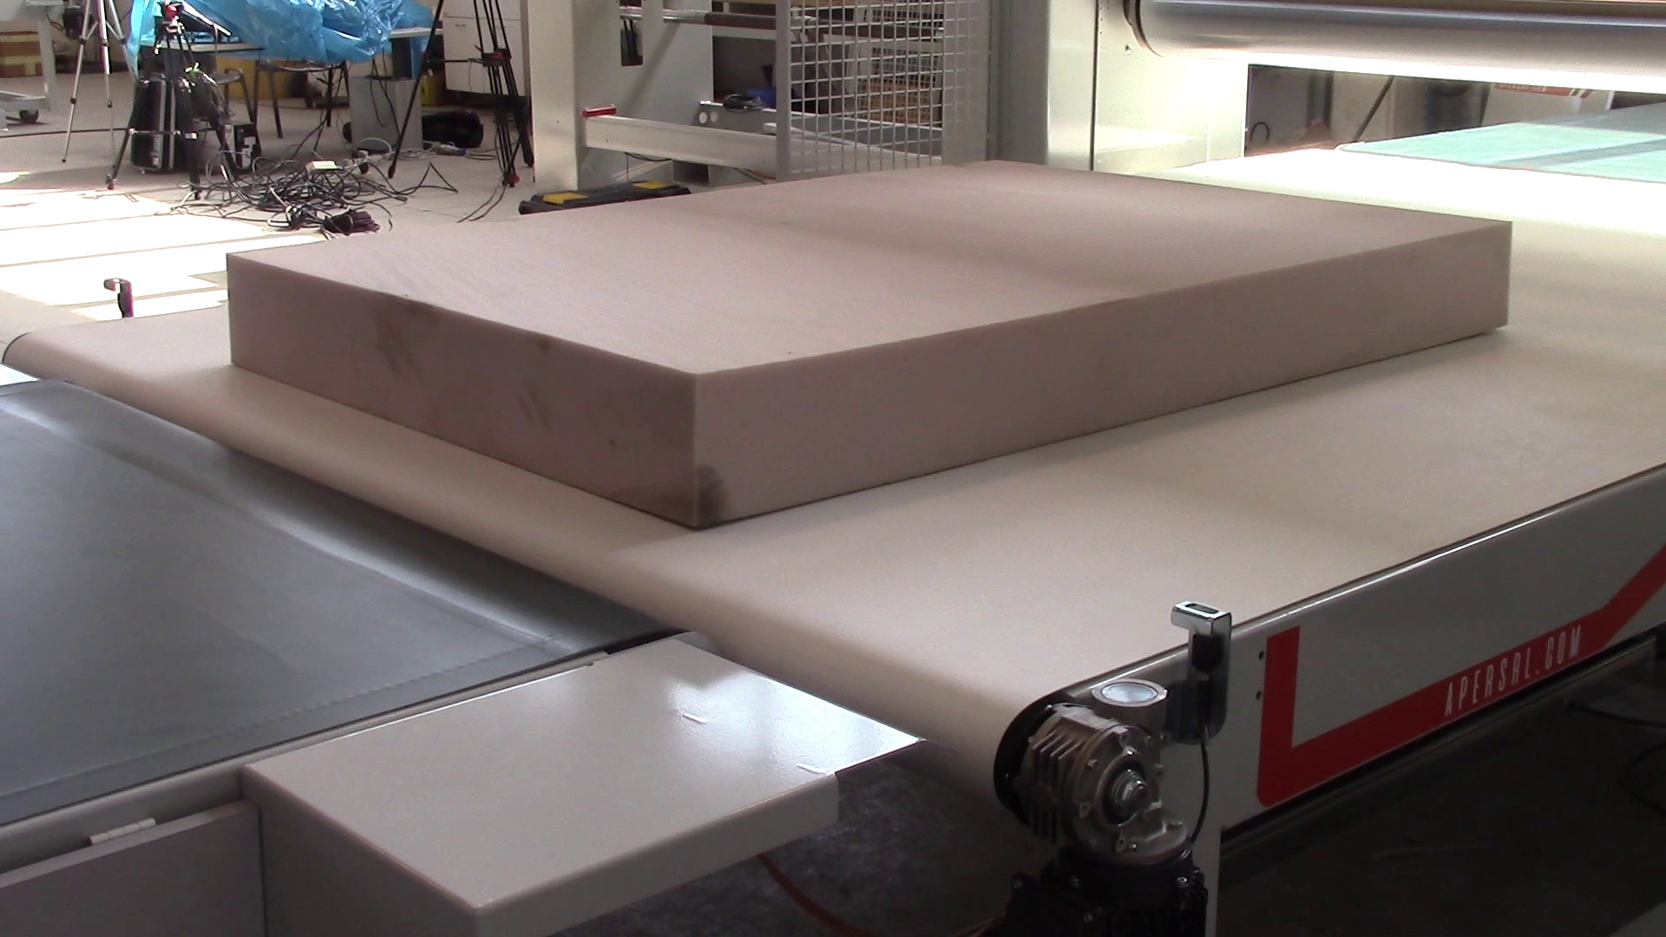
DANGER D'ENTRAÎNEMENT ET D'ÉCRASEMENT AVEC ROULEAUX EN MOUVEMENT

RESPECTER ET FAIRE RESPECTER LES DISTANCES DE SÉCURITÉ
PORTER DES VÊTEMENTS FERMÉS ET FERMÉS AUX POIGNETS

IL EST INTERDIT DE PORTER DES ÉCHARPES, DES CRAVATES ET TOUT OBJET POUVANT S'ACCROCHER PENDANT LE TRAVAIL

Une fois le passage terminé, la couche est recouverte de colle aux endroits prévus…

…les rouleaux se relèvent

La couche s'arrête en direction du capteur optique au fond du tapis transporteur

Lorsque le ruban transporteur NTS est libre :

DÉMARRAGE
PRESSE
BELT
FORWARD
BELT
BACK
PROGRAMME
PRESSE
L'opérateur appuie sur BELT FORWARD…

…ou en alternative appuie sur la pédale

DANGER D'ENTRAÎNEMENT ET D'ÉCRASEMENT TAPIS TRANSPORTEURS EN MOUVEMENT
Sur tous les organes en mouvement
RESPECTER ET FAIRE RESPECTER LES DISTANCES DE SÉCURITÉ

PORTER DES VÊTEMENTS FERMÉS ET FERMÉS AUX POIGNETS
IL EST INTERDIT DE PORTER DES ÉCHARPES, DES CRAVATES ET TOUT OBJET POUVANT S'ACCROCHER PENDANT LE TRAVAIL

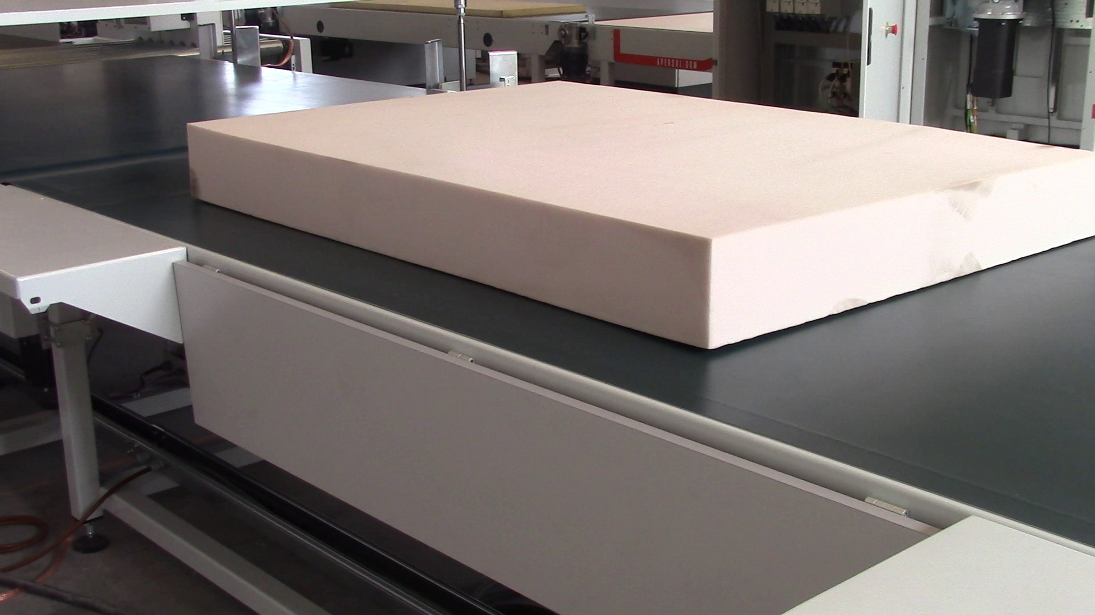

La couche avance, puis s'arrête quand on relâche le bouton (ou la pédale) ou quand elle arrive au fond du tapis NTS

Ruban arrêté :

L'opérateur superpose une autre couche sur la première couche recouverte de colle et en ajuste la position. Pour les grandes couches, agir à deux personnes.
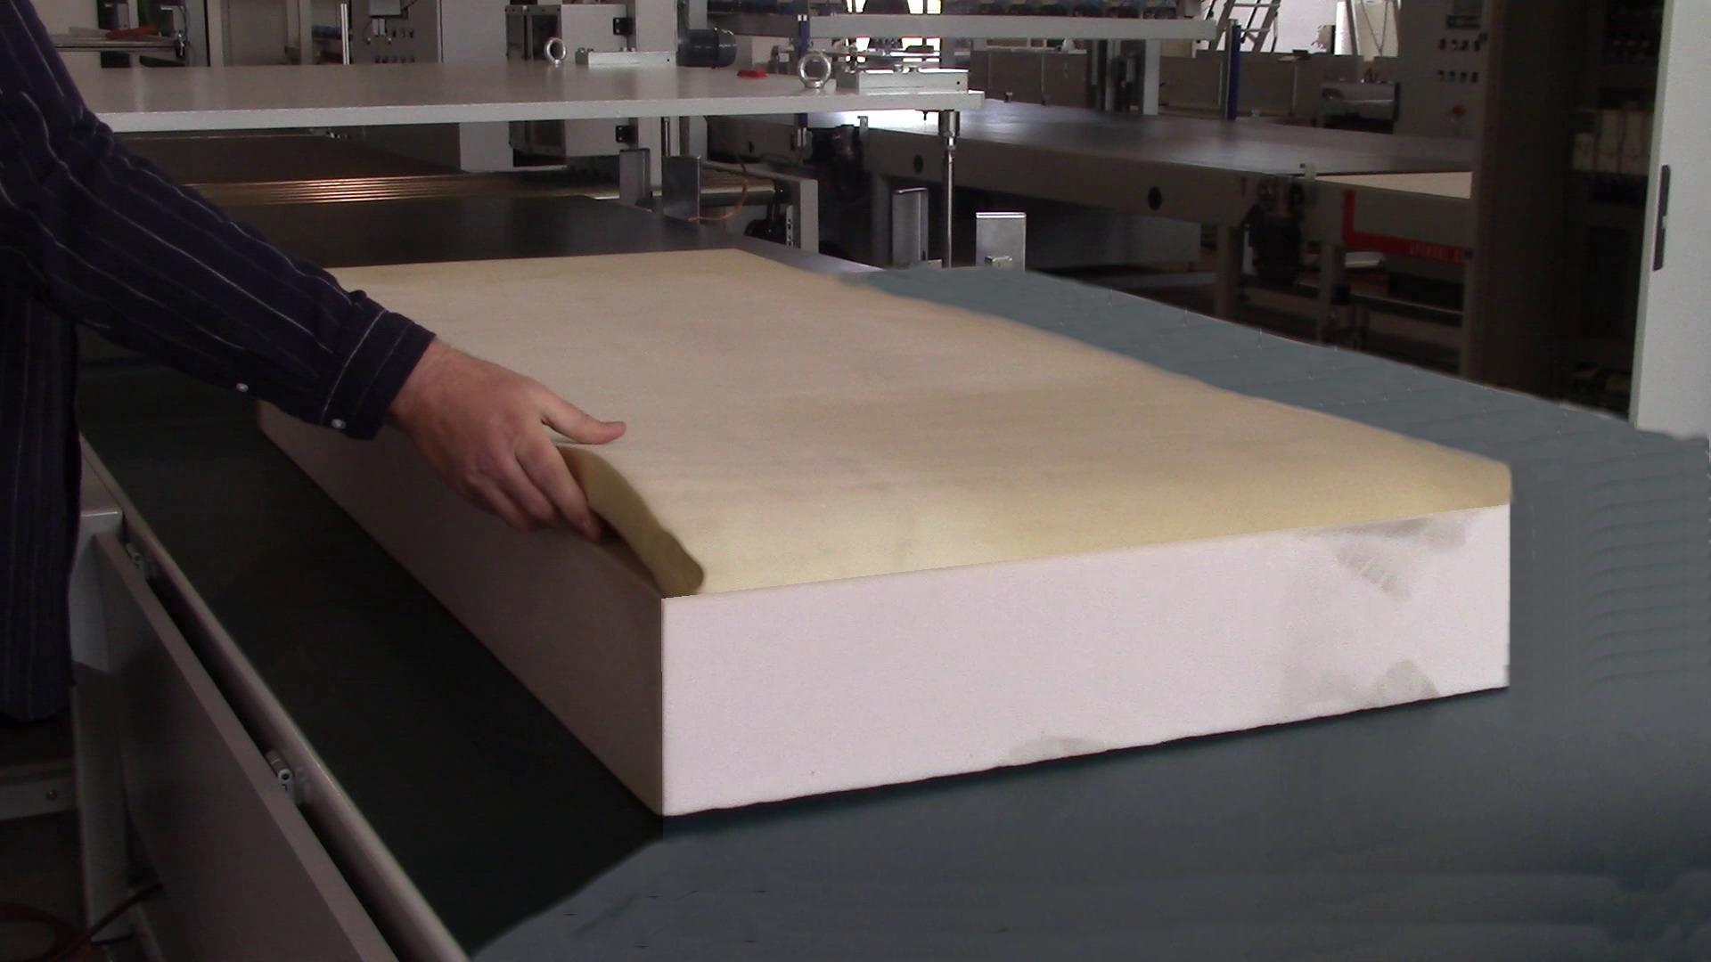

RISQUE DE CONTUSION

POUR LE DÉPLACEMENT DE GRANDES COUCHES telles que par exemple : MATELAS POUR LITS DOUBLES.
DANGER MANUTENTION MANUELLE DE CHARGES
EFFECTUER L'ÉVALUATION DU RISQUE DÉCOULANT DE LA MANUTENTION MANUELLE DE CHARGES.
Voir le chapitre spécifique.

Sur la première couche il y a la colle, par conséquent :
PORTER DES ÉQUIPEMENTS DE PROTECTION INDIVIDUELLE – EPI APPROPRIÉS (VOIR LES FICHES DE SÉCURITÉ DES SUBSTANCES UTILISÉES)
DANGER PRÉSENCE DE SUBSTANCES CHIMIQUES (CONTACT, INHALATIONS)


À ce stade, s'il est nécessaire de superposer d'autres couches, il faut renvoyer les couches en arrière, en appuyant sur MARCHE RUBAN ARRIÈRE. Les couches s'arrêtent sur le ruban d'entrée.
Donc, l'opérateur appuie sur DÉMARRAGE COLLAGE, et on a un autre cycle de collage identique au précédent (les mêmes descriptions et avertissements s'appliquent).

BELT
BACK
DÉMARRAGE
PRESSE
BELT
FORWARD
Si la couche superposée est la dernière, l'opérateur en charge des commandes appuie sur START PRESS, et le cycle de pressage se met en marche

PROGRAMME
PRESSE

Sur tous les organes en mouvement

RESPECTER ET FAIRE RESPECTER LES DISTANCES DE SÉCURITÉ

PORTER DES VÊTEMENTS FERMÉS ET FERMÉS AUX POIGNETS
IL EST INTERDIT DE PORTER DES ÉCHARPES, DES CRAVATES ET TOUT OBJET POUVANT S'ACCROCHER PENDANT LE TRAVAIL
DANGER D'ENTRAÎNEMENT ET D'ÉCRASEMENT AVEC ROULEAUX EN MOUVEMENT

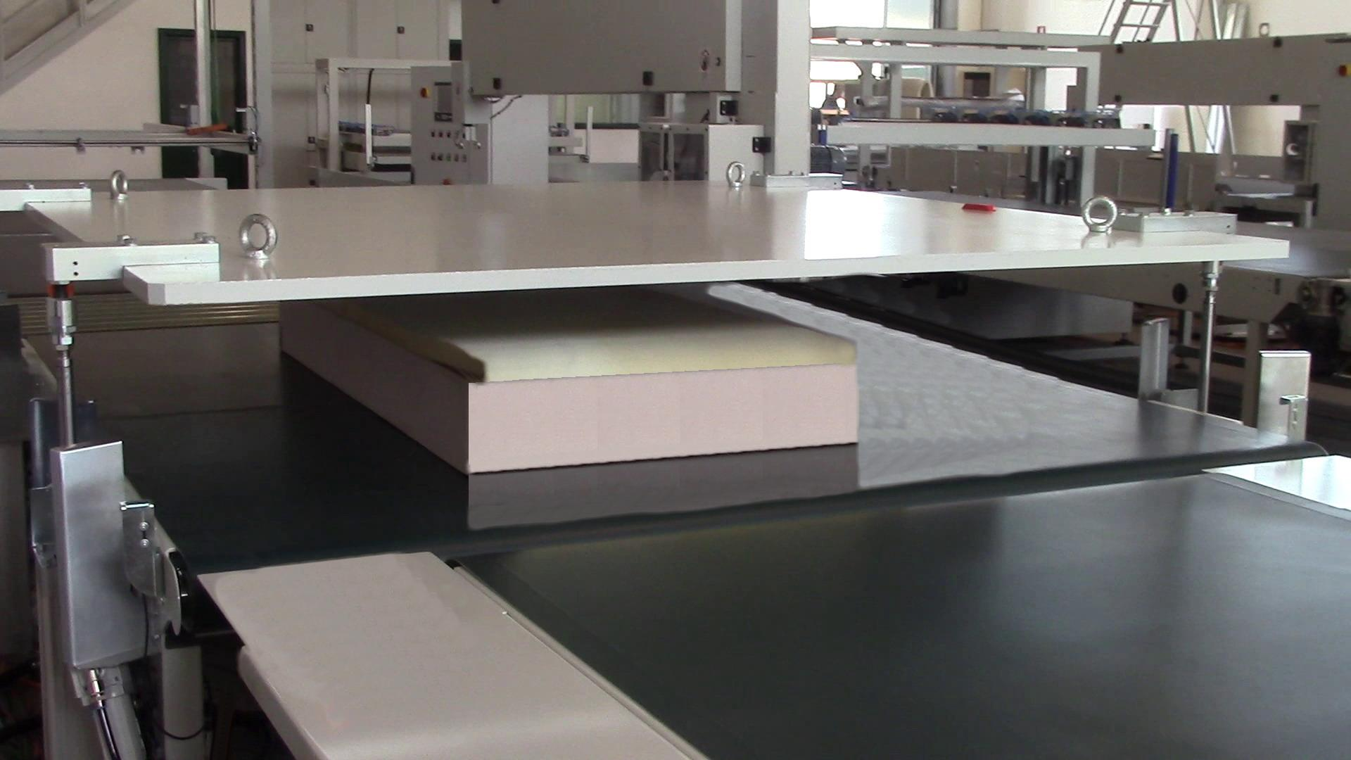

Les couches s'arrêtent lorsqu'elles se trouvent complètement sur le convoyeur de pressage

Automatiquement, les vérins pneumatiques actionnent la presse, qui descend et écrase les couches

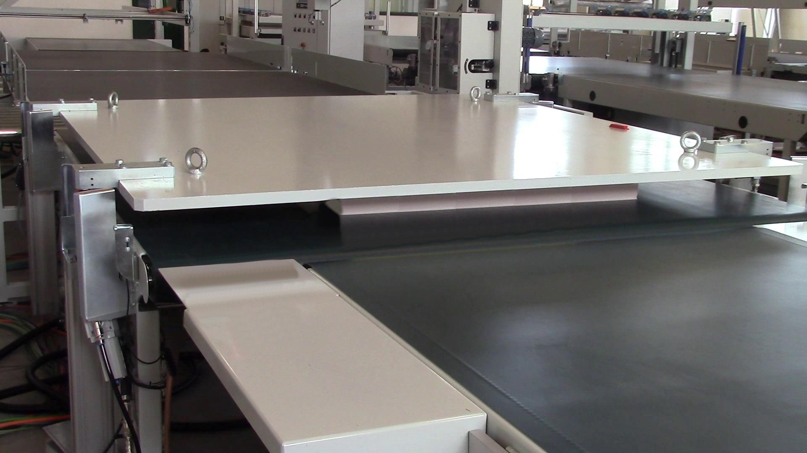

DANGER D'ÉCRASEMENT
Sur tous les organes en mouvement

Automatiquement, la presse remonte, puis redescend et écrase à nouveau les couches, et ainsi de suite, pour le nombre de cycles d'écrasement définis dans le programme de travail (les avertissements sont les mêmes que pour le premier écrasement).

La dernière phase de pressage dure plus longtemps que les autres, de manière à assurer un collage correct entre les deux couches.

Après ce laps de temps, la presse se relève et revient en position de départ…

Avec le bouton AVANCE RUBAN (ou appuyer sur la pédale)…

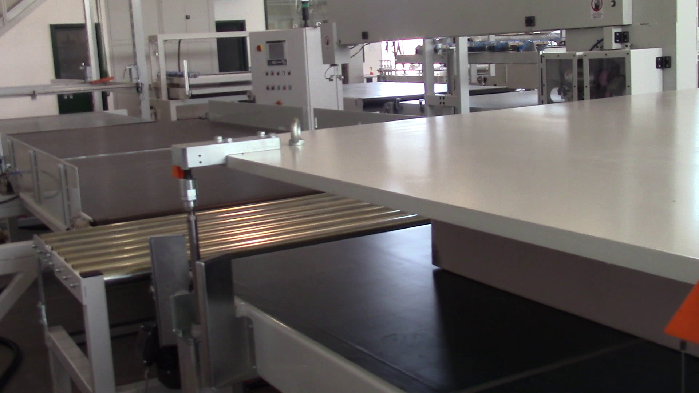
…les couches collées poursuivent au-delà de la machine

Il pourrait y avoir un rouleau folle, un autre tapis transporteur ou une machine indépendante.
Dans ce cas, pour le ruban on a :
DANGER D'ENTRAÎNEMENT ET D'ÉCRASEMENT TAPIS TRANSPORTEURS EN MOUVEMENT

IL EST INTERDIT DE PORTER DES ÉCHARPES, DES CRAVATES ET TOUT OBJET POUVANT S'ACCROCHER PENDANT LE TRAVAIL
RESPECTER ET FAIRE RESPECTER LES DISTANCES DE SÉCURITÉ

PORTER DES VÊTEMENTS FERMÉS

Pour la machine indépendante on a :

Il est obligatoire de lire le manuel d'utilisation et de maintenance des machines éventuellement associées à la machine
DANGERS LIÉS À L'UTILISATION D'AUTRES MACHINES ET ÉQUIPEMENTS

Ou bien, le programme peut prévoir de ramener les couches collées au ruban d'entrée. Dans ce cas :
RESPECTER ET FAIRE RESPECTER LES DISTANCES DE SÉCURITÉ

PORTER DES VÊTEMENTS FERMÉS ET FERMÉS AUX POIGNETS
IL EST INTERDIT DE PORTER DES ÉCHARPES, DES CRAVATES ET TOUT OBJET POUVANT S'ACCROCHER PENDANT LE TRAVAIL
Sur tous les organes en mouvement
DANGER D'ENTRAÎNEMENT ET D'ÉCRASEMENT TAPIS TRANSPORTEURS EN MOUVEMENT

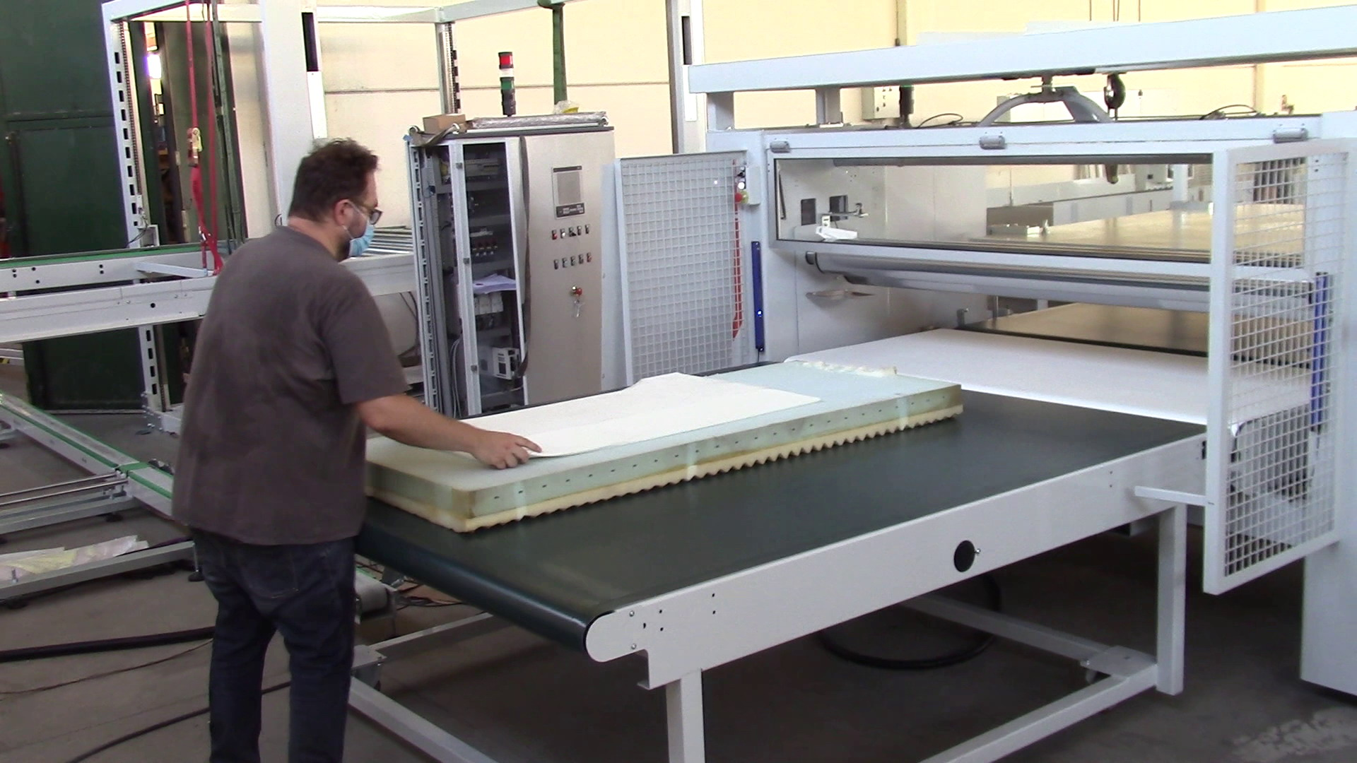

Seulement avec le convoyeur arrêté, l'opérateur (ou les opérateurs) retirera les couches collées. Pour les grandes couches, agir à deux personnes.

DANGER MANUTENTION MANUELLE DE CHARGES
Voir le chapitre spécifique.
RISQUE DE CONTUSION

Le cycle se poursuit en chargeant, pressant et déchargeant d'autres couches.

Cas de la Version RM90
C'est la version qui prévoit la rotation automatique de 90° de la couche.

La couche passe sous les rouleaux qui y distribuent la colle sur la surface…
…et enfin s'arrête en direction du capteur optique
…et puis sort, avance sur la roulière motorisée de sortie de l'encolleur…

RESPECTER ET FAIRE RESPECTER LES DISTANCES DE SÉCURITÉ
DANGER D'ENTRAÎNEMENT ET D'ÉCRASEMENT AVEC ROULEAUX EN MOUVEMENT
IL EST INTERDIT DE PORTER DES ÉCHARPES, DES CRAVATES ET TOUT OBJET POUVANT S'ACCROCHER PENDANT LE TRAVAIL

À ce stade, la couche collée peut procéder de deux façons :

1) s'il s'agit d'un matelas à ressorts :
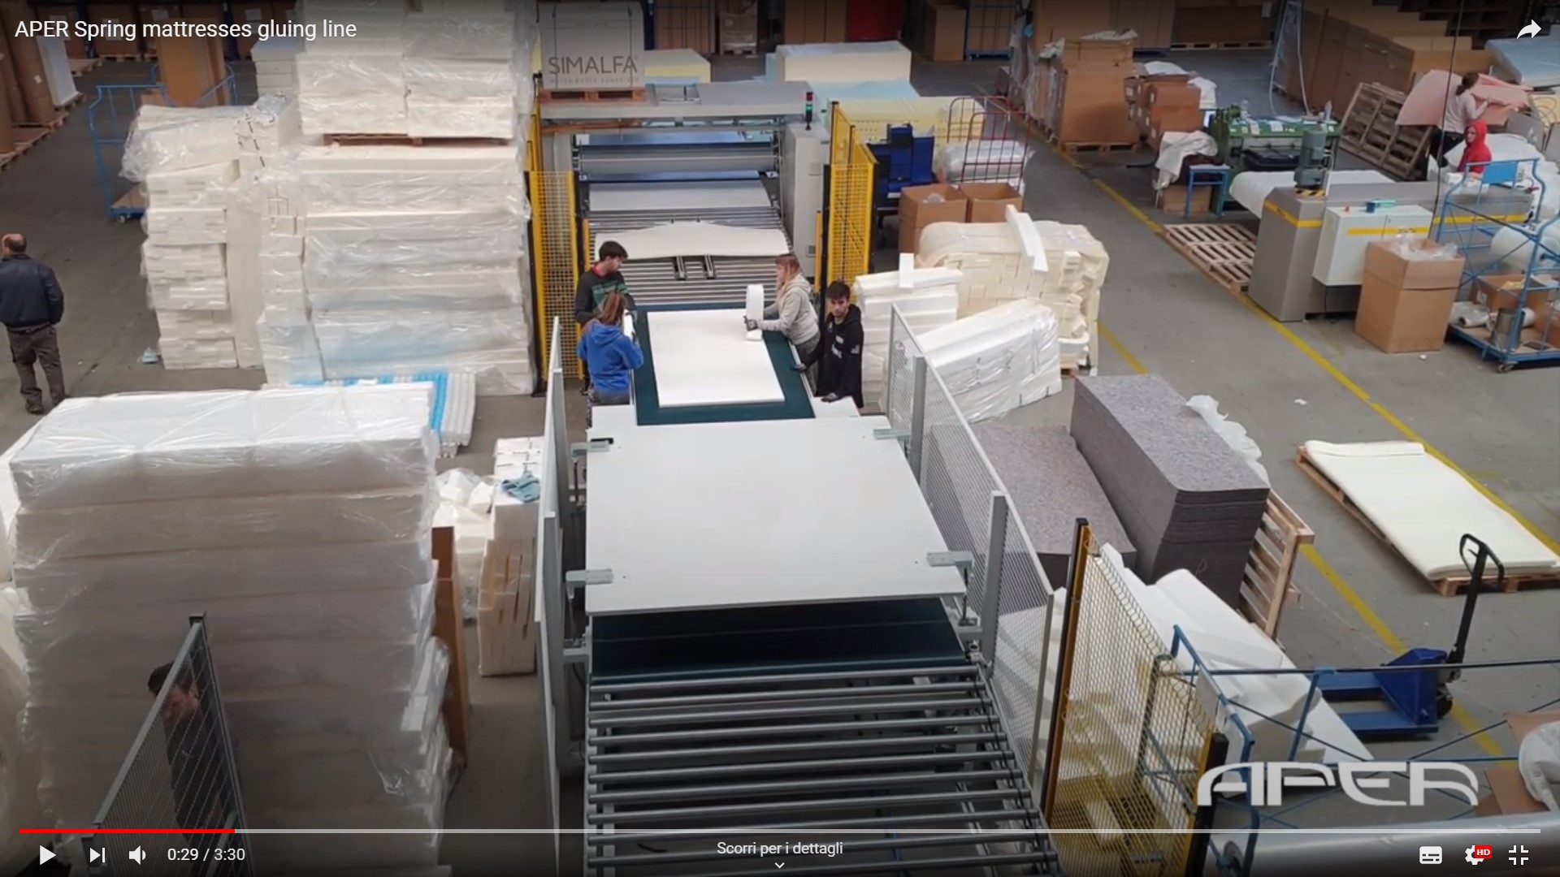
La couche arrive sur le rouleau, s'arrête et le rouleau la soulève

RESPECTER ET FAIRE RESPECTER LES DISTANCES DE SÉCURITÉ
Sur les rouleaux et les organes du rouleau
DANGER DE CISAILLEMENT ET D'ÉCRASEMENT AVEC LES ORGANES DU ROULEAU ET LES ROULEAUX EN MOUVEMENT AUTOMATIQUE
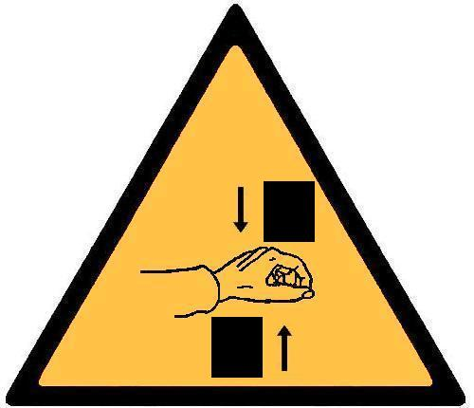
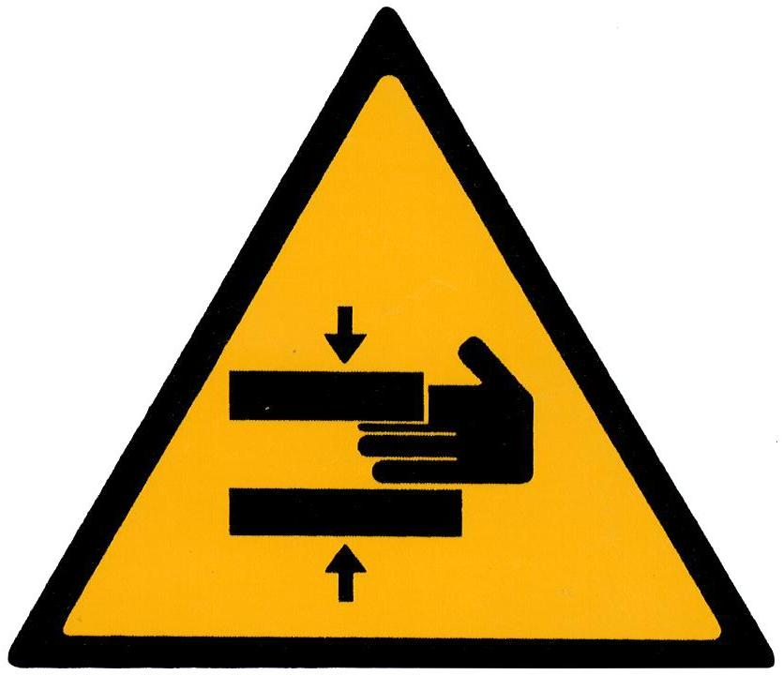

IL EST INTERDIT DE PORTER DES ÉCHARPES, DES CRAVATES ET TOUT OBJET POUVANT S'ACCROCHER PENDANT LE TRAVAIL

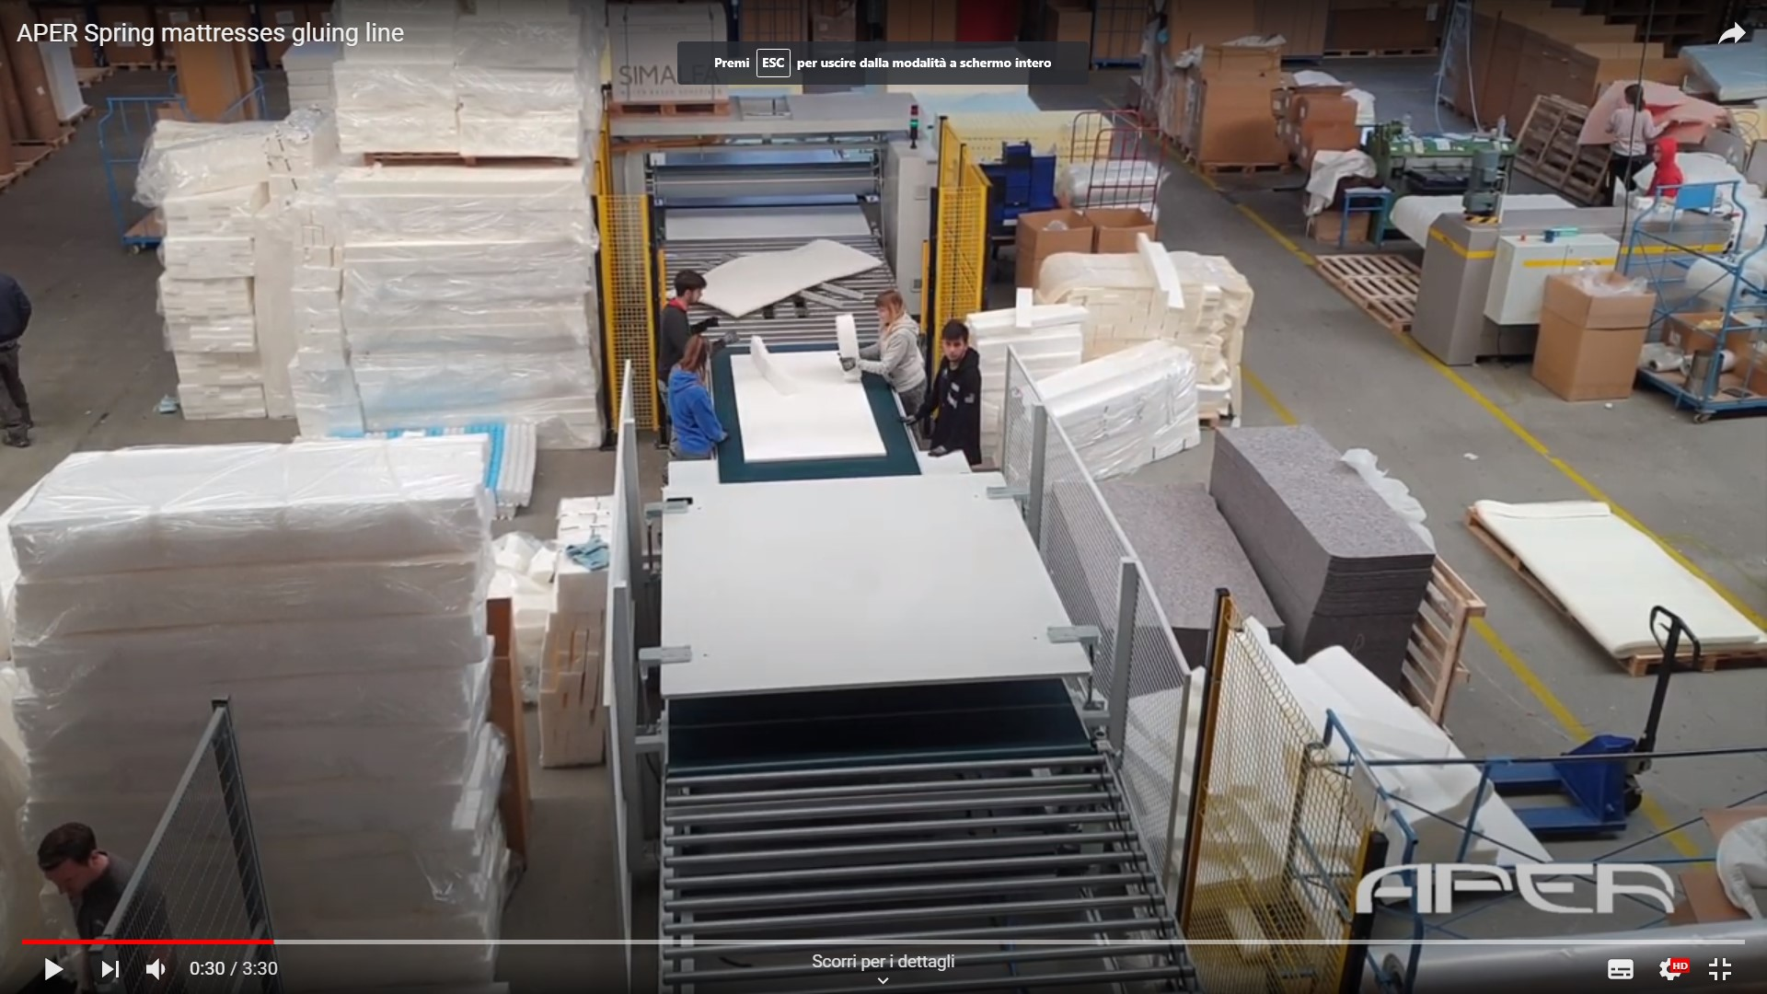

Le rouleau fait tourner la couche de 90°

Sur les rouleaux et les organes du rouleau

Pendant que les opérateurs effectuent les phases manuelles, la roulière motorisée fonctionne automatiquement, par conséquent :

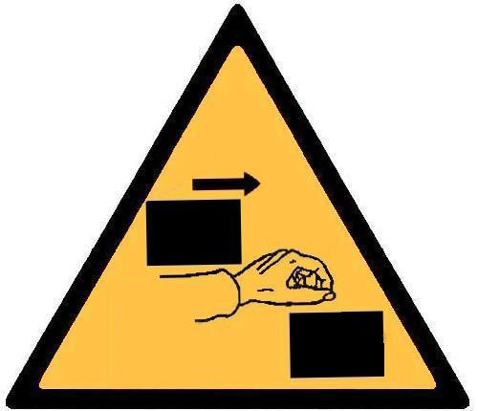

DANGER D'ENTRAÎNEMENT, CISAILLEMENT ET ÉCRASEMENT AVEC LES ORGANES DU ROULEAU ET LES ROULEAUX EN MOUVEMENT AUTOMATIQUE

RESPECTER ET FAIRE RESPECTER LES DISTANCES DE SÉCURITÉ
IL EST INTERDIT DE PORTER DES ÉCHARPES, DES CRAVATES ET TOUT OBJET POUVANT S'ACCROCHER PENDANT LE TRAVAIL

Après la rotation de 90°, le rouleau s'arrête et s'abaisse…
…et la couche revient vers l'encolleur

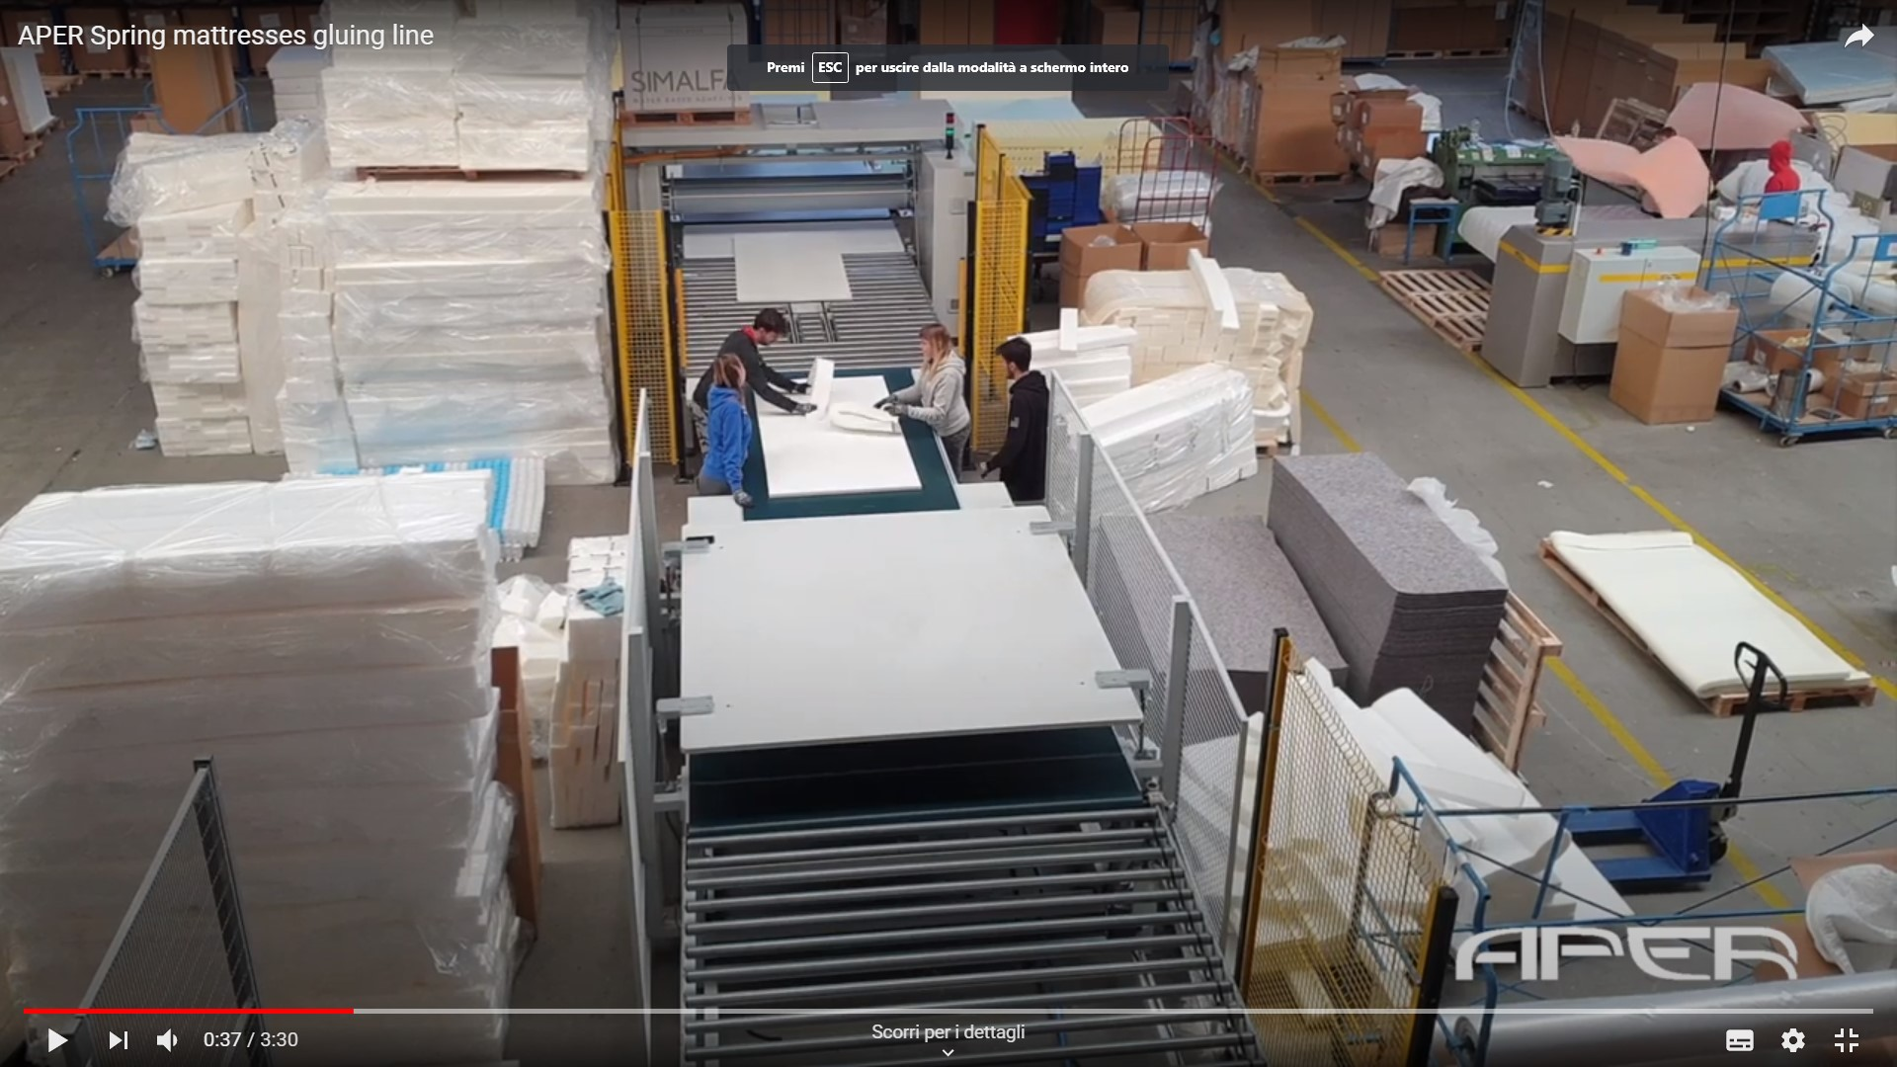
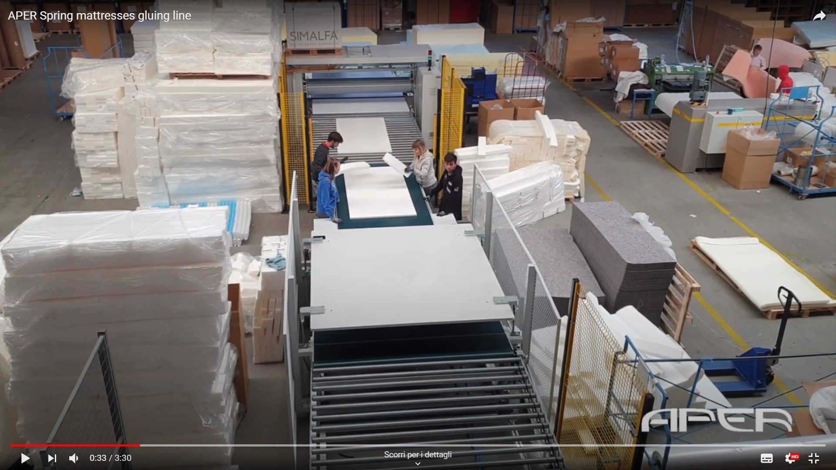

DANGER DE CISAILLEMENT ET D'ÉCRASEMENT AVEC LES ORGANES DU ROULEAU ET LES ROULEAUX EN MOUVEMENT AUTOMATIQUE
Sur les rouleaux et les organes du rouleau

RESPECTER ET FAIRE RESPECTER LES DISTANCES DE SÉCURITÉ
IL EST INTERDIT DE PORTER DES ÉCHARPES, DES CRAVATES ET TOUT OBJET POUVANT S'ACCROCHER PENDANT LE TRAVAIL

DANGER DE TRAÎNAGE ET D'ÉCRASEMENT AVEC ROULEAUX EN MOUVEMENT AUTOMATIQUE
…le convoyeur d'entrée se met en marche et fait passer une autre fois la couche sous les rouleaux de collage…
RESPECTER ET FAIRE RESPECTER LES DISTANCES DE SÉCURITÉ
IL EST INTERDIT DE PORTER DES ÉCHARPES, DES CRAVATES ET TOUT OBJET POUVANT S'ACCROCHER PENDANT LE TRAVAIL

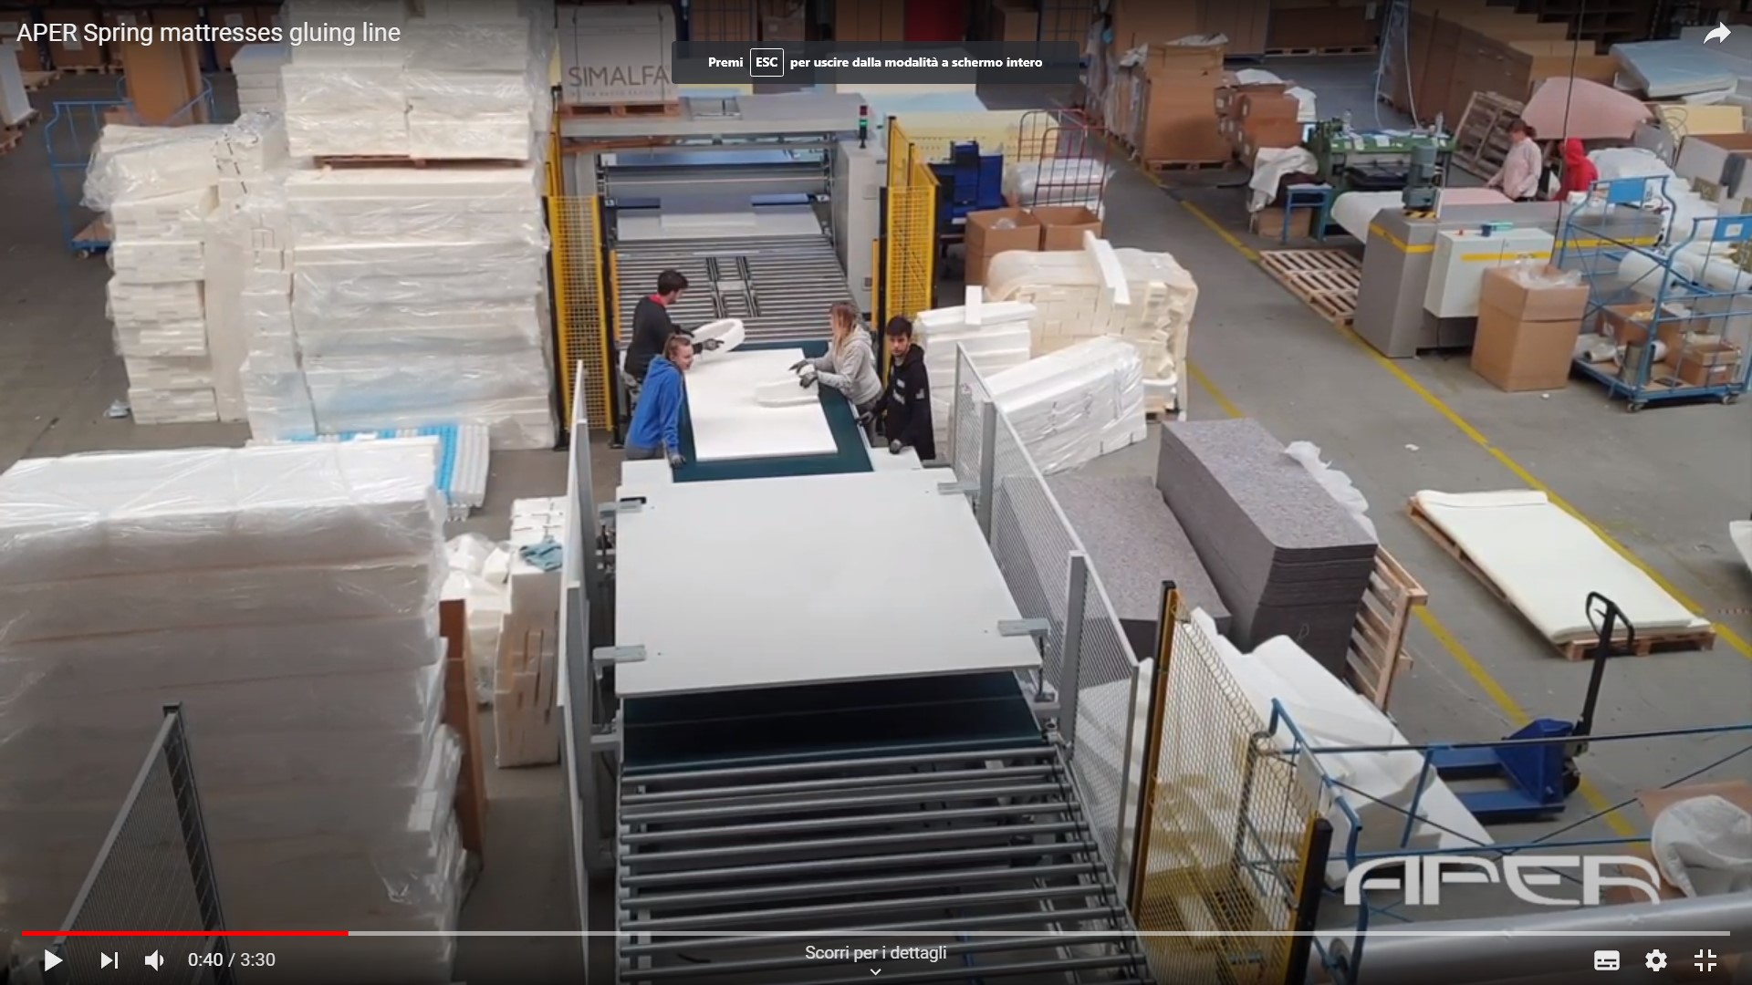

…et la roulière motorisée la fait sortir

Après le deuxième encollage, la couche s'arrête sur la rouleuse motorisée, en attente

2) s'il s'agit d'un matelas en couches, qui par conséquent ne doit pas être tourné :

Après l'encollage, la couche s'arrête sur la rouleuse motorisée, en attente

Fin du cycle de travail
Un peu avant de terminer les cycles de collage, il est conseillé d'interrompre l'application de la colle :
Fermer la distribution de colle en plaçant le sélecteur DISTRIBUTEUR COLLE sur OFF

Quand il n'est plus nécessaire de coller d'autres couches :
Appuyer sur le bouton DÉSACTIVER CYCLE AUTOMATIQUE

Si vous voulez faire le nettoyage des rouleaux à sec (voir aussi le chapitre approprié au début du cycle de travail), on a :

La commande DÉSACTIVER CYCLE AUTOMATIQUE met la machine dans une condition d'arrêt avec tous les organes immobiles sauf les rouleaux de l'encolleur. Ceux-ci continuent à tourner pour permettre à la colle de sécher avant et faciliter les opérations de nettoyage à sec. La rotation doit continuer le temps nécessaire pour faire solidifier la colle sur les rouleaux.

Les rouleaux restent en mouvement, par conséquent :
DANGER D'ENTRAÎNEMENT ET D'ÉCRASEMENT AVEC ROULEAUX EN MOUVEMENT
RESPECTER ET FAIRE RESPECTER LES DISTANCES DE SÉCURITÉ
Sur tous les organes en mouvement
APPLIQUER UNE SIGNALÉTIQUE APPROPRIÉE INDIQUANT LES ORGANES EN MOUVEMENT

IL EST INTERDIT DE PORTER DES ÉCHARPES, DES CRAVATES ET TOUT OBJET POUVANT S'ACCROCHER PENDANT LE TRAVAIL

En ce qui concerne les rouleaux, il est également nécessaire d'effectuer les opérations suivantes :

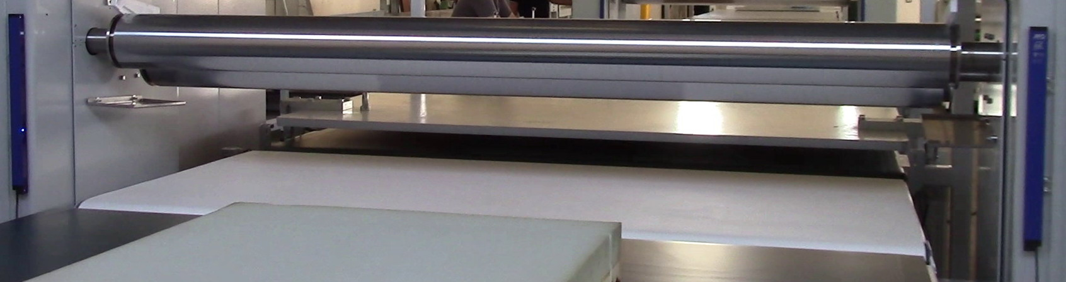
Positionner sous les rouleaux le bac approprié pour la collecte de l'excédent de colle. Alternativement, on peut utiliser un carton ou une couche de matériau à jeter, etc.

Pour l'élimination de la colle, suivre le chapitre sur les substances chimiques

Enfin, détacher les rouleaux :

Pour la version STANDARD, agir sur la manivelle

Pour la version DAC-COMP, toucher MAX

En revanche, si le nettoyage est effectué immédiatement (avec la colle frais), voir le chapitre approprié Nettoyage des rouleaux à l'eau – Système WS-IR, ou l'autre chapitre CYCLE DE NETTOYAGE DES ROULEAUX automatique

Nettoyage des rouleaux à l'eau – Système WS-IR
Le nettoyage des rouleaux de collage peut être à sec comme décrit dans le chapitre approprié.
Alternativement, si le SYSTÈME DE PULVÉRISATION WS-IR est présent, le nettoyage des rouleaux peut être effectué comme suit :

Pour le nettoyage à l'eau, les rouleaux doivent être fermés (utiliser la roue à main pour la version STANDARD, utiliser les commandes pour la version DAC-COMP)
Sur tous les organes en mouvement
DANGER D'ÉCRASEMENT AVEC LES ROULEAUX
IL EST INTERDIT DE PORTER DES ÉCHARPES, DES CRAVATES ET TOUT OBJET POUVANT S'ACCROCHER PENDANT LE TRAVAIL

Lors des phases de nettoyage des rouleaux, les opérateurs peuvent entrer en contact avec la colle et/ou les tensioactifs. Les avertissements suivants s'appliquent :
DANGER PRÉSENCE POSSIBLE DE SUBSTANCES CHIMIQUES
IL EST OBLIGATOIRE DE SUIVRE CE QUI EST RAPPORTÉ DANS LE CHAPITRE SPÉCIFIQUE RELATIF AUX SUBSTANCES CHIMIQUES.
Utiliser des EPI adaptés (gants, vêtements, etc.)

…pour amener les rouleaux en position de hauteur maximale
Avec les commandes manuelles, utiliser le jog…
…cliquer sur le bouton pour accéder à la page des commandes MANUELLES
Avec le sélecteur sur MODE MANUEL…

Pour accéder aux rouleaux, il est nécessaire de détacher le ruban transporteur d'entrée du ruban qui le suit, puis de le déplacer en utilisant les roues spécifiques.

Dévisser et dégager les tirants sur les deux côtés…

…et détacher la bande d'entrée du reste de la machine en utilisant les roues

PORTER DES GANTS ADAPTÉS AUX ACTIVITÉS À EFFECTUER
RISQUE DE CONTUSION

POUR LE DÉPLACEMENT DU RUBAN D'ENTRÉE,
DANGER MANUTENTION MANUELLE DE CHARGES
LE CAS ÉCHÉANT, AGIR À DEUX PERSONNES

Avec les rouleaux à hauteur maximale, ils continuent à tourner même avec le ruban séparé de l'encoleuse

DANGER D'ENTRAÎNEMENT ET D'ÉCRASEMENT AVEC ROULEAUX EN MOUVEMENT
IL EST INTERDIT DE PORTER DES ÉCHARPES, DES CRAVATES ET TOUT OBJET POUVANT S'ACCROCHER PENDANT LE TRAVAIL
Sur tous les organes en mouvement

Arrêter la rotation des rouleaux (sélecteur ROULEAUX sur OFF)…
RISQUE DE CONTUSION
…et à rouleaux arrêtés, ouvrir la porte

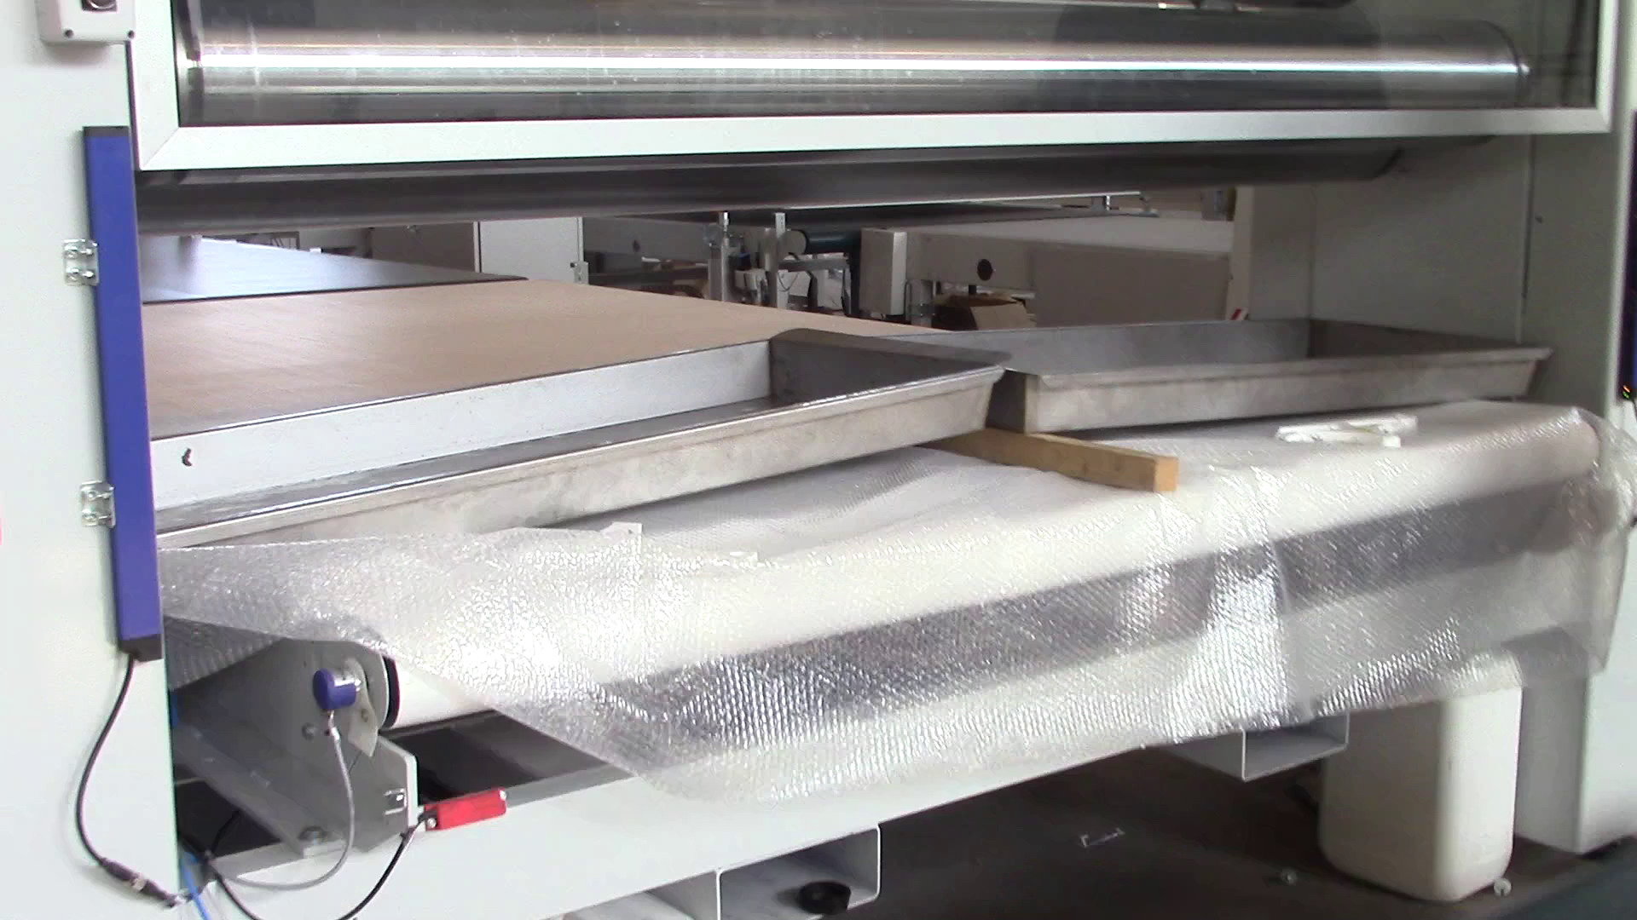

Positionner les bacs de collecte appropriés sous les rouleaux

RISQUE DE CONTUSION
Positionner une cale sous les bacs, pour les incliner…

…de sorte que les résidus de lavage puissent s'écouler par le trou approprié…
…que l'opérateur connecte à un tuyau…

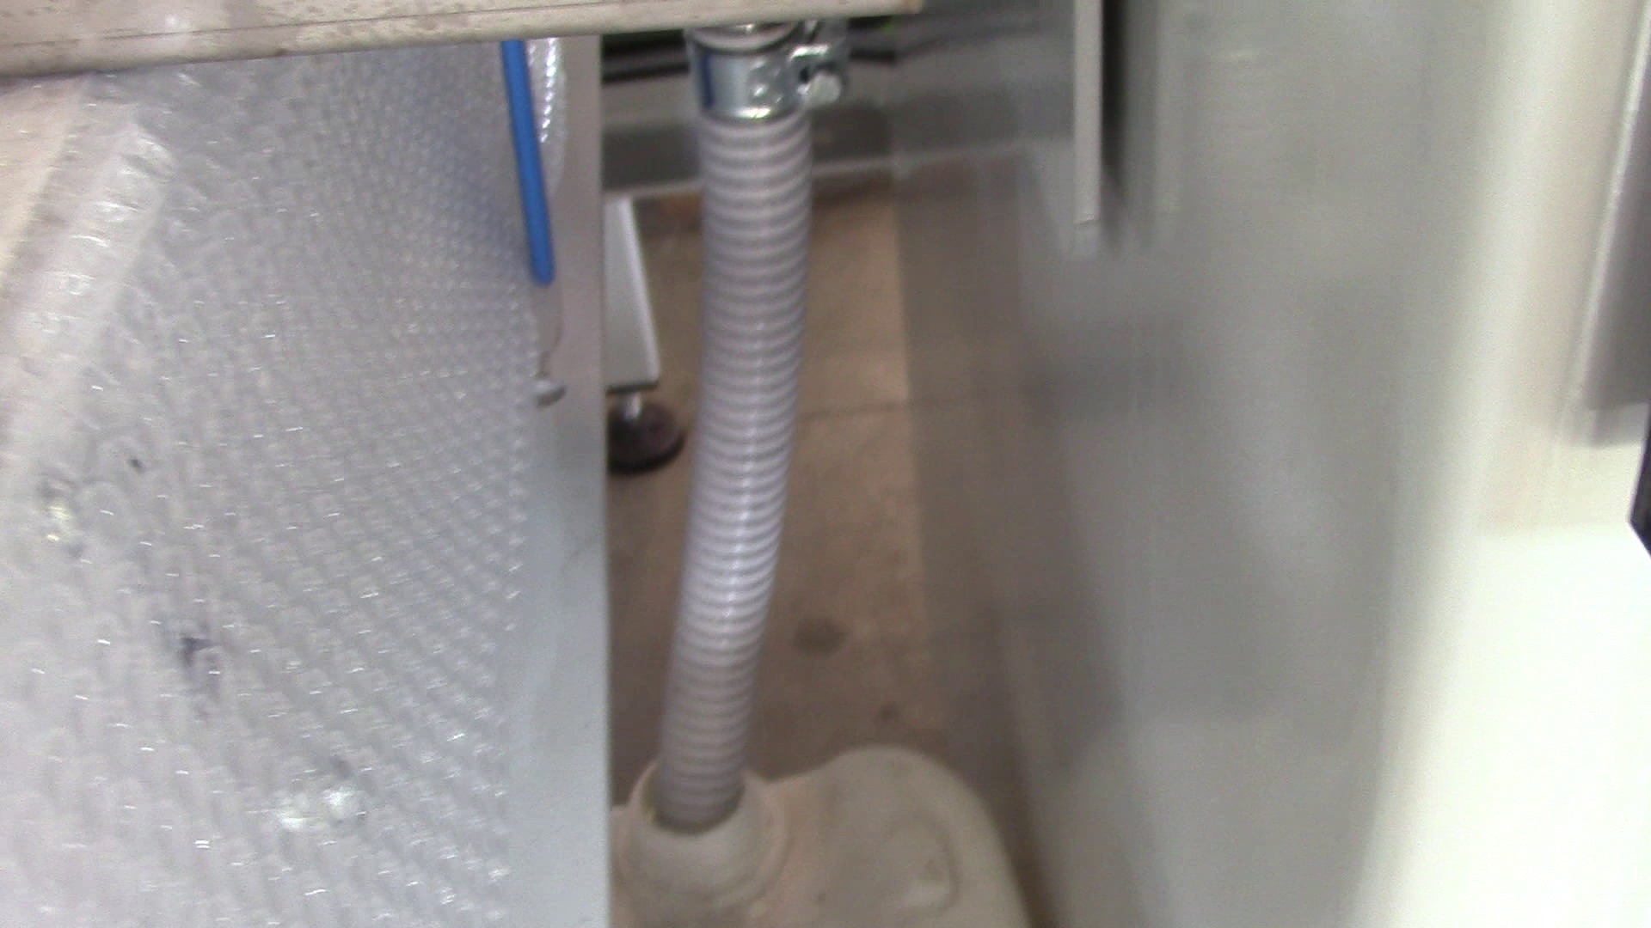
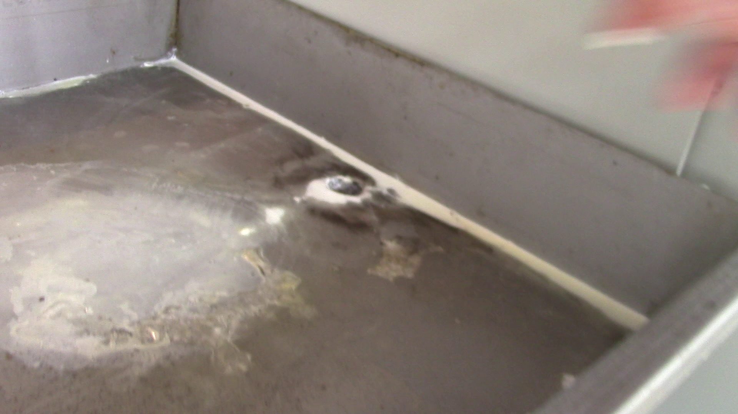

…et à un bidon qui collecte ces résidus

Utiliser les tensioactifs indiqués par le fabricant de la colle


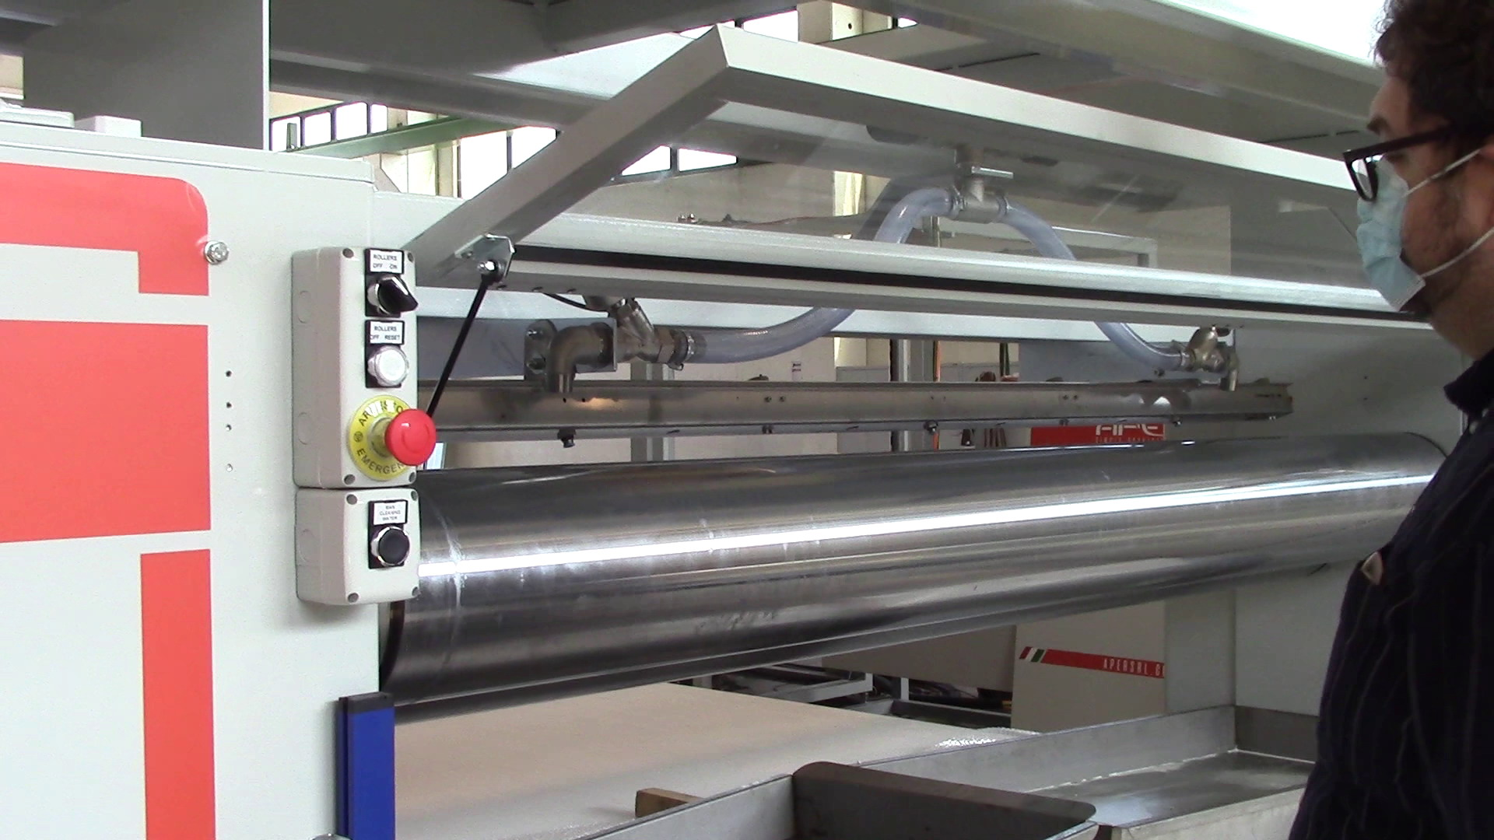

Ensuite, verser les tensioactifs entre les rouleaux, avec une carafe
DANGER PRÉSENCE POSSIBLE DE SUBSTANCES CHIMIQUES

RISQUE DE CONTUSION

Refermer le volet
…puis placer le sélecteur POSITION ROULEAUX sur ON
Puis appuyer sur RÉINITIALISATION ROULEAUX…
Les rouleaux tournent
RISQUE DE CONTUSION

DANGER D'ENTRAÎNEMENT ET D'ÉCRASEMENT AVEC ROULEAUX EN MOUVEMENT
Sur tous les organes en mouvement
IL EST INTERDIT DE PORTER DES ÉCHARPES, DES CRAVATES ET TOUT OBJET POUVANT S'ACCROCHER PENDANT LE TRAVAIL

Appuyer sur le bouton MAN EAU DE LAVAGE…
…pour pulvériser un peu d'eau à partir des buses

Laisser agir les tensioactifs pendant quelques minutes (environ 4-5 minutes).

Après ce délai :
Écarter légèrement les rouleaux (utiliser la manivelle pour la version STANDARD, utiliser les commandes pour la version DAC-COMP)
L'eau, les tensioactifs et les résidus de lavage tombent dans les bacs en dessous et se collectent dans les bidons

Ensuite, refermer les rouleaux, faire tomber d'autre eau et attendre quelques minutes pour qu'elle lave les rouleaux.
Puis, détacher à nouveau les rouleaux, laisser s'écouler le liquide et refermer les rouleaux.

Effectuer plusieurs cycles de ce lavage.

Toute l'eau du récipient (environ 18 l) pourrait être nécessaire. Pour le compléter, suivre les avertissements du chapitre Version WS-IR.

Une fois le nettoyage des rouleaux terminé :

À rouleaux arrêtés, retirer les butées latérales et les nettoyer
RISQUE DE CONTUSION
Sous les deux extrémités des rouleaux, sont positionnés les deux bacs de récupération des résidus qui coulent néanmoins des rouleaux eux-mêmes. L'attache aux parois sur la figure est magnétique.
Retirer les deux bacs et les nettoyer.

Après le nettoyage des butées et des bacs, les repositionner

Après le nettoyage, rétablir la position du ruban transporteur et le fixer à l'encolleur en réaccrochant les crochets appropriés.
Ne pas utiliser le tapis transporteur d'entrée sans l'avoir fixé correctement à la colleuse

Éteindre la machine.

CYCLE DE NETTOYAGE ROULEAUX automatique
Ce cycle n'est possible que lorsque les deux options DAC-COMP et WS-IR sont installées toutes les deux
Dans ce cas, sur les commandes du panneau électrique il y a un sélecteur supplémentaire :
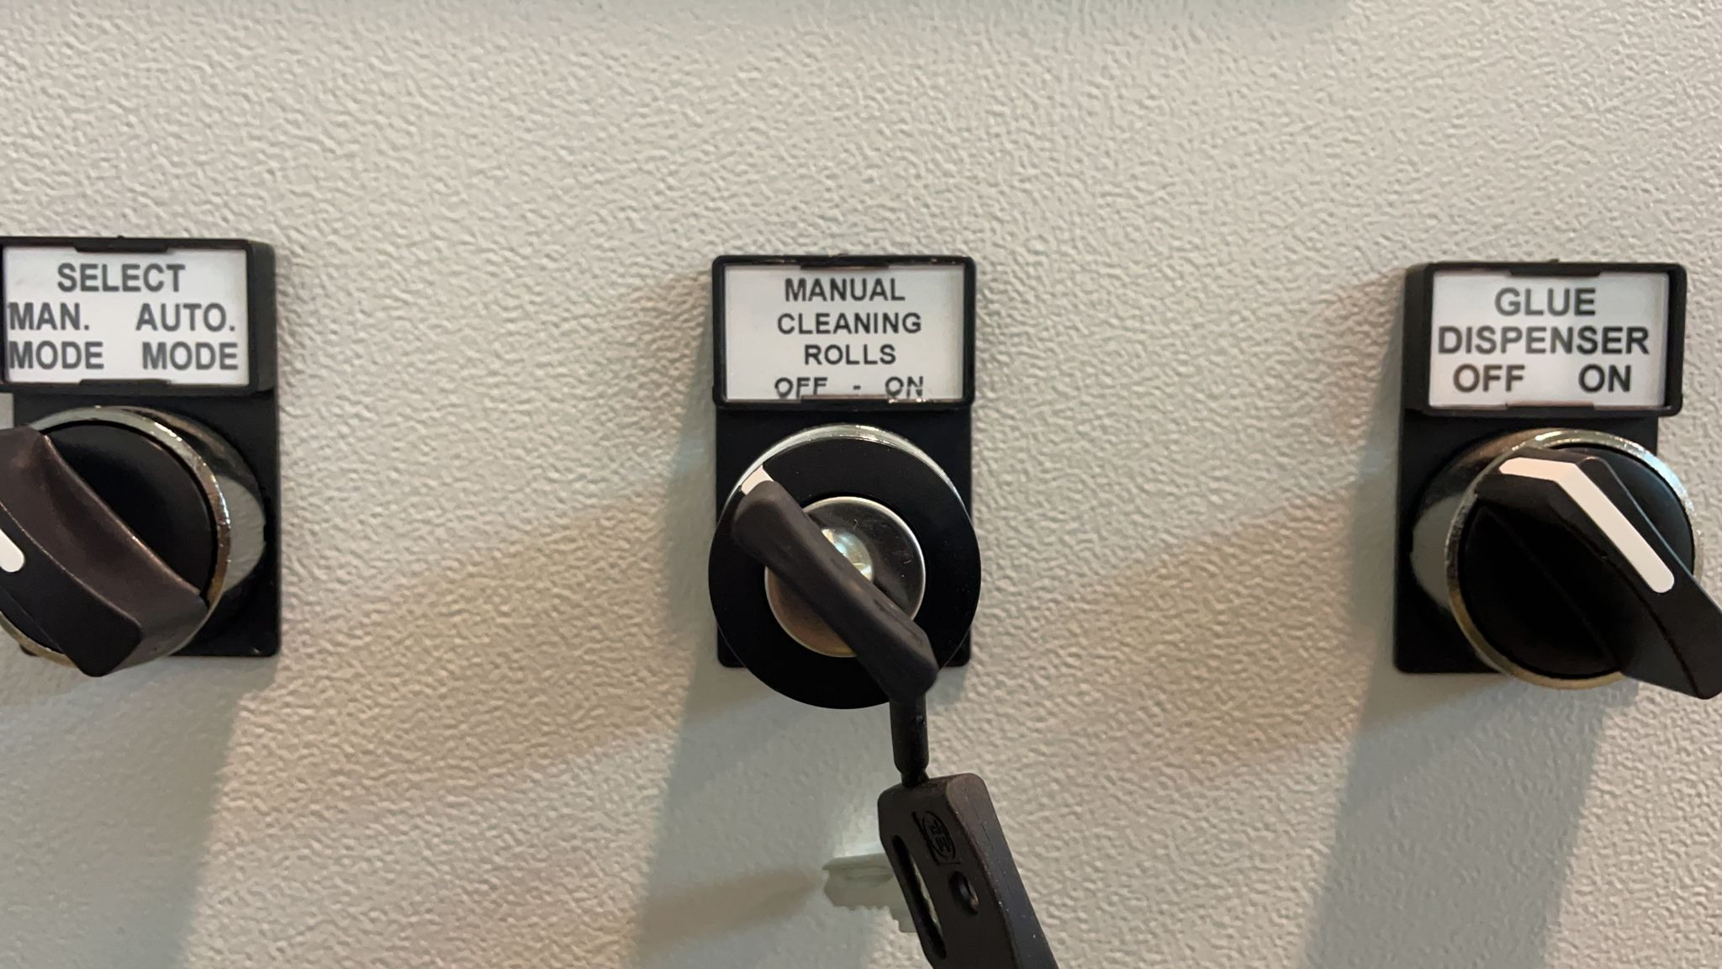

Pour paramétrer les paramètres de ce mode de nettoyage :

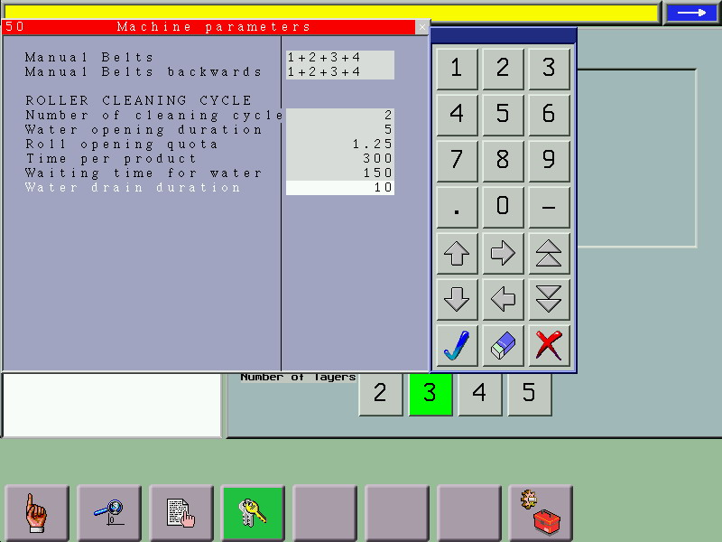
…pour ouvrir la page 50 avec les paramètres du CYCLE DE NETTOYAGE DES ROULEAUX automatique
Appuyez sur G…

Nombre de Cycles de Nettoyage = combien de fois l'eau est introduite puis on ouvre et nettoie les rouleaux

Durée d'Ouverture de l'Eau = pendant combien de temps l'eau est introduite entre les rouleaux, donc cela règle la quantité d'eau introduite
Quota d'Ouverture des Rouleaux = à quelle hauteur les rouleaux s'ouvrent automatiquement pour laisser l'eau s'écouler

Temps pour le produit = c'est le temps défini pour attendre que le produit nettoyant agisse (ce temps n'est utilisé que lors du premier cycle ; si le Nombre de Cycles de Nettoyage est supérieur à 1, lors de tous les cycles suivants il n'est plus pris en considération).

Durée d'Évacuation de l'Eau = c'est le temps avec les rouleaux ouverts pendant lequel l'eau s'écoule des rouleaux eux-mêmes
Temps d'Attente pour l'Eau = c'est le temps qu'on attend quand l'eau est introduite entre les rouleaux avant de les ouvrir et de vidanger. Contrairement au paramètre précédent, celui-ci est toujours pris en considération au début de chaque cycle de nettoyage.

Pour activer ce mode de nettoyage :
Mettre le sélecteur en mode manuel…
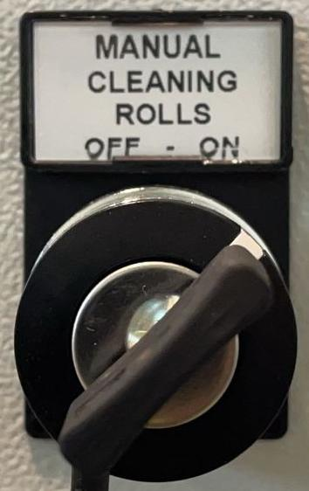
…et mettre le sélecteur NETTOYAGE MANUEL DES ROULEAUX sur ON

Dans cette condition, la valve de distribution de colle est désactivée…

…et le bouton COLLE MANUELLE ne fonctionne pas

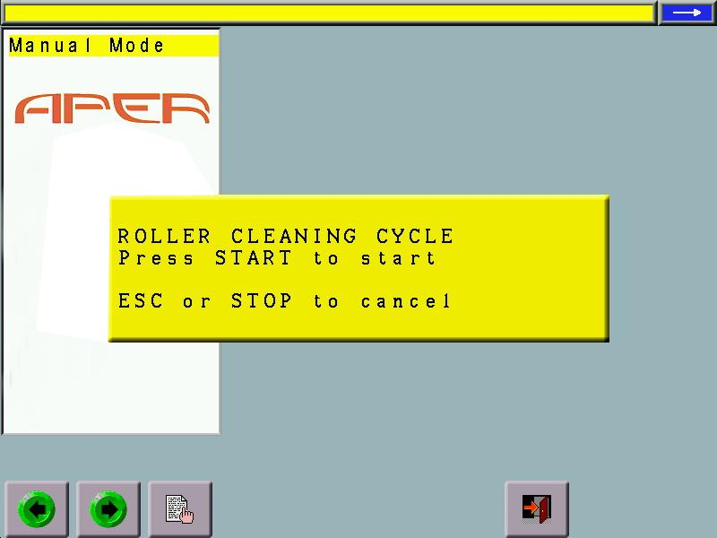

En mettant le sélecteur NETTOYAGE MANUEL DES ROULEAUX sur ON, cette page apparaît

En appuyant sur START, le cycle de nettoyage des rouleaux commence

À cette phase, la machine positionne automatiquement les rouleaux en haut (car sinon avec la bande éloignée, il n'aurait plus été possible de les déplacer).

Pendant que la machine remonte les rouleaux…
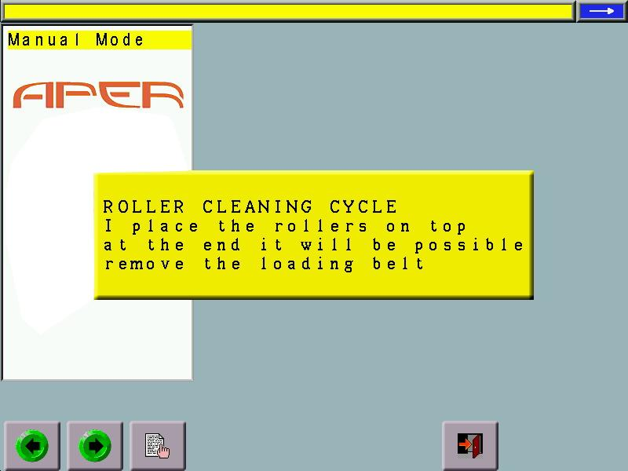

…ce message apparaît

Attendre que les rouleaux soient en haut

Quand les rouleaux sont arrivés en haut, on passe automatiquement à la page suivante

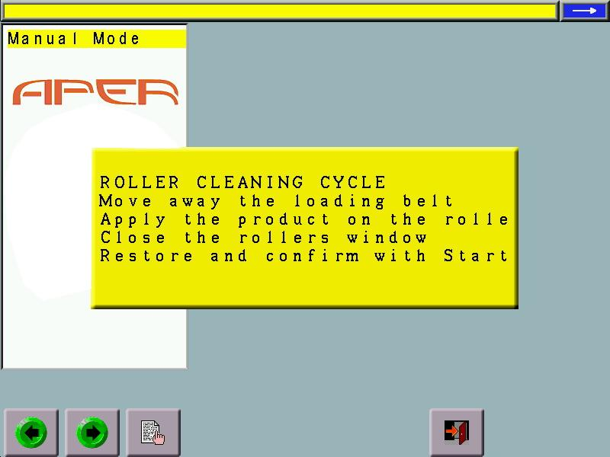

Pour accéder aux rouleaux, il est nécessaire de détacher le ruban transporteur d'entrée du ruban qui le suit, puis de le déplacer en utilisant les roues spécifiques.

Dévisser et dégager les tirants sur les deux côtés…

…et détacher la bande d'entrée du reste de la machine en utilisant les roues

PORTER DES GANTS ADAPTÉS AUX ACTIVITÉS À EFFECTUER
RISQUE DE CONTUSION

POUR LE DÉPLACEMENT DU RUBAN D'ENTRÉE,
DANGER MANUTENTION MANUELLE DE CHARGES
LE CAS ÉCHÉANT, AGIR À DEUX PERSONNES

Avec les rouleaux à hauteur maximale, ils continuent à tourner même avec le ruban séparé de l'encoleuse

DANGER D'ENTRAÎNEMENT ET D'ÉCRASEMENT AVEC ROULEAUX EN MOUVEMENT
IL EST INTERDIT DE PORTER DES ÉCHARPES, DES CRAVATES ET TOUT OBJET POUVANT S'ACCROCHER PENDANT LE TRAVAIL
Sur tous les organes en mouvement

Arrêter la rotation des rouleaux (sélecteur POSITION ROULEAUX sur OFF)…
RISQUE DE CONTUSION
…et à rouleaux arrêtés, ouvrir la porte

Positionner les bacs de collecte appropriés sous les rouleaux

RISQUE DE CONTUSION
Positionner une cale sous les bacs, pour les incliner…

…de sorte que les résidus de lavage puissent s'écouler par le trou approprié…
…que l'opérateur connecte à un tuyau…

…et à un bidon qui collecte ces résidus

Utiliser les tensioactifs indiqués par le fabricant de la colle

Ensuite, verser les tensioactifs entre les rouleaux, avec une carafe
DANGER PRÉSENCE POSSIBLE DE SUBSTANCES CHIMIQUES

RISQUE DE CONTUSION

Refermer le volet
…puis mettre le sélecteur ROULEAUX sur ON
Les rouleaux tournent
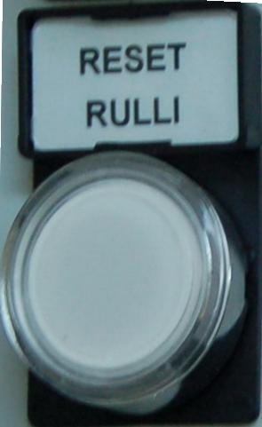
RISQUE DE CONTUSION

Ensuite appuyez sur ROULEAUX OFF RESET…

DANGER D'ENTRAÎNEMENT ET D'ÉCRASEMENT AVEC ROULEAUX EN MOUVEMENT
Sur tous les organes en mouvement
IL EST INTERDIT DE PORTER DES ÉCHARPES, DES CRAVATES ET TOUT OBJET POUVANT S'ACCROCHER PENDANT LE TRAVAIL

Confirmer avec START :
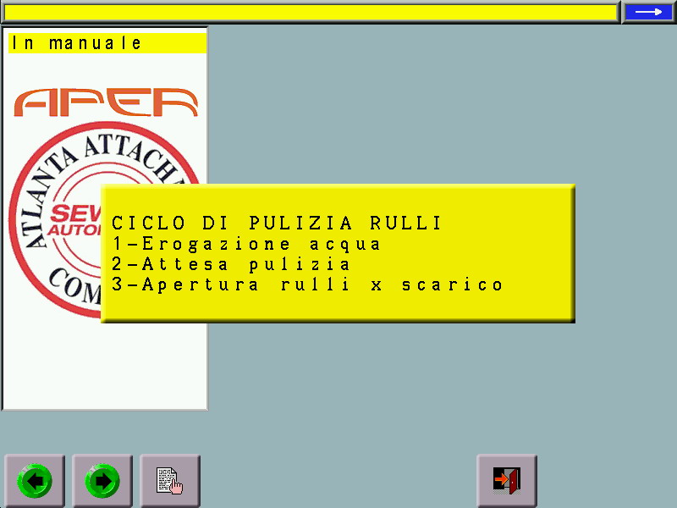

À ce stade, le véritable nettoyage est effectué, selon les modalités définies à la page 50.

Les opérations en cours sont décrites dans la page.

DANGER ORGANES EN MOUVEMENT AUTOMATIQUE

L'attente pour le mélange du nettoyant est effectuée uniquement lors du premier cycle, après quoi plusieurs cycles d'introduction d'eau, d'attente du mélange d'eau et de colle, et d'ouverture des rouleaux pour vidage seront effectués autant de fois qu'il y a de cycles de nettoyage définis dans le paramètre « Nombre de Cycles de Nettoyage ».
Avant de faire un autre cycle de nettoyage, les rouleaux se referment, par conséquent :

Sur tous les organes en mouvement
IL EST INTERDIT DE PORTER DES ÉCHARPES, DES CRAVATES ET TOUT OBJET POUVANT S'ACCROCHER PENDANT LE TRAVAIL
DANGER D'ENTRAÎNEMENT ET D'ÉCRASEMENT AVEC ROULEAUX EN MOUVEMENT

Une fois les cycles terminés, on passe automatiquement à la phase suivante.
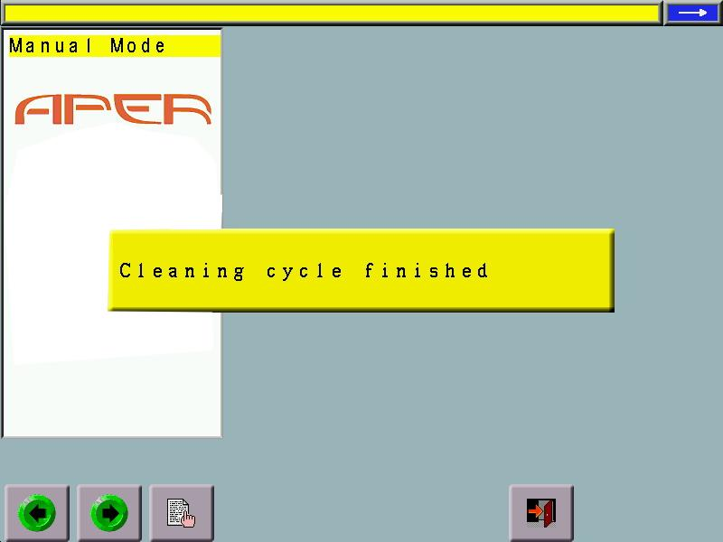

La fenêtre Cycle de Nettoyage Terminé est à affichage uniquement et reste pendant 2 secondes après la fin des cycles de nettoyage…

…puis on passe automatiquement à la phase suivante
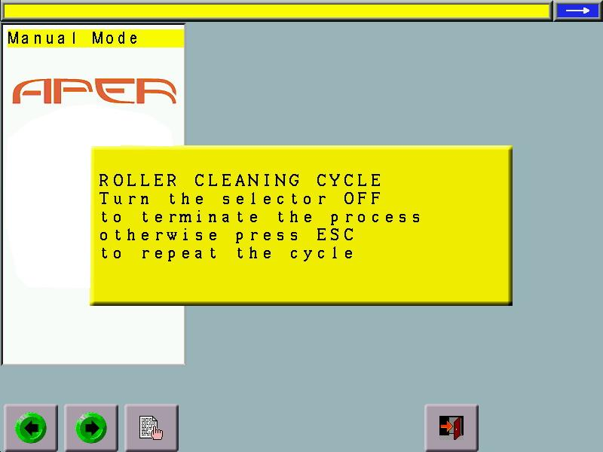

Mettre le sélecteur NETTOYAGE MANUEL DES ROULEAUX sur OFF pour terminer le processus de nettoyage

Si le cycle de nettoyage n'a pas été satisfaisant, il peut être répété en appuyant sur ESC : les descriptions et avertissements mentionnés ci-dessus s'appliquent.

Toute l'eau du récipient (environ 18 l) pourrait être nécessaire. Pour le compléter, suivre les avertissements du chapitre Version WS-IR.

Une fois le nettoyage des rouleaux terminé :
À rouleaux arrêtés, retirer les butées latérales et les nettoyer
RISQUE DE CONTUSION
Sous les deux extrémités des rouleaux, sont positionnés les deux bacs de récupération des résidus qui coulent néanmoins des rouleaux eux-mêmes. L'attache aux parois sur la figure est magnétique.
Retirer les deux bacs et les nettoyer.
Après le nettoyage des butées et des bacs, les repositionner

Après le nettoyage, rétablir la position du ruban transporteur et le fixer à l'encolleur en réaccrochant les crochets appropriés.
Ne pas utiliser le tapis transporteur d'entrée sans l'avoir fixé correctement à la colleuse

Éteindre la machine.

Arrêt
Quand il n'est plus nécessaire d'utiliser la machine :

L'inscription rappelle de BAISSER LA PRESSE AVANT D'ÉTEINDRE LA MACHINE

Pour ramener la presse en bas, mettre le sélecteur en position MANUEL, et appuyer sur ce bouton flèche

Avant de faire descendre la presse, vérifier l'absence de personnes dans le rayon d'action
Faire respecter des distances de sécurité appropriées
Sur tous les organes en mouvement
DANGER D'ÉCRASEMENT

Enfin :
D'abord appuyer sur le bouton d'arrêt d'urgence…

…puis amener l'interrupteur général en position 0 - OFF

Utilisation en mode MANUEL
Pour l'utilisation éventuelle en mode de travail MANUEL, on rappelle que :

L'UTILISATION DE LA MACHINE EN MODE MANUEL EST RÉSERVÉE AU PERSONNEL EXPERT ET AUTORISÉ. LES MÊMES AVERTISSEMENTS RAPPORTÉS POUR LE CYCLE AUTOMATIQUE S'APPLIQUENT. SUIVRE LES INDICATIONS FOURNIES ÉGALEMENT DANS LES CHAPITRES SUR LES COMMANDES ET LE PANNEAU DE COMMANDE.

Avertir les personnes présentes avant d'effectuer tout mouvement avec les organes de la machine

Avertissements généraux en phase de travail
Pendant les phases de travail, il existe certaines interdictions :

Il est interdit de mettre les mains à proximité des organes de travail de la machine si celle-ci est en fonctionnement ;
Il est interdit d'utiliser la machine si les dispositifs de sécurité ont été retirés ou sont cassés, défectueux ou désactivés ;

En phase de travail, souvenez-vous toujours que :

certaines parties de la machine, comme les bandes transporteuses, les rouleaux, le rouleau motorisé éventuel, la presse, etc., peuvent être en mouvement et/ou peuvent se mettre en mouvement automatiquement :
- respecter et faire respecter la distance de sécurité ;

- Ne pas rester trop près de la machine, ne pas y laisser personne stationner ;
- Ne pas porter d'écharpes, de cravates, de vêtements flottants, de bagues, de bracelets et de tout autre objet (ceintures, cordes, etc.) qui pourrait s'accrocher pendant le travail ;
- Ne rien introduire dans les organes en mouvement ;
- Ne pas monter sur la machine.

- Ne pas fumer, ne pas utiliser de flammes nues.

On ne doit jamais tenir pour acquis qu'un équipement arrêté est un équipement sûr. L'énergie accumulée peut être libérée involontairement ou par des procédures de maintenance incorrectes. Cela s'applique également aux opérations qui seraient dangereuses si elles étaient effectuées pendant que la machine est en fonctionnement, par exemple l'élimination d'un blocage.

Maintenance
Interventions, replacements, repairs, etc. other than those reported in this manual are strictly reserved to the manufacturer or to specialized personnel authorized by the same

DANGER: The use of devices, recordings or procedures different from those specified in these instructions may expose you to the risk of short circuits, electrical hazards and/or mechanical hazards.

Définitions
Maintenance is the combination of all technical, administrative and management actions, during the life cycle of an entity, aimed at keeping it or bringing it back to a state in which it can perform the required function.
The entity (element or asset) is any part, component, device, subsystem, functional unit, equipment or system that can be considered individually.
For modern enterprises, Maintenance is synonymous with productivity and plays a primary role in accident prevention.
It must therefore operate in order to:
- prevent the deterioration of the machine, by periodically performing the checks provided for in this operating manual on the parts subject to the greatest wear;
- provide for the replacement of worn parts which no longer guarantee perfect operation.

It is suggested to:
- constantly update the personnel assigned to maintenance, in relation to the installed equipment, about new operating methods acquired with experience;
- carry out constant updating based on technical literature.

Maintenance Management
Maintenance management includes all management activities that establish the objectives, strategies and responsibilities of maintenance and implement them using tools such as maintenance planning, control and supervision and improvement of organizational methods, including economic aspects.
How to organize it
At the moment the machine is installed, it is taken over by the maintenance person, to whom a copy of this operating manual must be delivered.
The manufacturer remains available for any clarifications.

The interventions included in the maintenance program must be inserted into the maintenance programs of the plant. All interventions performed on the machine must be reported on the maintenance sheets contained in this manual and, if used, on the company's own maintenance sheets.
In this way it is possible, with the knowledge that will be acquired over time, to increase the productivity of the machine.
The maintenance person must verify that they have all the necessary tools to operate correctly. What is reported must be implemented, when indicated, with the frequencies provided in order to maintain high efficiency and productivity of the machine in compliance with current safety regulations.

General maintenance conditions

Attention: some of the maintenance operations reported in this manual can only be performed by specialized personnel (qualified technician), authorized by the owner of the Enterprise where the machine is installed.

Attention: specific maintenance operations must be performed by the manufacturer.
All maintenance operations must be reported in the appropriate sheets contained in the operating manual.
TOUS LES TRAVAUX DE MAINTENANCE DOIVENT ÊTRE EFFECTUÉS AVEC LA MACHINE ARRÊTÉE, ÉTEINTE, LES CIRCUITS SOUS PRESSION DÉCHARGÉS ET DÉCONNECTÉE DES LIGNES D'ALIMENTATION SUIVANTES (sauf indication contraire) :
x
ÉLECTRIQUE
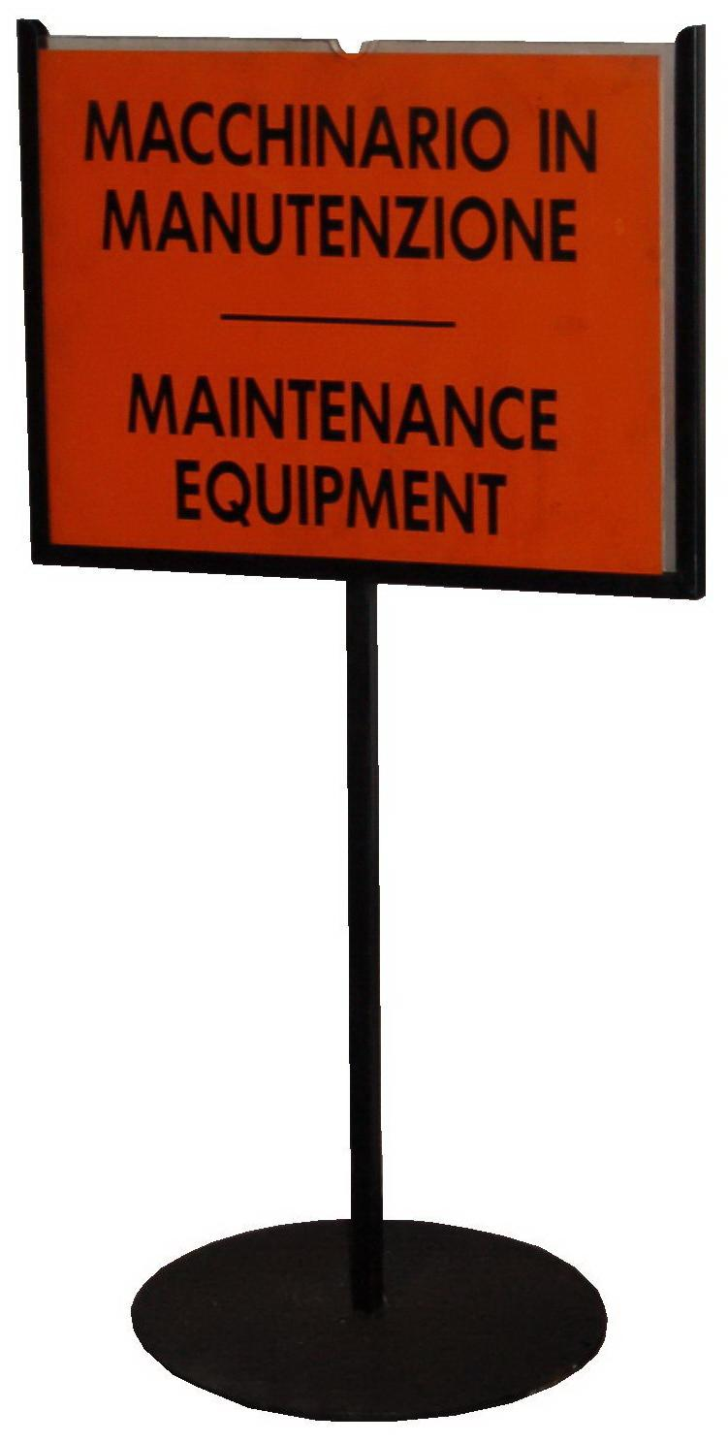
À proximité de la machine, apposer une signalisation appropriée indiquant la maintenance en cours

- À proximité de la machine, apposer une signalisation appropriée indiquant la maintenance en cours
x
PNEUMATIQUE

___________

L'EXÉCUTION DE RÉPARATIONS PROVISOIRES EST INTERDITE ; ELLES DOIVENT TOUJOURS ÊTRE EFFECTUÉES DE MANIÈRE NORMALISÉE ET DÉFINITIVE.

Maintenance de routine
Objectif - Activités régulières ou répétées de maintenance élémentaire qui ne nécessitent généralement pas de qualifications, d'autorisations ou d'outils spéciaux.

Maintenance préventive
Objectif - Maintenance effectuée à des intervalles prédéterminés ou selon des critères prescrits et visant à réduire la probabilité de défaillance ou la dégradation du fonctionnement d'une entité.
Pour effectuer une maintenance préventive correcte, il est nécessaire de vérifier périodiquement et régulièrement le fonctionnement parfait de la machine et d'analyser attentivement les défauts détectés, en les notant scrupuleusement sur la fiche de maintenance ci-jointe.

Serrage des bornes
La présence de connexions desserrées dans les circuits d'alimentation peut causer une surchauffe, entraînant des anomalies de fonctionnement ou des défaillances.
Les connexions desserrées dans les circuits de commande peuvent provoquer des anomalies de fonctionnement dans la commande.
Les connexions à la masse ou à la terre desserrées peuvent augmenter le risque de chocs électriques, contribuant ainsi à la formation d'interférences électromagnétiques (CEM).
Vérifier la fixation de toutes les bornes et de la barre omnibus, le cas échéant, et serrer fermement toute connexion desserrée.
Remplacer toutes les pièces ou les câbles endommagés par surchauffe, ainsi que tout câble ou support de masse cassé.

Périodicité | Semestrielle
État de la machine | Déconnectée de toutes les lignes d'alimentation
Opérateur | Technicien Qualifié
Équipements De Protection Individuelle | Gants spécifiques pour l'utilisation
Équipement Nécessaire | Échelle de sécurité - Tournevis - Clés Allen
Risque Résiduel | Voir Procédure

Activer le bouton d'arrêt d'urgence

Mettre à 0, OFF l'interrupteur général et ensuite insérer le cadenas dans la fente spécifique, le fermer et retirer la clé.

Déconnecter la machine de la ligne d'alimentation électrique.

Attendre au moins 15 minutes, puis ouvrir la porte.

Après avoir déconnecté la machine des lignes d'alimentation par le détachement des fiches relatives des prises, procéder à:
- Ouvrir la porte du tableau électrique, en utilisant la clé spécifique;
- En utilisant des outils appropriés, serrer tous les bornes de connexion à vis et vérifier la prise correcte de celles à ressort;

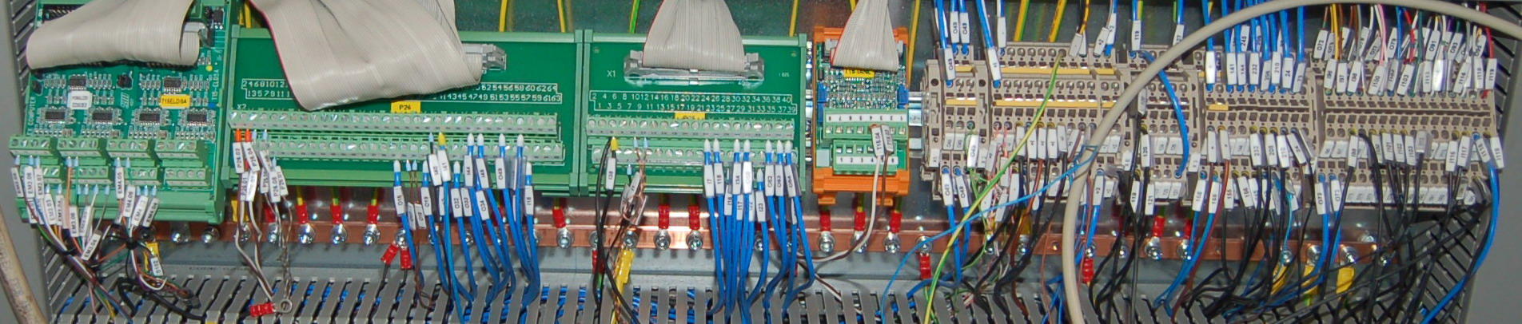

Illustrations fournies à titre indicatif.

DANGER PRÉSENCE POSSIBLE DE TENSIONS RÉSIDUELLES
RISQUE DE CONTUSION

- Refermer la porte du tableau électrique;
- Connecter la machine à ses alimentations;
- Retirer le cadenas;
- Désactiver le bouton d'arrêt d'urgence;
- Enregistrer l'intervention effectuée sur la fiche spécifique.

Évacuation de la condensation
Périodiquement, procéder à l'évacuation de la condensation de son réservoir, en agissant sur la vanne appropriée.
Périodicité | Avec le niveau au-dessus du maximum
État de la machine | Déconnectée de la ligne d'alimentation électrique et connectée à celle pneumatique
Opérateur | Technicien Qualifié
Équipements De Protection Individuelle | Gants, Vêtements de travail
Matériaux – Produits – Substances nécessaires | Conteneur
Équipements Nécessaires | Aucun
Risque Résiduel | Voir Procédure

Les illustrations reportées sont à titre essentiellement informatif.

Après avoir déconnecté la machine des lignes d'alimentation par le détachement des fiches relatives des prises, procéder à:
- positionner le conteneur sous la vanne;

Prévoir un récipient pour la collecte du condensat. Stocker et éliminer les substances évacuées conformément aux prescriptions de la réglementation en vigueur

Niveau de condensation
Soupape de vidange de condensation ; pour accéder à la soupape, retirer le capuchon.
Après les opérations de vidange de condensation, remettre le capuchon en place.

- procéder à l'évacuation du condensat en dévissant la vanne;
- repositionner la vanne;
- stocker et éliminer le condensat conformément à ce que prescrit la réglementation en vigueur.
Danger présence possible de substances chimiques
Danger de contusion

NOTE POUR USAGES PROFESSIONNELS - On rappelle au responsable de l'entreprise utilisant la machine que, lorsque des substances sont utilisées par les travailleurs, les indications reportées dans les fiches de sécurité relatives des substances doivent être mises en œuvre, fiches qui doivent être fournies par le fabricant et être toujours disponibles dans l'entreprise.
L'employeur, en Italie, doit mettre en œuvre ce qui est prévu par le D Lgs 81/2008 en accord avec le Titre IX Substances dangereuses Chapitre I Protection contre les agents chimiques. Dans les autres pays, l'employeur doit mettre en œuvre ce qui est prescrit par la législation spécifique en vigueur.

Vérification périodique des tuyauteries
Périodiquement, il est nécessaire de contrôler les tuyauteries, les raccords et les autres parties du circuit pneumatique, par inspection visuelle. Les tuyauteries non intègres doivent être immédiatement remplacées.

Tuyauteries flexibles
Les installations dotées de tuyauteries flexibles doivent être périodiquement inspectées, afin de vérifier l'intégrité des tuyauteries elles-mêmes. Les tuyauteries non intègres doivent être immédiatement remplacées.
En ce qui concerne la périodicité des contrôles, il est conseillé de profiter des multiples interventions à effectuer normalement sur la machine (remplacements, chargement – déchargement matières premières, nettoyage, etc.) pour effectuer ces contrôles.

Graissage
Périodicité | Mensuel
État de la machine | Déconnectée de toutes les lignes d'alimentation
Opérateur | Technicien Qualifié
Équipements De Protection Individuelle | Gants, Vêtements de travail
Matériaux – Produits – Substances nécessaires | Graisse spécifique
Équipements Nécessaires | Graisseur, pinceau ou spatule
Risque Résiduel | Voir Procédure

Utiliser de la graisse type:

Activer le bouton d'arrêt d'urgence

Mettre à 0, OFF l'interrupteur général et ensuite insérer le cadenas dans la fente spécifique, le fermer et retirer la clé.
Déconnecter la machine de la ligne d'alimentation électrique.
Retirer le panneau pour accéder aux points de graissage…
…également de l'autre côté

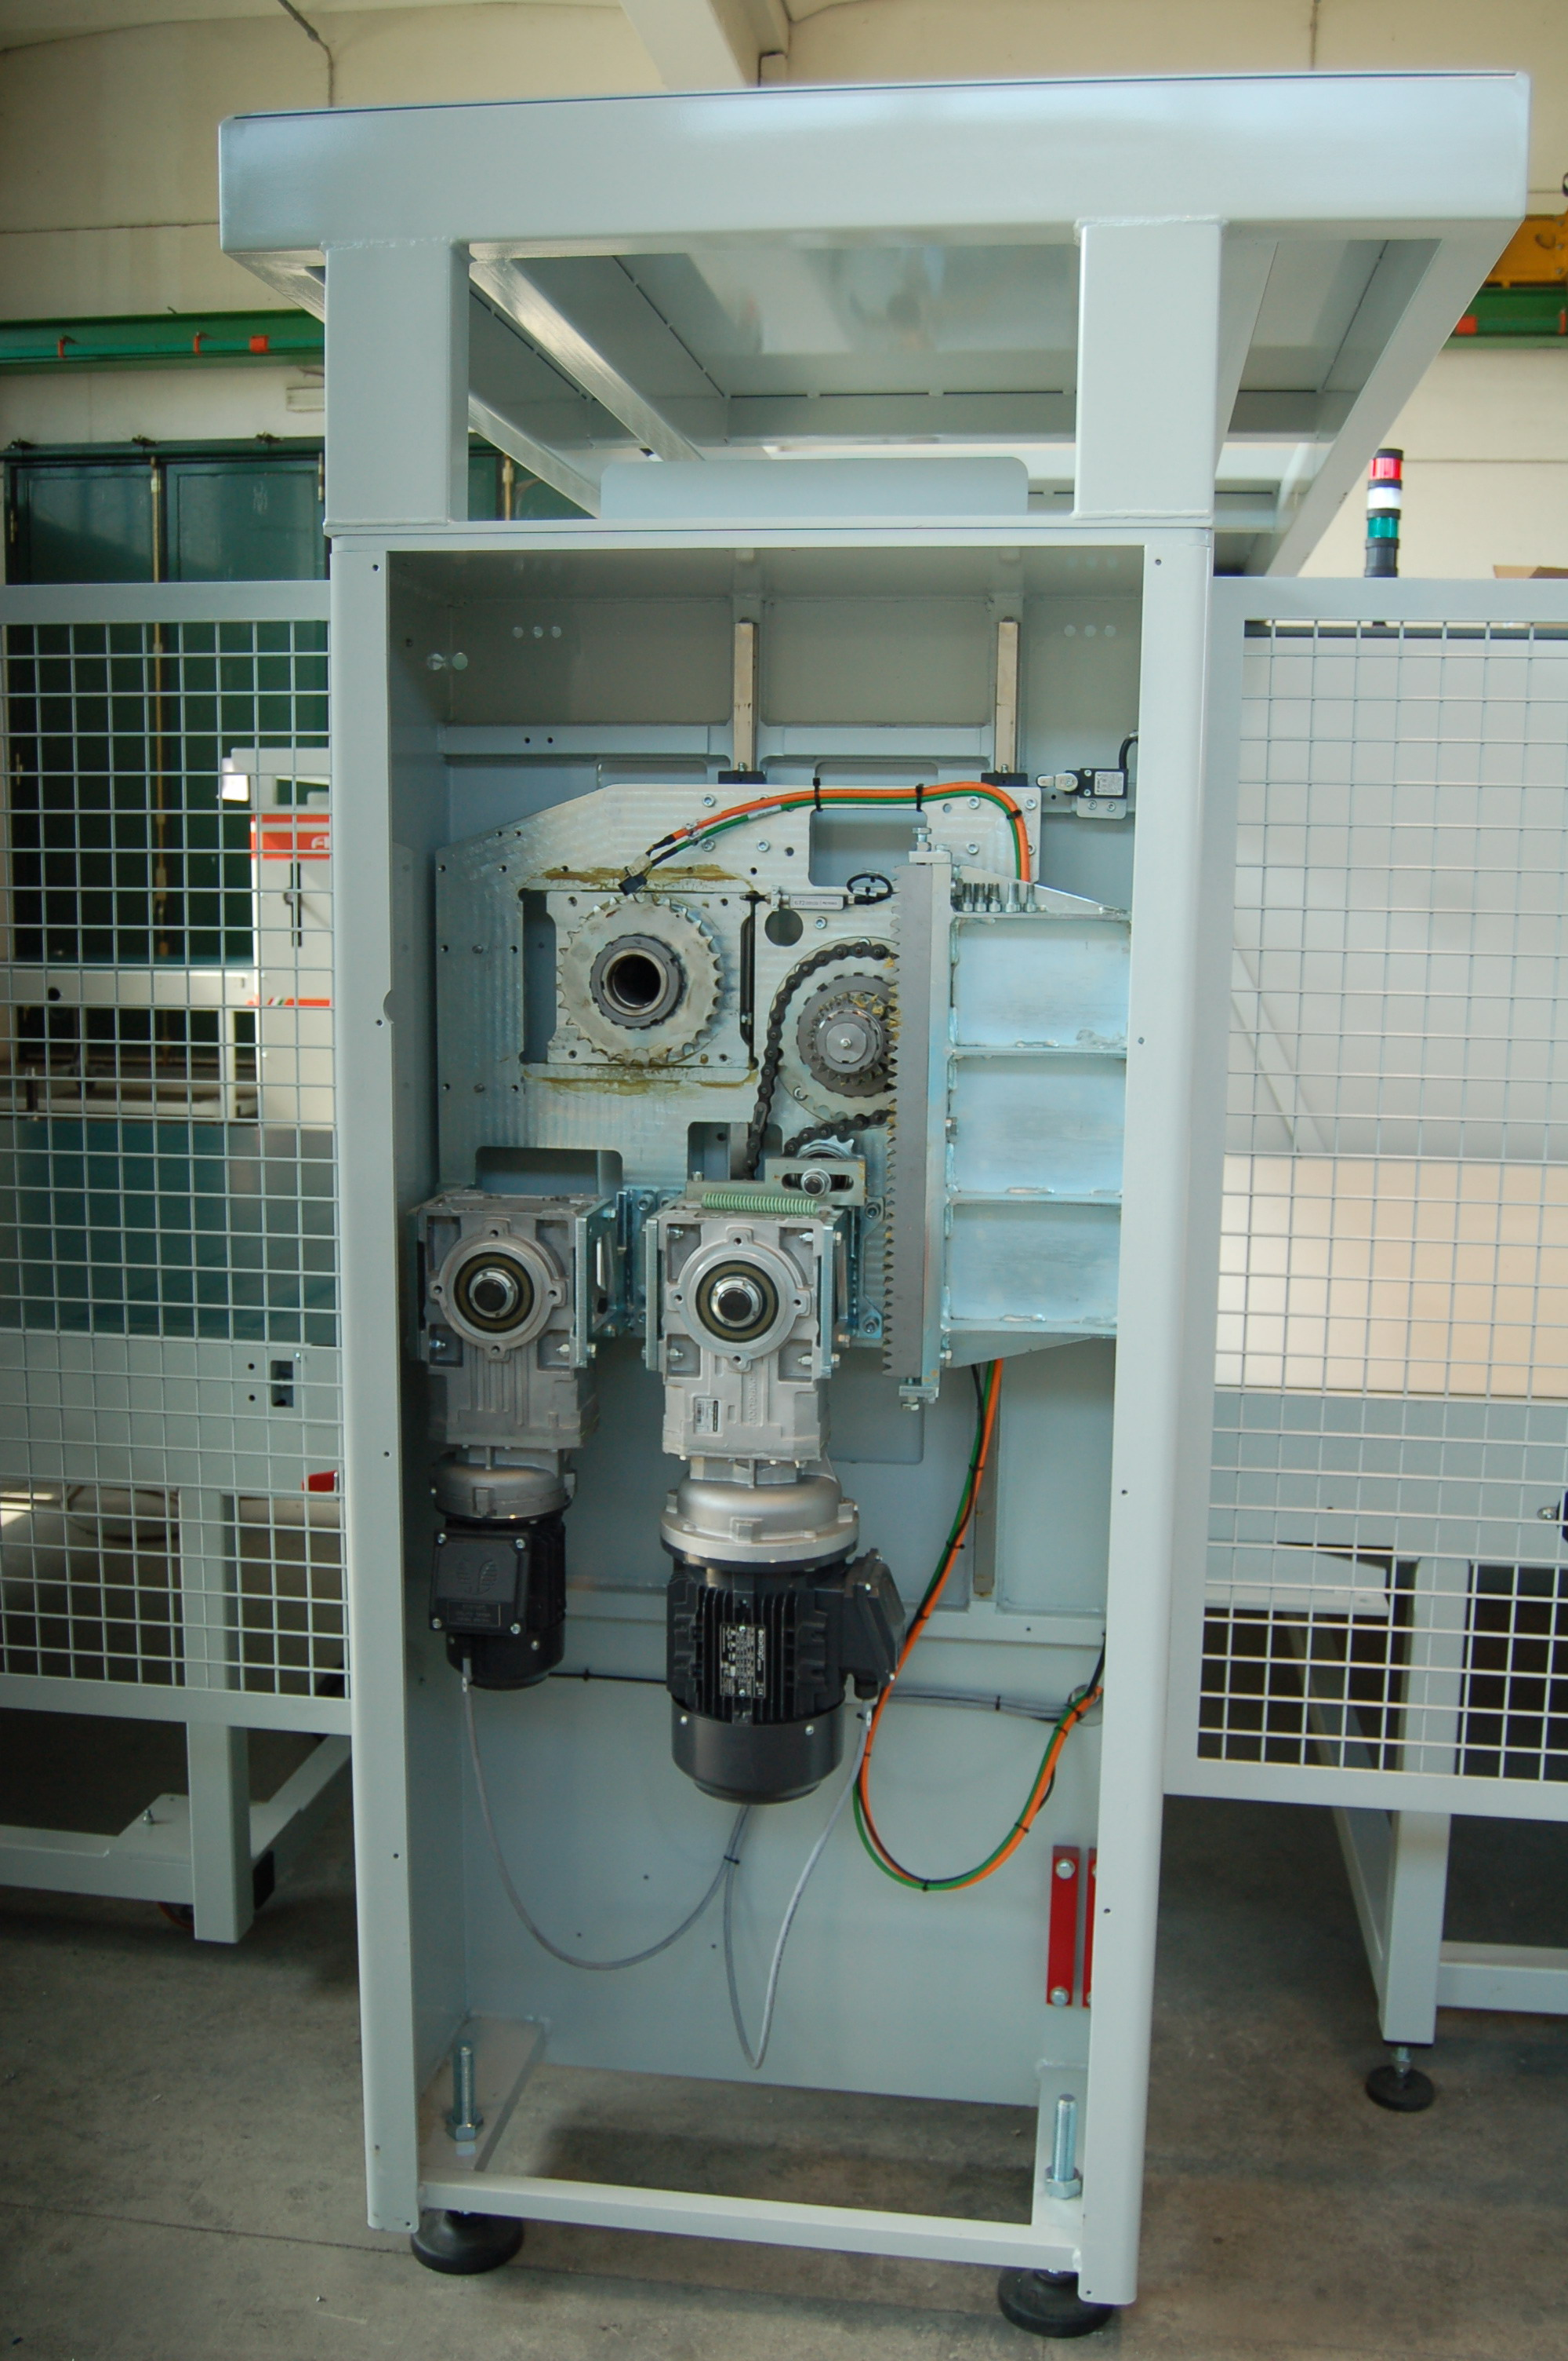
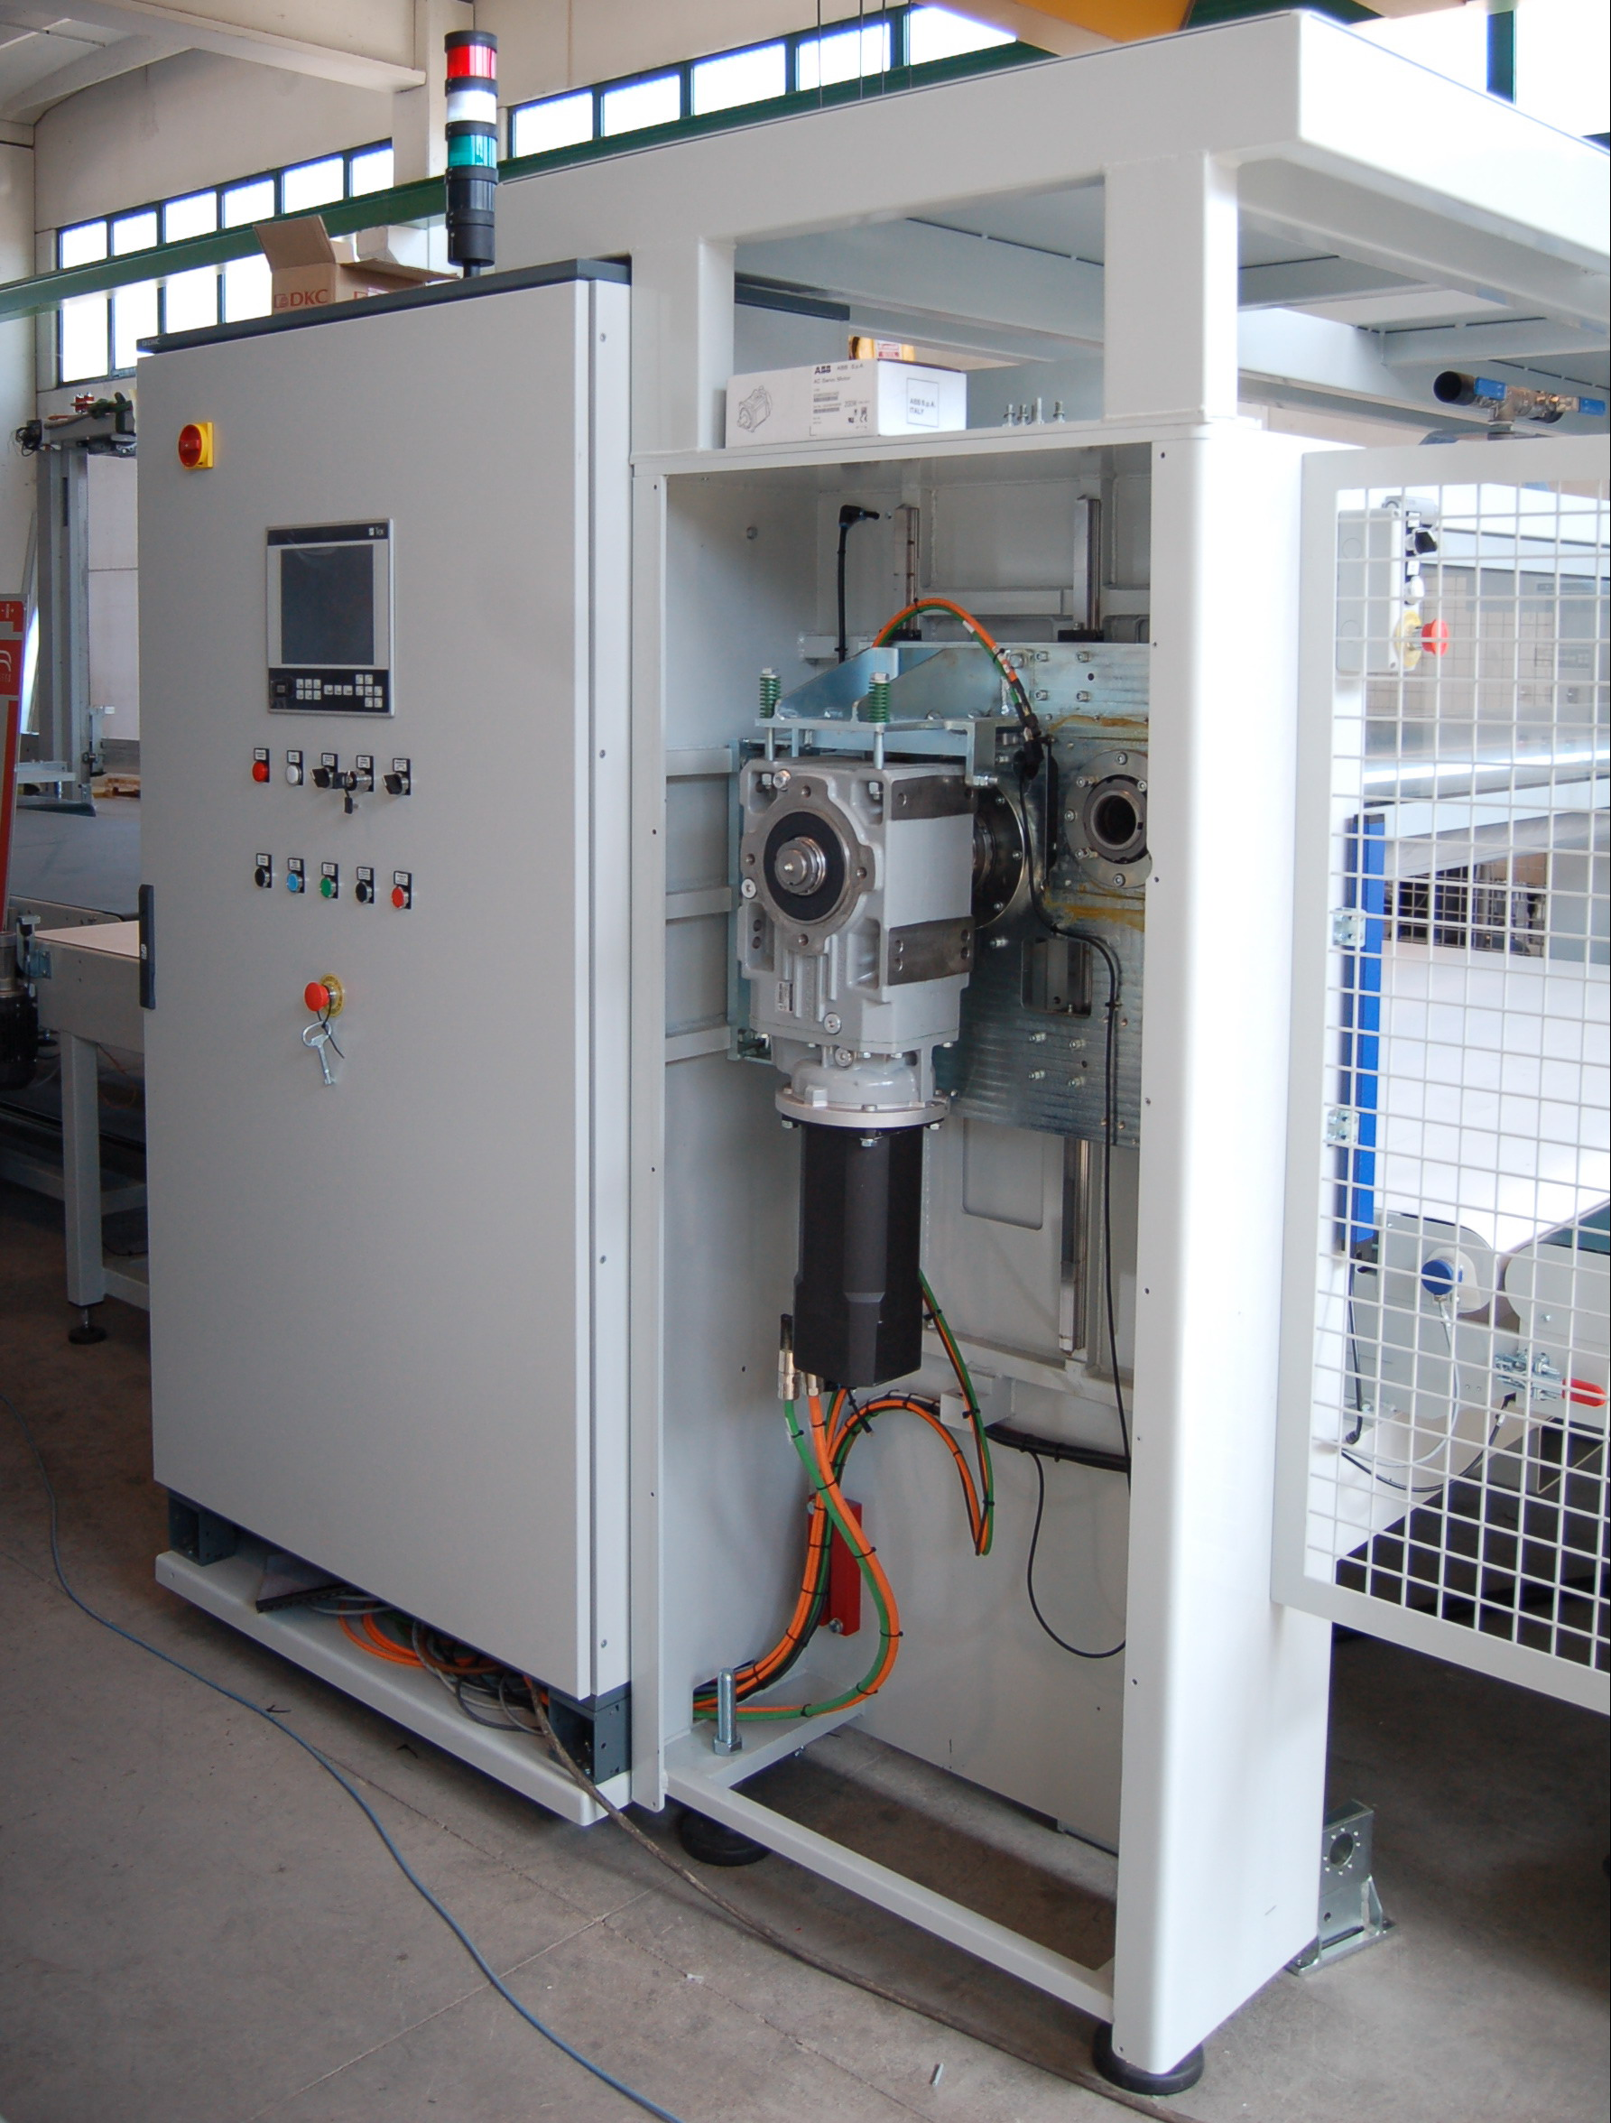

- Accéder aux organes de travail;

Pour chaque point à graisser:

- Retirer le capuchon de protection (s'il est présent);
- Procéder au graissage des supports des roulements (s'ils sont présents): utiliser un graisseur approprié;
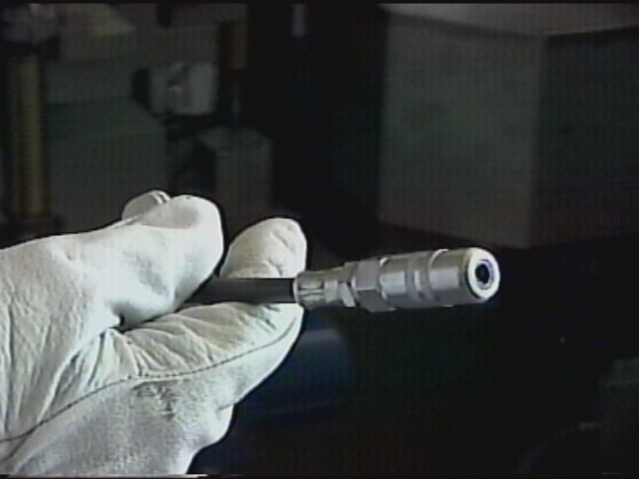
Danger de contusion
Danger présence possible de substances chimiques
Utiliser des EPI adaptés (gants, vêtements, etc.)

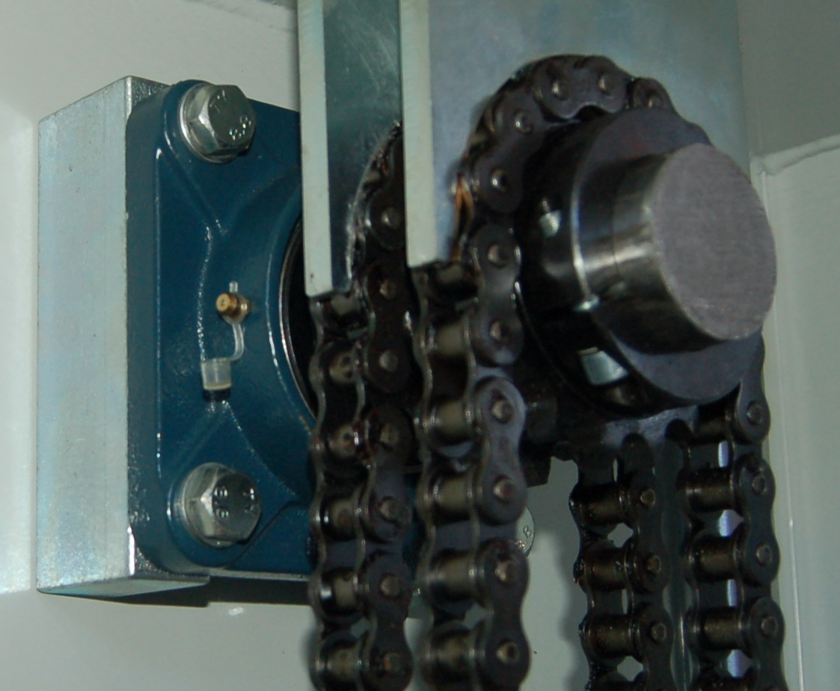

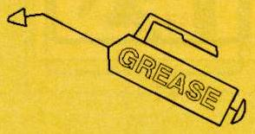

- Procéder au graissage des plaques de glissement, des roues dentées, des crémaillères et des chaînes: utiliser un pinceau ou une spatule;
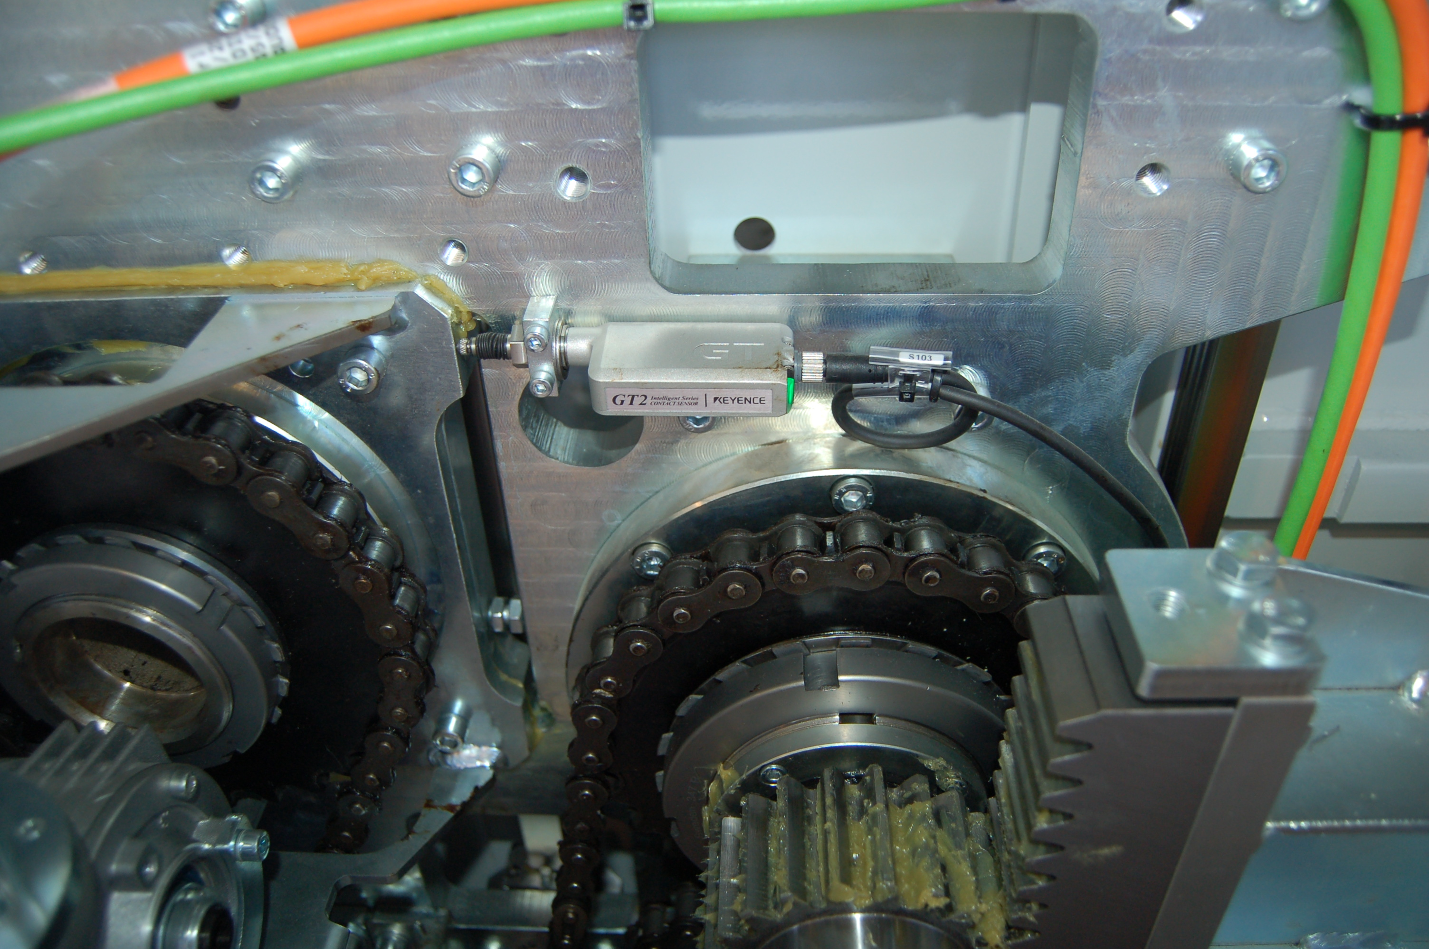



- Procéder au graissage des tiges des pistons de la presse avec un spray siliconé;


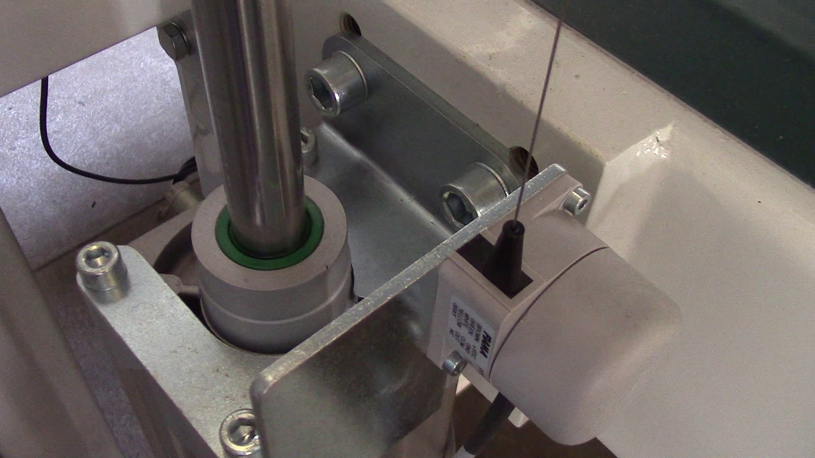

D'abord nettoyer les tiges avec un chiffon…

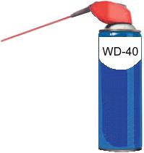
…puis appliquer la graisse

Nettoyer également les joints d'étanchéité, en enlevant la poussière qui s'y dépose, sans les endommager

Toute contamination éventuelle doit être éliminée en mettant en œuvre les dispositions prévues par la réglementation en vigueur et par les bonnes pratiques d'hygiène.

- Remettre le capuchon de protection

Les illustrations sont fournies à titre informatif.
Attention : organes en mouvement. Il est interdit de lubrifier avec les organes en mouvement. Opération réservée au personnel formé et informé. Vérifier l'absence de personnes ou d'objets susceptibles de causer ou de subir des dangers.


- Rétablir les protections éventuellement retirées;
- Connecter la machine à ses alimentations;
- Retirer le cadenas;
- Désactiver le bouton d'arrêt d'urgence;
- Enregistrer l'intervention effectuée sur la fiche spécifique.

- Il est rappelé que, lorsque des substances sont utilisées par les travailleurs, les indications figurant dans les fiches de données de sécurité des substances correspondantes doivent être mises en œuvre, fiches qui doivent être fournies par le fabricant et être toujours disponibles dans l'entreprise.

- L'évaluation doit être effectuée conformément à ce qui est prévu par le D Lgs 81/2008 Titre IX Substances dangereuses, Chapitre I Protection contre les agents chimiques. Dans d'autres pays, se référer à la législation en vigueur.

Vérification et rétablissement de la tension des courroies transporteuses
Après la première utilisation et périodiquement, un relâchement de la tension des courroies transporteuses pourrait se produire. Le cas échéant, procéder à la vérification et éventuellement au rétablissement de la tension.
Opération réservée au personnel expert
Activer le bouton d'arrêt d'urgence

Mettre à 0, OFF l'interrupteur général et ensuite insérer le cadenas dans la fente spécifique, le fermer et retirer la clé.
Déconnecter la machine de la ligne d'alimentation électrique.
Utiliser des outils appropriés
RISQUE DE CONTUSION

Régler des deux côtés
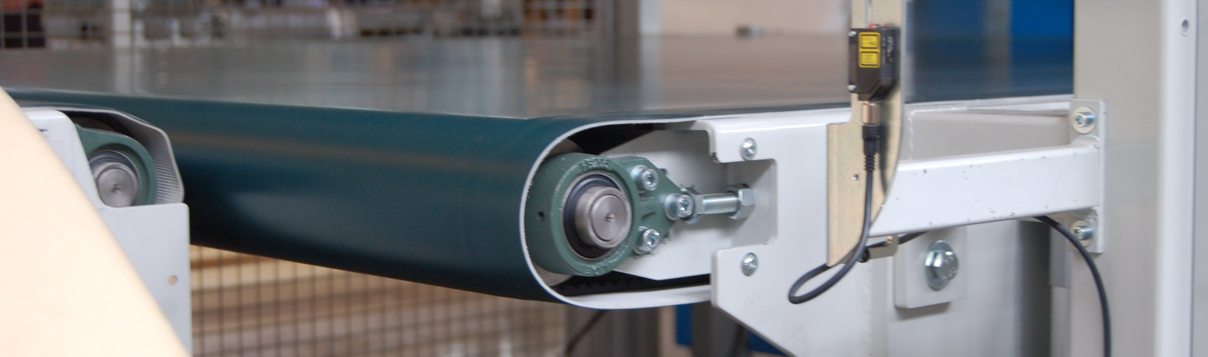
Vis et écrou de réglage de la tension

POUR TOUTES LES COURROIES!

Pour tendre la courroie :
- Avec une clé, desserrer le contre-écrou (s'il est présent) sur les deux côtés ;
- Avec la même clé, agir sur la vis de manière à tendre la courroie ;
- Agir alternativement sur les tendeurs des deux côtés pour tendre la courroie : la tension doit être répartie équitablement sur les deux parties, pour éviter un fonctionnement déséquilibré et l'usure anormale consécutive, les dommages et les bruits ;
- Serrer les contre-écrous ;
- Rétablir les protections (carter) éventuellement retirées auparavant.
- Enregistrer l'intervention effectuée.

Figure 45 - Vérification et rétablissement de la tension des courroies transporteuses

Nettoyage des prises d'air du tableau électrique
Périodicité | Mensuel ou plus fréquent pour une utilisation en environnements hostiles
État de la machine | Déconnectée de toutes les lignes d'alimentation
Opérateur | Technicien Qualifié
Équipements De Protection Individuelle | Gants, Vêtements de travail
Matériaux – Produits – Substances nécessaires | Air comprimé
Équipements Nécessaires | -
Risque Résiduel | Voir Procédure

Activer le bouton d'arrêt d'urgence

Mettre à 0 – OFF l'interrupteur général et ensuite insérer le cadenas dans la fente spécifique, le fermer et retirer la clé.
Déconnecter la machine de la ligne d'alimentation électrique
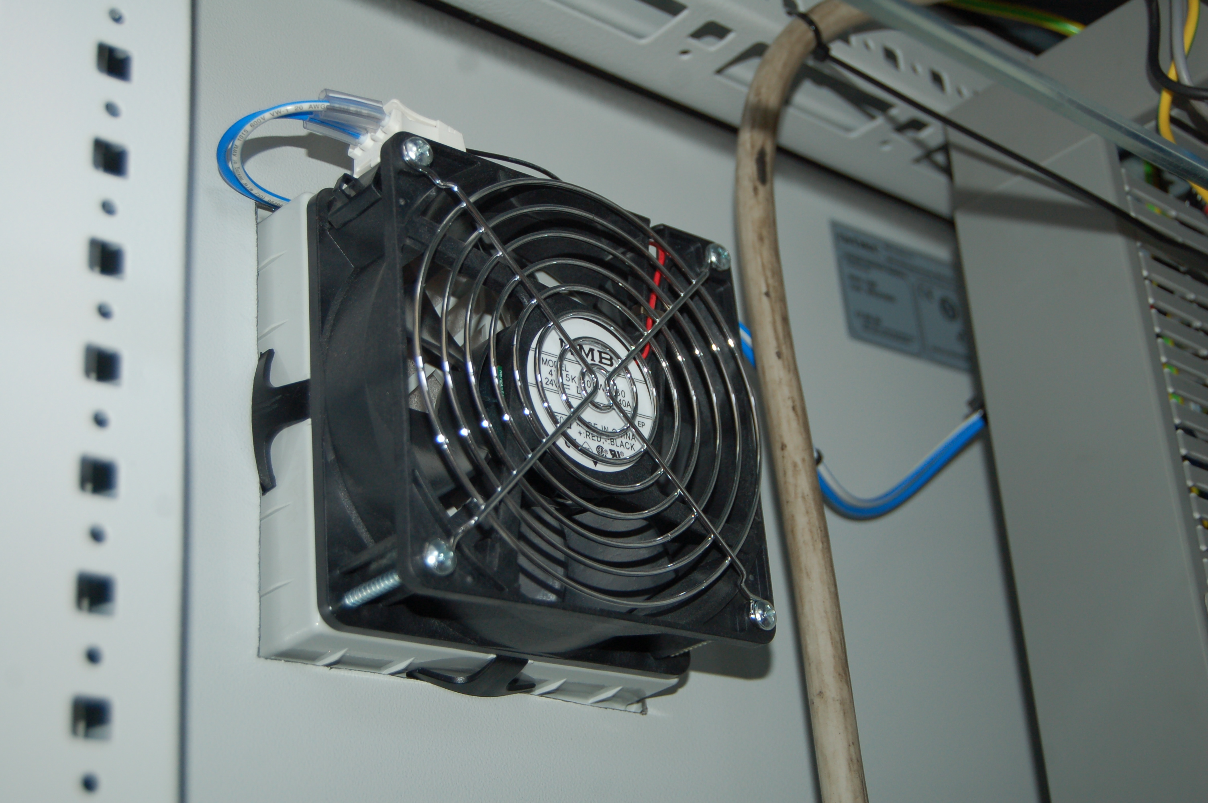

Intérieur

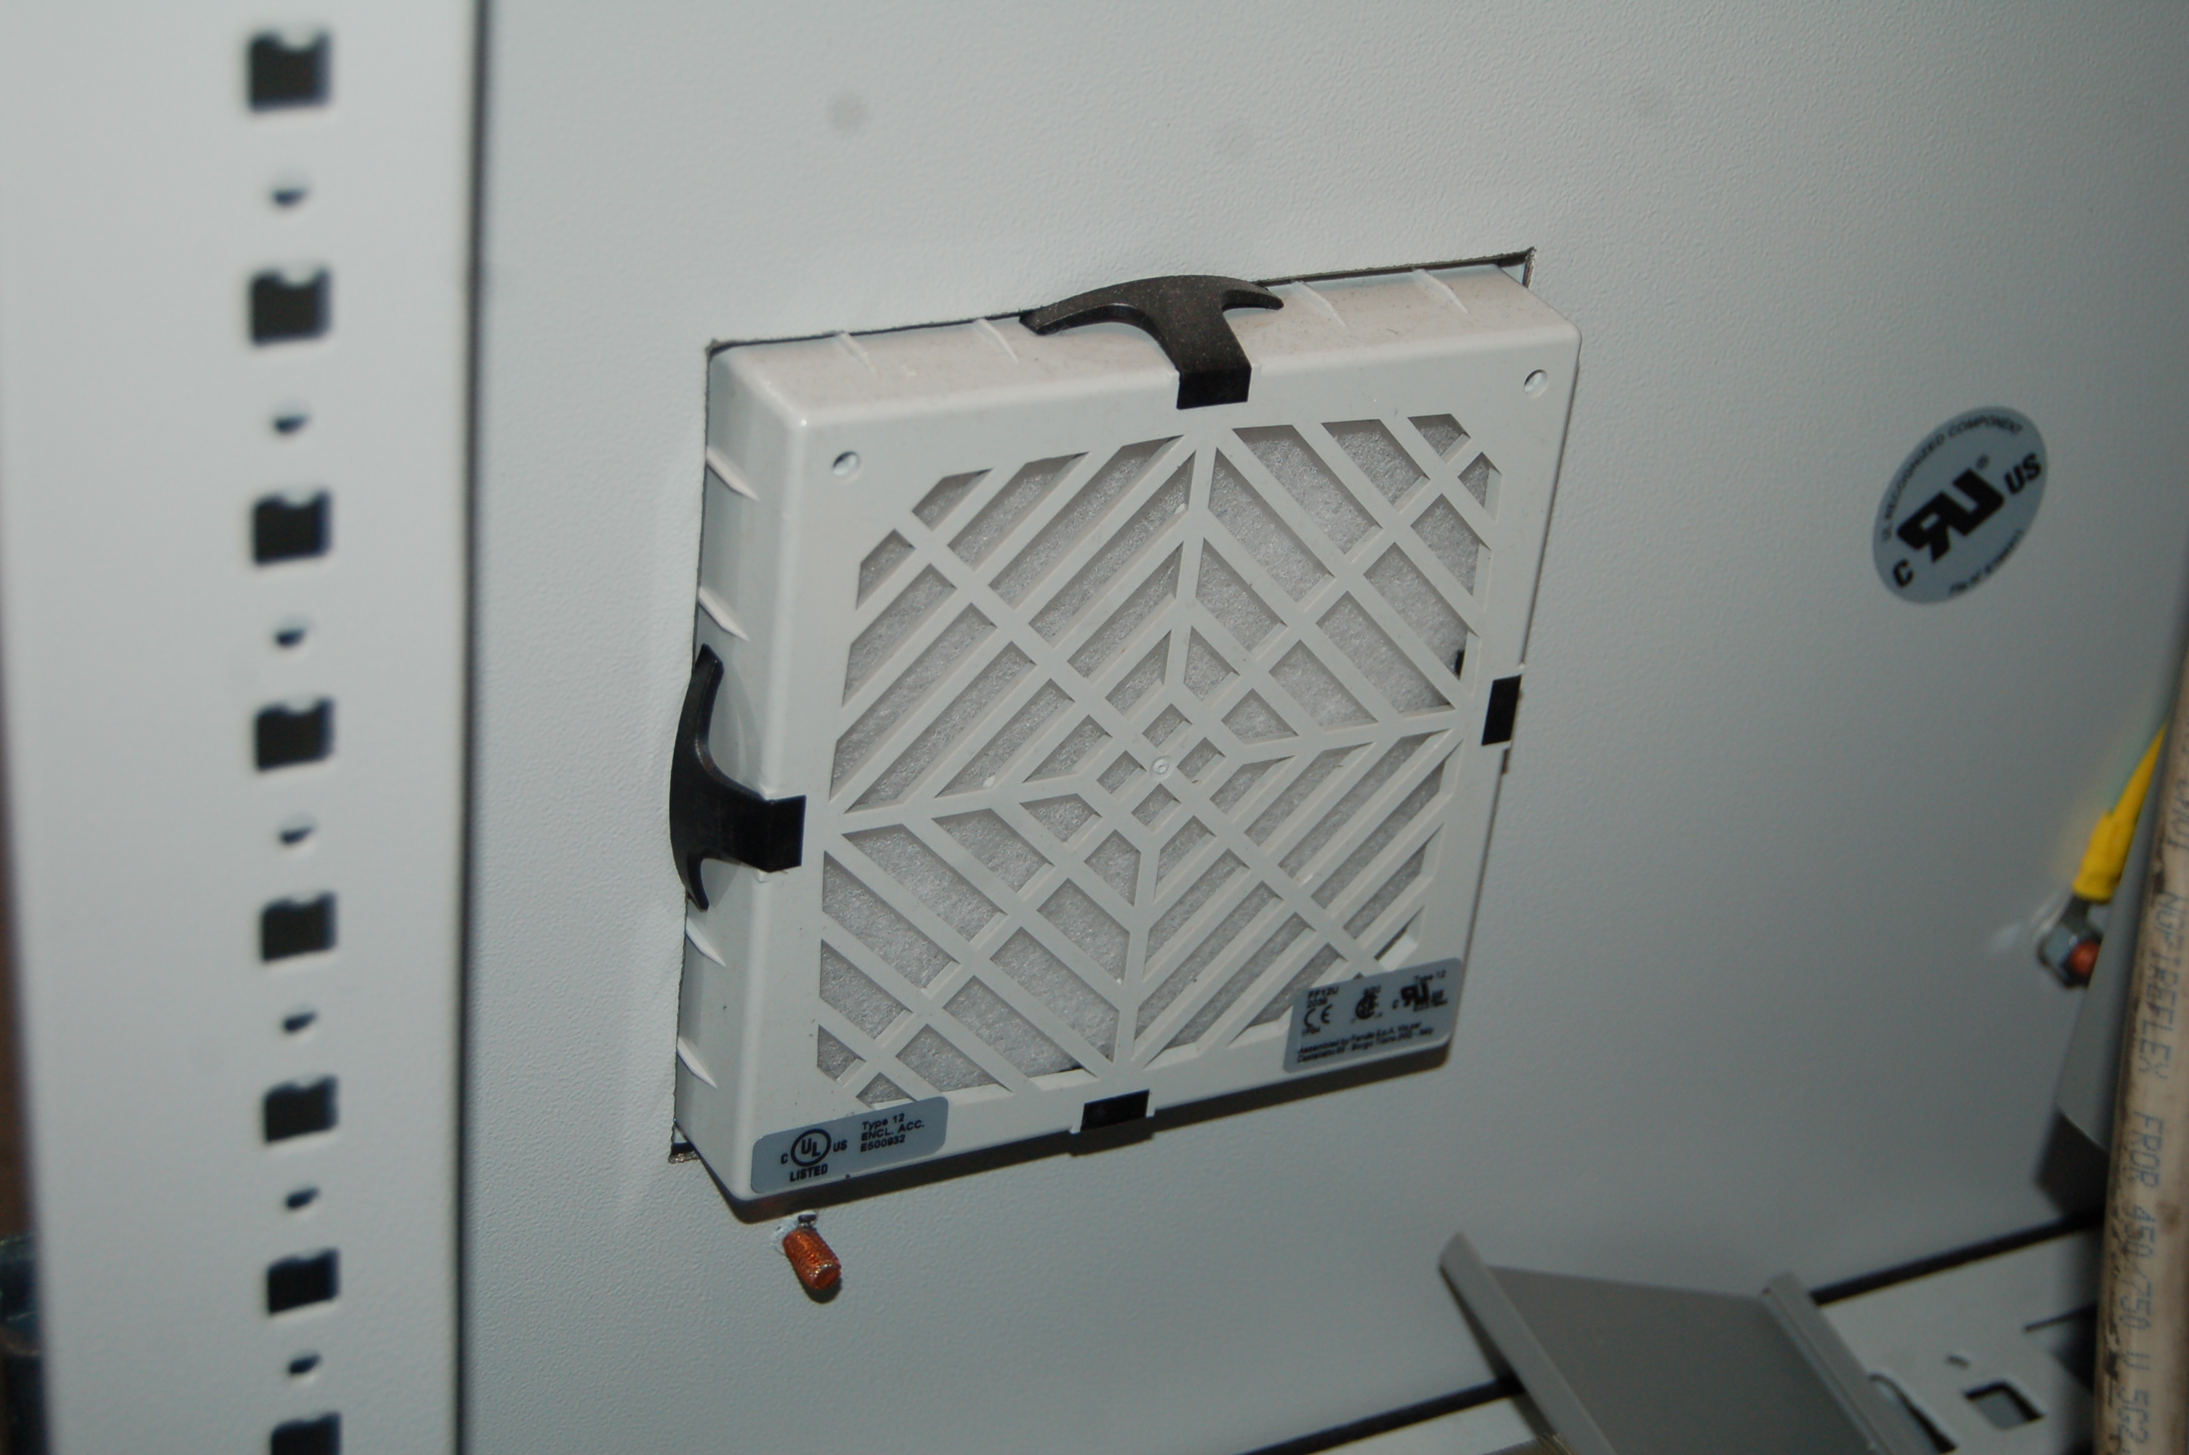
Extérieur

Figure 46 - Nettoyage des prises d'air du tableau électrique

Démonter les filtres et les grilles, puis à l'aide d'air comprimé, souffler et nettoyer les prises d'air, les bouches de sortie, les filtres et les grilles, légèrement et sans endommager

RISQUE DE CONTUSION

Porter les EPI appropriés

Si les filtres sont trop sales, les remplacer par d'autres identiques ou équivalents. Éliminer les filtres usagés en conformité avec les lois en vigueur

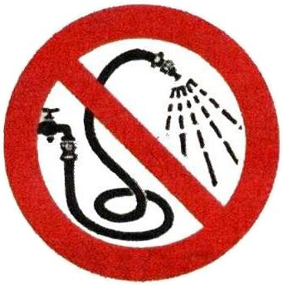

DANGER DE PROJECTION DE RÉSIDUS
NE PAS FAIRE UN USAGE IMPROPRE DE L'AIR COMPRIMÉ, NE PAS DIRIGER LE JET VERS LES PERSONNES.
NE PAS UTILISER DE JETS D'EAU SUR LES PARTIES ÉLECTRIQUES.

Maintenance programmée
Objectif
Maintenance préventive effectuée selon un programme temporel ou un nombre établi de grandeurs.

Enregistrement des opérations de maintenance programmée

Maintenance | Cadence | Date d'intervention | Opérateur
Serrage des bornes | Semestrielle
Vidange du condensat | Avec le niveau au-dessus du maximum
Graissage | Mensuel
Vérification et rétablissement de la tension des courroies transporteuses | Après la première utilisation et périodiquement
Nettoyage des prises d'air | Mensuel ou plus fréquent pour une utilisation en environnements hostiles

Maintenance corrective, maintenance en cas de défaillance
Objectif
Maintenance effectuée suite à la détection d'une défaillance et visant à ramener l'entité dans l'état où elle peut exécuter une fonction requise.

Définitions
Défaillance
Cessation de l'aptitude d'une entité à exécuter la fonction requise.
Réparation
Action physique effectuée pour restaurer la fonction requise d'une entité en défaillance.
Pièce de rechange
Entité destinée à en remplacer une correspondante afin de restaurer la fonction d'origine requise de l'entité.
Vérification du fonctionnement
Activité effectuée après une intervention de maintenance pour vérifier que l'entité est capable d'exécuter la fonction requise.

Les interventions en cas de défaillance ne peuvent être effectuées que par le constructeur ou par du personnel spécifiquement autorisé par le constructeur de la machine en utilisant uniquement des pièces de rechange d'origine.
Ce personnel mettra en œuvre les procédures spécifiques nécessaires pour effectuer la réparation.
La réparation terminée, ce même personnel procèdera à une vérification du fonctionnement de la machine et rapportera les actions effectuées sur la fiche spécifique jointe au manuel d'utilisation.

Moniteurs et écrans
Lire et suivre les présentes instructions et les instructions des constructeurs de moniteurs et d'écrans lors de leur raccordement et utilisation.
Fonctionnement :
- Ne pas exposer l'écran tactile à l'éclairage solaire direct et le tenir à l'écart des dispositifs qui émettent de la chaleur.
Maintenance :
- Pour protéger l'écran tactile contre les dommages possibles, ne pas exercer une pression excessive sur le panneau LCD.
- Si le moniteur doit être nettoyé avec un chiffon légèrement humide, débrancher le moniteur de la prise de courant. L'écran peut être séché avec un chiffon sec lorsque l'alimentation est débranchée. Cependant, ne pas utiliser de solvants organiques comme l'alcool, ni de liquides à base d'ammoniaque pour nettoyer le moniteur.
- Si le moniteur est mouillé, l'essuyer avec un chiffon sec.
- Si des substances étrangères ou de l'eau pénètrent dans le moniteur, désactiver immédiatement l'alimentation et débrancher le câble d'alimentation de la machine.
- Pour conserver les performances optimales du moniteur et l'utiliser pendant une période prolongée, utiliser l'appareil dans un emplacement caractérisé par les conditions environnementales suivantes :
  - Température : 5-40°C 41-104°F
  - Humidité : 20-80% RH

Assistance :
Si le moniteur ne fonctionne pas normalement ou si vous n'êtes pas sûr de la procédure à suivre après avoir consulté les instructions du manuel, contacter le constructeur de la machine.


Remplacements de dispositifs électriques

Remplacements
Pour préserver l'intégrité de l'équipement, utiliser exclusivement des pièces de rechange d'origine.
Les interventions de remplacement ne peuvent être effectuées que par le constructeur ou par du personnel autorisé par celui-ci ; consulter le chapitre Données Générales.

Fusibles
Remplacer les fusibles endommagés uniquement après avoir identifié avec certitude les causes de la rupture.

Batteries
Remplacer les batteries périodiquement, comme indiqué dans le manuel du produit ou si la batterie présente des signes de fuite d'électrolyte. Pour éliminer l'électrolyte qui s'est échappé, utiliser des outils appropriés ; en effet, la plupart des électrolytes sont corrosifs et peuvent causer des brûlures. Éliminer les batteries usées conformément aux instructions fournies avec la batterie neuve ou tel que spécifié dans le manuel du produit.

Lampes de signalisation
Remplacer les lampes non fonctionnelles ou les luminaires non fonctionnels et/ou endommagés en utilisant uniquement des pièces de rechange d'origine.

Interrupteurs photoélectriques
Les lentilles des interrupteurs photoélectriques doivent être nettoyées périodiquement avec un chiffon sec. Les éventuels dispositifs réfléchissants utilisés avec les interrupteurs photoélectriques nécessitent également un nettoyage périodique. Ne pas utiliser de solvants ou d'autres détergents sur les lentilles ou les réflecteurs. Pour leur remplacement, contacter le constructeur.

Contrôle final
Après la maintenance ou la réparation industrielle, toujours vérifier le bon fonctionnement du système dans des conditions contrôlées, afin d'éviter les dangers en cas de détection de défaillances.

Systèmes de commande liés à la sécurité de la machine

Définitions
Norme harmonisée de référence
EN ISO 13849-1:2015 Sécurité des machines - Parties des systèmes de commande liées à la sécurité - Partie 1: Principes généraux de conception.
Fonction de sécurité
Fonction d'une machine dont la défaillance peut entraîner une augmentation immédiate du (des) risque(s).

Partie d'un système de commande lié à la sécurité SRP/CS
Partie d'un système de commande qui répond à des signaux d'entrée liés à la sécurité et génère des signaux de sortie liés à la sécurité.
Note 1 Les parties combinées d'un système de commande liées à la sécurité commencent au point où les signaux d'entrée liés à la sécurité sont générés (incluant par exemple la came d'actionnement et le galet du commutateur de position) et se terminent à la sortie des éléments de commande de puissance (incluant par exemple les contacts principaux d'un contacteur).
Note 2 Si des systèmes de surveillance sont utilisés pour le diagnostic, ceux-ci sont également considérés comme SRP/CS.
Catégorie
Classification des parties d'un système de commande liées à la sécurité en relation avec leur résistance aux défaillances et leur comportement ultérieur en condition de défaillance, qui est obtenu par l'arrangement structurel des parties, la détection des défaillances et/ou leur fiabilité.
Niveau de performance PL
Niveau discret utilisé pour spécifier la capacité des parties des systèmes de commande liés à la sécurité d'exécuter une fonction de sécurité dans des conditions prévisibles.

Le circuit de gestion de l'urgence décrit ci-après a une Catégorie 1 et un PL « c » conformément à ce qui est prévu par la Norme EN ISO 13849-1 2015

Représentation du PL du système

Légende
1 Point initial pour l'évaluation de la contribution de la fonction de sécurité à la réduction du risque
L Contribution faible à la réduction du risque
H Contribution élevée à la réduction du risque
PLr Niveau de performance requis

Paramètres de risque :
S Gravité de la lésion
S1 Légère (lésion généralement réversible)
S2 Grave (lésion généralement irréversible ou décès)

F Fréquence et/ou exposition au danger
F1 De rare à peu fréquente et/ou temps d'exposition court
F2 De fréquente à continue et/ou temps d'exposition long

P Possibilité d'éviter le danger ou de limiter le dommage
P1 Possible dans des conditions spécifiques
P2 Difficilement possible

Gestion de l'arrêt d'urgence – rouleau colleur – rubans

Dispositifs de sécurité utilisés
Id | Dispositif | Code | Fabricant
SE1 | Bouton d'arrêt d'urgence avec maintien | # | SCHNEIDER
SE2 | Bouton d'arrêt d'urgence avec maintien | # | SCHNEIDER
SE3 | Bouton d'arrêt d'urgence avec maintien | # | SCHNEIDER
SE4 | Bouton d'arrêt d'urgence avec maintien | # | SCHNEIDER
SR | Bouton de réinitialisation | # | SCHNEIDER
S100 | Bouton de réinitialisation | # | SCHNEIDER
KE1 | Module de sécurité | XPS-AC5121 | SCHNEIDER
KE3 | Module de sécurité | XPS-AC5121 | SCHNEIDER
KE4 | Module de sécurité | XPS-AC5121 | SCHNEIDER
KE5 | Module de sécurité | XPS-AC5121 | SCHNEIDER
KE2 | Contacteur | AF09-30-00-11 | ABB
KMLR | Contacteur | AF26-30-00-11 | ABB
KMLA | Contacteur | AF26-30-00-11 | ABB
S3 | Microrupteur d'urgence porte 1 rouleau encolleuse | # | #
S5 | Microrupteur came rouleaux hauts | # | #
Q+ | Disjoncteur magnétothermique | S201C2 | ABB
Q+2 | Disjoncteur magnétothermique | S201C4 | ABB
QE | Disjoncteur magnétothermique | S201C2 | ABB
G1 | Variateur rouleau enducteur | ACS355 | ABB
G2 | Variateur rouleau doseur | ACS355 | ABB
G7 | Entraînement rouleaux axe Y | MOTIFLEX E180 | ABB
# Voir schéma électrique et nomenclature

Tableau 12 Dispositifs de sécurité utilisés dans le circuit d'arrêt d'urgence – rouleau encolleur - bandes

Maintenances programmées

Les composants utilisés pour réaliser la fonction de sécurité doivent être remplacés après la mise en service de la machine dans le nombre d'années indiqué dans le tableau ci-dessous.
L'utilisateur est responsable du respect des délais de remplacement.
Après le premier remplacement, les remplacements suivants doivent avoir lieu selon le même calendrier à condition que les dispositifs utilisés présentent les mêmes caractéristiques de fiabilité. Se référer aux codes des produits utilisés reportés dans les schémas électriques qui accompagnent la machine.
Le constructeur reste à votre disposition pour toute information.
Le constructeur reste à votre disposition pour toute information.

Id | Dispositif | Code | Fréquence de remplacement en années
SE1 | Bouton d'arrêt d'urgence avec maintien | # | 20
SE2 | Bouton d'arrêt d'urgence avec maintien | # | 20
SE3 | Bouton d'arrêt d'urgence avec maintien | # | 20
SE4 | Bouton d'arrêt d'urgence avec maintien | # | 20
SR | Bouton de réinitialisation | # | 20
S100 | Bouton de réinitialisation | # | 20
KE1 | Module de sécurité | XPS-AC5121 | 20
KE3 | Module de sécurité | XPS-AC5121 | 20
KE4 | Module de sécurité | XPS-AC5121 | 20
KE5 | Module de sécurité | XPS-AC5121 | 20
KE2 | Contacteur | AF09-30-00-11 | 20
KMLR | Contacteur | AF26-30-00-11 | 20
KMLA | Contacteur | AF26-30-00-11 | 20
S3 | Microrupteur d'urgence porte 1 rouleau encolleuse | # | 20
S5 | Microrupteur came rouleaux hauts | # | 20
Q+ | Disjoncteur magnétothermique | S201C2 | 20
Q+2 | Disjoncteur magnétothermique | S201C4 | 20
QE | Disjoncteur magnétothermique | S201C2 | 20
G1 | Variateur rouleau enducteur | ACS355 | 20
G2 | Variateur rouleau doseur | ACS355 | 20
G7 | Entraînement rouleaux axe Y | MOTIFLEX E180 | 20
# Voir schéma électrique et nomenclature
Tableau 13 Fiche maintenances programmées dispositifs de sécurité utilisés dans le circuit arrêt d'urgence – rouleau encolleuse - bandes

Fiche d'entretien des dispositifs de sécurité

 |  | Désignation de la Machine |  | LIGNE DE COLLAGE, ASSEMBLAGE ET PRESSAGE |  |  | N° Fiche
 |  | Désignation de la Série ou du Type |  | Numéro de série |  | Année de construction
 |  | AX-R+ NTS AX-PRL
Date de réception |  | État de la machine |  | Date de mise en production |  | NOTES
 |  | NOUVELLE
Dispositif | Code |  | Fabricant |  | Opérateur |  |  | Date de remplacement
Bouton d'arrêt d'urgence avec maintien | # |  | SCHNEIDER
Bouton d'arrêt d'urgence avec maintien | # |  | SCHNEIDER
Bouton d'arrêt d'urgence avec maintien | # |  | SCHNEIDER
Bouton d'arrêt d'urgence avec maintien | # |  | SCHNEIDER
Bouton de réinitialisation | # |  | SCHNEIDER
Bouton de réinitialisation | # |  | SCHNEIDER
Module de sécurité | XPS-AC5121 |  | SCHNEIDER
Module de sécurité | XPS-AC5121 |  | SCHNEIDER
Module de sécurité | XPS-AC5121 |  | SCHNEIDER
Module de sécurité | XPS-AC5121 |  | SCHNEIDER
Contacteur | AF09-30-00-11 |  | ABB
Contacteur | AF26-30-00-11 |  | ABB
Contacteur | AF26-30-00-11 |  | ABB

Dispositif | Code | Fabricant | Opérateur | Date de remplacement
Microrupteur d'urgence porte 1 rouleau encolleuse | # | #
Microrupteur came rouleaux hauts | # | #
Disjoncteur magnétothermique | S201C2 | ABB
Disjoncteur magnétothermique | S201C4 | ABB
Disjoncteur magnétothermique | S201C2 | ABB
Variateur rouleau enducteur | ACS355 | ABB
Variateur rouleau doseur | ACS355 | ABB
Entraînement rouleaux axe Y | MOTIFLEX E180 | ABB
# Voir schéma électrique et nomenclature
Tableau 14 Fiche d'entretien des dispositifs de sécurité

Le Responsable de la Maintenance

Fiche d'entretien
 | Désignation de la Machine |  |  | LIGNE DE COLLAGE, ASSEMBLAGE ET PRESSAGE |  |  | N° Fiche
 | Désignation de la Série ou du Type |  |  | Numéro de série |  | Année de construction
 | AX-R+ NTS AX-PRL |  |  |  |  | 2020
Date de réception | État de la machine |  |  | Date de mise en production |  | NOTES
 | NOUVELLE
Anomalie constatée |  | Cause | Intervention effectuée |  | Opérateur |  |  | Date

Le Responsable de la Maintenance

…………………………………………

Gestion technique de la machine
Norme de référence :
UNI 10584:1997 Maintenance Système informatique de maintenance.
L'amélioration de l'utilisation de la présente machine s'obtient également par la gestion technique des biens, laquelle doit utiliser la collecte systématique des événements d'arrêt et de défaillance des installations et des machines et l'analyse statistique ultérieure des causes de ces dysfonctionnements.
La collecte des événements doit s'appuyer sur un document structuré qui rassemble les codifications (objet de maintenance, motif d'arrêt, etc.) et les paramètres quantitatifs (durée de l'arrêt, heure de début, etc.) nécessaires à la description de l'événement.
Les événements sont principalement regroupés en deux catégories :
- signaux faibles, c'est-à-dire ceux qui ne provoquent pas de dysfonctionnements évidents (par exemple : vibrations, pertes de lubrification, dérives qualitatives, etc.) ;
- signaux forts, c'est-à-dire ceux qui compromettent directement le fonctionnement régulier du « système technique » (par exemple : défaillances et autres types d'arrêt).
En général, les premiers échappent aux systèmes de détection manuelle des événements et par conséquent l'analyse technique/statistique ultérieure est menée en utilisant seulement partiellement les informations que le « système technique » fournit potentiellement sur son niveau d'efficacité.
L'efficacité de la détection des événements et la compréhension des causes de dysfonctionnement sont limitées par la qualité des critères selon lesquels les biens ont été structurés et par le choix de codifications appropriées des événements eux-mêmes.
La codification des événements prévoit la description de l'événement en combinant deux informations :
a) l'objet de maintenance « type » qui a causé l'événement (voir exemple dans le tableau 1)

b) le mode de défaillance par lequel cet événement s'est exprimé (voir exemple dans le tableau 2).

L'ensemble de ces informations devrait permettre d'identifier avec un nombre limité de codes de nombreuses situations en facilitant l'élaboration statistique ultérieure.

Tableau 1 Tableau 2
Exemple d'objets d'entretien « type » Exemple de modes de défaillance
Code Description Code Description
M01 Arbre de transmission A C assé
M02 Accouplement B Déséquilibré
M03 Roulement C Irrégulier
E01 Moyenne Tension D Fuite
E02 Moteur Électrique E M anquant
S01 Chute Système F Usé
….. …………………. ….. …………………..

En utilisant l'exemple d'objets d'entretien « type » et l'exemple de modes de défaillance et le tableau 2, il est possible de composer la description d'un événement.
Par exemple :
M01B « Arbre de transmission déséquilibré »

Les principales activités relatives à la gestion technique de la machine sont :
a) détection des événements ;
b) surveillance des indices de performance tels que : MTBM Temps moyen entre deux interventions de maintenance (voir UNI 10147), MTTR Temps moyen de rétablissement (voir UNI 9910 et UNI 10147), disponibilité, utilisation, etc. ;
c) analyses statistiques sur les causes des événements d'arrêt et de défaillance.

Cette gestion permet à l'organisation de fournir :
a) événements consommés ;
b) évaluation sur l'état des objets d'entretien ;

et de recevoir :
a) informations sur les événements consommés ;
b) analyses statistiques ;
c) indices de performance ;
d) informations pour effectuer des analyses techniques sur les biens et leurs composants.

Ci-après, un tableau est proposé qui permet de collecter les données concernant les événements.

Tableau de collecte des événements
 |  | Désignation de la Machine |  | LIGNE DE COLLAGE, ASSEMBLAGE ET PRESSAGE |  |  | N° Fiche
 |  | Désignation de la Série ou du Type |  | Numéro de série |  | Année de construction
 |  | AX-R+ NTS AX-PRL |  |  |  | 2020
Date de réception |  | État de la machine |  | Date de mise en production |  | NOTES
 |  | NOUVELLE
Objet de maintenance | Motif de l'arrêt |  | Date et heure de début de l'arrêt |  | Intervention effectuée |  |  | Durée de l'arrêt

Vérification électrique de la machine
Il est recommandé d'effectuer la vérification de l'état de l'installation électrique de la machine avec une cadence d'au moins une fois par an.
Lorsqu'une partie de la machine et de son équipement associé sont remplacés ou modifiés, cette partie doit être revérifiée et à nouveau testée de manière appropriée (voir la liste des essais énumérés ci-dessous).

La vérification doit être effectuée au moyen d'une instrumentation spécifique et conformément aux dispositions de la norme harmonisée de référence EN 60204-1
"Sécurité des machines Équipement électrique des machines Partie 1: Règles générales".

Les essais prévus par la norme sont les suivants:

- continuité du circuit équipotentiel de protection;
- essais de résistance d'isolement;
- essais de tension;
- protection contre les tensions résiduelles;
- essais fonctionnels.

Lorsque ces essais sont effectués, il est recommandé qu'ils suivent la séquence indiquée.

Il est recommandé d'appliquer les dispositions de la dernière version en vigueur de la norme harmonisée EN 60204-1

Risque Résiduel

Définitions
Note A
Les définitions rapportées sont extraites de la norme EN ISO 12100:2010
Sécurité des machines. Principes généraux de conception
Évaluation du risque et réduction du risque

Danger source potentielle de dommage
NOTE 1 Le terme danger peut être qualifié afin de définir son origine (par
exemple, danger mécanique, danger électrique) ou la nature du dommage potentiel (par exemple, danger d'électrocution, danger de coupure, danger toxique, danger d'incendie).
NOTE 2 Les dangers prévus par cette définition peuvent être :
toujours présents pendant l'utilisation prévue de la machine (par exemple, le mouvement dangereux d'éléments en mouvement, arc électrique pendant une phase de soudage, posture malsaine, émission de bruit, température élevée), ou peuvent apparaître de manière inattendue (par exemple : explosions, une rupture comme conséquence d'une mise en marche non intentionnelle / inattendue, l'éjection comme conséquence d'une rupture, la chute suite à une accélération / décélération).

Dommage lésions physiques ou dommages à la santé

Zone de danger tout espace à l'intérieur et / ou autour d'une machine où une personne peut être exposée à un danger

Événement dangereux événement qui peut causer des dommages
Situation dangereuse circonstance dans laquelle une personne est exposée à au moins un risque
Risque combinaison de la probabilité du risque de dommage et de la gravité du dommage

Risque résiduel risque qui subsiste après que les mesures de protection ont été mises en œuvre

NOTE 1 La présente norme internationale distingue :
le risque résiduel après que les mesures de protection ont été mises en œuvre par le concepteur
le risque résiduel qui subsiste après que toutes les mesures de précaution ont été mises en œuvre.
NOTE 2 Voir aussi la figure ci-dessous.

Les éléments du risque
ÉTAPE 3
Informations pour l'utilisation ª
- sur la machine :
- signaux d'avertissement
- dispositifs d'avertissement
- dans le manuel d'utilisation et d'entretien

ÉTAPE 1
Conception des mesures de sécurité intrinsèquement sûres
ÉTAPE 2
Mesures de protection complémentaires
a Fournir une information correcte pour l'utilisation fait partie de la contribution du projet de réduction des risques, mais les mesures de protection concernées ne sont efficaces que lorsqu'elles sont mises en œuvre par l'utilisateur.
b Les informations de l'utilisateur sont celles reçues du concepteur et des autres utilisateurs, en ce qui concerne la destination d'utilisation de la machine en général, ou par un utilisateur spécifique.
c Il n'existe pas de hiérarchie entre les différentes mesures de protection mises en œuvre par l'utilisateur. Ces mesures de protection sont en dehors du champ d'application de la présente norme.
d Ce sont des mesures de protection nécessaires en raison d'un processus ou de processus spécifiques non prévus par la destination d'utilisation de la machine ou en raison des conditions spécifiques d'installation qui ne peuvent pas être contrôlées par le concepteur.

Risque résiduel après la mise en œuvre de toutes les mesures de protection
Mesures de protection mises en œuvre par l'utilisateu^{r}
Y compris celles basées sur les informations d'utilisation fournies par le concepteur

Risque résiduel
la mise en œuvre des mesures de protection
du concepteur
RISQUE
Évaluation du risque
Basée sur la destination d'usage et les limitations d'usage de la machine
Informations du concepteur

Fourniture et utilisation de mesures de sécurité supplémentair^{es}
Utilisation d'EPI
Formation
Mesures de protection mises en œuvre par le concepteur
Informations de l'utilisateu^{r}

Organisation
Procédures de sécurité
Supervision
Permis de travail du système

Le risque associé à une situation dangereuse particulière dépend des éléments suivants : a) la gravité
du dommage ;
b) la probabilité de la survenance de ce dommage, qui est une fonction de :
1) l'exposition de la ou des personne(s) au risque,
2) la survenance d'un événement dangereux, et
3) les possibilités techniques et humaines afin d'éviter ou de limiter le dommage.
PROBABILITÉ D'OCCURRENCE DU DOMMAGE
GRAVITÉ DU DOMMAGE

Qui peut résulter du danger considéré
RISQUE

Relatif au danger considéré

Exposition des personnes au danger
et
C'est fonction de

L'occurrence de l'événement dangereux

Les possibilités techniques et humaines afin d'éviter ou de limiter le dommage

La machine a été conçue et réalisée en tenant compte de ce qui a été illustré ci-dessus en effectuant une conception intrinsèquement sûre.
Pour les dangers qu'il n'a pas été possible d'éliminer et/ou pour les risques qu'il n'a pas été possible de réduire par la conception, des mesures techniques de protection ont été mises en œuvre pour empêcher les personnes d'être exposées aux dangers.

Malgré les mesures prises, il subsiste des risques qu'il n'a pas été possible de réduire ; ces risques sont identifiés comme des risques résiduels de la machine.

Pour ces risques, les informations les plus exhaustives ont été fournies, toutes rapportées dans ce manuel, et la machine a été équipée, dans les zones où subsistent les risques, de pictogrammes appropriés.

Il est rappelé que les opérateurs doivent être informés des risques présentés par la machine et doivent être formés à l'utilisation sécurisée de la machine.

Les risques résiduels de la machine sont mis en évidence au moyen de pictogrammes.

L'utilisateur doit mettre en œuvre ce qui relève de sa compétence en accord avec ce qui est reporté à la rubrique :
Mesures de protection mises en œuvre par l'utilisateu^{r}
Y compris celles basées sur les informations d'utilisation fournies par le concepteur

La machine, malgré les protections installées et les précautions prises, présente pour le(s) travailleur(s) les risques résiduels indiqués ci-dessous :

Zone / Phase | Risque | Pictogramme | EPI
Manutention et positionnement/installation de machines | Risque de traînage et d'enroulement |  | Casque  Chaussures de sécurité  Gants
Manutention et positionnement/installation de machines | Risque dû à l'utilisation de chariots élévateurs |  | Casque  Chaussures de sécurité  Gants
Manutention et positionnement/installation de machines | Risque de chute de charge et écrasement |  | Casque  Chaussures de sécurité  Gants
Manutention et positionnement/installation de machines | Risque de chute de charge |  | Casque  Chaussures de sécurité  Gants
Raccordement alimentation pneumatique | Risque de contusion |  | Chaussures de sécurité  Gants
Raccordement alimentation pneumatique | Risque de jets d'air à haute pression |  | Chaussures de sécurité  Gants
Déconnexion alimentation pneumatique | Risque de contusion |  | Chaussures de sécurité  Gants
Déconnexion alimentation pneumatique | Risque de jets d'air à haute pression |  | Chaussures de sécurité  Gants
Branchement ligne d'alimentation électrique | Risque d'électrocution |  | Chaussures de sécurité  Gants
Branchement ligne d'alimentation électrique | Risque de contusion |  | Chaussures de sécurité  Gants
Cycle de travail, réglages mécaniques manuels | Risque de contusion |  | Chaussures de sécurité  Gants  Vêtements de travail attachés aux poignets
Cycle de travail | Risque dû à la présence d'organes en mouvement automatique |  | Chaussures de sécurité  Gants  Vêtements de travail attachés aux poignets
Cycle de travail, Chargement de la colle | Risque dû à l'utilisation de chariots élévateurs |  | Casque  Chaussures de sécurité  Gants
Cycle de travail, Chargement de la colle | Risque de chute de charge et écrasement |  | Casque  Chaussures de sécurité  Gants
Cycle de travail, Chargement de la colle | Risque de chute de charge |  | Casque  Chaussures de sécurité  Gants
Cycle de travail, Chargement des couches | Risque découlant de la manutention des charges |  | Gants
Cycle de travail, Chargement des couches | Risque de contusion |  | Chaussures de sécurité  Gants  Vêtements de travail attachés aux poignets
Cycle de travail, Encollage à rouleaux | Risque dû à la rotation des rouleaux |  | Chaussures de sécurité  Gants  Vêtements de travail attachés aux poignets
Cycle de travail, Manutention des couches | Risque dû à la présence d'organes en mouvement |  | Chaussures de sécurité  Gants  Vêtements de travail attachés aux poignets
Cycle de travail, Manutention des couches | Risque dû au mouvement des bandes transporteuses |  | Chaussures de sécurité  Gants  Vêtements de travail attachés aux poignets
Cycle de travail, Manutention des couches | Risque d'enchevêtrement et de traînage dû aux bandes transporteuses | 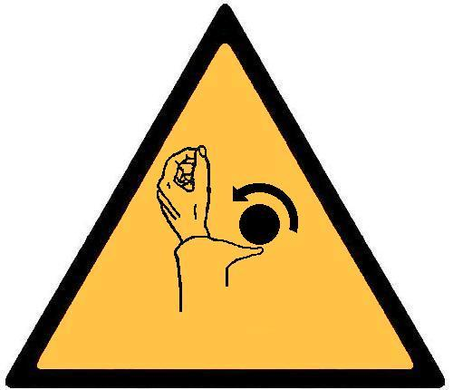 | Chaussures de sécurité  Gants  Vêtements de travail attachés aux poignets
Cycle de travail, manutention avec la rouleuse motorisée et le palan | Risque de convoyage |  | Chaussures de sécurité  Gants  Vêtements de travail attachés aux poignets
Cycle de travail, manutention avec la rouleuse motorisée et le palan | Risque de cisaillement |  | Chaussures de sécurité  Gants  Vêtements de travail attachés aux poignets
Cycle de travail, manutention avec la rouleuse motorisée et le palan | Risque d'écrasement |  | Chaussures de sécurité  Gants  Vêtements de travail attachés aux poignets
Cycle de travail, manutention avec la rouleuse motorisée et le palan | Risque d'écrasement |  | Chaussures de sécurité  Gants  Vêtements de travail attachés aux poignets
Cycle de travail, superposition des couches | Risque découlant de la manutention des charges |  | Gants
Cycle de travail, superposition des couches | Risque de contusion |  | Chaussures de sécurité  Gants  Vêtements de travail attachés aux poignets
Cycle de travail, superposition des couches | Risque découlant de la présence possible de substances (colle) |  | Chaussures de sécurité  Gants  Vêtements de travail attachés aux poignets
Cycle de travail, pressage des couches superposées | Risque d'écrasement par la presse |  | Chaussures de sécurité  Gants  Vêtements de travail attachés aux poignets
Cycle de travail, sortie des couches collées | Risque de choc |  | Chaussures de sécurité  Gants  Vêtements de travail attachés aux poignets
Cycle de travail, sortie des couches collées | Risque dû au mouvement des bandes transporteuses |  | Chaussures de sécurité  Gants  Vêtements de travail attachés aux poignets
Présence d'autres machines et équipements | Risques selon le type de machines |  | Consulter les manuels d'utilisation et d'entretien de ces machines
Nettoyage des rouleaux, déplacement de la bande transporteuse d'entrée | Risque de contusion |  | Chaussures de sécurité  Gants  Vêtements de travail attachés aux poignets
Nettoyage des rouleaux, déplacement de la bande transporteuse d'entrée | Risque découlant de la manutention des charges |  | Chaussures de sécurité  Gants  Vêtements de travail attachés aux poignets
Nettoyage des rouleaux | Risque de contusion |  | Chaussures de sécurité  Gants  Vêtements de travail attachés aux poignets
Nettoyage des rouleaux | Risque dû à la présence de substances chimiques |  | Chaussures de sécurité  Gants  Vêtements de travail attachés aux poignets
Nettoyage des rouleaux | Risque d'écrasement |  | Chaussures de sécurité  Gants  Vêtements de travail attachés aux poignets
Nettoyage des rouleaux (en plus des autres risques, avec nettoyage à sec) | Risques en fonction des outils utilisés |  | Chaussures de sécurité  Gants  Vêtements de travail attachés aux poignets
Nettoyage des rouleaux (en plus des autres risques, avec cycle de nettoyage automatique) | Risque dû à la présence d'organes en mouvement automatique |  | Chaussures de sécurité  Gants  Vêtements de travail attachés aux poignets
Serrage des colliers de l'installation électrique | Risque d'électrocution |  | Chaussures de sécurité  Gants
Serrage des colliers de l'installation électrique | Risque de contusion |  | Chaussures de sécurité  Gants
Vérification de la sécurité de l'installation électrique | Risque d'électrocution |  | Chaussures de sécurité  Gants
Lubrification | Risque de contusion |  | Chaussures de sécurité  Gants
Lubrification | Risque découlant de la présence possible de substances |  | Chaussures de sécurité  Gants  Vêtements de travail
Évacuation de la condensation | Risque découlant de la présence possible de substances |  | Chaussures de sécurité  Gants  Vêtements de travail
Évacuation de la condensation | Risque de contusion |  | Chaussures de sécurité  Gants  Vêtements de travail
Vérification et rétablissement de la tension des courroies transporteuses | Risque de contusion |  | Chaussures de sécurité  Gants
Nettoyage des prises d'air du tableau électrique | Risque de contusion |  | Chaussures de sécurité  Gants
Nettoyage des prises d'air du tableau électrique | Risque découlant de la possible présence de substances et de poussières |  | Chaussures de sécurité  Gants  Masque de protection des voies respiratoires
Nettoyage général de la machine | Risque de contusion |  | Chaussures de sécurité  Gants
Nettoyage général de la machine | Risque découlant de la possible présence de substances et de poussières |  | Chaussures de sécurité  Gants  Masque de protection des voies respiratoires

Tableau 15 - Risque résiduel

Zone | Interdiction | Pictogramme
Protections mobiles | Ne pas enlever les dispositifs ou les protections de sécurité | 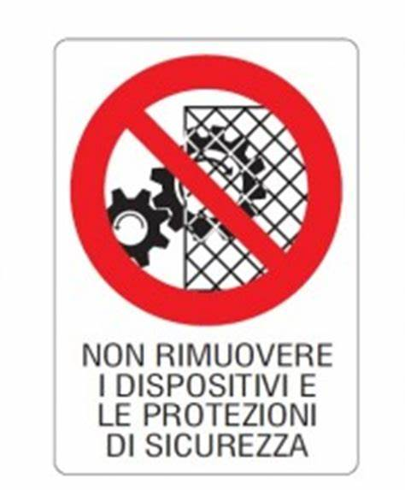
Zone de travail | Ne pas réparer ou régler pendant le fonctionnement | 
Armoire électrique | Ne pas utiliser d'eau pour éteindre les incendies | 
Armoire électrique | Interdit d'ouvrir aux non-autorisés | 

Tableau 16 - Signalétique générale

Nettoyage

Indications générales
Le nettoyage est considéré comme un entretien de routine. Il s'agit des activités régulières ou répétées d'entretien élémentaire qui généralement ne nécessitent pas de qualifications, d'autorisations ou d'outils spéciaux.

Le nettoyage est une opération effectuée avec la machine déconnectée de la ligne d'alimentation électrique.
Le nettoyage doit être effectué :
- quotidiennement après chaque utilisation. La fonctionnalité et la durée de la machine dépendent aussi de la façon dont elle est conservée.
- éventuellement avant et pendant l'utilisation, si cela s'avère nécessaire.

La machine n'utilise pas de substances dangereuses ; le nettoyage de ses parties est possible en respectant les procédures décrites dans ce chapitre.
La machine est exempte, dans les limites permises par leurs fonctions, d'angles aigus et d'arêtes vives, ainsi que de surfaces rugueuses qui peuvent causer des blessures.

ATTENTION

NE PAS UTILISER DE JETS D'EAU POUR NETTOYER COMPTE TENU DE LA
PRÉSENCE DE
PIÈCES ÉLECTRIQUES
DANGER
IL EXISTE LA POSSIBILITÉ DE CAUSER DES DOMMAGES À LA MACHINE

Le nettoyage des zones de travail ou d'autres parties de la machine doit être effectué en utilisant des outils, des méthodes et des produits appropriés au but et à l'environnement spécifique, après avoir enfilé des EPI appropriés.

L'enlèvement de résidus, poussière, saleté ou autre présent sur la zone de travail ou d'autres parties de la machine doit être effectué, si nécessaire, en utilisant des outils et des méthodes appropriés au but (par exemple un aspirateur adapté).
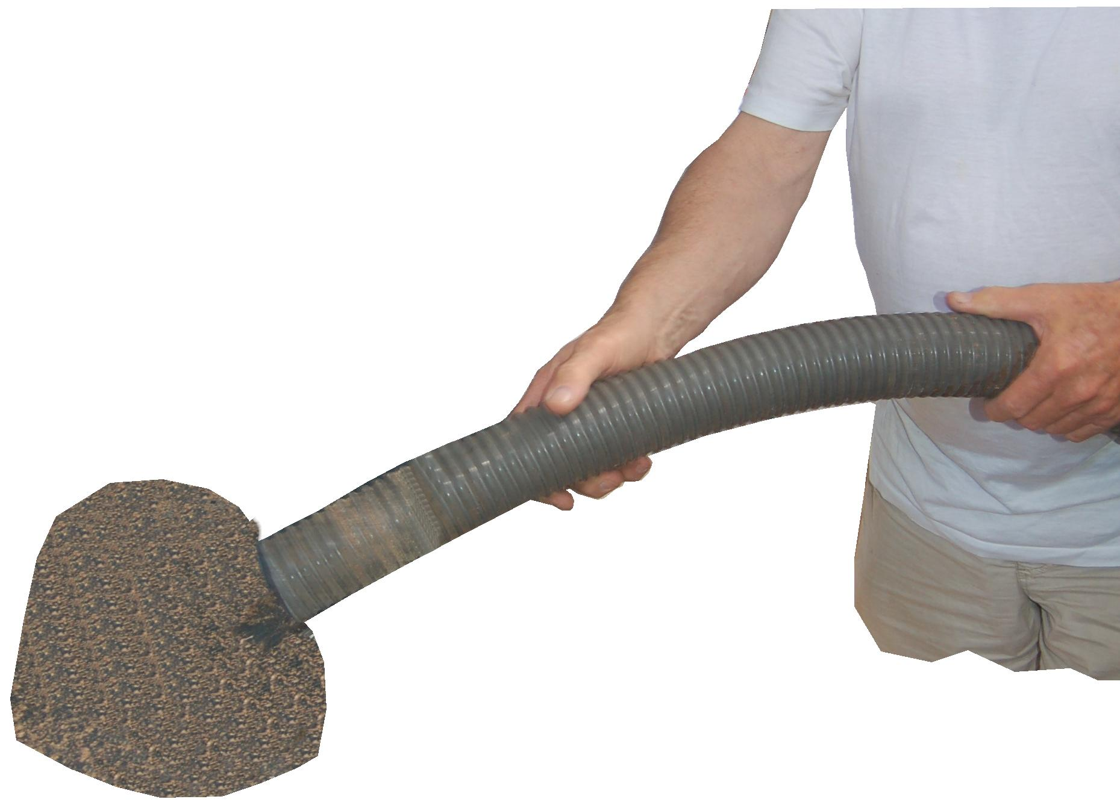

Le nettoyage à l'aide d'air comprimé doit être effectué uniquement avec de l'air sec comprimé.

Il est recommandé de faire porter à l'opérateur un masque de protection des voies respiratoires, une paire de lunettes de protection des yeux et des vêtements appropriés.

Pendant l'utilisation de l'air comprimé, l'opérateur doit s'assurer qu'il n'y a pas de personnes dans son rayon d'action.

Il est interdit de diriger le jet d'air comprimé vers les personnes

Pour les détails du nettoyage des appareils présents sur la machine, consulter le manuel des respectifs fabricants.

Les éventuelles contaminations d'adhésif sur les tapis des bandes transporteuses ou dans d'autres parties de la machine ou des lieux environnants doivent être éliminées immédiatement en utilisant des méthodes et des systèmes appropriés. Ceux-ci peuvent dépendre de la nature des substances utilisées et par conséquent :
IL EST OBLIGATOIRE DE SUIVRE CE QUI EST INDIQUÉ DANS LES FICHES DE DONNÉES DE SÉCURITÉ DES SUBSTANCES UTILISÉES.

Danger présence possible de substances chimiques
Utiliser des EPI adaptés (gants, vêtements, etc.)

RISQUE DE CONTUSION

NOTE POUR USAGES PROFESSIONNELS - On rappelle au responsable de l'entreprise utilisant la machine que, lorsque des substances sont utilisées par les travailleurs, les indications reportées dans les fiches de sécurité relatives des substances doivent être mises en œuvre, fiches qui doivent être fournies par le fabricant et être toujours disponibles dans l'entreprise.
L'employeur, en Italie, doit mettre en œuvre ce qui est prévu par le D Lgs 81/2008 en accord avec le Titre IX Substances dangereuses Chapitre I Protection contre les agents chimiques. Dans les autres pays, l'employeur doit mettre en œuvre ce qui est prescrit par la législation spécifique en vigueur.

Inspection de la machine par le nettoyage
Les machines sales causent fréquemment des problèmes.
L'inspection de la machine par le nettoyage permet d'identifier des situations qui seraient difficilement examinées autrement.
Ce paragraphe vise à donner quelques indications générales sur la façon d'effectuer l'inspection de la machine par le nettoyage en indiquant certains points de contrôle communs à la majorité des machines ; ce qui est rapporté n'est pas exhaustif mais seulement indicatif.

Système d'air comprimé
Effectuer l'inspection par le nettoyage dans l'ordre suivant :
    - Ensemble d'alimentation en air et évacuation du condensat (lubrifieur – filtre – réducteur) ;
    - Groupe de soupapes ;
    - Dispositifs d'actionnement ;
    - Évacuation.
Points de contrôle principaux :
a) Évacuation dans le filtre à air et saleté sur la surface interne de la coupelle ;
b) Obstruction du/des silencieux de l'évacuation/des évacuations

Mécanismes, composants soumis au frottement, pièces rotatives, etc.
Points de contrôle principaux :
a) Saleté, écorchures, différences de niveau dues à l'usure, bosselures des pièces soumises au frottement et aux mouvements ;
b) Dommages ou usure des brosses utilisées par la machine pour éliminer la saleté des pièces soumises au frottement ;
- Jeu excessif dans les pièces mobiles et les pièces rotatives
- Desserrage des vis
- Dommages aux rouleaux ;
- Dommages aux pistons ;
- Etc…

Système électrique et système de contrôle
Opérer toujours avec la participation de l'électricien
Points de contrôle principaux :
- Saleté sur les parties de ruban et lecteur des machines à commande numérique;
- Lampe sale;
- Desserrage des vis de fixation des interrupteurs de proximité et des micro-interrupteurs;
- Dommages aux dispositifs d'actionnement.
Il est recommandé de faire participer à l'inspection par nettoyage les techniciens spécialisés nécessaires tels que:
  - Techniciens de production experts en matériaux, produits, méthodes de processus;
  - Techniciens de maintenance experts dans l'utilisation pratique des installations, du système mécanique, du système électrique et du système électronique;
  - Techniciens experts en instrumentation, mesure et gestion de la sécurité.

Mise hors service de la machine
Les dispositions énoncées dans le présent chapitre doivent être strictement respectées si l'entreprise décide d'interrompre l'utilisation de la machine dans son cycle de production.

- Déconnecter la machine de la ligne d'alimentation pneumatique.
- Décharger tous les dispositifs de tout résidu de fluides sous pression.
- Déconnecter la machine de la ligne d'alimentation électrique en débrancher la fiche de la prise.
- Retirer la fiche du câble d'alimentation.
- Procéder à l'emballage complet de la machine ou la placer dans une caisse appropriée afin de prévenir les endommagements pendant la période de stockage.
- Transporter la machine au lieu de stockage en utilisant un chariot élévateur approprié.
ATTENTION À L'UTILISATION DES TRANSPALETTES ÉLÉVATEURS

- Stocker dans un endroit sec et couvert, à l'abri de l'humidité et loin des substances inflammables.
- Il est interdit de monter sur la machine ou sur la caisse qui la contient.
RISQUE DE CONTUSION

Démontage
TOUTES LES OPÉRATIONS DE DÉMONTAGE DE LA MACHINE DOIVENT ÊTRE EFFECTUÉES PAR DU PERSONNEL QUALIFIÉ ET EN CONFORMITÉ AVEC LES NORMES DE SÉCURITÉ.


Lors des opérations de démontage, LES RISQUES RÉSIDUELS ci-après indiqués et autres non prévisibles à l'origine DOIVENT ÊTRE ÉVALUÉS :

- ÉCRASEMENT entre les pièces mises en mouvement ou démontées
- CHUTES DE MATÉRIAUX de haut ou non solidement appuyés
- COUPURES dues aux arêtes vives ou aux tôles non protégées
- ABRASIONS / BRÛLURES dues au contact avec des pièces rugueuses ou des substances chimiques

Par conséquent, il est OBLIGATOIRE que pendant les phases de démontage soient portés les Équipements de Protection Individuelle suivants.



Le démantèlement et l'élimination de la machine peuvent être effectués par l'utilisateur en mettant en œuvre les mesures indiquées ci-dessous :

- Se doter d'équipements et de moyens appropriés pour arrimer la machine en utilisant uniquement les dispositifs de levage fournis par le constructeur et vérifier que pendant le levage la charge soit équilibrée;
- Délimiter la zone de danger pendant toute la durée du démantèlement et du levage de la machine, en interdisant l'accès et le stationnement aux personnes non affectées au travail;
- Arrêter la machine en appuyant sur le bouton d'Arrêt d'Urgence, couper l'alimentation électrique par l'interrupteur général situé sur la machine et sectionner l'éventuelle énergie pneumatique, si présente, en agissant sur les dispositifs spécifiques situés sur la machine;
- Déconnecter la machine de la ligne d'alimentation électrique en retirant la fiche de la prise correspondante;
- Attendre au minimum 15 minutes avant de commencer les opérations de démontage afin de permettre la décharge des énergies éventuellement présentes;
- Déconnecter les raccordements de l'installation hydraulique et ceux de commande;
- Éliminer les débris ou les déchets qui peuvent encombrer la zone des opérations;
- Récupérer les déchets présents à bord de la machine, tels que par exemple l'huile de l'installation hydrostatique.

Attention
- Pendant les opérations de démontage ou de démantèlement et en particulier en cas d'utilisation d'équipements de coupe qui projettent des particules brûlantes, prendre toutes les précautions afin d'éviter que ces particules ne puissent entrer en contact avec des pièces en plastique ou autre matériau inflammable présent aux alentours afin d'éviter les risques d'incendie;
- Éteindre immédiatement les petits foyers en utilisant les extincteurs présents en vérifiant que le type d'extincteur disponible soit compatible avec le foyer en cours;
- Éviter la propagation des éclats et protéger les matériaux exposés;

La machine est principalement constituée de matériau ferreux (structures, cadres, mécanismes, etc.), d'autres métaux, de plastique et de câbles, etc., qui ne nécessitent pas de traitement particulier pour le démantèlement.
Au moment de la démolition, il est toutefois opportun de séparer les pièces en matériau plastique des pièces métalliques, pour les envoyer à des collectes sélectives dans le respect de la réglementation en vigueur dans le pays où l'installation est installée.
En ce qui concerne les pièces métalliques de la machine, il suffit de faire la subdivision entre les pièces en acier et celles en autres métaux ou alliages, pour un envoi correct au recyclage par fusion.

L'élimination doit être effectuée auprès d'ORGANISMES AUTORISÉS, dans le plein respect des normes concernant les déchets eux-mêmes.

On rappelle aux utilisateurs de la machine que, pour l'élimination de composants et de substances nuisibles à l'environnement, il est nécessaire de se conformer aux dispositions législatives en vigueur.

Il appartient à l'utilisateur de se tenir informé des substances qui nécessitent un élimination particulière et des lois en vigueur au moment de l'élimination.

On rappelle en outre l'obligation pour l'utilisateur, au moment de la démolition de l'installation, de détruire les plaques de marquage et les documents relatifs à la machine.

Directive 2012/19/UE – Déchets d'équipements électriques et électroniques (DEEE)
En ce qui concerne la Directive DEEE (Déchets d'Équipements Électriques et Électroniques), mettre en œuvre ce qui est prescrit, en particulier:
- rappeler que les substances contenues dans les équipements électriques et électroniques peuvent être dangereuses et peuvent causer du tort à l'homme et à l'environnement si elles sont utilisées ou éliminées de manière inappropriée;
- ne pas éliminer les DEEE comme des déchets urbains, effectuer une collecte sélective (par exemple, ceux mis à disposition par l'administration publique);
- vérifier s'il existe la possibilité de bénéficier de systèmes de collecte dédiés;
- vérifier s'il existe la possibilité de retourner les anciennes équipements au vendeur ou au producteur lorsque l'on en achète de nouveaux;
- vérifier s'il existe la possibilité de réemploi, de recyclage ou d'autres formes de récupération.
En outre, rappeler que des sanctions sont prévues en cas d'élimination illégale de déchets dangereux.

L'apposition de ce symbole indique que, en cas d'élimination, il faut procéder à la collecte séparée des équipements électriques et électroniques.

L'élimination effectuée sans respecter ce qui précède sera sanctionnée conformément à ce qui est prévu par la législation en vigueur.


Directive 2011/65/UE – Restriction de l'utilisation de certaines substances dangereuses dans les équipements électriques et électroniques (RoHS)
En ce qui concerne la Directive RoHS, la machine n'utilise pas de composants ou de pièces contenant:
Plomb et ses composés, Mercure et ses composés, Cadmium et ses composés, Chrome hexavalent et ses composés, Polybromobiphényles (PBB), Polybromodiphényléthers (PBDE).

Réalisation et essais
La machine a été conçue par du personnel hautement qualifié qui a tenu compte de toutes les normes de sécurité actuellement en vigueur et a effectué une analyse attentive visant à prévenir tout incident.
La réalisation a été exécutée par du personnel d'expérience avérée.
Tant au cours de la phase de réalisation des pièces constituant la machine qu'au cours de la phase d'assemblage, des essais ont été effectués afin de prévenir tout inconvénient.
Le bon fonctionnement de la machine a été vérifié par des essais rigoureux.
Dans le présent manuel est joint une fiche de contrôle qualité attestant que le fonctionnement de la machine a été contrôlé.

Plaques d'avertissement
Des étiquettes de mise en garde, d'avertissement et d'indication appropriées sont présentes.

Marquage CE
La plaque attestant l'apposition du marquage « CE » est fixée à la structure de la machine par des rivets.
Sur la plaque sont gravées les données relatives à la machine.

Figure 47 - Plaque avec marquage CE

Précautions Générales de Sécurité
Ce qui est rapporté dans le présent chapitre doit être strictement respecté et intégré avec ce qui est rapporté dans le présent manuel et dans les manuels des équipements et des dispositifs utilisés.

Avertissements généraux de sécurité
- L'utilisation, la conduite, l'entretien, la réparation par du personnel inexpérimenté et/ou non affecté et/ou non autorisé par le responsable du département sont interdits.
- Il est interdit de monter sur la machine.
- Il est interdit d'opérer sur des organes en mouvement.
- Il est interdit de laisser stationner à moins de 1,2 m de la machine et de la zone de travail du personnel non qualifié et/ou non affecté à sa conduite.
- Il est interdit d'effectuer des réparations avec la machine allumée ou connectée à la ligne d'alimentation électrique, pneumatique et aux circuits sous pression.
- Il est interdit de porter des écharpes, des cravates, des vêtements flottants, des bagues, des bracelets et toute autre chose (ceintures, cordes, etc.) qui pourrait s'accrocher pendant le travail.
- Il est interdit de falsifier et/ou de modifier tout système et/ou structure.
- Avant d'effectuer toute intervention et/ou utilisation, consultez le manuel et respectez scrupuleusement les instructions qui y sont rapportées.

Obligations du chef d'entreprise où la machine est utilisée
Toutes les opérations de conduite, de programmation, d'entretien, de réparation doivent être effectuées par du personnel qualifié autorisé par le chef d'entreprise.
Le chef d'entreprise utilisant la machine est tenu de former l'opérateur/les opérateurs, affecté(s) à la conduite et le personnel au contrôle et à l'exécution des opérations d'entretien requises.
Cette action de formation doit être effectuée en tenant compte de la manière la plus scrupuleuse de ce qui est rapporté dans les avertissements généraux de sécurité.
De plus, il faut tenir compte :
- Des avertissements apposés, en expliquant en détail aux opérateurs la signification et les conséquences respectives découlant du non-respect de ceux-ci ;
- De ce qui est rapporté dans le présent manuel d'utilisation ;
- Les opérations d'assemblage et de démontage doivent être effectuées uniquement par du personnel qualifié en suivant attentivement toutes les procédures opérationnelles rapportées dans le présent manuel d'utilisation.
- Vérifier que les opérateurs portent les Équipements de Protection Individuelle spécifiques qui leur ont été remis.

Vibrations générées par la machine
La machine ne transmet pas de vibrations à l'opérateur.

Bruit aérien généré par la machine
En conformité avec la Directive 2006/42/CE, Annexe I paragraphe 1.7.4.2.u

Objet : Contrôle phonométrique sur la machine

Désignation de la Machine | LIGNE DE COLLAGE, ASSEMBLAGE ET PRESSAGE
Désignation de la Série ou du Type | AX-R+ NTS AX-PRL
Version | STANDARD DAC-COMP WS-IR RM90 Avec fil détachable
Numéro de série |  | Année de construction | 2021
Description du cycle de travail | Cycle de travail avec collage d'une couche et pressage final
Configuration de travail | Chargement sur la bande d'entrée, ailes de la bande NTS ouvertes, pressage sur la presse et retour arrière
Matériau travaillé | Couches composant les matelas
Vitesse | Essais effectués aux vitesses de travail typiques

Législation de référence
Le relevé du Bruit aérien généré par la machine a été effectué conformément à la norme UNI EN ISO 11202:2010 « Bruit émis par les machines et les appareils – Mesurage des niveaux de pression acoustique au poste de travail et en d'autres positions spécifiques – Méthode de contrôle sur site ».
Définitions
Dans le présent document sont utilisées les définitions rapportées dans la Norme UNI EN ISO 11202:2010.
émission
Son rayonné par une source de bruit connue.
pression acoustique d'émission, p :
Pression acoustique mesurable en une position spécifique située à proximité d'une source de bruit au moment même où celle-ci est activée dans les conditions de fonctionnement et de montage spécifiées et sur une surface réfléchissante plane en excluant les effets du bruit de fond ainsi que les effets de réflexions autres que celles produites par le plan ou les plans admis aux fins de l'essai. Elle est exprimée en Pascal.
niveau de pression acoustique d'émission, Lp :
Dix fois le logarithme décimal du rapport entre le carré de la pression acoustique d'émission, p2(t) et le carré de la pression acoustique de référence, p, mesurée en appliquant une pondération temporelle particulière et une pondération fréquentielle particulière choisies parmi celles indiquées par la norme IEC 651. Il est exprimé en décibel. La pression acoustique de référence est égale à 20 Pa.

niveau temporel moyen de pression acoustique d'émission :
Niveau de pression acoustique d'émission d'un son continu et stationnaire qui, pendant un intervalle temporel de mesure, T, possède la même pression acoustique quadratique moyenne du son considéré, variable dans le temps. Il est exprimé en décibel, exprime les niveaux temporels moyens pondérés A de la pression acoustique d'émission. Il doit être mesuré avec un instrument conforme aux exigences de la norme IEC 804.
niveau de crête de la pression acoustique d'émission :
La valeur instantanée la plus élevée atteinte par le niveau de pression acoustique d'émission durant un cycle de fonctionnement. Elle est exprimée en décibel.
poste de travail ; position de l'opérateur :
Position destinée à l'opérateur à proximité de la machine soumise à l'essai.
intervalle temporel de mesure :
Partie ou multiple d'une période de fonctionnement ou d'un cycle de fonctionnement pour laquelle le niveau de pression acoustique d'émission soit déterminé ou durant laquelle on recherche le niveau maximal de pression acoustique d'émission.
bruit de fond :
Bruit provenant de toute source autre que la machine soumise à l'essai.
correction du bruit de fond, K1 :
Terme correctif qui tient compte de l'influence du bruit de fond sur le niveau de pression acoustique d'émission en positions spécifiques de la machine soumise à l'essai. K1 est fonction de la fréquence et est exprimé en décibel. En cas de pondération A, la correction K1A doit être calculée sur la base des valeurs obtenues par pondération A.
indicateur environnemental, K2 :
Terme qui tient compte de l'influence du son réfléchi ou absorbé sur le niveau de pression acoustique superficielle. K2 est fonction de la fréquence et est exprimé en décibel. En cas de pondération A, il est indiqué par K2A (voir la série ISO 3740).
correction environnementale locale, K3 :
Terme correctif qui tient compte de l'influence du son réfléchi sur le niveau de pression acoustique d'émission en une position spécifique (par exemple un poste de travail) liée à la machine soumise à l'essai. K3 est fonction de la fréquence et de la position et est exprimé en décibel. En cas de pondération A, il est indiqué par K3A.

Instrumentation utilisée
Sonomètre Svantek Modèle Svan 949 Numéro de série 6758
Préamplificateur Svantek Modèle SV 12L Numéro de série 5970
Microphone Svantek Modèle SV 22 Numéro de série 4010881
Calibreur Quest Modèle QC-10 Numéro de série QID090120

Position des points d'exécution des relevés
Pour effectuer les relevés phonométriques, on procède à :

- Identifier la machine objet d'investigation et ses conditions opérationnelles
- Installation de la machine objet d'investigation
- Identifier les positions possibles assumées par le personnel lors de l'exécution de ses fonctions
- Positionnement du sonomètre sur le chevalet approprié à une hauteur de 1,55 m
- Étalonnage de l'instrumentation avant et à la fin de la série de mesurages. Les mesures sont considérées comme valides si les mesures diffèrent de moins de 0,5 dB. Les mesures ne doivent en aucun cas différer de plus de 0,5 dB de la valeur nominale d'étalonnage.
- Exécution des relevés phonométriques environnementaux ;
- Exécution des relevés phonométriques de la machine aux positions qui peuvent être occupées par l'opérateur dans cette condition opérationnelle ;

Les relevés ont été effectués aux postes de travail ; pour des postes différents de ceux assumés par l'opérateur et en tout cas à proximité de la machine, les relevés ont été effectués à une distance de 1 m de la surface de la machine et à une hauteur du sol de 1,60 m.

Les mesures ont été effectuées aux positions suivantes autour de la machine :

4
8
7
6
2

Plan des points de mesure
0-1-9
5

3

Figure 48 - Points de mesure du bruit

Où :

Pos. | Description
0 | Étalonnage initial
1 | Environnemental - Machine arrêtée
2 | Commandes zone de chargement - Cycle de travail
3 | Côté tableau électrique - Cycle de travail
4 | Côté gauche ruban composition manuelle - Cycle de travail
5 | Côté gauche presse - Cycle de travail
6 | Côté droit entrée ruban - Cycle de travail
7 | Côté droit ruban composition manuelle - Cycle de travail
8 | Côté droit presse - Cycle de travail
9 | Étalonnage final

Le niveau équivalent (Leq) émis par la machine est rapporté dans les pages suivantes, avec les valeurs obtenues en chaque point de mesure et les graphiques relatifs. Ces pages constituent un extrait du document complet d'évaluation du bruit qui se trouve joint au dossier technique de la construction.

Global Service Italia Srl Via Garibaldi, 99 63839 Servigliano (FM) Italie
 |  | Directive 2006/42/CE RAPPORT D'ESSAI APER 20210330 RMR Ligne |  |  |  |  | Rév. : 1.0
 |  |  |  |  |  |  | Date : 30/03/2021
 |  |  |  |  |  |  | Page | 37 | sur | 42
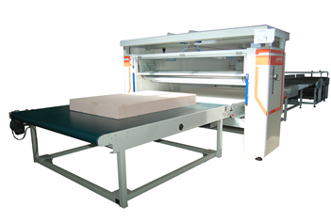 |  |  |  |  | Désignation de la machine | LIGNE DE COLLAGE, ASSEMBLAGE ET PRESSAGE
 |  |  |  |  | Fabricant | APER SRL
 |  |  |  |  | Désignation de la série ou du type | AX-R+ NTS AX-PRL
 |  |  |  |  | Numéro de série
 |  |  |  |  | Marquage CE |  | Oui | X | Non
7.4 Vérification de l'étalonnage de l'instrument de mesure
Niveau de Pression sonore Étalonnage avant l'exécution des mesures |  |  |  |  |  |  | 111,1 |  | dBA
Niveau de Pression sonore Étalonnage après l'exécution des mesures |  |  |  |  |  |  | 111,3 |  | dBA
Écart : |  |  |  |  |  |  | 0,2 |  | dBA
7.5 Calcul du niveau de pression sonore avec incertitudes
Incertitude d'Échantillonnage ua : |  |  |  |  |  |  | ua ₌₀ dB
Le bruit émis par la machine est de type constant et pour chaque mesure, le niveau sonore s'est stabilisé dans les 0,3 dB
Incertitude de Positionnement de l'Instrument uL : |  |  |  |  |  |  | uL ₌₁ dB
Incertitude sur les Temps d'Exposition uT : |  |  |  |  |  |  | uT ₌₀ dB
Incertitude Instrumentale uS : |  |  |  |  |  |  | uS _{=0,5} dB
Incertitude due à la présence possible de dispositifs de protection auditive _{u}D: |  |  |  |  |  |  | uD ₌₀ dB

Global Service Italia Srl Via Garibaldi, 99 63839 Servigliano (FM) Italie
 |  | Directive 2006/42/CE RAPPORT D'ESSAI APER 20210330 RMR Ligne |  |  |  |  | Rév. : 1.0
  
 |  |  |  |  |  |  | Date : 30/03/2021
 |  |  |  |  |  |  | Page | 38 | sur | 42
7.6 Calcul Émission Sonore
Position | Fonctionnement |  | Niveau de Pression Acoustique Mesuré (dBA)
0 | Étalonnage initial |  | 111,1
9 | Étalonnage final |  | 111,3
ID | Position |  | Fonctionnement |  | Niveau de Pression Acoustique Mesuré (dBA) | Incertitude (dB) | Niveau de Pression Acoustique (dBA)
1 | Relevé environnemental |  | Machine arrêtée |  | 49,6 | 1,12 | 50,7
2 | Commandes zone de chargement |  | Cycle de travail |  | 61,8 | 1,12 | 62,9
3 | Côté tableau électrique |  | Cycle de travail |  | 62,9 | 1,12 | 64,0
4 | Côté gauche ruban de composition manuelle |  | Cycle de travail |  | 61,7 | 1,12 | 62,8
5 | Côté gauche presse |  | Cycle de travail |  | 63,1 | 1,12 | 64,2
6 | Côté droit entrée tapis |  | Cycle de travail |  | 61,2 | 1,12 | 62,3
7 | Côté droit tapis composition manuelle |  | Cycle de travail |  | 61,9 | 1,12 | 63,0
8 | Côté droit presse |  | Cycle de travail |  | 63,7 | 1,12 | 64,8

Global Service Italia Srl Via Garibaldi, 99 63839 Servigliano (FM) Italie
 |  | Directive 2006/42/CE RAPPORT D'ESSAI APER 20210330 RMR Ligne |  |  |  |  | Rév. : 1.0
  
 |  |  |  |  |  |  | Date : 30/03/2021
 |  |  |  |  |  |  | Page | 39 | sur | 42
ID | Position |  | Fonctionnement |  |  | Niveau de Pression Acoustique (dBA) | Écart par rapport au bruit de fond
1 | Relevé environnemental |  | Machine arrêtée |  |  | 50,7
2 | Commandes zone de chargement |  | Cycle de travail |  |  | 62,9 | 12,2
3 | Côté tableau électrique |  | Cycle de travail |  |  | 64,0 | 13,3
4 | Côté gauche ruban de composition manuelle |  | Cycle de travail |  |  | 62,8 | 12,1
5 | Côté gauche presse |  | Cycle de travail |  |  | 64,2 | 13,5
6 | Côté droit entrée tapis |  | Cycle de travail |  |  | 62,3 | 11,6
7 | Côté droit tapis composition manuelle |  | Cycle de travail |  |  | 63,0 | 12,3
8 | Côté droit presse |  | Cycle de travail |  |  | 64,8 | 14,1

Global Service Italia Srl Via Garibaldi, 99 63839 Servigliano (FM) Italie
 |  | Directive 2006/42/CE RAPPORT D'ESSAI APER 20210330 RMR Ligne |  |  |  |  | Rév. : 1.0
 |  |  |  |  |  |  | Date : 30/03/2021
 |  |  |  |  |  |  | Page | 40 | sur | 42
ID | Position |  | Fonctionnement |  | Niveau de Pression Acoustique (dBA) | K1A | K3A |  | LpA
1 | Relevé environnemental |  | Machine arrêtée |  | 50,7
2 | Commandes zone de chargement |  | Cycle de travail |  | 62,9 | 0,27 | 3,5 |  | 59,16
3 | Côté tableau électrique |  | Cycle de travail |  | 64,0 | 0,21 | 3,5 |  | 60,32
4 | Côté gauche ruban de composition manuelle |  | Cycle de travail |  | 62,8 | 0,28 | 3,5 |  | 59,05
5 | Côté gauche presse |  | Cycle de travail |  | 64,2 | 0,20 | 3,5 |  | 60,53
6 | Côté droit entrée tapis |  | Cycle de travail |  | 62,3 | 0,31 | 3,5 |  | 58,52
7 | Côté droit tapis composition manuelle |  | Cycle de travail |  | 63,0 | 0,26 | 3,5 |  | 59,27
8 | Côté droit presse |  | Cycle de travail |  | 64,8 | 0,17 | 3,5 |  | 61,16

Global Service Italia Srl Via Garibaldi, 99 63839 Servigliano (FM) Italie
 |  | Directive 2006/42/CE RAPPORT D'ESSAI APER 20210330 RMR Ligne |  |  |  |  | Rév. : 1.0
  
 |  |  |  |  |  |  | Date : 30/03/2021
 |  |  |  |  |  |  | P. | 41 | sur | 42
 |  |  |  |  | 
8.0 CALCUL DE LA PUISSANCE SONORE
ID | Position |  | Fonctionnement |  |  | LpA
1 | Relevé environnemental |  | Machine arrêtée |  |  | 50,72 |  |  | #
2 | Commandes zone de chargement |  | Cycle de travail |  |  | 62,92 |  |  | #
3 | Côté tableau électrique |  | Cycle de travail |  |  | 64,02 |  |  | #
4 | Côté gauche ruban de composition manuelle |  | Cycle de travail |  |  | 62,82 |  |  | #
5 | Côté gauche presse |  | Cycle de travail |  |  | 64,22 |  |  | #
6 | Côté droit entrée tapis |  | Cycle de travail |  |  | 62,32 |  |  | #
7 | Côté droit tapis composition manuelle |  | Cycle de travail |  |  | 63,02 |  |  | #
8 | Côté droit presse |  | Cycle de travail |  |  | 64,82 |  |  | #
 | Niveau Moyen de Puissance Sonore Mesurée (cycle de travail à vide) |  |  |  | 63,29 | dB
 | Surface de mesure |  |  |  | 104,04 | m²
 | Facteur de correction environnemental K2 |  |  |  | 3,49 | dB
 | Niveau de puissance acoustique mesuré : |  |  |  | 59,80 | dB

Tableau 17 – Évaluation de l'émission sonore

Conformément à la législation italienne en vigueur concernant les émissions sonores, l'employeur doit effectuer les mesures et les évaluations correspondantes du niveau de bruit émis par la machine lors de son utilisation à l'intérieur de l'unité de production conformément à ce prescrit en matière de travail par le Texte unique de la sécurité au travail D.Lgs 81/2008 et modifications et intégrations ultérieures : Titre VIII Agents physiques Chapitre II Protection des travailleurs contre les risques d'exposition au bruit pendant le travail.

Valeurs d'exposition quotidienne personnelle (dBA) ou valeurs de crête (dBC) |  | Mesures à adopter  Sous réserve des interventions à la source, qui doivent toujours être privilégiées
 | < 80 dBA | Aucun
 | 80 ÷ 85 dBA  ou valeurs instantanées  > 135 dBC | Distribution de moyens individuels de protection.  Information aux travailleurs sur  - Nature des risques liés à l'exposition au bruit  - Mesures adoptées pour éliminer ou réduire le risque découlant du bruit  - Résultats des évaluations  - Utilisation correcte des EPI  - Utilisation appropriée des machines afin de réduire au minimum les risques pour l'audition.  Sur demande des travailleurs et sur confirmation du Médecin compétent, un contrôle sanitaire est effectué.
 | 85 ÷ 87 dBA  ou valeurs instantanées  > 137 dBC | Distribution de moyens individuels de protection.  Adoption de toutes les actions telles qu'assurer que les EPI soient portés  Information aux travailleurs sur  - Nature des risques liés à l'exposition au bruit  - Mesures adoptées pour éliminer ou réduire le risque découlant du bruit  - Résultats des évaluations  - Utilisation correcte des EPI  - Utilisation appropriée des machines afin de réduire au minimum les risques pour l'audition.  Contrôle sanitaire : visites périodiques à des intervalles inférieurs à deux ans.
 | > 87 dBA  ou valeurs instantanées  > 140 dBC  ** | Vérification du respect de cette limite en tenant compte des EPI.  Adoption de mesures immédiates pour ramener l'exposition en dessous de ce niveau.  Identification des causes d'exposition excessive.  Modifications des mesures de protection et de prévention pour éviter que cette situation ne se répète.
** L'employeur tient compte de l'atténuation produite par les dispositifs de protection individuelle de l'audition portés par le travailleur uniquement afin d'évaluer le respect des valeurs limites d'exposition.

Dans les autres pays, se référer aux législations respectives en vigueur

Évaluation de l'exposition aux champs électromagnétiques (CEM)
Conformément à la Directive 2006/42/CE, Annexe I paragraphe 1.7.4.2.v Risques dus aux rayonnements. Objet : Contrôle de l'exposition aux champs électromagnétiques

Désignation de la Machine | LIGNE DE COLLAGE, ASSEMBLAGE ET PRESSAGE
Désignation de la Série ou du Type | AX-R+ NTS AX-PRL
Version | STANDARD DAC-COMP WS-IR RM90 Avec fil détachable
Numéro de série |  | Année de construction | 2021

Conformément à la législation italienne en vigueur concernant l'exposition aux champs électromagnétiques, l'employeur doit effectuer les mesures et les évaluations correspondantes du niveau d'exposition aux champs électromagnétiques générés par la machine et mettre en œuvre les prescriptions relatives au travail prévues par le Texte Unique de la Sécurité du Travail D Lgs 81/2008 et ses modifications et intégrations ultérieures : Titre VIII Agents physiques Chapitre IV Protection des travailleurs contre les risques dus à l'exposition aux champs électromagnétiques.
L'employeur doit effectuer les mesures et les évaluations correspondantes du niveau d'exposition au champ électromagnétique émis par la machine dans l'environnement de travail et mettre en œuvre les prescriptions relatives au travail.

VALEURS D'ACTION
(art. 258, alinéa 2) [valeurs efficaces (rms) non perturbées]
Intervalle de  fréquence | Intensité de champ électrique  E (V / m) | Intensité de champ magnétique  H (A / m) | Induction magnétique  B (μ T) | Densité de puissance d'  onde plane équivalente  Seq ⁽W/m2) | Courant  sur  contact  Ic (m A ) | Courant  induit  à travers  les membres  IL (m A)
0 – 1 Hz | / | 1,63 · ¹⁰⁵ | 2 · ¹⁰⁵ | / | 1, 0 | /
1 – 8 Hz | 20000 | 1, 63 · 105/ ^{f} 2 | 2 · 105 / f2 | / | 1, 0 | /
8 – 25 Hz | 20000 | 2 · 104 / f | 2, 5 · 104 / f | / | 1, 0 | /
0,025–0, 82 kHz | 500 / f | 20 / f | 25 / f | / | 1, 0 | /
0,82 – 2, 5 kHz | 610 | 24, 4 | 30, 7 | / | 1, 0 | /
2,5 – 65 kHz | 610 | 24, 4 | 30, 7 | / | 0,4 f | /
65 – 100 kHz | 610 | 1600 / f | 2000/f | / | 0,4 f | /
0,1 – 1 MHz | 610 | 1,6 / f | 2 / f | / | 40 | /
1 – 10 MHz | 610 /f | 1,6 / f | 2 / f | / | 40 | /
10 – 110 MHz | 61 | 0,16 | 0,2 | 10 | 40 | 100
110 – 400 MHz | 61 | 0,16 | 0,2 | 10 | / | /
400 – 2000 MHz | 3 ^{f1/ 2} | 0,008 ^{f1/ 2} | 0,01 ^{f1/ 2} | f /40 | / | /
2 – 300 GHz | 137 | 0,36 | 0,45 | 50 | / | /

Remarque : pour les fréquences jusqu'à 100 kHz, les valeurs d'action de crête pour les intensités de champ peuvent être obtenues en multipliant la valeur efficace rms par (2)1/2. ^{Pour} les impulsions de durée tp, la fréquence équivalente à appliquer pour les valeurs d'action doit être calculée comme f=1/(2 tp).
L'intensité du champ électromagnétique émis par la machine est inférieure aux valeurs d'action.
Dans les autres pays, se référer aux législations respectives en vigueur.

Incendie
La combustion est un phénomène très complexe qui peut être schématisé, de manière simpliste mais efficace aux fins d'une première approche élémentaire à la dynamique chimico-physique qui la caractérise, à travers le soi-disant « triangle du feu » auquel correspond le « triangle d'extinction ».

Le triangle du feu

En correspondance des sommets du triangle du feu sont indiqués trois paramètres essentiels du phénomène de combustion :

Combustible (bois, papier, essence, gaz, etc.) ;
Comburant (l'oxygène contenu dans l'air que nous respirons) ;
Chaleur (allumette, briquet, court-circuit, éclair, qui constituent l'amorce du feu) ;

Pour que le phénomène de combustion soit possible, il est nécessaire que les trois éléments susmentionnés soient simultanément présents.
Il suffit donc de réussir à contrer efficacement l'un seul de ces éléments pour éviter que la combustion ait lieu et donc qu'un incendie se produise. Ces considérations
constituent un principe fondamental de prévention des incendies. Aux paramètres
considérés correspondent les trois paramètres antagonistes correspondants, constituant le « triangle d'extinction » car nécessaires pour lutter contre l'incendie :
- la soustraction du combustible en antithèse à la présence du combustible,
- l'asphyxie en antithèse au comburant
- et le refroidissement en antithèse à la température.

L'incendie est une combustion qui se manifeste de manière non contrôlable par l'homme.

Le combustible
Le combustible est la substance capable de brûler.
Dans des conditions normales d'environnement, il peut être à l'état solide (papier, bois, charbon, etc...), liquide (alcool, essence, gazole, etc...) ou gazeux (propane, méthane, hydrogène, etc...). Pour que la réaction chimique ait lieu, normalement le combustible doit se trouver à l'état gazeux.
Le bois, par exemple, distille, sous l'effet de la chaleur de sa propre flamme, tous ses produits volatiles ne laissant finalement que le charbon qui brûle comme braise sans flamme puisqu'il s'agit d'une combustion directe d'un solide.

La soustraction du combustible, en tant que mesure préventive pour éviter un incendie, s'exerce en soustrayant le combustible des zones potentiellement susceptibles du début d'une combustion ou d'un réchauffement localisé. En tant que mesure destinée à contrer un incendie déjà en cours, elle s'exerce plutôt en éloignant de l'action du feu les matériaux combustibles pas encore atteints par celui-ci.
Quelques suggestions importantes basées sur ces concepts sont les suivantes :
toujours éviter de placer des matériaux combustibles à proximité de flammes libres ou de formes potentielles de chaleur ou d'éléments susceptibles de réchauffement, tels que : cuisinières, cendriers, poêles, prises électriques, câbles électriques apparents, équipements électriques fonctionnels.

Le comburant (oxygène*)
Le comburant est la substance qui permet au combustible de brûler. Il s'agit généralement d'oxygène contenu dans l'air à l'état gazeux.

L'« asphyxie » consiste à retirer l'afflux d'oxygène, c'est-à-dire à établir une barrière physique entre le combustible et l'oxygène en éliminant tout contact réciproque possible. Des
mesures élémentaires basées sur le principe de l'asphyxie pour l'extinction d'un début d'incendie peuvent être, à titre d'exemple, les suivantes :
- se rouler rapidement et résolument sur le sol pour éteindre un début d'incendie qui aurait atteint les vêtements portés, afin de contrer le contact entre les vêtements et l'oxygène, en interposant le sol ;
- utiliser une couverture, une veste ou autre pour couvrir la partie affectée par un début d'incendie.
Il est nécessaire de souligner à cet égard que l'efficacité de l'étouffement est très variable en fonction des conditions et de l'étendue de l'incendie et, surtout, du type de matériau combustible impliqué.
Il existe en effet certains combustibles qui nécessitent peu d'oxygène pour brûler; dans ces cas, l'action d'étouffement doit être complète et persistante pour garantir l'extinction de la combustion.

La température d'inflammabilité
La température d'inflammabilité est, pour tous les combustibles qui participent à la réaction en tant qu'émetteurs de gaz, la température minimale à laquelle le combustible émet des vapeurs en quantité suffisante pour former avec le comburant un mélange inflammable. Cette température est déterminée au niveau correspondant auquel la surface du combustible est capable d'interagir avec l'oxygène de l'air.
En exerçant une action efficace de refroidissement, par l'utilisation, par exemple, de jets d'eau appropriés, on obtient l'extinction de l'incendie.
Il faut cependant tenir compte, à cet égard, que de l'eau ne doit jamais être versée sur des parties électriques sous tension.
Produits de la combustion
Pendant un incendie, en plus des flammes et de la chaleur, de la VAPEUR et de la FUMÉE se développent; cette dernière ne doit absolument pas être sous-estimée, car la plupart des victimes d'incendies ne sont pas causées par les flammes, mais par les substances toxiques contenues dans les fumées, qui dépendent des caractéristiques du matériau combustible.
La combustion produit comme résultat le feu (qui fournit de grandes quantités d'énergie sous forme de chaleur à température élevée avec émission de lumière) et une série de produits secondaires qui, dans la combustion des matériaux inflammables les plus courants, s'avèrent être:
Dioxyde de carbone (CO2)
Pour combustion complète (abondance d'oxygène pour la combustion)
Oxyde de carbone (CO)
En cas de combustion incomplète (manque d'oxygène)
Vapeur d'eau (H2O)
Ceneri
Costituite da prodotti vari mescolati in genere con materiali incombusti;
une partie se disperse dans l'air sous forme d'aérosol avec des effets parfois visibles et configurés comme de la fumée.

Comment choisir l'extincteur
Le type d'extincteur doit être choisi en fonction des matériaux et des substances utilisés et/ou générés par la machine selon ce qui est rapporté ci-après concernant les classes. Prendre connaissance et mettre en œuvre ce qui est rapporté dans les paragraphes spécifiques de la fiche de sécurité de la/des substance(s) utilisée(s) par la machine.

Classe A – combustibles solides (bois, papier, charbon, etc.)
Le feu de classe A se caractérise par une réaction de combustible solide, c'est-à-dire doté d'une forme et d'un volume propres.
Agents extincteurs: Eau, mousse et poudres chimiques

Classe B - liquides inflammables (essence, diesel, alcool, etc.)
La caractéristique particulière de ce type de combustible est qu'il possède un volume propre, mais pas une forme propre.
Agents extincteurs: Mousse, dioxyde de carbone (CO2) et poudres chimiques

Classe C - gaz inflammables (gaz propane, méthane, hydrogène, etc.)
La caractéristique particulière de ce type de combustible est qu'il ne possède ni forme, ni volume propre.
Agents extincteurs : Dioxyde de carbone (CO2), poudres chimiques, hydrocarbures halogénés

Classe D - métaux inflammables (magnésium, potassium, sodium)
Les feux de classe « D » se rapportent à des types très particuliers de réaction de solides, pour la plupart des métaux, qui ont la caractéristique d'interagir, même violemment, avec les moyens d'extinction courants, en particulier avec l'eau.
Agents extincteurs : Dioxyde de carbone (CO2) et poudres chimiques

Classe E (Tableaux électriques, cabines électriques, centrales sous tension)
Ce sont des feux de nature électrique. Les équipements électriques sous tension nécessitent des agents extincteurs diélectriques non conducteurs.
Agents extincteurs : Dioxyde de carbone (CO2), poudres chimiques, hydrocarbures halogénés

Où positionner l'extincteur
Il faut toujours vérifier la présence d'un extincteur dans la zone de travail de la machine, en cas d'absence il convient de le positionner.

Vérifier que le type d'extincteur présent soit compatible avec la classe d'incendie qui pourrait se développer dans la zone de travail où la machine est installée. L'extincteur doit être vérifié périodiquement conformément à la législation en vigueur.
- Placer l'extincteur dans des endroits accessibles et bien visibles ;
- Signaler la présence de l'extincteur ;
- Le maintenir en parfait état de fonctionnement ;
- Faire attention aux instructions imprimées sur l'étiquette ;
- Effectuer l'entretien tous les six mois.

Normes comportementales de prévention incendie
- Ne pas fumer ;
- Ne pas utiliser de flammes nues ;
- Ne pas stocker à proximité de la machine de substances inflammables.
- Autres indications reportées dans la fiche de sécurité de la/des substance(s) utilisée(s).

Signalisation de danger
Quiconque détecte un début d'incendie ou constate un autre fait anormal (présence de fumée, inondations, explosions, effondrements, épandage de substances inflammables, etc.) doit en avertir immédiatement le responsable du département et, s'il n'est pas spécifiquement formé, doit demander l'intervention immédiate du préposé à la prévention incendie qui doit immédiatement mettre en œuvre ce qui est énuméré ci-dessous :
- déconnecter la machine de l'installation électrique en agissant sur l'interrupteur spécifique situé en amont de la machine elle-même ;
- interrompre le flux d'air comprimé en fermant le robinet situé en amont de la machine.
- si possible éloigner le matériel qui peut brûler ou causer un autre danger.
- il est opportun en présence de fumée ou de flammes de se couvrir la bouche et le nez avec des mouchoirs, de préférence humides et si nécessaire, de marcher à quatre pattes.

Mode d'utilisation de l'extincteur
L'extincteur doit être utilisé par du personnel formé qui a suivi et réussi les cours de formation spécifiques réservés aux agents de prévention des incendies. En Italie voir D Lgs 81/2008, dans les autres pays se référer à la législation spécifique en vigueur.
- Retirer la goupille de sécurité ;
- Saisir la lance ;
- Appuyer à fond sur le levier de commande et diriger le jet vers la base des flammes ;
- Se placer à une distance appropriée des flammes ;
- Si possible, pour réduire le gaspillage, utiliser l'extincteur par intermittence ;
- Si plusieurs extincteurs sont utilisés par plusieurs personnes, il est préférable qu'elles se trouvent toujours du même côté (côté du vent) et en position pour ne pas interférer les unes avec les autres.

Les agents extincteurs
L'extinction de l'incendie s'obtient par refroidissement, soustraction du combustible et par étouffement. Ces actions peuvent être obtenues individuellement ou simultanément par l'utilisation de substances extincteurs, qui doivent être choisies en fonction de la nature du combustible et des dimensions du feu.
Il est d'une importance fondamentale de connaître les propriétés des principales substances extincteu
rs.
Mécanisme d'extinction  Type d'extinction | Séparation interface combustible et air | Étouffement du combustible | Refroidissement
Eau fractionnée | OUI | OUI | OUI
Mousse |  | OUI | OUI
Dioxyde de Carbone |  | OUI | OUI
Poudre | OUI | OUI | OUI

IL EST INTERDIT D'UTILISER DE L'EAU POUR ÉTEINDRE LES INCENDIES EN PRÉSENCE D'INSTALLATIONS ÉLECTRIQUES.

IL EST OBLIGATOIRE DE METTRE EN ŒUVRE TOUTES LES PROCÉDURES D'EXTINCTION

VÉRIFIER ATTENTIVEMENT QUEL TYPE D'EXTINCTEUR EST AUTORISÉ EN FONCTION DU TYPE DE MATÉRIAU OBJET DE TRAVAIL, COMME INDIQUÉ AU POINT 5. MESURES DE PRÉVENTION DES INCENDIES DE LA FICHE DE SÉCURITÉ SPÉCIFIQUE.

Ne pas fumer, ne pas utiliser de flammes
libres. Ne pas stocker de matériaux et de
substances inflammables près de la
machine.

Fiche de contrôle interne

Désignation de la Machine | LIGNE DE COLLAGE, ASSEMBLAGE ET PRESSAGE
Désignation de la Série ou du Type | AX-R+ NTS AX-PRL
Version | STANDARD DAC-COMP WS-IR RM90 Avec fil détachable
Numéro de série |  | Année de construction

Les contrôles suivants ont été effectués :

Vérification du fonctionnement des commandes
Vérification du fonctionnement de l'instrumentation
Vérification de la présence des avertissements de sécurité tels que reportés dans le manuel d'utilisation
Vérification du manuel d'utilisation
Vérification de la présence des manuels d'utilisation des équipements spécifiques qui composent la machine
Vérification du fonctionnement du logiciel de gestion
Vérification du fonctionnement du matériel informatique

La présence et le fonctionnement parfait de tous les systèmes et dispositifs de protection :
Boutons d'arrêt d'urgence ;
Grilles et carter de protection fixes ;
Écrans mobiles (porte des rouleaux) ;
Micro-interrupteurs de la porte des rouleaux et du convoyeur d'alimentation ;
Barrière immatérielle (uniquement pour version RM90).
Notes

LOC. BARGELLINO – CALDERARA DI RENO Le Contrôleur

Le________________ ________________________

DÉCLARATION "CE" DE CONFORMITÉ
Établie conformément à l'annexe II, partie 1 section A de la Directive 2006/42/CE.

MOI SOUSSIGNÉ

M. STEFANO FERRI, en tant que Représentant légal de la société
APER S.R.L.
Via XXV Aprile, 36 - 40012 Loc. Bargellino – Calderara di Reno (BO) - ITALIE
Tél. +39 051.832852 Fax +39 051.321368

EN QUALITÉ DE FABRICANT JE DÉCLARE
SOUS MA SEULE RESPONSABILITÉ QUE LA MACHINE

Désignation de la Machine | LIGNE DE COLLAGE, ASSEMBLAGE ET PRESSAGE
Désignation de la Série ou du Type | AX-R+ NTS AX-PRL
Version | STANDARD DAC-COMP WS-IR  RM90 Avec fil détachable
Numéro de série |  | Année de construction
Personne autorisée à constituer le dossier technique | APER S.R.L.  Via XXV Aprile, 36 - 40012 Loc. Bargellino – Calderara di Reno (BO) - ITALIE

EST CONFORME

Aux exigences essentielles de sécurité et de santé de la directive 2006/42/CE et à ses mises à jour ultérieures qui lui sont applicables.
Aux exigences de la directive 2014/30/UE et à ses mises à jour ultérieures qui lui sont applicables.
Aux exigences de la directive 2014/35/UE et à ses mises à jour ultérieures qui lui sont applicables.

La machine a été conçue et construite conformément aux prescriptions des normes suivantes :
EN ISO 12100:2010, EN ISO 13857:2008, EN ISO 13850:2015, EN ISO 14119:2013
EN ISO 14120:2015, EN 60204-1:2006/AC:2010, EN ISO 4414:2010, EN 13849-1:2015.

LOC. BARGELLINO – CALDERARA DI RENO
STEFANO FERRI

li

Attestation de correcte installation et de réception effectuée pour l'acheteur

Entreprise Acheteur

Entreprise où la machine est installée

Commande N° du

Date de livraison D ocument N°
Désignation de la Machine | LIGNE DE COLLAGE, ASSEMBLAGE ET PRESSAGE
Désignation de la Série ou du Type | AX-R+ NTS AX-PRL
Version | STANDARD DAC-COMP WS-IR RM90 Avec fil détachable
Numéro de série |  | Année de construction

Installation effectuée par : à la date du

Réception effectuée par : à la date du

En représentation de l'entreprise utilisatrice

Sont présents à la réception

À l'issue de l'installation et de la réception, on déclare :
- La correcte installation de la machine ;
- Le parfait fonctionnement de la machine tel que prévu au contrat ;
- La présence et le fonctionnement parfait de tous les systèmes et dispositifs de protection tel que décrits dans le manuel d'utilisation et de maintenance;
- L'entreprise installateur a fourni toutes les indications nécessaires pour effectuer l'utilisation correcte et la conduite et maintenance correctes;
- L'entreprise installateur a fourni toutes les informations relatives nécessaires pour une prévention correcte des accidents;
- L'utilisateur a pris en charge le manuel d'utilisation et de maintenance.

Pour l'Entreprise acheteuse Pour l'Entreprise utilisatrice Pour l'Entreprise installateur

La présente déclaration est à considérer comme non valide si elle n'est pas dûment remplie et signée. Copie pour l'Acheteur à laisser jointe au manuel d'utilisation.

Attestation de correcte installation et essais effectués pour le constructeur

Découper selon le pointillé et retourner au fabricant
Entreprise Acheteur

Entreprise où la machine est installée

Commande N° du

Date de livraison D ocument N°
Désignation de la Machine | LIGNE DE COLLAGE, ASSEMBLAGE ET PRESSAGE
Désignation de la Série ou du Type | AX-R+ NTS AX-PRL
Version | STANDARD DAC-COMP WS-IR RM90 Avec fil détachable
Numéro de série |  | Année de construction

Installation effectuée par : à la date du

Réception effectuée par : à la date du

En représentation de l'entreprise utilisatrice

Sont présents à la réception

À l'issue de l'installation et de la réception, on déclare :
- La correcte installation de la machine ;
- Le parfait fonctionnement de la machine tel que prévu au contrat ;
- La présence et le fonctionnement parfait de tous les systèmes et dispositifs de protection tel que décrits dans le manuel d'utilisation et de maintenance;
- L'entreprise installateur a fourni toutes les indications nécessaires pour effectuer l'utilisation correcte et la conduite et maintenance correctes;
- L'entreprise installateur a fourni toutes les informations relatives nécessaires pour une prévention correcte des accidents;
- L'utilisateur a pris en charge le manuel d'utilisation et de maintenance.

Pour l'Entreprise acheteuse Pour l'Entreprise utilisatrice Pour l'Entreprise installateur

La présente déclaration est à considérer comme non valide si elle n'est pas dûment remplie et signée. Copie pour l'installateur à envoyer à l'Entreprise constructrice.
L'acquéreur et l'installateur, rédacteurs de cette attestation, autorisent par la présente le fabricant de la machine au traitement des données ici insérées, pour la partie concernant la gestion de la garantie et la traçabilité du produit, en vertu du RÈGLEMENT (UE) 2016/679 DU PARLEMENT EUROPÉEN ET DU CONSEIL du 27 avril 2016 relatif à la protection des personnes physiques à l'égard du traitement des données à caractère personnel, ainsi qu'à la libre circulation de ces données et abrogeant la directive 95/46/CE (règlement général sur la protection des données)

